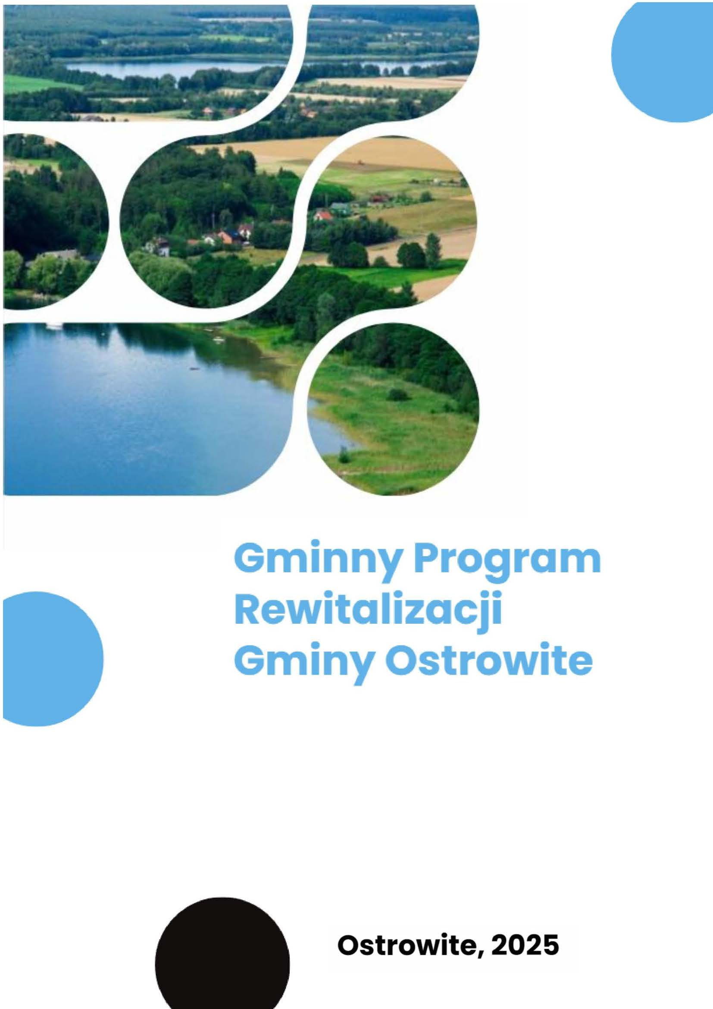


Opracowanie

Spis treści
Wprowadzenie 5
1. Wykaz pojęć zastosowanych w opracowaniu 6
2. Podstawa prawna 8
3. Opis sposobu realizacji przez GPR dokumentów strategicznych gminy 10
4. Synteza diagnozy służącej wyznaczeniu obszaru zdegradowanego i obszaru rewitalizacji 13
4.1 Metodyka wyznaczania obszaru zdegradowanego i obszaru rewitalizacji 13
4.2 Podsumowanie – wyznaczenie obszaru zdegradowanego i obszaru rewitalizacji 18
4.3 Wyznaczenie obszaru zdegradowanego i obszaru rewitalizacji 22
5. Analiza pogłębiona obszaru rewitalizacji 26
5.1 Podobszar Ostrowite 27
5.2 Podobszar Giewartów 39
5.3 Podobszar Mieczownica 51
5.4 Podobszar Przecław 64
5.5 Podsumowanie analizy pogłębionej obszaru rewitalizacji 75
6. Wizja stanu rewitalizacji po działaniach rewitalizacyjnych 78
7. Cele rewitalizacji z przyporządkowanymi kierunkami działań 80
8. Przedsięwzięcia rewitalizacyjne 86
8.1 Podstawowe przedsięwzięcia rewitalizacyjne 88
9. Komplementarność i mechanizmy integrowania działań rewitalizacyjnych 128
9.1 Komplementarność przestrzenna 128
9.2 Komplementarność problemowa 129
9.3 Komplementarność proceduralno-instytucjonalna 129
9.4 Komplementarność międzyokresowa 130
9.5 Komplementarność źródeł finansowania 132
9.6 Podsumowanie komplementarności 135
9.7 Dostępność 141
10. Indykatywne ramy finansowe 143
11. Opis struktury zarządzania 146
12. System monitoringu i oceny GPR 148
12.1 Ocena aktualności i stopnia realizacji GPR oraz wskaźniki monitoringu 148
12.2 Monitorowanie postępu realizacji przedsięwzięć rewitalizacyjnych 150
12.3 Aktualizacja GPR 151
12.4 Harmonogram realizacji 152
12.5 Koszty zarządzania 152
13. Upowszechnienie dokumentu i proces partycypacji społecznej 153
13.1 Upowszechnienie opracowania GPR 153
13.2 Upowszechnienie wdrażania GPR 155
14. GPR jako strategia IIT (inny instrument terytorialny) 157
15. Strategiczna ocena oddziaływania na środowisko 161
16. Określenie niezbędnych zmian określonych w uchwałach 161
17. Zmiany w zakresie planowania i zagospodarowania przestrzennego 162
17.1 Specjalna strefa rewitalizacji 162
17.2 Zmiany w dokumentach planowania i zagospodarowania przestrzennego 162
Spis rysunków i tabel 163
Załącznik graficzny 163

Wprowadzenie
Gminny Program Rewitalizacji Gminy Ostrowite jest dokumentem o charakterze operacyjnym, wyznaczającym cele i kierunki działania w perspektywie długookresowej, mających w założeniu zapewnić kompleksową rewitalizację na wyznaczonym obszarze gminy. Działania te mają wobec siebie charakter komplementarny – obejmując zarówno sferę społeczną, jak i pozaspołeczną (gospodarczą, środowiskową, techniczną oraz przestrzenno-funkcjonalną). Celem realizacji zapisów niniejszego dokumentu jest pobudzenie, uruchomienie mechanizmów rozwojowych tak, aby po zakończeniu interwencji, obszar nadal się rozwijał. Gminny Program Rewitalizacji Gminy Ostrowite zgodny jest z uregulowaniami prawnymi obowiązującymi w Polsce, co zostało uzasadnione w rozdziale dotyczącym uwarunkowań prawnych.
Przygotowanie, koordynacja oraz tworzenie warunków do rewitalizacji jest fakultatywnym zadaniem własnym gminy. Przystąpienie do opracowania Gminnego Programu Rewitalizacji wynika z potrzeby rozwiązania stanów kryzysowych, występujących na obszarze gminy, wymagających kompleksowych i ściśle skoordynowanych działań. Przystąpienie do opracowania dokumentu wiązało się z obowiązkiem wyznaczenia obszaru zdegradowanego, z którego wyodrębniono obszar rewitalizacji. Obszar ten wyznaczony został na postawie analizy i diagnozy całego obszaru gminy z perspektywy występujących w niej niekorzystnych zjawisk społecznych, a także współistniejących niekorzystnych zjawisk w innych sferach – efekt prac analityczno-diagnostycznych stanowi diagnoza delimitacyjna przeprowadzona na potrzeby Gminnego Programu Rewitalizacji. Granice obszaru zdegradowanego i obszaru rewitalizacji zostały określone w drodze Uchwały Nr XII/105/2025 Rady Gminy Ostrowite z dnia 6 marca 2025 roku w sprawie wyznaczenia obszaru zdegradowanego i obszaru rewitalizacji Gminy Ostrowite.

1. Wykaz pojęć zastosowanych w opracowaniu
Poniższe pojęcia należą do terminologii związanej z rewitalizacją i pochodzą z Ustawy z dnia 9 października 2015 r. o rewitalizacji (Dz. U. z 2024 r. poz. 278).
REWITALIZACJA
To proces wyprowadzania ze stanu kryzysowego obszarów zdegradowanych, prowadzony
w sposób kompleksowy, poprzez zintegrowane działania na rzecz lokalnej społeczności, przestrzeni i gospodarki, skoncentrowane terytorialnie, prowadzone przez interesariuszy rewitalizacji na podstawie gminnego programu rewitalizacji.
OBSZAR ZDEGRADOWANY (OZ)
To część gminy znajdująca się w stanie kryzysowym z powodu koncentracji negatywnych zjawisk społecznych, w szczególności bezrobocia, ubóstwa, przestępczości, wysokiej liczby mieszkańców będących osobami ze szczególnymi potrzebami, o których mowa w ustawie o zapewnianiu dostępności osobom ze szczególnymi potrzebami, niskiego poziomu edukacji lub kapitału społecznego, a także niewystarczającego poziomu uczestnictwa w życiu publicznym i kulturalnym, który można wyznaczyć jako obszar zdegradowany w przypadku występowania na nim ponadto co najmniej jednego z pozaspołecznych negatywnych zjawisk. Co więcej, obszar zdegradowany może być podzielony na podobszary, w tym podobszary nieposiadające ze sobą wspólnych granic, ale tylko pod warunkiem stwierdzenia na każdym z podobszarów występowania koncentracji negatywnych zjawisk w sferze społecznej oraz minimum jednej z pozostałych sfer (gospodarczej, środowiskowej, przestrzenno-funkcjonalnej lub technicznej.
OBSZAR REWITALIZACJI (OR)
To obszar obejmujący całość lub część obszaru zdegradowanego, cechujący się szczególną koncentracją negatywnych zjawisk, o których mowa w art. 9 ust. 1 ustawy o rewitalizacji (tj. społecznych, gospodarczych, środowiskowych, przestrzenno-funkcjonalnych, technicznych), na którym z uwagi na istotne znaczenie dla rozwoju lokalnego gmina zamierza prowadzić rewitalizację. Ważne jest, że obszar rewitalizacji nie może być większy niż 20% powierzchni gminy i zamieszkały przez więcej niż 30% liczby mieszkańców gminy.
STAN KRYZYSOWY
Spowodowany jest koncentracją negatywnych zjawisk w sferze społecznej oraz przynajmniej jednej ze sfer pozaspołecznych:
- gospodarczej – w szczególności niskiego stopnia przedsiębiorczości, słabej kondycji lokalnych przedsiębiorstw,
- środowiskowej – w szczególności przekroczenia standardów jakości środowiska, obecności odpadów stwarzających zagrożenie dla życia, zdrowia ludzi lub stanu środowiska,
- przestrzenno-funkcjonalnej – w szczególności niewystarczającego wyposażenia w infrastrukturę techniczną i społeczną lub jej złego stanu technicznego, braku dostępu do podstawowych usług lub ich niskiej jakości, niedostosowania rozwiązań urbanistycznych do zmieniających się funkcji obszaru, niedostosowania infrastruktury do potrzeb osób ze szczególnymi potrzebami, o których mowa w ustawie o zapewnianiu dostępności osobom ze szczególnymi potrzebami, niskiego poziomu obsługi komunikacyjnej, niedoboru lub niskiej jakości terenów publicznych,
- technicznej – w szczególności degradacji stanu technicznego obiektów budowlanych, w tym o przeznaczeniu mieszkaniowym oraz niefunkcjonowaniu rozwiązań technicznych umożliwiających efektywne korzystanie z obiektów budowlanych, w szczególności w zakresie energooszczędności, ochrony środowiska i zapewniania dostępności osobom ze szczególnymi potrzebami, o których mowa w ustawie o zapewnianiu dostępności osobom ze szczególnymi potrzebami.
INTERESARIUSZ REWITALIZACJI
To grupa osób i podmiotów, o której mowa w art. 2 ust. 2 ustawy o rewitalizacji, a stanowią ją w szczególności:
- mieszkańcy obszaru rewitalizacji oraz właściciele, użytkownicy wieczyści nieruchomości
i podmioty zarządzające nieruchomościami znajdującymi się na tym obszarze, w tym spółdzielnie mieszkaniowe, wspólnoty mieszkaniowe, społeczne inicjatywy mieszkaniowe, towarzystwa budownictwa społecznego oraz członkowie kooperatywy mieszkaniowej współdziałający w celu realizacji na obszarze rewitalizacji inwestycji mieszkaniowej w rozumieniu art. 2 ust. 1 Ustawy z dnia 4 listopada 2022 r. o kooperatywach mieszkaniowych oraz zasadach zbywania nieruchomości należących do gminnego zasobu nieruchomości w celu wsparcia realizacji inwestycji mieszkaniowych (Dz. U. z 2023 r. poz. 28 z późn. zm.);
- mieszkańcy gminy inni niż wymienieni w pkt 1;
- podmioty prowadzące lub zamierzające prowadzić na obszarze gminy działalność gospodarczą;
- podmioty prowadzące lub zamierzające prowadzić na obszarze gminy działalność społeczną,
w tym organizacje pozarządowe i grupy nieformalne;
- jednostki samorządu terytorialnego, ich jednostki organizacyjne oraz organy doradcze ikonsultacyjne gminy;
- organy władzy publicznej;
- podmioty, inne niż wymienione w pkt 6, realizujące na obszarze rewitalizacji uprawnienia Skarbu Państwa.
PROCEDURA SPORZĄDZENIA GMINNEGO PROGRAMU REWITALIZACJI
Składa się z następujących etapów:
- podjęcie chwały o przystąpieniu do sporządzania GPR;
- ogłoszenie informacji o podjęciu Uchwały o przystąpieniu do sporządzania GPR;
- sporządzenie projektu GPR;
- przeprowadzenie konsultacji społecznych projektu GPR;
- wystąpienie o zaopiniowanie projektu GPR przez podmioty wskazane w ustawie;
- wystąpienie o przeprowadzenie oceny oddziaływania na środowisko (OOŚ), wprowadzenie zmian do projektu GPR wynikających z konsultacji społecznych i uzyskanych opinii;
- przedstawienie Radzie Gminy do uchwalenia projektu GPR.

2. Podstawa prawna
Podstawą opracowania Gminnego Programu Rewitalizacji Gminy Ostrowite oraz prowadzenia procesu rewitalizacji jest Ustawa z dnia 9 października 2015 r. o rewitalizacji (Dz. U. z 2024 r. poz. 278). Innymi, istotnymi aktami prawnymi mającymi wpływ na proces rewitalizacji są:
- Ustawa o samorządzie gminnym z dnia 8 marca 1990 r. (Dz. U. z 2024 r. poz. 1465, 1572, 1907, 1940);
- Ustawa z dnia 27 marca 2003 r. o planowaniu i zagospodarowaniu przestrzennym (Dz. U. z 2024 r. poz. 1130, 1907, 1940);
- Ustawa z dnia 11 września 2019 r. Prawo zamówień publicznych (Dz. U. z 2024 r. poz. 1320);
- Ustawa z dnia 21 sierpnia 1997 r. o gospodarce nieruchomościami (Dz. U. z 2024 r. poz. 1145, 1222, 1717, 1881);
- Ustawa z dnia 20 lipca 2017 r. o Krajowym Zasobie Nieruchomości (Dz. U. z 2024 r. poz. 1026, 1089, z 2025 r. poz. 39.);
- Ustawa z dnia 21 czerwca 2001 r. o ochronie praw lokatorów, mieszkaniowym zasobie gminy i o zmianie Kodeksu cywilnego (Dz. U. z 2023 r. poz. 725);
- Ustawa z dnia 23 lipca 2003 r. o ochronie zabytków i opiece nad zabytkami (Dz. U. z 2024 r. poz. 1292, 1907.);
- Ustawa z dnia 3 października 2008 r. o udostępnianiu informacji o środowisku i jego ochronie, udziale społeczeństwa w ochronie środowiska oraz o ocenach oddziaływania na środowisko (Dz. U. z 2024 r. poz. 1112, 1881, 1940);
- Ustawa z dnia 17 maja 1989 r. Prawo geodezyjne i kartograficzne (Dz. U. z 2024 r. poz. 1151, 1824.);
- Ustawa z dnia z dnia 28 kwietnia 2022 r. o zasadach realizacji zadań finansowanych ze środków europejskich w perspektywie finansowej 2021–2027 (Dz. U. z 2022 r. poz. 1079, z 2024 r. poz. 1717).
Dokument zawiera wszelkie niezbędne elementy w kontekstach:
- merytorycznym (rozdziały dokumentu i ich zawartość)
- organizacyjnym (obejmującym partycypację społeczną).
Proces przygotowawczy rozpoczął się od przeprowadzenia szczegółowej diagnozy delimitacyjnej, umożliwiającej precyzyjne wyodrębnienie obszarów wymagających interwencji. Prawnym potwierdzeniem wyznaczenia terenów była Uchwała Nr XII/105/2025 Rady Gminy Ostrowite z dnia 6 marca 2025 roku w sprawie wyznaczenia obszaru zdegradowanego i obszaru rewitalizacji Gminy Ostrowite.
Kolejnym etap stanowiła formalna inicjatywa przystąpienia do Gminnego Programu Rewitalizacji, mająca potwierdzenie w Uchwale Nr XIV/114/2025 Rady Gminy Ostrowite z 10 kwietnia 2025 roku w sprawie przystąpienia do sporządzenia Gminnego Programu Rewitalizacji Gminy Ostrowite.
Przeprowadzono następnie otwarty nabór projektów rewitalizacyjnych, umożliwiający interesariuszom składanie własnych propozycji poprzez zarówno formularz elektroniczny, e-mail, jak i osobiście w Urzędzie Gminy. Nabór przeprowadzono w dniach 28 kwietnia – 4 maja 2025 roku i w efekcie tego procesu zgromadzono łącznie 11 projektów rewitalizacyjnych.

3. Opis sposobu realizacji przez GPR dokumentów strategicznych gminy
Jak wskazano we wcześniejszej części dokumentu, proces rewitalizacji ma charakter stricte lokalny, z naciskiem na rozwój jednostek samorządu terytorialnego. Zgodnie z ustawą o rewitalizacji, Gminny Program Rewitalizacji zawiera opis sposobu realizacji dokumentów strategicznych gminy, wynikający z art. 15. Zamieszczona poniżej tabela przedstawia schemat celów i kierunków działań GPR, stanowiących podstawę do wykazania spójności oraz sposobu wdrażania kluczowych dokumentów strategicznych gminy. Proces rewitalizacji ma bowiem wymiar lokalny i powinien kreować rozwój na poziomie jednostek samorządu terytorialnego. W poniższych tabelach przedstawiono schemat celów i kierunków działań Gminnego Programu Rewitalizacji Gminy Ostrowite oraz ich zgodność na poziomie celów z istotnymi dokumentami lokalnymi.
Tabela 1 Tabela zawierająca cele rewitalizacji oraz kierunki działań
Nazwa podobszaru | Cele rewitalizacji | Kierunki działań
Podobszar Ostrowite | Cel 1: Podniesienie jakości życia mieszkańców zgodnie z ich zapotrzebowaniami | - Zwiększenie bezpieczeństwa mieszkańców podobszaru  - Poprawa jakości nauczania poprzez stworzenie odpowiednich warunków do nauki  - Zwiększenie aktywności fizycznej wśród mieszkańców  - organizacja wydarzeń kulturalnych, edukacyjnych i międzypokoleniowych
 | Cel 2: Modernizacja i rozbudowa infrastruktury usług publicznych celem zaspokojenia potrzeb interesariuszy | - Poprawa dostępności (w tym dostępności dla osób ze szczególnymi potrzebami) infrastruktury obiektów publicznych  - Rozbudowa terenów sportowo-rekreacyjnych  - Stworzenie miejsca spotkań i wydarzeń edukacyjnych, kulturalnych, międzypokoleniowych  - Modernizacja infrastruktury obiektów publicznych w zakresie energooszczędności
Podobszar Giewartów | Cel 1: Podniesienie jakości życia mieszkańców poprzez działania aktywizujące oraz poprawę infrastruktury obiektów publicznych | - Rozbudowa i doposażenie szkoły podstawowej  - Zwiększenie dostępności placówki szkolnej dla osób ze szczególnymi potrzebami  - Działania aktywizujące i integrujące społeczność podobszaru
 | Cel 2: Wykorzystanie potencjału podobszaru w celu zwiększenia atrakcyjności turystycznej i pobudzenia przedsiębiorczości | - Podniesienie atrakcyjności turystycznej podobszaru  - Stymulowanie i pobudzenie przedsiębiorczości  - Tworzenie nowych atrakcyjnych przestrzeni integracji, wypoczynku i rekreacji
Podobszar Mieczownica | Cel 1: Ograniczenie skali problemów społecznych poprzez działania integracyjne i rozwój gospodarczy | - Stymulowanie aktywności gospodarczej  - Tworzenie oferty rekreacyjno-kulturalnej skierowanej do mieszkańców podobszaru  - Wzmacnianie integracji społecznej mieszkańców
 | Cele 2: Wykorzystanie i ożywienie przestrzeni oraz obiektów w oparciu o ich potencjał | - Zatrzymanie procesu degradacji przestrzeni parkowej  - Zwiększenie atrakcyjności turystycznej podobszaru przy wykorzystaniu jego potencjałów  - Nadanie nowych funkcji zdegradowanym obiektom oraz przestrzeniom
Podobszar Przecław | Cel 1: Podniesienie jakości życia mieszkańców oraz aktywności społecznej poprzez wykorzystanie potencjałów przestrzennych | - Zwiększenie aktywności społecznej mieszkańców podobszaru  - Zwiększenie aktywności gospodarczej na terenie podobszaru  - Wzmacnianie świadomości mieszkańców w obszarze ekologii i dziedzictwa historycznego podobszaru
 | Cel 2: Nadanie nowych funkcji społecznych i użytkowych zdegradowanym obiektom w obszarze rewitalizacji | - Wstrzymanie procesu degradacji terenów zielonych  - Tworzenie przestrzeni rekreacyjno-sportowych, miejsc spotkań i przestrzeni do organizacji wydarzeń kulturalnych  - Zwiększenie atrakcyjności turystycznej podobszaru

Strategia Rozwoju Gminy Ostrowite na Lata 2024-2034
Poniżej zestawiono cele strategiczne Strategii Rozwoju Gminy Ostrowite na Lata 2024-2034 oraz odpowiadające im cele rewitalizacji niniejszego dokumentu:
Tabela 2 Zestawienie celów strategicznych Strategii Rozwoju Gminy Ostrowite na lata 2024-2034 z komplementarnymi celami rewitalizacji GPR
Strategia Rozwoju Gminy Ostrowite na Lata 2024-2034 | Gminny Program Rewitalizacji Gminy Ostrowite – komplementarność na poziomie celów rewitalizacji
Cel 1: Usługi społeczne dostosowane do potrzeb mieszkańców – wysoka jakość życia mieszkańców | Podobszar Ostrowite:  Cel 1: Podniesienie jakości życia mieszkańców zgodnie z ich zapotrzebowaniami  Cel 2: Modernizacja i rozbudowa infrastruktury usług publicznych celem zaspokojenia potrzeb interesariuszy  Podobszar Giewartów:  Cel 1: Podniesienie jakości życia mieszkańców poprzez działania aktywizujące oraz poprawę infrastruktury obiektów publicznych  Cel 2: Wykorzystanie potencjału podobszaru w celu zwiększenia atrakcyjności turystycznej i pobudzenia przedsiębiorczości  Podobszar Przecław:  Cel 1: Podniesienie jakości życia mieszkańców oraz aktywności społecznej poprzez wykorzystanie potencjałów przestrzennych
Cel 2: Gospodarka oparta na zmieniającym się rolnictwie, turystyce i rozwijającej się przedsiębiorczości | Podobszar Giewartów:  Cel 2: Wykorzystanie potencjału podobszaru w celu zwiększenia atrakcyjności turystycznej i pobudzenia przedsiębiorczości  Podobszar Mieczownica:  Cel 1: Ograniczenie skali problemów społecznych poprzez działania integracyjne i rozwój gospodarczy
Cel 3: Środowisko, a jakość życia mieszkańców | Podobszar Giewartów:  Cel 2: Wykorzystanie potencjału podobszaru w celu zwiększenia atrakcyjności turystycznej i pobudzenia przedsiębiorczości  Podobszar Mieczownica  Cele 2: Wykorzystanie i ożywienie przestrzeni oraz obiektów w oparciu o ich potencjał
Cel 4: Przestrzeń i Infrastruktura – wysoka jakość życia mieszkańców | Podobszar Ostrowite  Cel 2: Modernizacja i rozbudowa infrastruktury usług publicznych celem zaspokojenia potrzeb interesariuszy  Podobszar Przecław  Cel 1: Podniesienie jakości życia mieszkańców oraz aktywności społecznej poprzez wykorzystanie potencjałów przestrzennych  Cel 2: Nadanie nowych funkcji społecznych i użytkowych zdegradowanym obiektom w obszarze rewitalizacji

4. Synteza diagnozy służącej wyznaczeniu obszaru zdegradowanego i obszaru rewitalizacji

4.1 Metodyka wyznaczania obszaru zdegradowanego i obszaru rewitalizacji
Szczegółowa diagnoza podobszarów rewitalizacji, zawierająca analizę negatywnych zjawisk oraz lokalnych potencjałów występujących na tym obszarze jest jednym z kluczowych elementów Gminnego Programu Rewitalizacji. Diagnoza przeprowadzona na potrzeby niniejszego opracowania podzielona została na cztery następujące po sobie etapy, które zaprezentowane zostały na poniższej grafice.

Zgodnie z przyjętą metodologią dokonano analizy wybranych zmiennych w pięciu sferach (społecznej, gospodarczej, środowiskowej, przestrzennej i technicznej) na obszarze całej gminy. Zastosowano ujęcie:
- Statystyczne (w którym poddano interpretacji dane statystyczne, wyodrębniając najbardziej kluczowe informacje dla procesu badawczego).
- Przestrzenne (dokonano opisanej powyżej analizy na wyodrębnionych jednostkach statystycznych, celem wykazania obszarów zdegradowanych).
Wyróżnione obszary statystyczne
Ze względu na aż 21 sołectw występujących na terenie Gminy Ostrowite podjęto decyzję o podzieleniu jej obszaru na dziewięć odrębnych obszarów porównawczych. Wytyczono je w nawiązaniu do administracyjnego podziału na sołectwa, układu osadniczego i granic naturalnych.
Poniższa tabela zawiera obszary porównawcze z przyporządkowanymi im sołectwami.
Jednostka porównawcza | Sołectwa
I | Kania, Skrzynka
II | Kosewo, Naprusewo
III | Siernicze Małe, Siernicze Wielkie
IV | Giewartów, Giewartów Holendry
V | Gostuń, Sienno, Tomaszewo
VI | Jarotki, Ostrowite
VII | Doły, Kąpiel, Mieczownica
VIII | Izdebno, Przecław
IX | Grabina, Stara Olszyna, Szyszłowo

Poniżej w formie graficznej zaprezentowano podział Gminy Ostrowite na sołectwa oraz obszary porównawcze.
Rysunek 1 Mapa gminy z podziałem na jednostki porównawcze
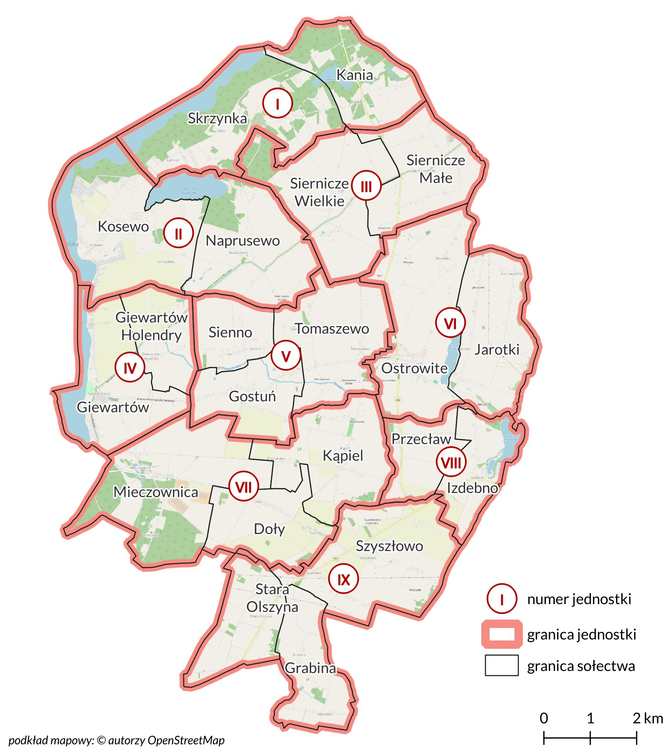
Dobór kryteriów delimitacji
Diagnoza delimitacyjna, której celem jest wyznaczenie obszaru zdegradowanego oraz rewitalizacji w Gminie Ostrowite, została oparta na katalogu wskaźników, idenyfikujących skalę problemów w różnych sferach - z naciskiem na identyfikację kryzysu społecznego, który stanowi główną podstawę do podjęcia działań rewitalizacyjnych. Poniżej, w formie tabelarycznej zaprezentowano katalog wsaźników z przyporządkowaniem do konkretnej sfery, załączoną którką charakterystyką wskaźnika oraz źródłem danych. Podczas doboru wskaźników porównawczych, dokonano ich jednoczesnego rozróżnienia na stymulanty i destymulanty, określając tym samym czy wysokie wartości wskaźnika powodują rozwój danej jednostki (STYMULANTA), czy też prowadzą do kryzysu (DESTYMULANTA). W przypadku stymulanty, wysokie wartości wskaźnika świadczą o występowaniu zjawiska pozytywnego, natomiast w przypadku destymulanty – wysokie wartości wskaźnika świadczą o występowaniu zjawiska kryzysowego.
Tabela 3 Wskaźniki uwzględnione w analizie
SFERA | ZMIENNA | OPIS ZMIENNEJ | KRYZYS (S/D)
SFERA SPOŁECZNA | 1.  Przyrost naturalny na 1000 mieszkańców | Wskaźnik dotyczący aspektu demograficznego. Wskaźnik obliczony jako różnica między liczbą urodzeń  i zgonów na danym obszarze, podawany w przeliczeniu na 1000 mieszkańców.  Źródło: Urząd Gminy Ostrowite | Stymulanta
 | 2.  Saldo migracji na 1000 mieszkańców | Wskaźnik opisujący różnicę między zameldowaniem a wymeldowaniem ludności z danego obszaru, w określonym czasie. Wskaźnik wyrażony w formie przeliczeniowej na 1000 mieszkańców obszaru.  Źródło: Urząd Gminy Ostrowite | Stymulanta
 | 3.  Liczby ofiar przemocy na 1000 mieszkańców | Wskaźnik opisujący poziom bezpieczeństwa w zakresie przemocy domowej odnoszącej się do liczby ofiar przemocy domowej na 1000 mieszkańców.  Źródło: Komisariat Policji w Słupcy | Destymulanta
 | 4. Liczba organizacji pozarządowych na 1000 mieszkańców | Wskaźnik wyraża poziom aktywności społecznej mieszkańców poszczególnych obszarów gminy. Wskaźnik prezentowany w formie przeliczeniowej liczbą organizacji pozarządowych na 1000 mieszkańców.  Źródło: Urząd Gminy Ostrowite | Stymulanta
 | 5.  Liczba zdarzeń drogowych na 1000 mieszkańców | Wskaźnik opisujący sytuację w zakresie naruszeń bezpieczeństwa i prawa drogowego odnoszącą się do liczby zarejestrowanych zdarzeń drogowych. Zmienna prezentowana w formie przeliczeniowej pokazującej liczbę zdarzeń drogowych na 1000 mieszkańców.  Źródło: Komisariat Policji w Słupcy | Destymulanta
 | 6.  Liczba osób pobierających świadczenia ze względu na niepełnosprawność na 1000 mieszkańców | Wskaźnik opisujący popyt na usługi pomocy społecznej na danym obszarze oraz obrazujący poziom zapotrzebowania na świadczenia przez osoby z niepełnosprawnością (lub ze względu na niepełnosprawność) w przeliczeniu na 1000 mieszkańców.  Źródło: Gminny Ośrodek Pomocy Społecznej  w Ostrowitem | Destymulanta
 | 7.  Liczba udzielonych świadczeń ogółem na 1000 mieszkańców | Wskaźnik opisujący popyt na usługi ośrodka pomocy społecznej na danym obszarze oraz skalę pomocy społecznej udzielanej lokalnej społeczności.  Źródło: Gminny Ośrodek Pomocy Społecznej  w Ostrowitem | Destymulanta
 | 8.  Liczba klientów ośrodków pomocy społecznej na 1000 mieszkańców | Wskaźnik opisujący popyt na usługi ośrodka pomocy społecznej na danym obszarze oraz obrazujący stan lokalnej społeczności w zakresie liczby klientów ośrodka pomocy społecznej w przeliczeniu na 1000 mieszkańców.  Źródło: Gminny Ośrodek Pomocy Społecznej  w Ostrowitem | Destymulanta
 | 9.  Udział osób bezrobotnych w liczbie osób w wieku produkcyjnym | Zmienna określająca miarę bezrobocia, obliczoną jako procent udziału bezrobotnych w ilości ludności czynnej zawodowo. W stan osób aktywnych zawodowo wliczamy osoby pracujące oraz bezrobotne.  Źródło: Powiatowy Urząd Pracy w Słupcy | Destymulanta
 | 10.  Liczba osób bezrobotnych na 1000 mieszkańców | Wskaźnik skupiający się na ocenie sytuacji społeczności obszaru na lokalnym rynku pracy dotyczący osób poszukujących pracy i zarejestrowanych jako bezrobotne Zmienna prezentowana w formie średniej przeliczeniowej pokazującej liczbę osób bezrobotnych na 1000 mieszkańców.  Źródło: Powiatowy Urząd Pracy w Słupcy | Destymulanta
 | 11.  Obciążenie demograficzne | Wskaźnik wyrażony jako stosunek liczby ludności w wieku nieprodukcyjnym (wiek 0-17 lat oraz 60 lat i więcej w przypadku kobiet oraz 65 lat i więcej w przypadku mężczyzn) do liczby ludności w wieku produkcyjnym (18-59 lat w przypadku kobiet i 18-64 lata w przypadku mężczyzn). Jest wyrażany w procentach.  Źródło: Urząd Gminy Ostrowite | Destymulanta
SFERA GOSPODARCZA | 12.  Liczba zarejestrowanych podmiotów gospodarczych na 1000 mieszkańców | Wskaźnik prezentuje poziom rozwoju przedsiębiorczości w poszczególnych obszarach, wyrażony w formie przeliczeniowej wyrażanej stosunkiem zarejestrowanych podmiotów gospodarczych przypadających na 1000 mieszkańców.  Źródło: Urząd Gminy Ostrowite | Stymulanta
 | 13.  Różnica pomiędzy nowo- zarejestrowanymi a wyrejestrowanymi podmiotami gospodarczymi na 1000 mieszkańców | Wskaźnik obrazuje tendencje związane z rozwojem przedsiębiorczości. Wyrażany przez różnicę liczby nowo zarejestrowanych i wyrejestrowanych podmiotów gospodarczych w przeliczeniu na 1000 mieszkańców.  Źródło: Hurtownia danych CEIDG  https://dane.biznes.gov.pl/ | Stymulanta
SFERA ŚRODOWISKOWA | 14.  Masa zidentyfikowanych wyrobów azbestowych pozostałych do unieszkodliwienia na 1 mieszkańca | Wskaźnik, który obrazuje skalę zagrożenia wyrobami azbestowymi, przeliczony poprzez masę zidentyfikowanych wyrobów azbestowych przypadających na 1 mieszkańca.  Źródło: Urząd Gminy Ostrowite | Destymulanta
 | 15.  Udział budynków mieszkalnych znajdujących się  w strefie zagrożenia hałasem drogowym | Wskaźnik opisujący jaki odsetek budynków mieszkalnych w poszczególnych obszarach znajduje się w strefie zagrożenia hałasem drogowym i kolejowym. Zmienna wyrażana w wartościach procentowych.  Źródło: BDOT (Baza danych obiektów topograficznych) | Destymulanta
 | 16.  Udział gospodarstw domowych ogrzewanych kotłami na paliwo stałe | Wskaźnik przedstawia udział gospodarstw, w których źródłem jest paliwo stałe, a dokładniej odsetek tych punktów, wskazanych w ewidencji, których źródłem ogrzewania jest paliwo stałe. | Destymulanta
SFERA PRZESTRZENNO-FUNKCJONALNA | 17.  Dostępność punktów usług publicznych | Wskaźnik określa poziom dostępności instytucji publicznych. Poddano go ocenie na podstawie liczby aptek, bibliotek, banków, urzędów pocztowych, urzędów, instytucji kultury, świetlic przypadających na 1000 mieszkańców obszaru (w znaczeniu organizacyjnym).  Źródło: Urząd Gminy Ostrowite | Stymulanta
 | 18.  Dostępność terenów rekreacyjnych | Wskaźnik prezentujący dostęp do przestrzeni rekreacyjnych stosunku do ludności gminy. Wskaźnik został zaprezentowany w formie przeliczeniowej liczby terenów rekreacyjnych w stosunku do 1000 mieszkańców.  Źródło: Urząd Gminy Ostrowite | Stymulanta
SFERA PRZESTRZENNO-FUNKCJONALNA | 19.  Dostępność komunikacyjna | Wskaźnik obrazuje dostępność przystanków komunikacji publicznej w poszczególnych obszarach. Wyrażony jest on jako wartość przeliczeniowa liczby przystanków w danym obszarze do ogólnej ich liczby w gminie.  Źródło: BDOT (Baza danych obiektów topograficznych) | Stymulanta
 | 20.  Udział powierzchni biologicznej czynnej  w powierzchni ogółem | Wskaźnik obrazujący występowanie powierzchni biologicznej czynnej w powierzchni gminy (oraz jednostek porównawczych) ogółem.  Źródło: Urząd Gminy Ostrowite | Stymulanta
SFERA TECHNICZNA | 21.  Liczba zabytków  i pomników przyrody na km² | Wskaźnik odnoszący się do liczby zabytków na danym obszarze. Zmienna wyrażona jako średnia liczba takich obiektów w przeliczeniu na km2.  Źródło: Urząd Gminy Ostrowite | Destymulanta
 | 22.  Udział obiektów publicznych wymagających termomodernizacji | Wskaźnik skupiający się na ocenie potrzeb związanych z termomodernizacją obiektów użyteczności publicznej. Wskaźnik wyrażony jako wartość procentowa w ogóle budynków użyteczności publicznej na danym obszarze.  Źródło: Urząd Gminy Ostrowite | Destymulanta
 | 23.  Udział obiektów wymagających dostosowania do osób ze szczególnymi potrzebami | Wskaźnik odnoszący się do dostosowania budynków użyteczności publicznej do potrzeb osób ze szczególnymi potrzebami. Wskaźnik wyrażony jako wartość procentowa w ogóle budynków użyteczności publicznej na danym obszarze.  Źródło: Urząd Gminy Ostrowite | Destymulanta

4.2 Podsumowanie – wyznaczenie obszaru zdegradowanego i obszaru rewitalizacji
Przeprowadzona analiza problemów i negatywnych zjawisk, doprowadziła do wyodrębnienia obszaru zdegradowanego, a następnie obszaru rewitalizacji Gminy Ostrowite. Jak wskazują zapisy ustawy o rewitalizacji (tj. Dz. U. z 2024 r. poz. 278) obszar zdegradowany to taki, który znajduje się w stanie kryzysowym z powodu koncentracji negatywnych zjawisk społecznych oraz w przypadku wystąpienia co najmniej jednego z następujących negatywnych zjawisk: gospodarczych, środowiskowych, przestrzennych lub technicznych.
Poniżej w tabeli zaprezentowano poziom syntetycznego wskaźnika degradacji dla zjawisk zakwalifikowanych w diagnozie jako społeczne. Wartość syntetyczna tego wskaźnika jest najmniej korzystna dla następujących jednostek porównawczych: obszar V (4,2), obszar VII (3,4), obszar VIII (5,4) oraz obszar IX (4,9).
Tabela 4 Syntetyczny wskaźnik degradacji w sferze społecznej
Jednostka porównawcza | Syntetyczny wskaźnik degradacji
I | 2,0
II | -3,4
III | -2,9
IV | -1,2
V | 4,2
VI | -7,6
VII | 3,4
VIII | 5,4
IX | 4,9

Na poniższej grafice zaprezentowano syntetyczny wskaźnik degradacji w dziedzinie społecznej w podziale na jednostki porównawcze.
Rysunek 2 Syntetyczny wskaźnik degradacji - grafika
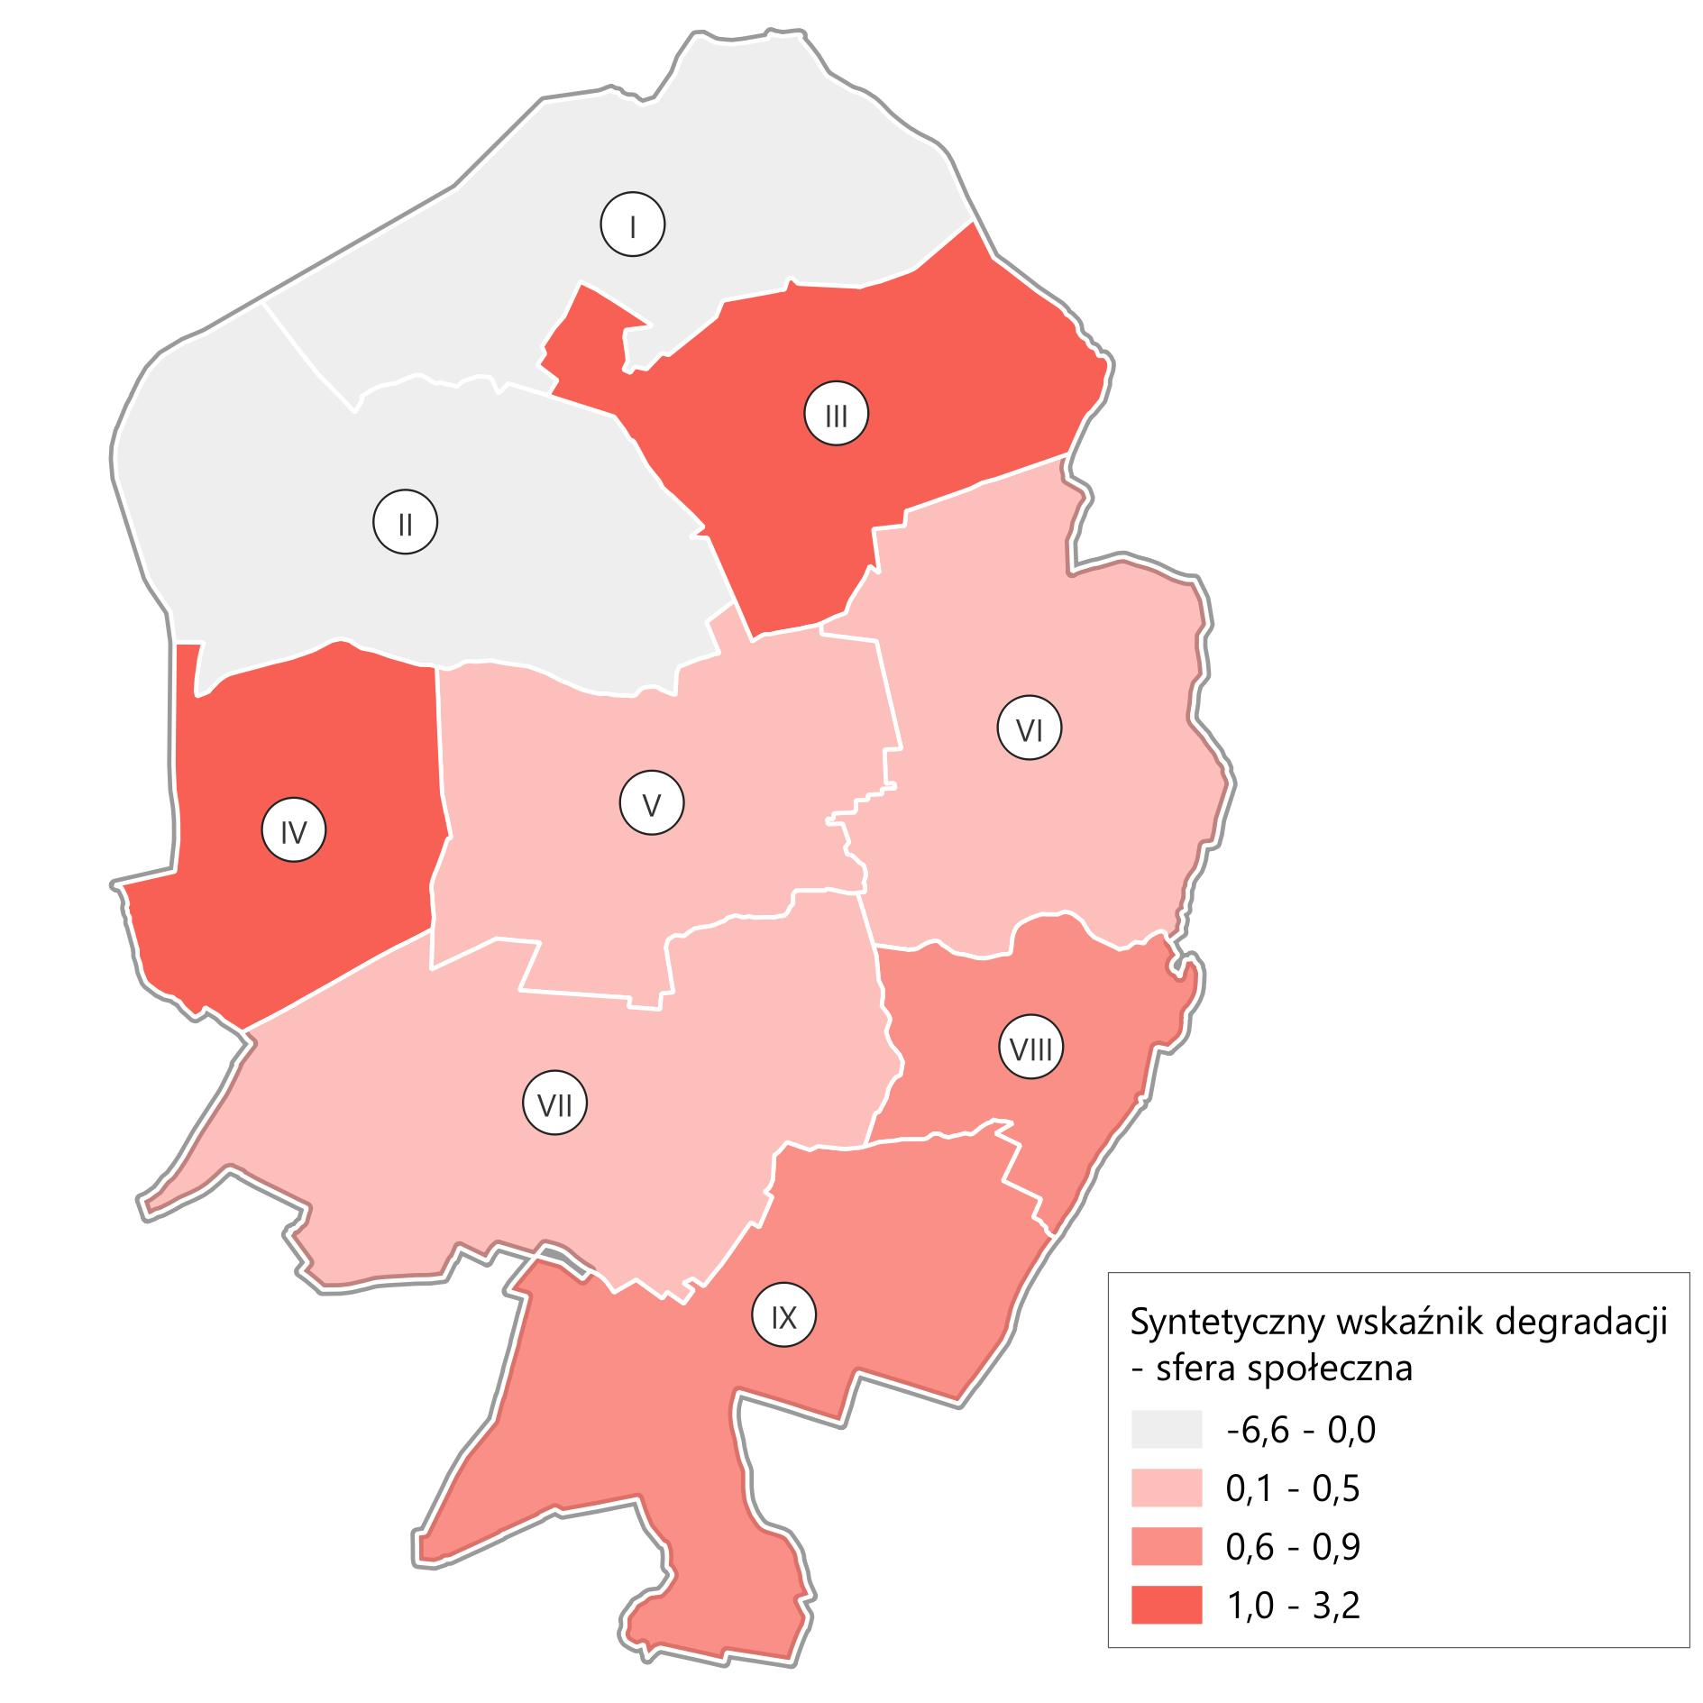

Wpływ na wyznaczenie obszaru zdegradowanego miały również zmienne, zanalizowane w pozostałych sferach, tj. gospodarczej, środowiskowej, przestrzenno-funkcjonalnej i technicznej. Poniżej przedstawiono zmienne związane z każdą z tych sfer.

Tabela 5 Podsumowanie analizy obszarów – pozostałe sfery
Jednostka | Liczba zarejestrowanych podmiotów gospodarczych na 1000 mieszkańców | Różnica pomiędzy nowozarejestrowanymi a wyrejestrowanymi podmiotami gospodarczymi na 1000 mieszkańców | Masa zidentyfikowanych wyrobów azbestowych pozostałych do unieszkodliwienia na 1 mieszkańca | Udział budynków mieszkalnych znajdujących się w strefie zagrożenia hałasem drogowym | Udział gospodarstw domowych ogrzewanych kotłami na paliwo stałe | Dostępność punktów usług publicznych | Dostępność terenów rekreacyjnych | Dostępność komunikacyjna | Udział powierzchni biologicznej czynnej w powierzchni ogółem | Liczba zabytków i pomników przyrody na km² | Udział obiektów publicznych wymagających termomodernizacji | Udział obiektów wymagających dostosowania do osób ze szczególnymi potrzebami
I | 32,4 | 0,0 | 786,0 | 1,9% | 15,6% | 8,1 | 0,08 | 9,7% | 96,3% | 0,2 | 25,0% | 100,0%
II | 23,3 | 0,0 | 713,2 | 0,0% | 16,5% | 2,1 | 0,28 | 6,5% | 93,4% | 0,6 | 0,0% | 0,0%
III | 21,1 | 0,0 | 1 019,9 | 6,7% | 58,2% | 4,7 | 0,00 | 9,7% | 97,0% | 1,9 | 50,0% | 50,0%
IV | 38,2 | 0,0 | 664,6 | 0,0% | 30,6% | 9,6 | 1,11 | 9,7% | 92,8% | 1,1 | 0,0% | 75,0%
V | 21,4 | -1,9 | 1 059,0 | 0,5% | 68,3% | 1,9 | 0,00 | 6,5% | 96,4% | 0,0 | 0,0% | 100,0%
VI | 21,3 | 1,0 | 732,9 | 4,4% | 58,8% | 13,6 | 0,32 | 6,5% | 95,3% | 0,9 | 0,0% | 28,6%
VII | 19,7 | 1,4 | 1 020,3 | 0,0% | 65,4% | 4,2 | 0,24 | 6,5% | 96,4% | 1,4 | 0,0% | 33,3%
VIII | 23,4 | -10,0 | 856,7 | 43,5% | 60,4% | 3,3 | 1,10 | 9,7% | 97,0% | 0,2 | 100,0% | 100,0%
IX | 12,1 | -6,1 | 965,2 | 9,8% | 71,9% | 3,0 | 0,60 | 35,5% | 96,4% | 0,1 | 0,0% | 50,0%
GMINA | 22,9 | -1,2 | 862,2 | 3,2% | 39,1% | 6,4 | 0,35 | 100,0% | 95,7% | 0,8 | 8,3% | 52,8%

4.3 Wyznaczenie obszaru zdegradowanego i obszaru rewitalizacji
Celem prowadzenia procesu rewitalizacji jest wyprowadzenie obszaru zdegradowanego ze stanu kryzysowego. Kluczowe działania skupiają się przede wszystkim na aspekcie społecznym, ale uwzględniają również czynniki gospodarcze, środowiskowe, przestrzenno-funkcjonalne i techniczne. W procesie rewitalizacji należy uwzględnić charakterystyczne warunki i istniejące potencjały obszaru zdegradowanego i całej gminy. Wyjście z sytuacji kryzysowej osiąga się poprzez zintegrowane działania, które obejmują lokalną społeczność, przestrzeń i gospodarkę. Konsekwentna realizacja zaplanowanych działań wymaga uprzedniego właściwego zdefiniowania obszaru zdegradowanego, a w następstwie obszaru rewitalizacji – w drodze pełnej diagnozy i analizy w każdej ze sfer.
Zgodnie z zapisami art. 9. ust. 1. ustawy o rewitalizacji (tj. Dz. U. z 2024 r. poz. 278) obszar gminy znajdujący się w stanie kryzysowym z powodu koncentracji negatywnych zjawisk społecznych, w szczególności bezrobocia, ubóstwa, przestępczości, wysokiej liczby mieszkańców będących osobami ze szczególnymi potrzebami, o których mowa w ustawie z dnia 19 lipca 2019 r. o zapewnianiu dostępności osobom ze szczególnymi potrzebami (Dz.U. z 2020 r. poz. 1062), niskiego poziomu edukacji lub kapitału społecznego, a także niewystarczającego poziomu uczestnictwa w życiu publicznym i kulturalnym, można wyznaczyć jako obszar zdegradowany w przypadku występowania na nim ponadto co najmniej jednego z następujących negatywnych zjawisk:
- gospodarczych – w szczególności niskiego stopnia przedsiębiorczości,
- środowiskowych – w szczególności przekroczenia standardów jakości środowiska, obecności odpadów stwarzających zagrożenie dla życia, zdrowia ludzi lub stanu środowiska,
- przestrzenno-funkcjonalnych – w szczególności niewystarczającego wyposażenia w infrastrukturę techniczną i społeczną lub jej złego stanu technicznego, braku dostępu do podstawowych usług lub ich niskiej jakości, niedostosowania rozwiązań urbanistycznych do zmieniających się funkcji obszaru, niedostosowania infrastruktury do potrzeb osób ze szczególnymi potrzebami, o których mowa w ustawie z dnia 19 lipca 2019 r. o zapewnianiu dostępności osobom ze szczególnymi potrzebami, niskiego poziomu obsługi komunikacyjnej, niedoboru lub niskiej jakości terenów publicznych,
- technicznych – w szczególności degradacji stanu technicznego obiektów budowlanych, w tym o przeznaczeniu mieszkaniowym oraz niefunkcjonowaniu rozwiązań technicznych umożliwiających efektywne korzystanie z obiektów budowlanych, w szczególności w zakresie energooszczędności, ochrony środowiska i zapewniania dostępności osobom ze szczególnymi potrzebami, o których mowa w ustawie z dnia 19 lipca 2019 r. o zapewnianiu dostępności osobom ze szczególnymi potrzebami.
Przeprowadzona analiza wskazała obszary, na których zidentyfikowano natężenie negatywnych zjawisk o charakterze społecznym oraz dodatkowo niekorzystnej sytuacji w czterech pozostałych sferach: gospodarczej, środowiskowej, funkcjonalno-przestrzennej i technicznej. W obszarze zdegradowanym znalazły się zatem podobszary III, IV, V, VI, VII, VIII oraz IX.
Rysunek 3 Gmina Ostrowite - obszar zdegradowany
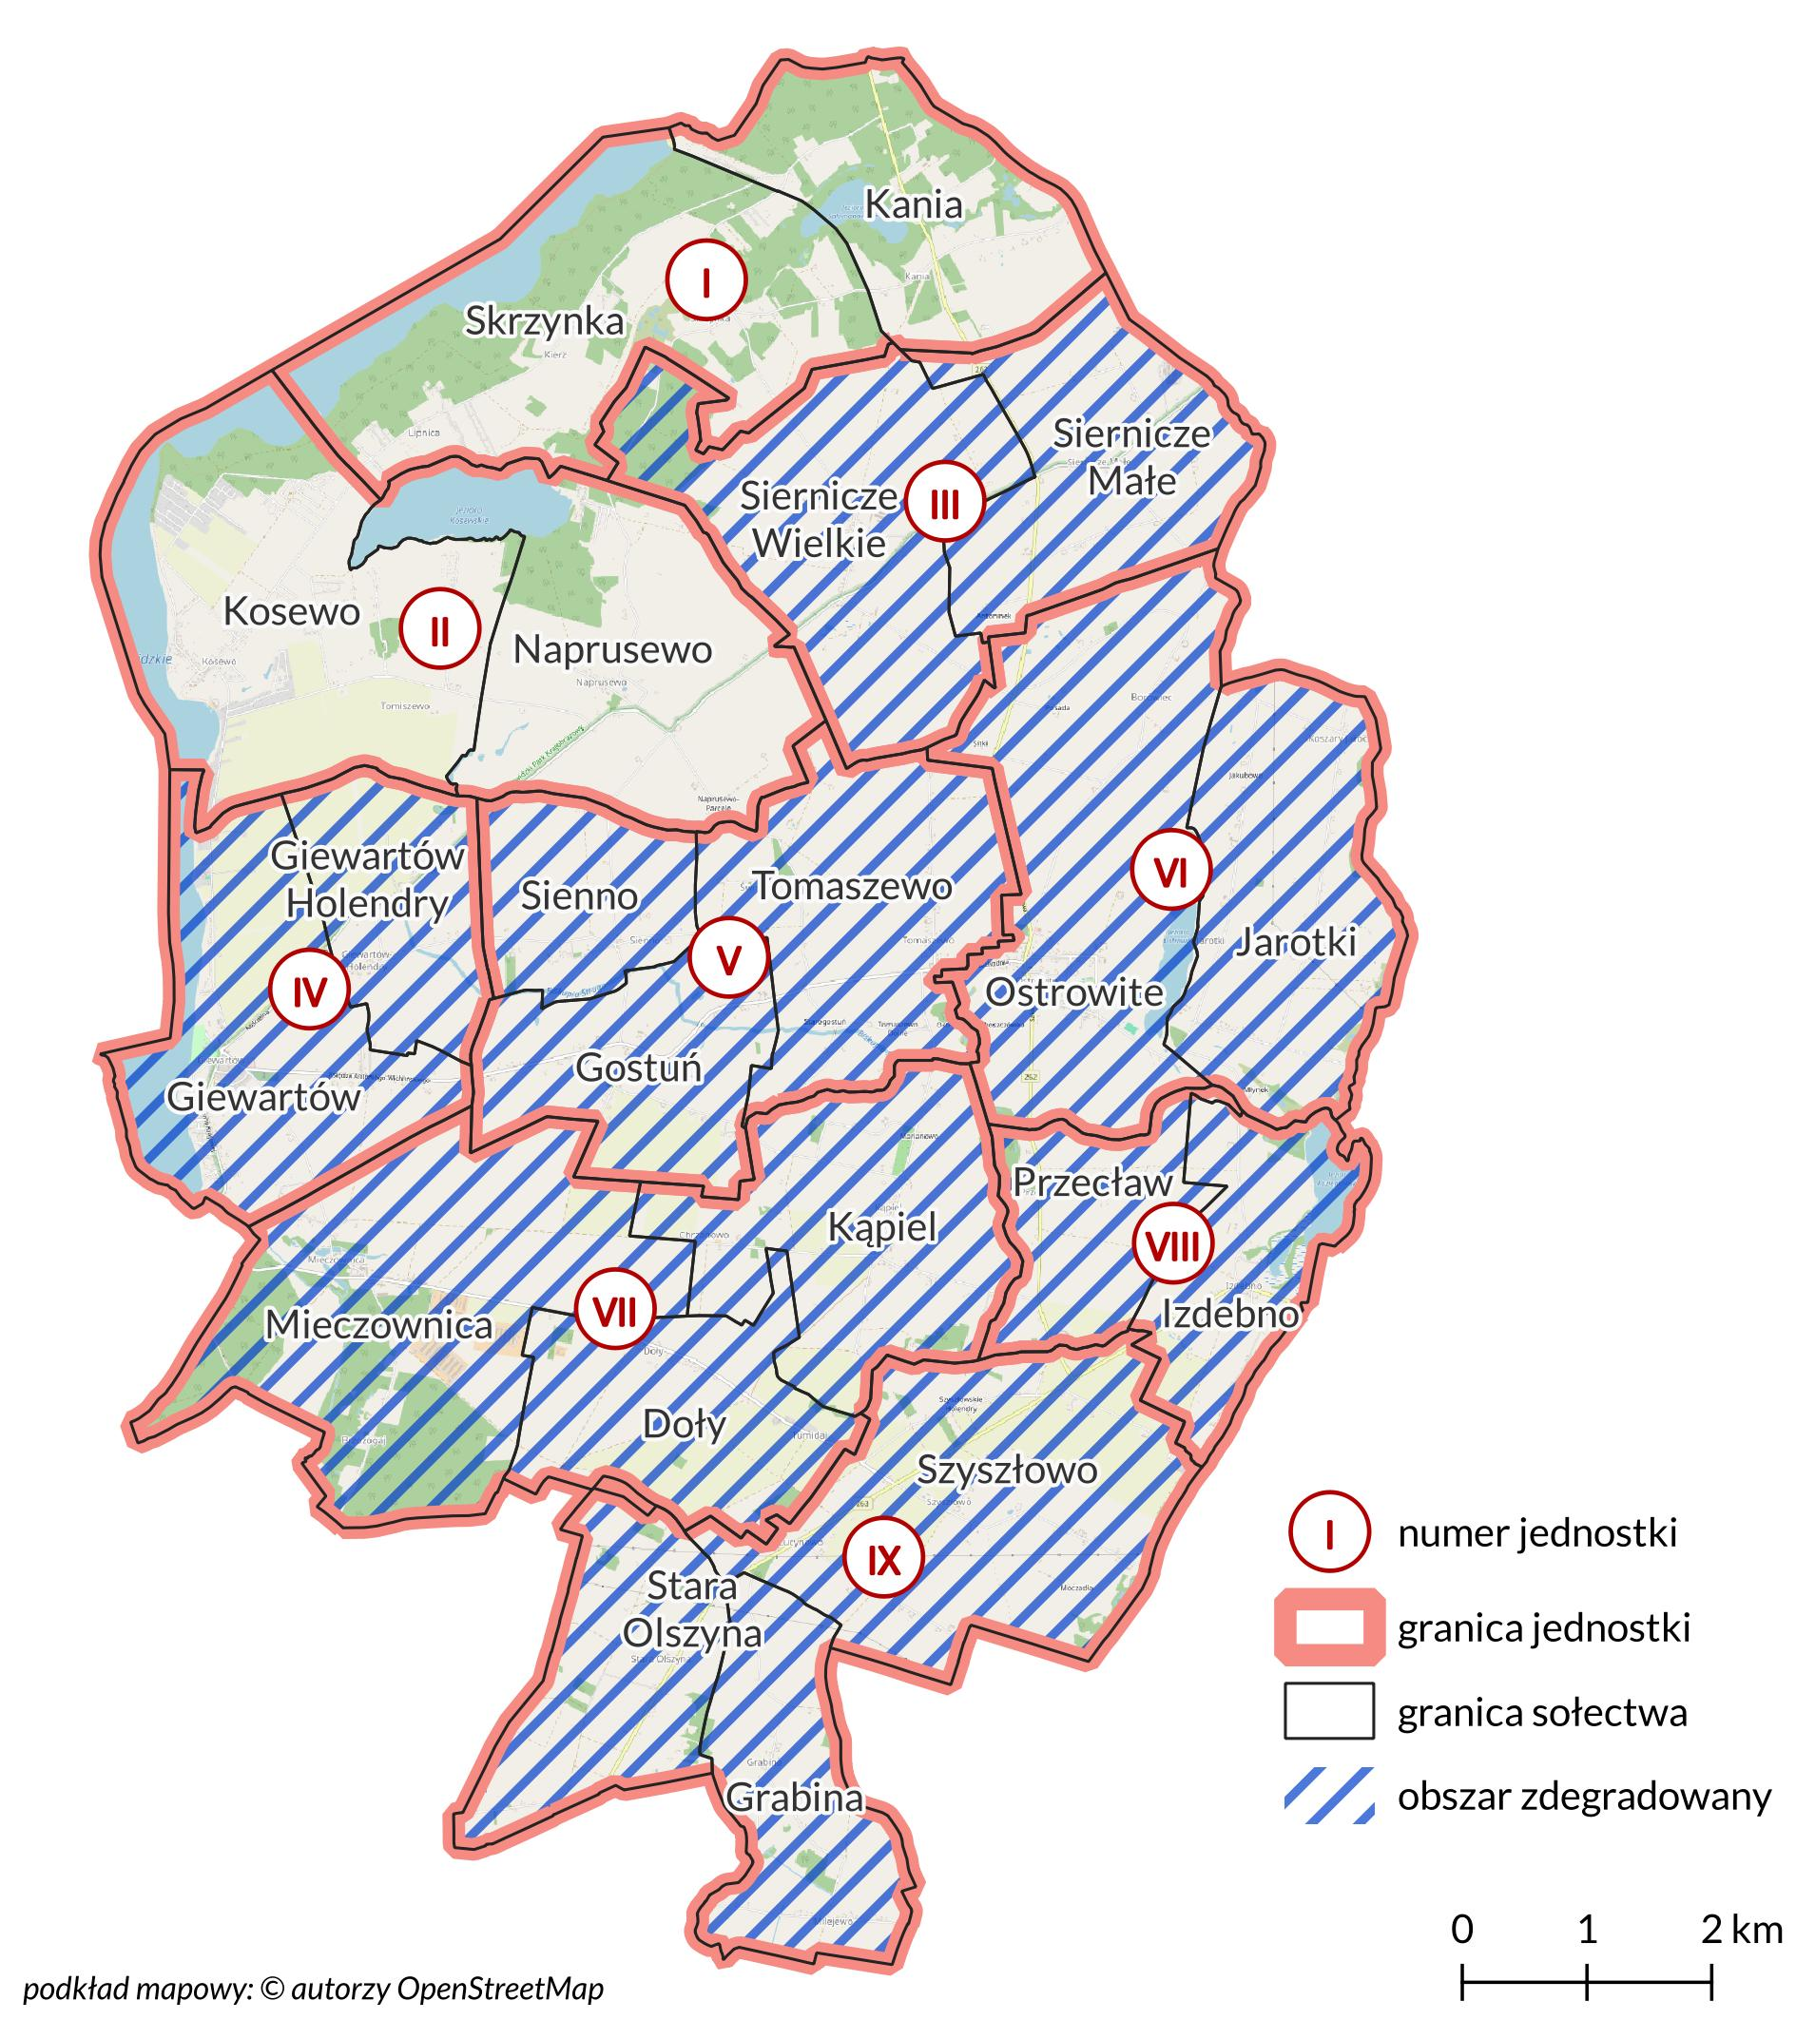

Zgodnie z zapisami art. 10 pkt 1 ustawy o rewitalizacji Obszar obejmujący całość lub część obszaru zdegradowanego, cechujący się szczególną koncentracją negatywnych zjawisk, o których mowa art. 9 ust. 1, na którym z uwagi na istotne znaczenie dla rozwoju lokalnego gmina zamierza prowadzić rewitalizację, wyznacza się jako obszar rewitalizacji. Dodatkowo, zgodnie z art. 10 pkt. 2 Obszar rewitalizacji nie może być większy niż 20% powierzchni gminy oraz zamieszkały przez więcej niż 30% liczby mieszkańców gminy. Obszar rewitalizacji może być podzielony na podobszary, w tym podobszary nieposiadające ze sobą wspólnych granic.
Wyznaczenie obszaru rewitalizacji zdeterminowane było przez koncentrację negatywnych zjawisk na omawianym obszarze, jak również jego znaczenie dla funkcjonowania gminy i rozwoju lokalnego. Niebagatelne znaczenie miał również obecny stan zagospodarowania terenu oraz pozytywnie oceniony potencjał działań rewitalizacyjnych na tym obszarze. Wobec powyższego w Gminie Ostrowite wyznaczono ostatecznie cztery podobszary rewitalizacji, obejmujące wyznaczone fragmenty miejscowości: Ostrowite, Giewartów, Mieczownica, Przecław:
- Podobszar Ostrowite (wyodrębniony z jednostki porównawczej VI)
- Podobszar Giewartów (wyodrębniony z jednostki porównawczej IV)
- Podobszar Mieczownica (wyodrębniony z jednostki porównawczej VII)
- Podobszar Przecław (wyodrębniony z jednostki porównawczej VIII)
Na tych terenach zdiagnozowano szczególną koncentrację problemów społecznych (syntetyczny wskaźnik degradacji przyjął najmniej korzystną, czyli najwyższą wartość), a równocześnie odnotowano wysoką skalę negatywnych zjawisk o charakterze pozaspołecznym.
Poniżej zaprezentowano zestawienie wskaźników obligatoryjnych (tabela) oraz mapę gminy z wyodrębnionymi obszarami rewitalizacji:
Tabela 6 Zestawienie wskaźników obligatoryjnych
Obszar | Powierzchnia [ha] | Udział w powierzchni ogółem | Ludność [os] | Udział w ludności gminy
Podbszar Giewartów | 27 | 0,3% | 185 | 3,7%
Podbszar Mieczownica | 31 | 0,3% | 287 | 5,8%
Podbszar Ostrowite | 43 | 0,4% | 600 | 12,0%
Podbszar Przecław | 16 | 0,2% | 42 | 0,8%
Obszar rewitalizacji ogółem | 117 | 1,1% | 1 114 | 22,3%
Obszar zdegradowany | 7 755 | 74,9% | 4 269 | 85,6%
Gmina | 10 355 | 100,0% | 4 988 | 100

Rysunek 4 Gmina Ostrowite z oznaczonymi obszarami rewitalizacji
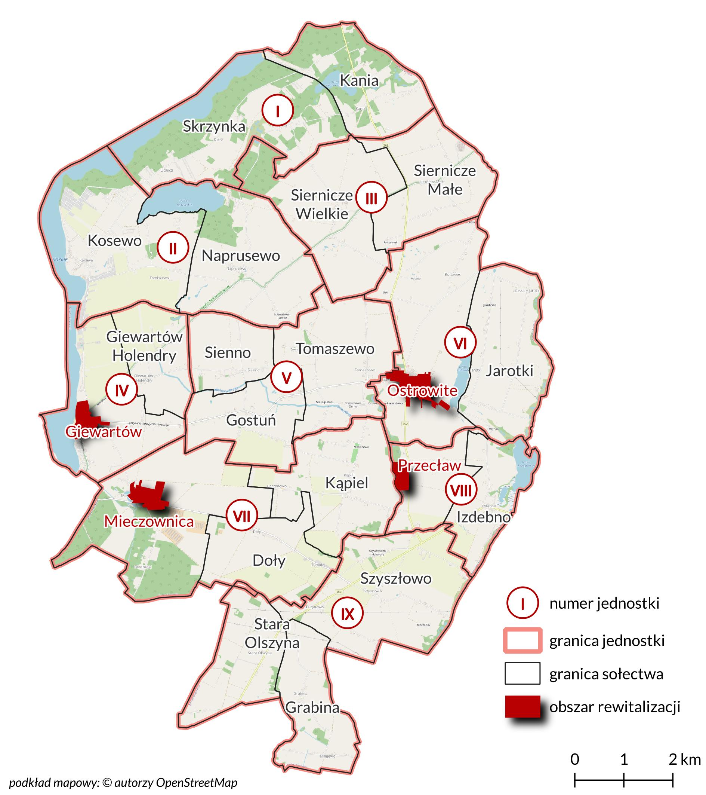

5. Analiza pogłębiona obszaru rewitalizacji
Analiza pogłębiona obszaru rewitalizacji jest jednym z kluczowych elementów Gminnego Programu Rewitalizacji, stanowiąc jej – zgodnie z ust. 1 pkt 1 ustawy o rewitalizacji (Dz.U. z 2024 r. poz. 278) – element obligatoryjny. Ma na celu dogłębną identyfikację zarówno problemów, jak i potencjałów rozwojowych wyznaczonych obszarów rewitalizacji oraz wskazanie przyczyn ich występowania. Analiza każdego omawianego obszaru rewitalizacji została przeprowadzona w odniesieniu do pięciu konkretnych sfer: społecznej, gospodarczej, środowiskowej, przestrzenno-funkcjonalnej oraz technicznej. Priorytetowo potraktowano sferę społeczną, w której zidentyfikowane problemy i deficyty mają charakter fundamentalny dla istoty procesu rewitalizacji. Co więcej – ich występowanie determinuje negatywne zjawiska, występujące w pozostałych omawianych sferach.
Podstawą wyznaczenia granic obszaru rewitalizacji w gminie Ostrowite była analiza danych zastanych, która skupiała się na analizie poszczególnych obszarów gminy pod kątem występującej w nich sytuacji w sferze społecznej, gospodarczej, przestrzenno-funkcjonalnej, środowiskowej i technicznej (zgodnie z art. 9 ustawy o rewitalizacji). Granice obszaru zdegradowanego i obszaru rewitalizacji zostały przyjęte w drodze Uchwały Nr XII/105/2025 Rady Gminy Ostrowite z dnia 6 marca 2025 roku w sprawie wyznaczenia obszaru zdegradowanego i obszaru rewitalizacji Gminy Ostrowite.

Charakterystyka gminy Ostrowite
Gmina wiejska Ostrowite zlokalizowana jest we wschodniej części województwa wielkopolskiego. Należy do powiatu słupeckiego i zamieszkana jest przez 4988 mieszkańców (dane z 2023 roku), a siedzibą jej władz administracyjnych jest Ostrowite. Zajmuje powierzchnię 104,4 kilometrów kwadratowych. Od wschodu graniczy z gminą Kleczew, od południowego wschodu z gminą Kazimierz Biskupi, od południa z Słupcą, a od strony zachodniej z Powidzem. Według podziału geograficznego gmina położona jest w obrębie Pojezierza Gnieźnieńskiego, będącego fragmentem makroregionu Pojezierze Wielkopolskie.
W okresie średniowiecza tereny znajdujące się w gminie Ostrowite należały do kasztelanii lądzkiej. Położenie na obrzeżach szlaków handlowych, bariera w postaci Jeziora Powidzkiego oraz konkurencja większych sąsiednich miast wstrzymywały przez wieki bardziej dynamiczny rozwój miejscowości, położonych w gminie. Podczas zaborów obszar ten przypadł Cesarstwu Rosyjskiemu, stanowiąc jeden z jego najdalej wysuniętych na zachód przyczółków – nieopodal, przez wsie Anastazewo, Naprusewo oraz Jezioro Powidzkie przebiegała granica z Prusami. Od 1918 roku teren gminy Ostrowite należy (z wyjątkiem burzliwego okresu drugiej wojny światowej) do Polski. W latach 1975-1999 gmina stanowiła część województwa konińskiego.
Teren Gminy Ostrowite miał od zawsze charakter typowo rolniczy, w którym znajdowało się sporo pokaźnych gospodarstw chłopskich. Obecnie odnotować należy spore rozdrobnienie gospodarstw rolnych na terenie gminy – jedynie niecałe 30% z nich posiada powierzchnie większą niż 10 hektarów. Istnieje więc duże prawdopodobieństwo, że część z nich nie stanowi głównego źródła utrzymania właścicieli. Faktem jest, że rolniczy charakter gmina zachowała do dziś – użytki rolne stanowią około 80% jej powierzchni, jednak coraz bardziej dostrzegalna jest jej wielofunkcyjność. W centralnej i wschodniej części dominującą funkcję wciąż stanowi rolnictwo i obsługa rolnictwa, natomiast w północnej i zachodniej – turystyka i rekreacja. Część ta przylega do urokliwego Jeziora Powidzkiego, jednego z najczystszych akwenów z całej Polsce. Takie wsie, jak Giewartów, Kosewo, czy Salamonowo przyciągają coraz większe grupy wczasowiczów, miłośników turystyki pieszej i rowerowej, żeglarzy, wędkarzy, czy też zwykłych miłośników kąpieli. Amatorzy turystyki konnej mogą natomiast skorzystać ze stadniny, znajdującej się w miejscowości Mieczownica. Turyści cenią tu spokój, sielskość, bliskość natury, walory klimatyczne i brak takich uciążliwości, jak gwarne drogi, fabryki, czy wielkie zakłady pracy. Stopniowo rozwija się infrastruktura turystyczna – powstają agroturystyki, domki letniskowe, plaże, mola, czy też pola biwakowe. Gmina oddalona jest od głównych szlaków komunikacyjnych. Przecinają ją dwie drogi wojewódzkie (DW 263 Słupca-Dąbie, DW 262 Ostrowite-Kwieciszewo), nie ma natomiast bezpośredniego dostępu do transportu kolejowego.

5.1 Podobszar Ostrowite
Ostrowite (dawniej Ostrowite Kapitulne) jeszcze w okresie wczesnego średniowiecza pełniło charakter wsi szlacheckiej, jednak już w połowie trzynastego wieku stało się własnością kapituły gnieźnieńskiej. W okresie zaborów wieś znalazła się w obrębie Cesarstwa Rosyjskiego – nieopodal znajdowała się granica rosyjsko-pruska. Jeszcze w dziewiętnastym wieku była spokojną, niewielką wsią na pograniczu dwóch mocarstw. W opracowaniu Stanisława Garsztki czytamy:
W 1875 roku wieś miała pięćdziesiąt budynków, w tym sześć z cegły i sześć z drewna - reszta z gliny, wszystko kryte strzechą.

Po roku 1918, w którym Polska odzyskała niepodległość, miejscowość Ostrowite jeszcze wyraźniej wzięła na siebie rolę centrum kulturalnego okolicy, na co wpływ miała zlokalizowana tu parafia. Nastąpił wówczas bardziej dynamiczny rozwój wsi, jej rozrost wiązał się z powstawaniem nowych, ceglanych już domów. Obecnie, znajdujące się w centrum strefy rolniczej Ostrowite, pełni funkcję siedziby władz gminy oraz głównego ośrodka administracyjno-handlowego. Jest również największą wsią Gminy Ostrowite, zamieszkałą przez 794 mieszkańców. W miejscowości znajdują się tak istotne dla funkcjonowania gminy placówki, jak Urząd Gminy Ostrowite, Ochotnicza Straż Pożarna, Bank Spółdzielczy w Słupcy - Oddział w Ostrowitem, Urząd Pocztowy, Niepubliczny Zakład Opieki Zdrowotnej „Bis-Med” w Ostrowitem, czy też Gminny Ośrodek Pomocy Społecznej w Ostrowitem. Istotny wpływ na funkcjonowanie gminy ma największa (jedna z dwóch) szkół na jej terenie - Szkoła Podstawowa imienia Ludwiki Jakubowicz. We wrześniu 2023 r. naukę podjęło w niej 201 uczniów z terenu gminy.
Rysunek 5 Gmach budynku szkoły podstawowej
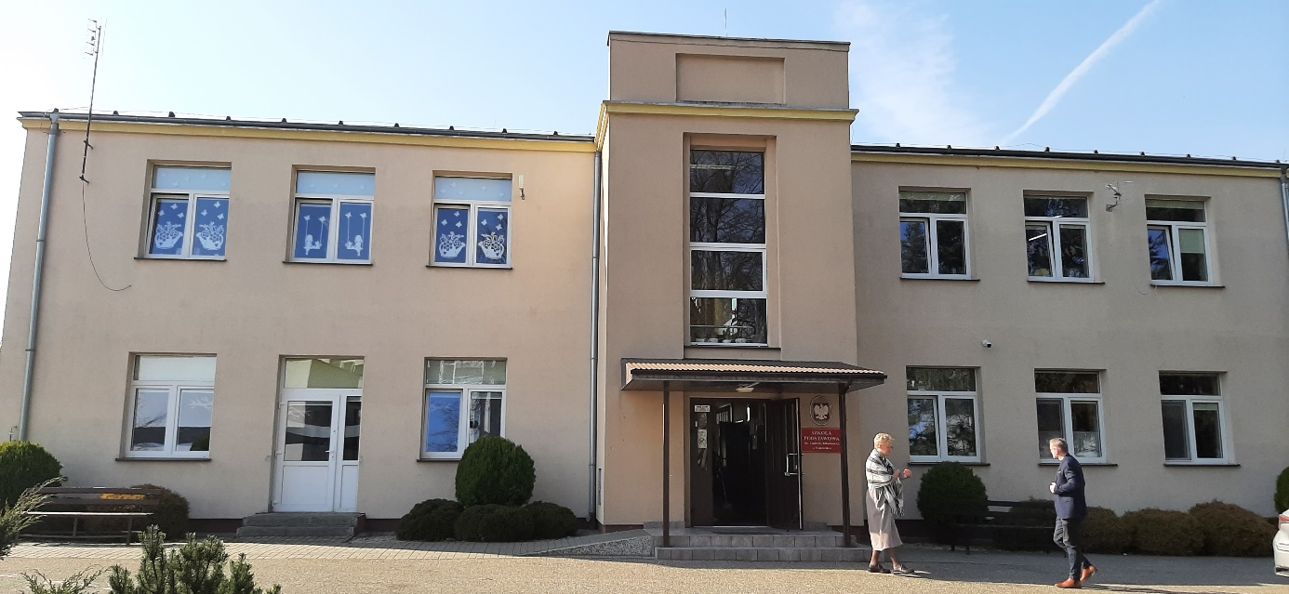
Ostrowite jest ponadto siedzibą Ludowego Zespołu Sportowego Czarni Ostrowite. Doczekało się również nowoczesnej siedziby Gminnej Biblioteki Publicznej z salą główną, pełnym zapleczem gospodarczym, całkowicie dostosowanym do osób ze szczególnymi potrzebami. Do nielicznych zabytków i historycznych budynków zachowanych na terenie wsi należy z pewnością zespół kościelny parafii pod wezwaniem Matki Boskiej Częstochowskiej z lat 1916-1918. Wieś otoczona jest głównie terenami rolnicznymi, w jej bezpośrednim sąsiedztwie znajduje się również Jezioro Ostrowite, będące częścią Pojezierza Gnieźnieńskiego. Przez miescjowość przebiega droga wojewódzka DW262.
Podobszar rewitalizacji Ostrowite został wyodrębniony w procesie delimitacji z jednostki porównawczej VI, złożonej ze wsi Ostrowite oraz Jarotki. Zamieszkały jest przez 600 mieszkańców i zajmuje 43 hektary powierzchni. W jego granicach znalazła się większa, zamieszkała część wsi wraz jej centrum administracyjnym i wymienionymi wyżej centrami uświadczenia usług publicznych.
liczba mieszkańców: | 600
udział mieszkańców w populacji gminy: | 12%
powierzchnia [ha]: | 43
udział w powierzchni gminy: | 0,4%

Rysunek 6 Mapa podobszaru rewitalizacji Ostrowite
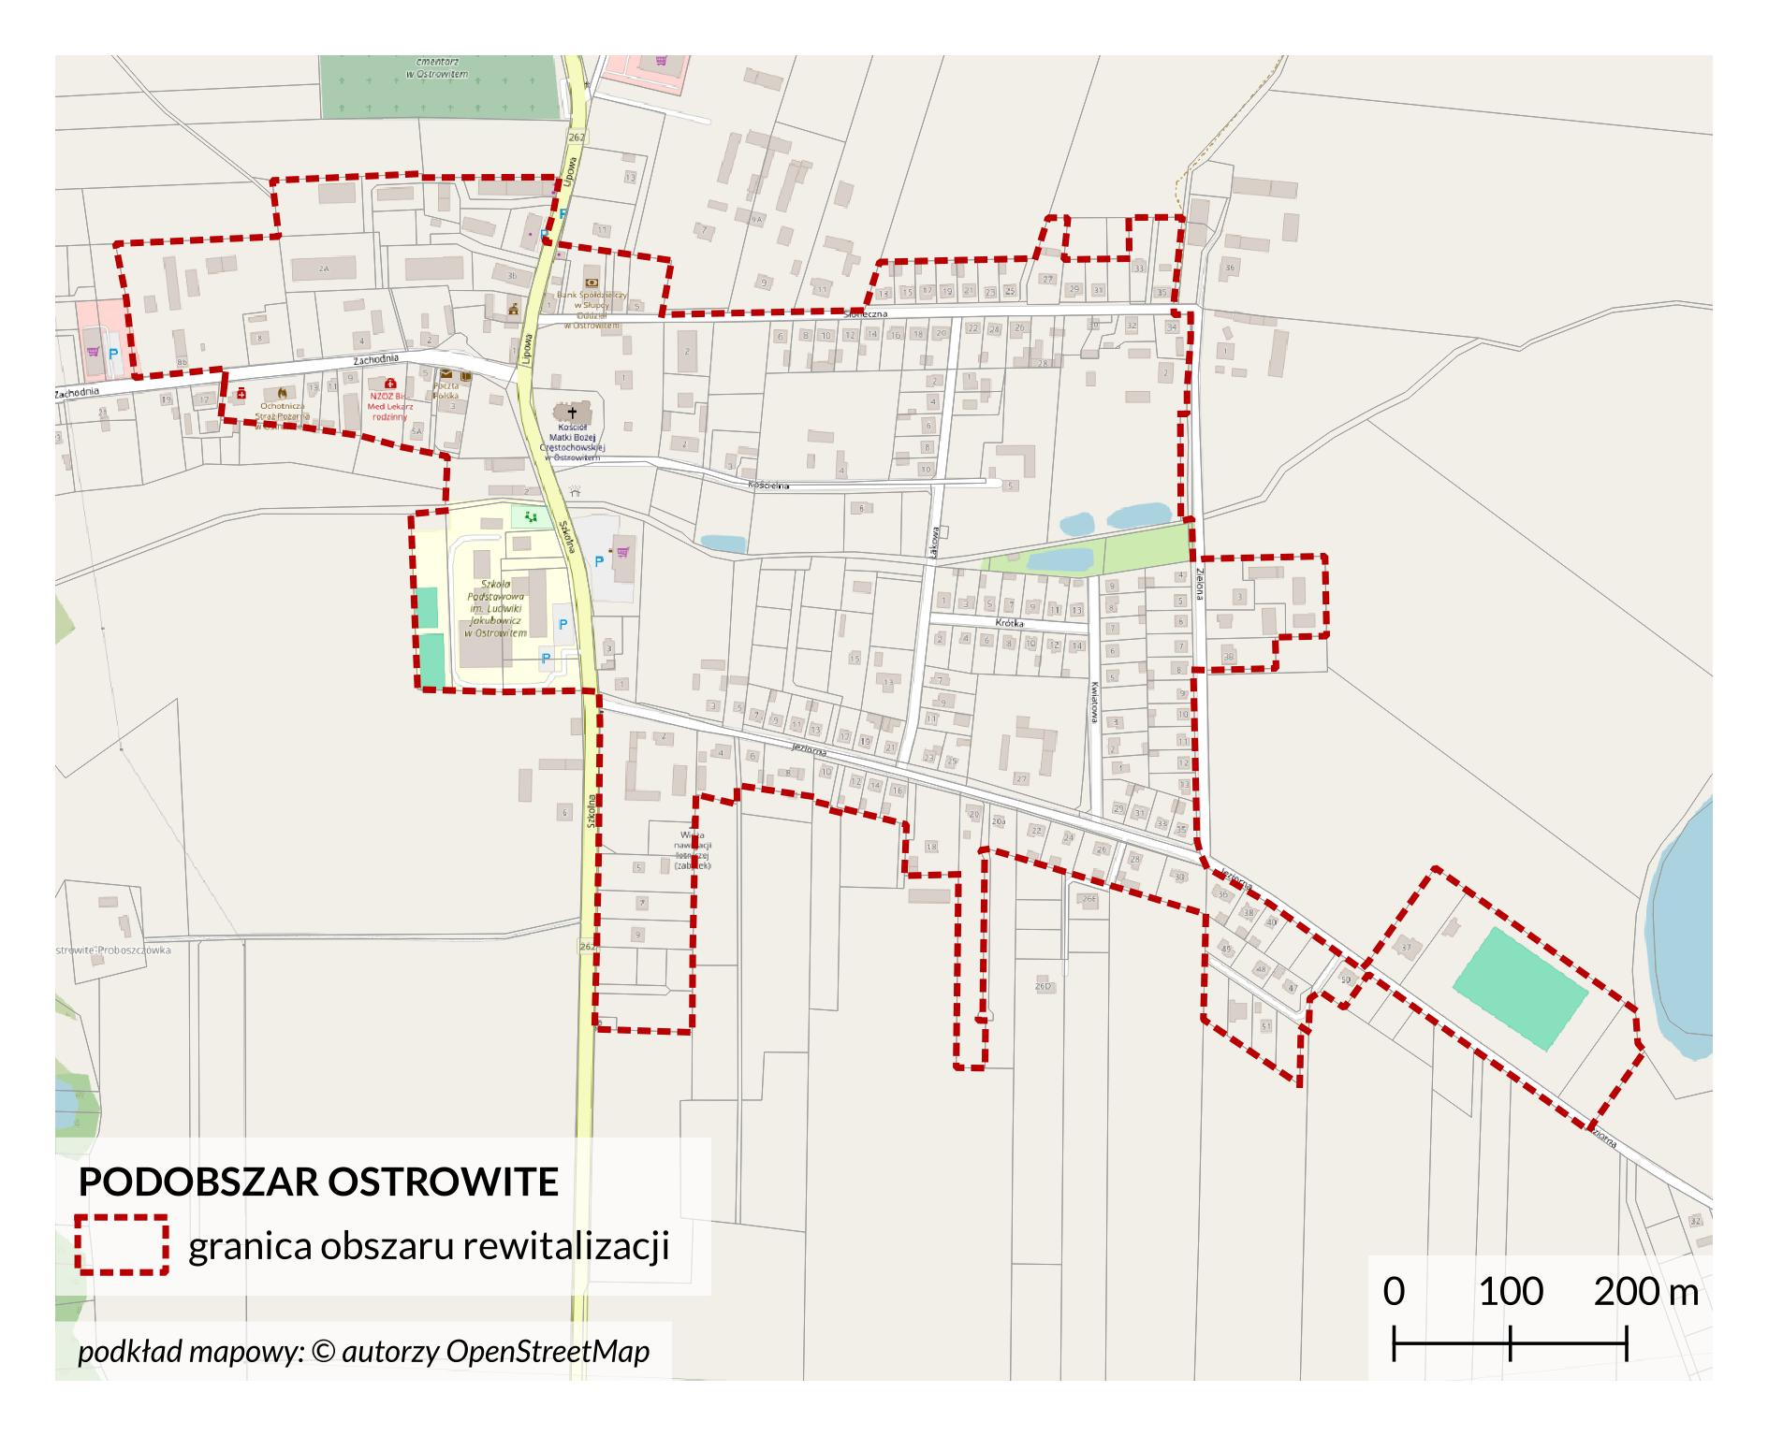

Sfera społeczna
Ostrowite jest najludniejszą wsią na terenie gminy. Pomimo istotnej funkcji administracyjnej wieś zamieszkała jest w dużej mierze przez społeczność rolniczą. Bazując na wynikach przeprowadzonej analizy podobszar mierzy się z charakterystycznymi dla wielu mniejszych ośrodków, wyzwaniami związanymi z demografią i migracją. Rezultaty wskaźników, dotyczących przyrostu naturalnego oraz salda migracji są niekorzystne – nawet na tle pozostałych obszarów gminy. Na 6 urodzeń żywych w 2023 roku przypadło 9 zgonów, zatem wskaźnik przyrostu naturalnego na 1000 mieszkańców jest w podobszarze ujemny (jego wartość to -2,9) i niższy od średniej gminnej (-2,4). W całej Gminie Ostrowite odnotowano dodatnie saldo migracji, oznaczające dość sporą atrakcyjność osiedleńczą tego obszaru – coraz częściej sporawadzają się tu nowi mieszkańcy, uciekający od z większych miast. Warto zauważyć, że na 55 wymeldowań przypadło aż 145 zameldowań. Dodatnie saldo dotyczy również podobszaru Ostrowite – na 35 zameldowań przypada 18 wymeldowań. Zatem wskaźnik salda migracji na 1000 mieszkańców wynosi 16,4 i jest mniej korzystny od pięciu jednostek porównawczych. Oznacza to, że Ostrowite nie jest, w porównaniu do wielu innych obszarów gminy, aż tak atrakcyjne osiedleńczo, a nowi mieszkańcy gminy chętniej wybierają tereny o nieco wyższych walorach krajobrazowych.
 | Wartość referencyjna dla Gminy Ostrowite | Wartość dla podobszaru Ostrowite
Saldo migracji na 1000 mieszkańców | 19,1% | 16,4%
Przyrost naturalny na 1000 mieszkańców | -2,4 % | -2,9 %
Zjawisko kryzysowe zidentyfikowane w sferze społecznej dotyczy kwestii szeroko pojętego bezpieczeństwa mieszkańców. W opisywanym podobszarze odnotowano ponadprzeciętną liczbę ofiar przemocy. Na 9 ofiar przemocy w skali gminy aż 6 przypadków odnotowano na terenie podobszaru Ostrowite – oznacza to najwyższy wskaźnik liczby ofiar przemocy na 1000 mieszkańców ze wszystkich jednostek porównawczych, wynoszący 5,8 (w przypadku całej gminy Ostrowite jest to 1,8). Wpływ na powyższy rezultat ma z pewnością największa liczba mieszkańców Ostrowitego spośród wszystkich miejscowości gminy, jednakże różnica w porównaniu do wskaźników odnotowanych w pozostałych podobszarach jednoznacznie wskazuje na kryzys w tym obszarze.
Znacznie korzystniejszy obraz podobszaru płynie ze wskaźników, dotyczących bezpośrednio bezpieczeństwa drogowego. Mimo obecności przecinającej wieś drogi wojewódzkiej DW262 oraz statusu centrum administracyjnego gminy, co wiązać się może z większym natężeniem ruchu drogowego, odnotowanych zdarzeń drogowych na terenie podobszaru Ostrowite było stosunkowo niewiele – ledwie 1 na 24 przypadających na całą gminę.
 | Wartość referencyjna dla Gminy Ostrowite | Wartość dla podobszaru Ostrowite
Liczba zdarzeń drogowych na 1000 mieszkańców | 4,8 | 0,9
Liczby ofiar przemocy na 1000 mieszkańców | 1,8 | 5,8
Co interesujące, niekorzystne wskaźniki dotyczące bezpieczeństwa w podobszarze nie korelują z negatywnymi rezultatami dotyczącymi liczby osób, korzystających ze wsparcia ośrodków pomocy społecznej. Wskaźnik dotyczący zarówno udzielonych świadczeń ogółem na 1000 mieszkańców, jak i liczby klientów ośrodków pomocy społecznej na 1000 mieszkańców jest znacznie niższy od wyników, przyporządkowanych całej Gminie Ostrowite. Zjawisko kryzysowe dotyczy natomiast liczby osób pobierających świadczenia ze względu na niepełnosprawność. W przeliczeniu na 1000 mieszkańców wskaźnik dla podobszaru wynosi 45,5, co oznacza najmniej korzystną – poza jednostką porównawczą V – sytuację w skali całej gminy. Potwierdza to zjawisko stopniowego starzenia się mieszkańców podobszaru i sygnalizuje występowanie większych potrzeb w zakresie wsparcia społecznego, długotrwałej opieki, ale i dostępności przestrzeni oraz obiektów dla seniorów.
 | Wartość referencyjna dla Gminy Ostrowite | Wartość dla podobszaru Ostrowite
Liczba osób pobierających świadczenia ze względu na niepełnosprawność na 1000 mieszkańców | 39,70 | 45,50
Liczba udzielonych świadczeń ogółem na 1000 mieszkańców | 3199,68 | 2913,84
Liczba klientów ośrodków pomocy społecznej na 1000 mieszkańców | 55,93 | 51,31
Wskaźniki obejmujące zjawisko bezrobocia na badanym podobszarze utrzymują się na przeciętnym poziomie i nie odbiegają radykalnie od średniej gminnej. Udział bezrobotnych w wieku produkcyjnym wynosi 4,3% co oznacza rezultat korzystniejszy od wyniku wskaźnika dla całej gminy Ostrowite (4,6%). Podobnie jest w przypadku liczby osób bezrobotnych – w przeliczeniu na 1000 mieszkańców wynik wskaźnika wynosi 26,1% (w przypadku gminy Ostrowite jest to 27,8%). Podobne wyniki obu zmiennych w obrębie jednego obszaru wskazują, że kryzysy społeczne w opisywanej sferze społecznej nie znajdują źródła w bezrobociu. Należy również zauważyć, że Ostrowite – jako centrum usługowo-administracyjne gminy – dysponuje odpowiednią, większą i szerszą ofertą pracy od obszarów peryferyjnych.
Podobny rezultat dotyczy wyniku badania, określającego obciążenie demograficzne – ponownie jest on nieco korzystniejszy (63,2%) od średniej gminnej (64,2%).
 | Wartość referencyjna dla Gminy Ostrowite | Wartość dla podobszaru Ostrowite
Udział osób bezrobotnych w liczbie osób w wieku produkcyjnym | 4,6% | 4,3%%
Liczba osób bezrobotnych na 1000 mieszkańców | 27,8% | 26,1%
Obciążenie demograficzne | 64,2% | 63,2%%
Ostrowite, jako siedziba i faktyczne centrum gminy, jest liderem gminnym pod względem liczby organizacji pozarządowych. Na wszystkie 20 organizacji pozarządowych w gminie, aż 7 ma swoją siedzibę na terenie omawianego podobszaru. Świadczy to o potencjalnie wysokiej aktywności społecznej mieszkańców obszaru rewitalizacji. Warto natomiast wziąć pod uwagę specyficzną funkcję centrum gminy, której dość charakterystycznym wyróżnikiem są niewielkie miejscowości i skupiska ludzkie. Naturalnym zjawiskiem jest więc centralizacja takich organizacji w większym bycie urbanistycznym, a taką rolę w skali gminy odgrywa właśnie Ostrowite. Zapewne spora grupa członków organizacji pozarządowych mieszka poza obszarem rewitalizacji. Zasygnalizowano to podczas spotkań warsztatowych z mieszkańcami, gdzie padały głosy o potrzebie włączania społeczności podobszaru do aktywniejszego życia społecznego poprzez odpowiednią ofertę, skierowaną do konkretnych grup – głównie seniorów. Biorąc pod uwagę wskaźniki dotyczące liczba osób pobierających świadczenia ze względu na niepełnosprawność na 1000 mieszkańców, seniorzy jawią się jako grupa społeczna, wymagająca większej uwagi.
 | Wartość referencyjna dla Gminy Ostrowite | Wartość dla podobszaru Ostrowite
Liczba organizacji pozarządowych na 1000 mieszkańców | 4,0% | 6,7%
Sfera gospodarcza
Wieś Ostrowite, jako centrum administracyjno-usługowe, obsługuje mieszkańców okolicznych sołectw i miejscowości. Z punktu widzenia ustaleń diagnozy, służącej wyznaczeniu obszaru zdegradowanego i obszaru rewitalizacji zjawiska kryzysowe w podobszarze Ostrowite nie zostały zidentyfikowane. Zmienna, dotycząca liczby podmiotów gospodarczych na 1000 mieszkańców w podobszarze Ostrowite wynosi 21,3. Jest nieco niższa od średniej odnotowanej dla całej gminy, co jest zjawiskiem nieco niepokojącym, zważywszy na wyżej wymienione funkcje podobszaru. Ponadto na 3 zarejestrowane, odnotowane 2 wyrejestrowane podmioty gospodarcze – pomimo dość korzystnego rezultatu wskaźnika, trudno mówić o natężonej dynamice rozwoju sektora przedsiębiorczości.
 | Wartość referencyjna dla gminy Ostrowite | Wartość dla podobszaru Ostrowite
Liczba podmiotów gospodarczych na 1000 mieszkańców | 22,9 | 21,3
Różnica pomiędzy nowozarejstrowanymi a wyrejestrowanymi podmiotami gospodarczymi na 1000 mieszkańców | -1,2 | 1,0

Sfera środowiskowa
Gmina Ostrowite odznacza się wysokim potencjałem środowiskowym ze względu na walory krajobrazowe, jak i brak większych zakładów przemysłowych oraz węzłów komunikacyjnych – w tym komunikacji kolejowej. Omawiany podobszar Ostrowite znajduje się w strefie rolniczej, pokrywającej większą część gminy, lecz stanowi również jej centrum – zatem wskaźniki dotyczące strefy środowiskowej, choć dalekie od stanu kryzysowego, są nieco mniej korzystne od mniej zaludnionych i uczęszczanych obszarów gminy. Widać to wyraźnie po wynikach zmiennej, określającej poziom hałasu drogowego. W całej gminie Ostrowite zidentyfikowano 88 gospodarstw domowych zagrożonych hałasem drogowym, z czego 12 znajduje się na terenie badanej jednostki porównawczej (co daje wskaźnik 4,4% dla podobszaru). Odnotowano również ponadprzeciętny – z perspektywy całej gminy – wskaźnik oreślający udział gospodarstw domowych ogrzewanych kotłami na paliwo stałe – jest ich 58,8% czyli znacznie więcej, niż w gminie Ostrowite (39,1%). Stopniowe ograniczenie źródeł ciepła ogrzewanych kotłami na paliwo stałe jest więc wyzwaniem dla gminy.
 | Wartość referencyjna dla Gminy Ostrowite | Wartość dla podobszaru Ostrowite
Udział budynków mieszkalnych znajdujących się w strefie zagrożenia hałasem drogowym | 3,2% | 4,4%
Udział gospodarstw domowych ogrzewanych kotłami na paliwo stałe | 39,1% | 58,8%
Znacznie korzystniej wygląda sytuacja, dotycząca występowania wyrobów azbestowych w podobszarze Ostrowite. Uśredniony wskaźnik masy zidentyfikowanych wyrobów azbestowych pozostałych do unieszkodliwienia na 1 mieszkańca dla całej gminy Ostrowite wynosi 862,2 i jest znacznie wyższy od wartości dla podobszaru Ostrowite (732,9).
 | Wartość referencyjna dla Gminy Ostrowite | Wartość dla podobszaru Ostrowite
Masa zidentyfikowanych wyrobów azbestowych pozostałych do unieszkodliwienia na 1 mieszkańca | 862,2 | 732,9
Sfera przestrzenno-funkcjonalna
Podobszar Ostrowite cechuje dość zwarty układ przestrzenny, stanowiący spuściznę historyczną zabudowy folwarcznej. We wsi dominuje zabudowa jednorodzinna oraz zagrodowa, w której skład – poza budynkami mieszkalnymi – wchodzą zabudowania inwentarskie, gospodarcze oraz składowe. W Studium Uwarunkowań i Kierunków Zagospodarowania Przestrzennego Gminy Ostrowite z 2021 roku czytamy ponadto, że:
Głównym ośrodkiem administracyjnym i gospodarczym jest Ostrowite (883 mieszkańców), położone w centralnej strefie Gminy. Są tu skoncentrowane usługi o charakterze ogólnogminnym w zakresie administracji, bankowości, poczty, policji, oświaty, zdrowia, kultury, sportu i rekreacji, zaopatrzenia mieszkańców.
Oznacza to, że w układzie przestrzennym wsi istotną funkcję pełni zabudowa usługowa oraz przemysłowo-usługowa. Z przeprowadzonej analizy wynika jednak, że podobszar Ostrowite mierzy się ze zjawiskami o charakterze kryzysowym w pojedynczych aspektach, obejmujących sferę przestrzenno-funkcjonalną.
Rysunek 7 Podobszar Ostrowite - uproszczona struktura funkcjonalna
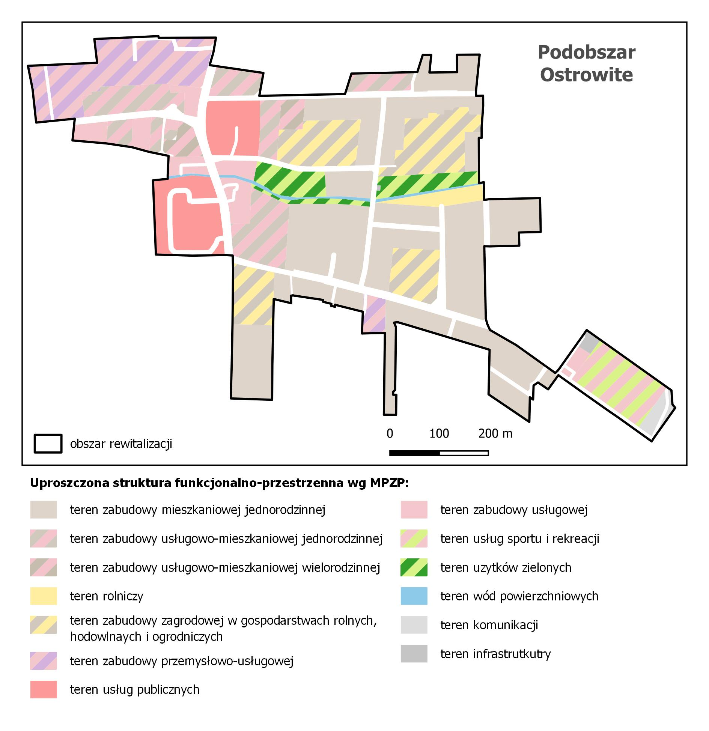
W trakcie przeprowadzonych badań jakościowych interesariusze zwrócili uwagę na aspekt wykluczenia transportowego mieszkańców podobszaru. Wyniki badania wskaźnika, dotyczącego dostępności komunikacyjnej potwierdzają zasłyszane opinie. Choć jednostka porównawcza VI zamieszkała jest przez ponad 1000 osób, a w samym podobszarze rewitalizacji żyje ich 600, znajdują się tu jedynie trzy przystanki komunikacji publicznej. Warto dodać, że stan kryzysowy dotyczy zarówno osób, żyjących w podobszarze, jak i pozostałych mieszkańców gminy korzystających z infrastruktury jej centrum administracyjno-usługowego.
Rysunek 8 Podobszar Ostrowite - mapa przystanków komunikacji publicznej
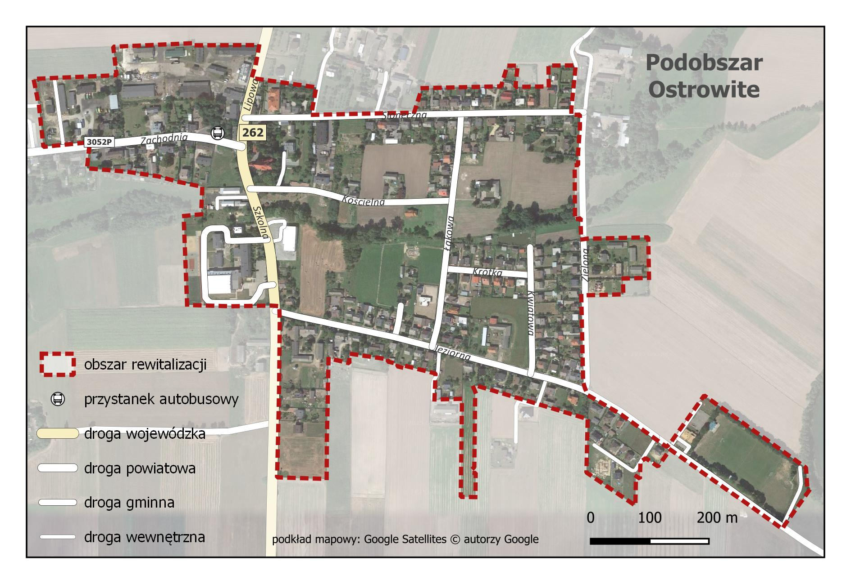
Stan kryzysowy dotyczy ponadto udziału powierzchni biologicznie czynnej, która wynosi 95,3% i jest niższa od średniej gminnej (95,7%). Wprawdzie całą gminę Ostrowite, jako obszar słabiej zurbanizowany i pozbawiony większych zakładów przemysłowych, charakteryzuje bardzo korzystny rezultat udziału powierzchni biologicznie czynnej, to jednak wynik opisywanego podobszaru wskazuje na nieco ograniczoną dostępność zieleni w otoczeniu.

 | Wartość referencyjna dla Gminy Ostrowite | Wartość dla podobszaru Ostrowite
Dostępność komunikacyjna | 100% | 6,5%
Udział powierzchni biologicznej czynnej w powierzchni ogółem | 95,7% | 95,3%

Jako siedziba gminy Ostrowite oferuje aż 14 punktów usług publicznych. Zważywszy na fakt, że w całej gminie Ostrowite znajduje się ich łącznie 36 sytuacja, dotycząca tej zmiennej wygląda bardzo korzystnie. Należy jednak zwrócić uwagę, że z infrastruktury omawianego podobszaru korzysta większość mieszkańców gminy. Na terenie wyodrębnionego podoszaru zlokalizowane są takie placówki, jak jedna z dwóch szkół podstawowych w gminie. Oznacza to zwiększone potrzeby związane z dostępnością lokalową pomieszczeń szkolnych, co zostało jasno wyartykułowane przez mieszkańców w trakcie warsztatów. Pojemność placówki nie zaspokaja bowiem aktualnych potrzeb uczniów. Konkretnym przykładem jest stołówka szkolna – zgodnie z informacjami przekazanymi przez urząd gminy, korzysta z niej 98% wszystkich uczniów szkoły podstawowej. Pomieszczenia takie, jak kuchnia i stołówka szkolna mierzą się z ogromnym problemem logistycznym podczas wydawania posiłków. Istotna jest więc świadomość funkcji podobszaru i większych oczekiwań wobec niego.
Rysunek 9 Podobszar Ostrowite - punkty najważniejszych usług publicznych
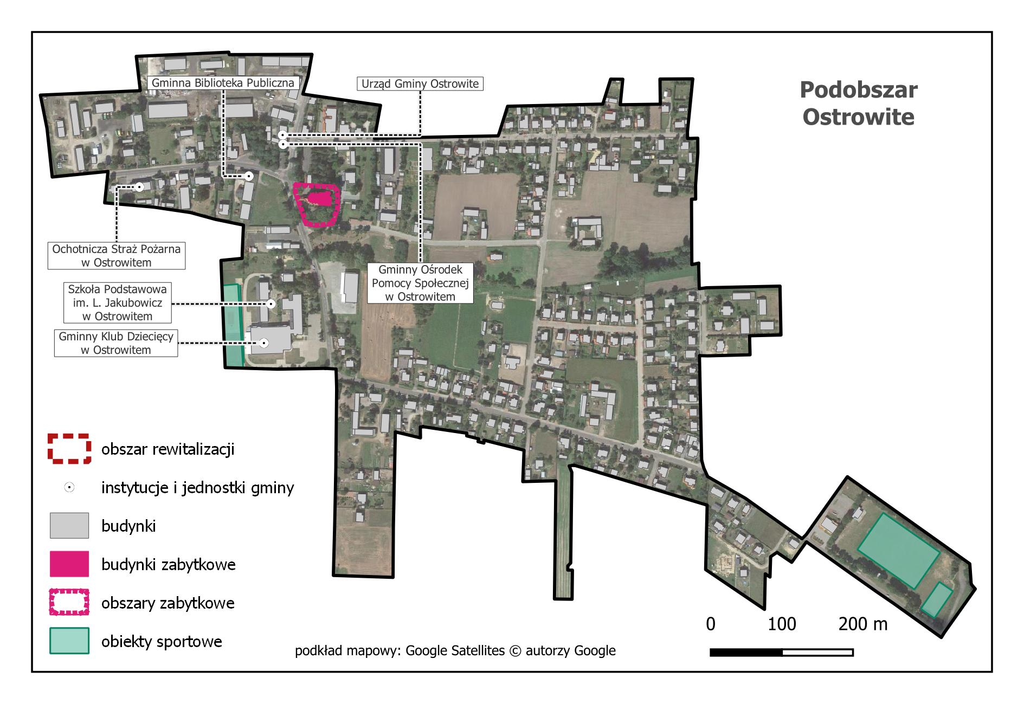
Rysunek 10 Kuchnia przy stołówce szkolnej - Ostrowite
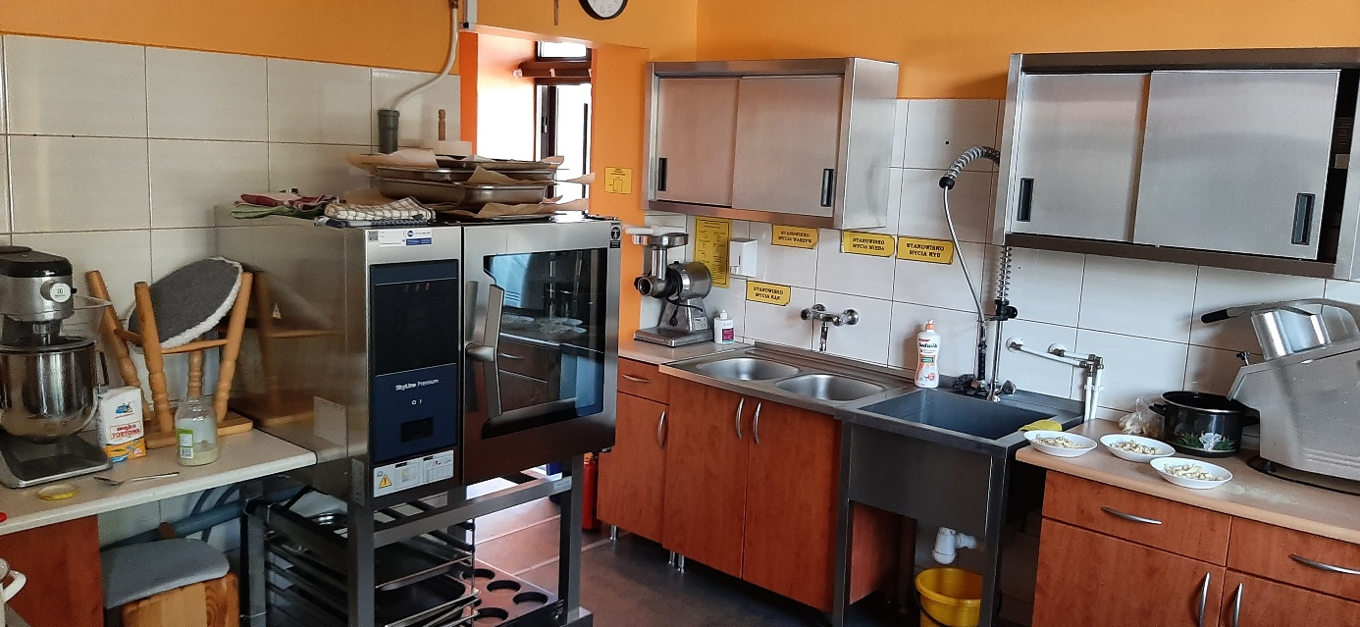
Wskaźnik dotyczący liczby terenów rekreacyjnych na 1000 mieszkańców jest, w przypadku podobszaru Ostrowite (0,32), nieco niższy od średniej gminnej (0,35). Mieszkańcy podobszaru rewitalizacji mają do dyspozycji jeden teren rekreacyjny, co przy ograniczonym dostępie do terenie zielonych sygnalizuje potrzebę zwiększenia dostępności w tym zakresie. Sami interesariusze zwrócili uwagę na niedostatek miejsc wypoczynku, przestrzeni spotkań międzypokoleniowych, a nawet elementów małej i zielonej architektury.
 | Wartość referencyjna dla Gminy Ostrowite | Wartość dla podobszaru Ostrowite
Dostępność punktów usług publicznych | 6,4 | 13,6
Liczba terenów rekreacyjnych na 1000 mieszkańców | 0,35 | 0,32

Sfera techniczna
W obszarze rewitalizacji zaobserwowano bardzo korzystny poziom wyposażenia w podstawowe sieci techniczne, co stanowi znak charakterystyczny całej gminy i jest jej atutem. Korzystna sytuacja dotyczy również stanu obiektów publicznych, zarówno z zakresu termomodernizacji, jak i dostosowania do osób ze szczególnymi potrzebami. We wszystkich 14 obiektach publicznych na terenie podobszaru Ostrowite sfinalizowano działania z zakresu termomodernizacji, większość z nich spełnia również wymogi dotyczące dostosowania do osób ze szczególnymi potrzebami – pozostałe 28,6% pozbawione dostosowania stanowi wyzwanie dla władz gminy na najbliższe lata, zważywszy na starzejące się społeczeństwo oraz zdiagnozowany wysoki wskaźnik osób pobierających świadczenia ze względu na niepełnosprawność, zidentyfikowany w omawianym podobszarze. Tym bardziej, że dostępności dla osób ze szczególnymi potrzebami pozbawiona jest tak istotna placówka w skali gminy, jak szkoła podstawowa.
Na terenie omawianej jednostki porównawczej znajduje się 11 zabytków, brak natomiast pomników przyrody. Wprawdzie wskaźnik dotyczący liczby zabytków na kilometr kwadratowy (0,9) jest nieco wyższy od gminnego (0,8) to faktem jest, że wieś Ostrowite – ze względu na typowo rolniczą spuściznę historyczną - nie dysponuje nadmierną ilością obiektów związanych z dziedzictwem kulturowym.
 | Wartość referencyjna dla Gminy Ostrowite | Wartość dla podobszaru Giewartów
Liczba zabytków na km² | 0,8% | 0,9%
Udział obiektów publicznych wymagających termomodernizacji | 8,3% | 0%
Udział obiektów użyteczności publicznej wymagających dostosowania do osób ze szczególnymi potrzebami | 52,8% | 28,6%

Podsumowanie
Ze względu na istotną funkcję w gminie, podobszar Ostrowite mierzy się z nieco innymi wyzwaniami i zadaniami od pozostałych podobszarów. W przypadku podstawowych interesariuszy procesu rewitalizacji, czyli mieszkańców podobszaru, warto zwrócić uwagę na niekorzystne zjawiska, z zakresu demografii i migracji. Szczęśliwie sytuacja ta nie wpływa znacząco na zarówno aktywność gospodarczą i rynek pracy oraz liczbę klientów ośrodków pomocy społecznej. Pamiętać jednak należy o wspomnianej funkcji podobszaru jako centrum gminy, mającego fundamentalny wpływ na życie wszystkich jej mieszkańców – oznacza to, że z obiektów usług publicznych znajdujących się na terenie podobszaru korzysta większość mieszkańców gminy Ostrowite. Szczególną uwagę należy zwrócić na jedną z dwóch i zarazem największą w gminie szkołę podstawową. Uczęszcza do niej większość uczniów z terenu Gminy Ostrowite. Ten fakt stwarza spore wyzwania infrastrukturalne w zakresie dostępności lokalowej i przestrzennej. Skuteczne działania rewitalizacyjne w tym obszarze przyczynią się do lepszego funkcjonowania gminy jako całości oraz poprawy życia mieszkańców – zarówno tego podobszaru, jak i pozostałych obszarów gminy. Jakość życia interesariuszy procesu rewitalizacji podniesie wzrost poziomu bezpieczeństwa oraz większy dostęp do terenów zielonych i miejsc rekreacji.
Potencjały podobszaru Ostrowite | Negatywne zjawiska podobszaru Ostrowite
Stabilna sytuacja na rynku pracy | Ujemny przyrost naturalny
Niezaprzeczalny status administracyjno-usługowego centrum gminy | Starzejąca się społeczność, konieczność integracji międzypokoleniowej
Stabilna liczba klientów opieki społecznej | Hałas drogowy
Liczba obiektów publicznych | Brak wystarczającej liczby terenów rekreacyjnych i zielonych
Dobry stan techniczny większości obiektów publicznych | Konieczność modernizacji i rozbudowy placówki szkolnej w celu zwiększenia dostępności

5.2 Podobszar Giewartów
Zgodnie z odkryciem polskiego archeologa Józefa Kostrzewskiego na obecnym obszarze wsi znajdowała się niegdyś osada wczesnośredniowieczna. Jednakże pierwsze istniejąca wzmianka o wsi Giewartów – zwanej niegdyś Giewardowem – ukazała się w 1296 roku. Spokojna miejscowość położona nad Jeziorem Powidzkim przez długi czas stanowiła własność szlachecką. W okresie zaborów granica między Prusami i Rosją przebiegała przez Jezioro Powidzkie i właśnie w Giewartowie znajdował się posterunek graniczny. W okresie międzywojennym miał charakter niewielkiego folwarku, należącego do Zoroastra Morzyckiego, dyrektora Wielkopolskiej Izby Rolniczej.
Obecnie Giewartów, ze względu na swoje doskonałe położenie wzdłuż jeziora i niepodważalny potencjał krajobrazowy, stanowi coraz bardziej atrakcyjny cel turystyczny dla amatorów sportów wodnych, kąpieli oraz turystyki pieszej i rowerowej. Na jego terenie znajduje się dziewiętnastowieczny zespół pałacowo-parkowy. We wsi zlokalizowana jest ponadto Szkoła Podstawowa im. Kornela Makuszyńskiego – jedna z dwóch szkół nauczania podstawowego w gminie Ostrowite.
Podobszar rewitalizacji Giewartów został wyodrębniony z jednostki porównawczej IV, obejmującej miejscowości Giewartów i Giewartów Holendry. Znalazła się w nim większa, zamieszkała część Giewartowa przylegająca do Jeziora Powidzkiego. Obszar rewitalizacji obejmuje tak istotne obiekty i placówki, jak Szkoła Podstawowa im. Kornela Makuszyńskiego w Giewartowie, cmentarz wraz z kaplicą św. Rocha, kościół pod wezwaniem Podwyższenia Krzyża Świętego, a przede wszystkim Pałac w Giewartowie wraz z otaczającym go parkiem.

liczba mieszkańców: | 185
udział mieszkańców w populacji gminy: | 3,7%
powierzchnia [ha]: | 27
udział w powierzchni gminy: | 0,3%
Rysunek 11 Mapa podobszaru Rewitalizacji Giewartów
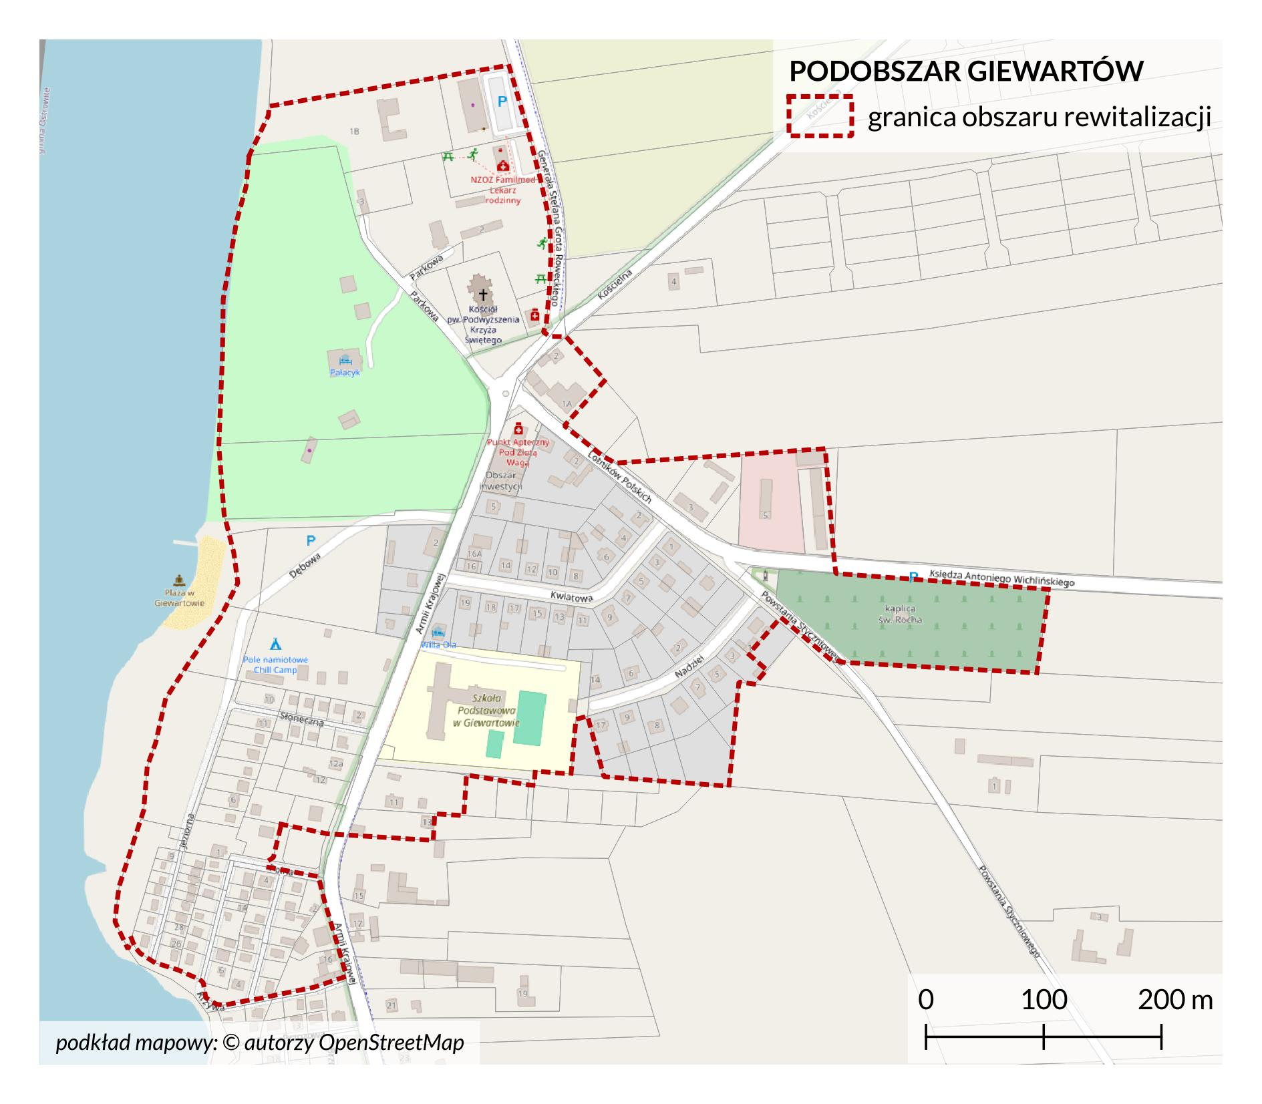
Sfera społeczna
Podobszar Giewartów posiada – jak na stosunkowo niewielką liczbę zamieszkujących go mieszkańców – bardzo zróżnicowaną tkankę społeczną. Mowa tu o zarówno rdzennych mieszkańcach posiadających gospodarstwa rolne, osobach prowadzących usługi turystyczne (agroturystyki), jak i nowoprzybyłych osadnikach, których przyciągnęły nad Jezioro Powidzkie wyjątkowe walory krajobrazowe tego miejsca. Występujące tu gospodarstwa rolne są zazwyczaj niewielkie, co wskazuje na to, że nie stanowią głównego źródła dochodu ich właścicieli. Na terenie wsi coraz większe znaczenie odgrywa turystyka. Giewartów pełni ponadto funkcję pomocniczego centrum gminy, obsługującego zachodnią jej część – co zdeterminowane jest przez posiadanie kluczowej infrastruktury: szkoły podstawowej, przedszkola, Klubu Seniora, placówki pocztowej, z których korzysta pokaźna grupa mieszkańców z okolicznych wsi i miejscowości.
To zjawisko zostało już odnotowane w Studium Uwarunkowań i Kierunków Zagospodarowania Przestrzennego Gminy Ostrowite z 2021 roku:
Ośrodkiem usług lokalnych pozostanie Ostrowite, natomiast rolę ośrodka usługowego dla zachodniej części gminy pełnić będzie Giewartów (…).
Z przeprowadzonej analizy danych zastanych wynika niezbicie, że Podobszar Giewartów charakteryzuje starzejące się społeczeństwo. Potwierdzeniem jest również opinia uczestników warsztatów stwierdzających, że w podobszarze żyje coraz więcej seniorów, a coraz mniej dzieci.
Stan kryzysowy zidentyfikowany został na bazie wskaźnika, określającego obciążenie demograficzne – niekorzystne rezultaty odnotowano również w obszarze ruchów migracyjnych. Obciążenie demograficzne to zmienna, obrazująca stosunek liczby osób w wieku nieprodukcyjnym do liczby osób w wieku produkcyjnym. W przypadku Giewartowa obciążenie to wynosi 74,9% i jest znacznie wyższe (zarazem mniej korzystne) od rezultatów gminnych (64,2%). Stosunkowo duża liczba osób w wieku nieprodukcyjnym do liczby osób w wieku produkcyjnym stanowi pochodną kryzysu demograficznego. Deficyty te nie są jednak kompensowane przez napływ nowych mieszkańców. Uwzględniając liczby, bezwzględne saldo migracji w podobszarze Giewartów ma wprawdzie wynik dodatni (15 zameldowań i 5 wymeldowań), to jednak na płaszczyźnie całej gminy – atrakcyjnej osiedleńczo – jest to rezultat niekorzystny. Wyniki te oznaczają rosnące zapotrzebowanie na zarówno usługi skierowane do seniorów, jak i zwiększenie opieki medycznej – ograniczony dostęp do lekarza jest bolączką, na którą zwracało uwagę wielu rozmówców nie tylko Giewartowa, lecz całej gminy Ostrowite.
 | Wartość referencyjna dla Gminy Ostrowite | Wartość dla podobszaru Giewartów
Obciążenie demograficzne | 64,2% | 74,9%
Saldo migracji na 1000 mieszkańców | 19,1% | 15,9%
Konkluzję tę potwierdzają kolejne wyniki badań w sferze społecznej, będące konsekwencją opisanego wyżej zjawiska. Mowa o danych, określających liczbę mieszkańców korzystających z różnych form opieki społecznej. Jedynie w przypadku wskaźnika, określającego liczbę osób pobierających świadczenia ze względu na niepełnosprawność na 1000 mieszkańców, rezultat przyporządkowany podobszarowi Giewartów jest bardziej korzystny od wyniku całej Gminy Ostrowite. Tymczasem zarówno obliczona liczba udzielonych świadczeń ogółem na 1000 mieszkańców, jak i liczba klientów ośrodków pomocy społecznej na 1000 mieszkańców znacznie przewyższa średnią gminną i wskazuje na sytuację kryzysową w tym obszarze. Wpływ na ten fakt ma zapewne starzejąca się społeczność mieszkańców podobszaru, stopniowe przeobrażanie się jego funkcji z rolniczej na turystyczną oraz deficyt adekwatnych miejsc pracy. Potwierdzeniem ostatniej tezy są też niekorzystne rezultaty wskaźników, dotyczących zjawiska bezrobocia. Udział osób bezrobotnych w liczbie osób w wieku produkcyjnym w podobszarze Giewartów wynosi aż 7%, podczas gdy w całej Gminie Ostrowite odnotowano rezultat 4,6%. Istotną informacją jest również liczba osób bezrobotnych w omawianym podobszarze. Wynosi ona 25, co stanowi aż 39,8% osób na 1000 mieszkańców i jest znacznie wyższa od średniej dla gminy Ostrowite (27,8%). Rezultaty wskaźników sugerują nie tylko konieczność zwiększenia usług społecznych i opiekuńczych w omawianym podobszarze ze względu na starzejącą się społeczność, ale i odpowiednie wykorzystanie potencjałów rozwojowych miejscowości z naciskiem na jej zrównoważony rozwój.
 | Wartość referencyjna dla Gminy Ostrowite | Wartość dla podobszaru Giewartów
Liczba osób pobierających świadczenia ze względu na niepełnosprawność na 1000 mieszkańców | 39,7 | 25,4
Liczba udzielonych świadczeń ogółem na 1000 mieszkańców | 3199,68 | 3789,81
Liczba klientów ośrodków pomocy społecznej na 1000 mieszkańców | 55,93 | 63,69
Udział osób bezrobotnych w liczbie osób w wieku produkcyjnym | 4,6% | 7,0%
Liczba osób bezrobotnych na 1000 mieszkańców | 27,8% | 39,8%
Stan kryzysowy zaobserwowano również na odcinku dotyczącym aktywności społecznej. W podobszarze zidentyfikowano zaledwie 1 organizację pozarządową, co sygnalizuje niski poziom aktywności społecznej mieszkańców. Co więcej, wymieniona organizacja pozarządowa (Kółko Rolnicze) zlokalizowana jest w miejscowości Giewartów-Holendry, będącej częścią jednostki porównawczej znajdującej się poza wyznaczonym obszarem rewitalizacji. Warto również zwrócić uwagę, że przedmiotem omówienia jest miejscowość, aspirująca do statusu drugiego pomocniczego centrum całej gminy Ostrowite. Przyczyną takiego stanu rzeczy jest coraz niższy poziom integracji społecznej przy zmieniającej się stopniowo strukturze społecznej. Wynika to z rosnącego napływu nowych mieszkańców z zewnątrz, których nad Jezioro Powidzkie przyciąga wyjątkowa atrakcyjność przyrodniczo-krajobrazowa terenu. Niski poziom aktywności społecznej potwierdzają również dane, dotyczące mieszkańców korzystających z biblioteki oraz zapisanych do klubów sportowych – w obu tych przypadkach liczba ta wynosi zero.
 | Wartość referencyjna dla Gminy Ostrowite | Wartość dla podobszaru Giewartów
Liczba organizacji pozarządowych na 1000 mieszkańców | 4,0 | 1,5
Nieco korzystniejszym wyróżnikiem podobszaru rewitalizacji Giewartów jest z pewnością aspekt bezpieczeństwa jego mieszkańców. Zjawisko przestępczości w śladowym stopniu obejmuje spokojną Gminę Ostrowite. Nawet na jej tle wyniki zmiennej dotyczącej liczby ofiar przemocy na 1000 mieszkańców są w podobszarze Giewartów korzystne. Gorszą sytuację odnotowano w kwestii bezpieczeństwa drogowego. Na 24 zdarzenia drogowe w Gminie Ostrowite aż 25% miało miejsce na terenie podobszaru Giewartów. Z pewnością wpływ na taki stan rzeczy ma zwiększone natężenie ruchu drogowego ze względu na zarówno funkcje administracyjne tej miejscowości (szkoła podstawowa, przedszkole, placówka pocztowa), jak i napływ wczasowiczów głównie w okresie letnim, korzystających z uroków Jeziora Powidzkiego. Negatywny rezultat tej zmiennej sugeruje nacisk na zrównoważony rozwój w kierunku inwestycji w infrastrukturę drogową i okołodrogową przy zakładanym stopniowym wzroście ruchu samochodowego w tym obszarze.
 | Wartość referencyjna dla Gminy Ostrowite | Wartość dla podobszaru Giewartów
Liczba zdarzeń drogowych na 1000 mieszkańców | 4,8 | 9,5
Liczby ofiar przemocy na 1000 mieszkańców | 1,8 | 0,00
Całkiem korzystnie, w porównaniu do średniej gminnej, prezentują się dane dotyczące przyrostu naturalnego mieszkańców. Starzenie się mieszkańców oraz postępujący kryzys demograficzny jest zjawiskiem, dotykającym większość miejsc w Polsce i gmina Ostrowite nie stanowi w tym przypadku wyjątku potwierdzającego regułę. Natomiast w omawianej jednostce porównawczej odnotowano wartość zerową oznaczającą równą liczbę urodzeń oraz zgonów (5). Chociaż trudno w tym przypadku mówić o korzystnym wyniku, to jednak jest on znacznie korzystniejszy od tych, zidentyfikowanych w innych badanych jednostkach porównawczych.
 | Wartość referencyjna dla gminy Ostrowite | Wartość dla podobszaru Giewartów
Przyrost naturalny na 1000 mieszkańców | -2,41 | 0,00

Sfera gospodarcza
Z perspektywy całościowej Gminy Ostrowite zaobserwowana sytuacja w sferze gospodarczej, odnosząca się stricte do podobszaru Giewartów, prezentuje się korzystnie. Należy nadmienić, że podobszar ten pełni funkcję centrum usługowego, obsługującego mieszkańców zachodniej i północno-zachodniej części gminy, ale i jednego z najważniejszych ośrodków turystycznych nad Jeziorem Powidzkim. Oczywistym jest więc, że właśnie w Giewartowie znajdują się aż 24 zarejestrowane podmioty gospodarcze. Oznacza to zarówno najwyższą liczbę podmiotów gospodarczych ze wszystkich wyznaczonych podobszarów w gminie, jak również najwyższy wskaźnik występujących podmiotów w przeliczeniu na 1000 mieszkańców. Wartość tego wskaźnika (38,2) jest znacznie wyższy od gminnego, który wynosi 22,9. Bez wątpienia sytuacja ta jest również konsekwencją zwiększającej się atrakcyjności przyrodniczo-turystycznej obszaru. Świadczy o tym zdecydowanie najwyższa w gminie liczba gospodarstw agroturystycznych. Zgodnie z informacjami zamieszczonymi w Raporcie o stanie Gminy Ostrowite za 2023 rok na obszarze gminy zarejestrowanych było 17 gospodarstw agroturystycznych (w tym jedno zawieszone), z czego aż ponad połowa znajdowała się właśnie na terenie Giewartowa. W zakresie różnicy między zarejestrowanymi i wyrejestrowanymi podmiotami gospodarczymi podobszar charakteryzuje nieco korzystniejsza sytuacja, niż w całej gminie Ostrowite, gdzie na 10 zarejestrowanych przypada 16 wyrejestrowanych podmiotów gospodarczych. Wskaźnik dla podobszaru Giewartów przyjmuje wartość zerową - oznacza to, iż na podobszarze odnotowano tę samą liczbę zarejestrowanych, jak i wyrejestrowanych podmiotów. W przypadku zjawisk, zaobserwowanych w sferze gospodarczej, fundamentalną kwestią jest więc optymalne wykorzystanie potencjałów oraz zapewnienie zrównoważonego rozwoju. Poprawa wskaźników w tej sferze jest ściśle powiązana ze skutecznym wyprowadzaniem obszaru ze stanu kryzysowego w innych sferach.
 | Wartość referencyjna dla Gminy Ostrowite | Wartość dla podobszaru Giewartów
Liczba podmiotów gospodarczych na 1000 mieszkańców | 22,9 | 38,2
Różnica pomiędzy nowozarejstrowanymi a wyrejestrowanymi podmiotami gospodarczymi na 1000 mieszkańców | -1,2 | 0,0

Sfera Środowiskowa
Wyróżnikiem i największym atutem Giewartowa jest jego wysoka atrakcyjność przyrodniczo-krajobrazowa. Miejscowość położona jest nad Jeziorem Powidzkim i wraz z miejscowościami Kosewo oraz Salamonowo tworzą ciągnący się wzdłuż linii brzegowej akwenu pas, stanowiący hub turystyczny całej gminy. Wieś uzyskała status miejscowości o korzystnych właściwościach klimatycznych i walorach krajobrazowych, zatem zwiększa się liczba zarówno wczasowiczów, jak i użytkowników infrastruktury turystyczno-rekreacyjnej.
Przeanalizowane wskaźniki, dotyczące sfery środowiskowej, potwierdzają w całej rozciągłości korzystną sytuację Giewartowa w tym obszarze. Na jego terenie nie zidentyfikowano ani jednego budynku mieszkalnego, znajdującego się w strefie zagrożenia hałasem drogowym. Wskaźniki dotyczące masy zidentyfikowanych wyrobów azbestowych pozostałych do unieszkodliwienia na 1 mieszkańca są zdecydowanie najbardziej korzystne w porównaniu do innych analizowanych podobszarów gminy – rezultat wskaźnika wynosi 664,6. Dość korzystna sytuacja dotyczy ponadto udziału gospodarstw domowych ogrzewanych kotłami na paliwo stałe – w przypadku zarówno Giewartowa, jak i całej południowo-zachodniej części gminy jest on znacznie niższy od pozostałych terenów Gminy Ostrowite. Wynosi on jednak wciąż 30,6%, co oznacza wciąż przestrzeń do poprawy.
Reasumując – istotnym celem winno być zachowanie korzystnych wskaźników dotyczących sfery środowiskowej mając na uwagę fakt, że stanowi ona największy potencjał rozwojowy podobszaru. Wyzwaniem będzie zatem utrzymanie zaistniałej, korzystnej sytuacji przy stopniowo zwiększającym się zainteresowaniu obszarem ze strony turystów, wczasowiczów oraz letników. W Raporcie o stanie Gminy Ostrowite z 2023 roku odnotowano duże zainteresowanie podłączeniem się do gminnej sieci wodociągowej właścicieli działek letniskowych – wykorzystanie potencjału rozwojowego wiązać się więc będzie z wyzwaniami natury infrastrukturalnej w najbliższych latach.
 | Wartość referencyjna dla Gminy Ostrowite | Wartość dla podobszaru Giewartów
Udział budynków mieszkalnych znajdujących się w strefie zagrożenia hałasem drogowym | 3,2% | 0,0%
Masa zidentyfikowanych wyrobów azbestowych pozostałych do unieszkodliwienia na 1 mieszkańca | 862,2 | 664,6
Udział gospodarstw domowych ogrzewanych kotłami na paliwo stałe | 39,1 | 30,6%

Sfera przestrzenno-funkcjonalna
Pejzaż Giewartowa zdominowany jest przez zabudowę mieszkaniową jednorodzinną z dodatkiem bardzo charakterystycznej dla gminy Ostrowite zabudowy zagrodowej. Struktura przestrzenna tej okolicy ukształtowana jest wzdłuż rozchodzących się wachlarzowo z ronda w Giewartowie dróg powiatowych, spinających strefę rekreacyjną z innymi miejscowościami o charakterze bardziej rolniczym. Uzupełnieniem tego pejzażu, dość charakterystycznym właśnie dla Giewartowa, są tereny zabudowy rekreacji indywidualnej. Stanowią one zwarte zespoły, umiejscowione w pobliżu najatrakcyjniejszych turystycznie punktów. Warto zatem zwrócić uwagę na najkorzystniejszy wynik ze wszystkich zmiennych, badanych w sferze przestrzenno-funkcjonalnej, dotyczący liczby terenów rekreacyjnych na 1000 mieszkańców. Takich terenów na terenie Gminy Ostrowite znajduje się łącznie 11, z czego aż trzy należą do podobszaru Giewartów. Najbardziej korzystny wskaźnik w tym obszarze jest potwierdzeniem dużej atrakcyjności turystycznej oraz rekreacyjnej Giewartowa.
Rysunek 12 Podobszar Giewartów - struktura przestrzenna
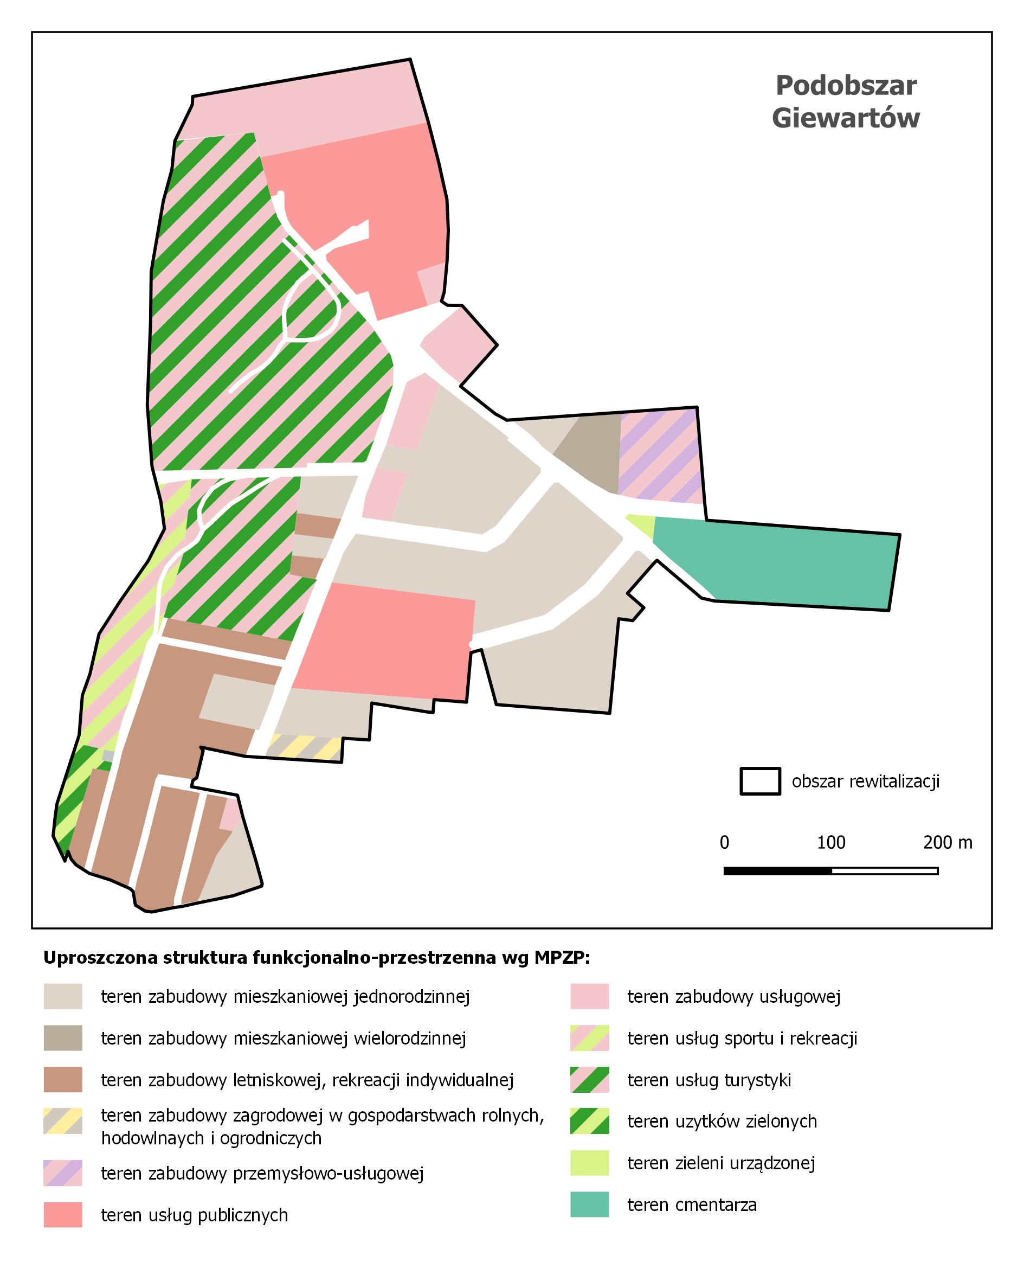
Funkcje Giewartowa w planach mieszkaniowych gminy zostały dość czytelnie określone w Studium Uwarunkowań i Kierunków Zagospodarowania Przestrzennego Gminy Ostrowite z 2021 roku, w którym czytamy:
Rozwój funkcji mieszkaniowej uzależniony jest od wzrostu stopnia wyposażenia infrastrukturalnego oraz od zwiększenia rynku pracy nie tylko na obszarze gminy, ale także w sąsiednich miastach. Celem rozwoju mieszkalnictwa jest przede wszystkim zwiększenie atrakcyjności zamieszkania w gminie poprzez podniesienie standardu, ograniczenie rozproszenia budownictwa poprzez intensyfikację wykorzystania terenów mieszkaniowych w ramach istniejącej substancji mieszkaniowej oraz wyznaczanie nowych terenów jako uzupełnienie zabudowy rozproszonej, a także zapewnienie odpowiedniego wyposażenia w usługi. Funkcje te powinny być rozmieszczone na terenie całej gminy, ze szczególną koncentracją w Ostrowitem i Giewartowie ze względu na rangę ośrodków i role jaką pełnią w systemie osadniczym gminy.
Bez wątpienia Giewartów pełni i pełnić będzie ważną rolę w systemie osadniczym gminy, jednakże wyniki analizy, dotyczącej wskaźników ze sfery przestrzenno-funkcjonalnej wykazały na stan kryzysowy w omawianym aspekcie.
Na terenie gminy Ostrowite znajduje się 36 punktów usług publicznych, 8 z nich zlokalizowanych jest w podobszarze Giewartów. W zestawieniu wskaźnikowym jest to wynik korzystny, porównując go z innymi analizowanymi podobszarami gminy – wynosi bowiem 9,6, natomiast wartość referencyjna dla całej gminy to 6,4 punkty usług publicznych. Warto jednak wziąć pod uwagę rolę usługowego centrum pomocniczego, jaką odgrywa Giewartów w gminie aby zrozumieć, że ze wspomnianych punktów korzystają również mieszkańcy ościennych miejscowości. Podobnie rzecz się ma w przypadku dostępności komunikacyjnej, mierzonej w liczbie przystanków komunikacji publicznej w gminie. Faktem jest, że na mapie Gminy Ostrowite liczba ta rozkłada się dość równomiernie w różnych jednostkach porównawczych – wyjątek stanowi podobszar IX (w którego skład wchodzi Grabina, Stara Olszyna i Szyszłowo) gdzie, ze względu na rozciągające się przez jego teren drogi krajowe 263 i 262, znajduje się aż 11 przystanków. Wskaźnik Giewartowa jest porównywalny z rezultatami innych podobszarów. Aspekt dostępności komunikacyjnej podobszaru (3 przystanki komunikacji publicznej) jest istotny przy uwzględnieniu zwiększającego się nasycenia wczasowiczów, odwiedzających Giewartów oraz większego znaczenia miejscowości na mapie gminy. Należy więc pochylić się nad specyfiką podobszaru i jego funkcją w gminie w ocenie omówionych powyżej zmiennych. Wyniki dostępności komunikacyjnej i dostępności punktów usług publicznych wskazują na sytuację względnie korzystną na tle całej gminy – jest to jednak jedna z najważniejszych miejscowości w gminie i z jej placówek korzystają mieszkańcy miejscowości ościennych, w których takich punktów brakuje. Problem stanowią przede wszystkim ich deficyty infrastrukturalne, co omówione zostanie w podrozdziale dotyczącym sfery technicznej.
Stan kryzysowy został zidentyfikowany poprzez najniższy wskaźnik udziału powierzchni biologicznej czynnej w powierzchni ogółem ze wszystkich analizowanych podobszarów. Zmienna określa procentową wielkość terenów biologicznie czynnych (TBC) w stosunku do całkowitej powierzchni obszaru. Wysoki udział powierzchni biologicznie czynnej pełni ważną rolę zarówno w kwestii stanu środowiska naturalnego, jak i jakości życia mieszkańców, atrakcyjności gminy pod względem osiedleńczym i rekreacyjnym. Niska wartość (92,8% w Giewartowie przy wartości 95,7% w całej gminie) jest zapewne konsekwencją intensywnego zagospodarowania terenu – atrakcyjnego zarówno osiedleńczo, jak i rekreacyjnie. Jednakże zbyt niski udział powierzchni biologicznej czynnej może generować problemy zarówno natury środowiskowej, jak również zmniejszyć atrakcyjność przyrodniczo-krajoznawczą, tak istotną w rozwijaniu potencjału Giewartowa.
 | Wartość referencyjna dla Gminy Ostrowite | Wartość dla podobszaru Giewartów
Dostępność punktów usług publicznych | 6,4 | 9,6
Liczba terenów rekreacyjnych  na 1000 mieszkańców | 0,35 | 1,11
Dostępność komunikacyjna | 100% | 9,7%
Udział powierzchni biologicznej czynnej w powierzchni ogółem | 95,7% | 92,8%

Sfera techniczna
Wspomniano już o istotnej roli Giewartowa jako pomocniczego centrum usługowego dla zachodniej części gminy Ostrowite oraz zwiększającej się atrakcyjności turystycznej tej miejscowości. Na jej terenie znajduje się kilka istotnych obiektów użyteczności publicznej, takich jak szkoła podstawowa, kościół, cmentarz, czy Dzienny Dom „Senior +, jak również szereg wyjątkowo cennych zabytków. Istotną z punktu widzenia funkcjonowania gminy placówką jest zwłaszcza szkoła podstawowa (jedna z dwóch na terenie Gminy Ostrowite), w której we wrześniu 2023 roku naukę rozpoczęło 149 uczniów.
Rysunek 13 Szkoła podstawowa im. Kornela Makuszyńskiego w Giewartowie
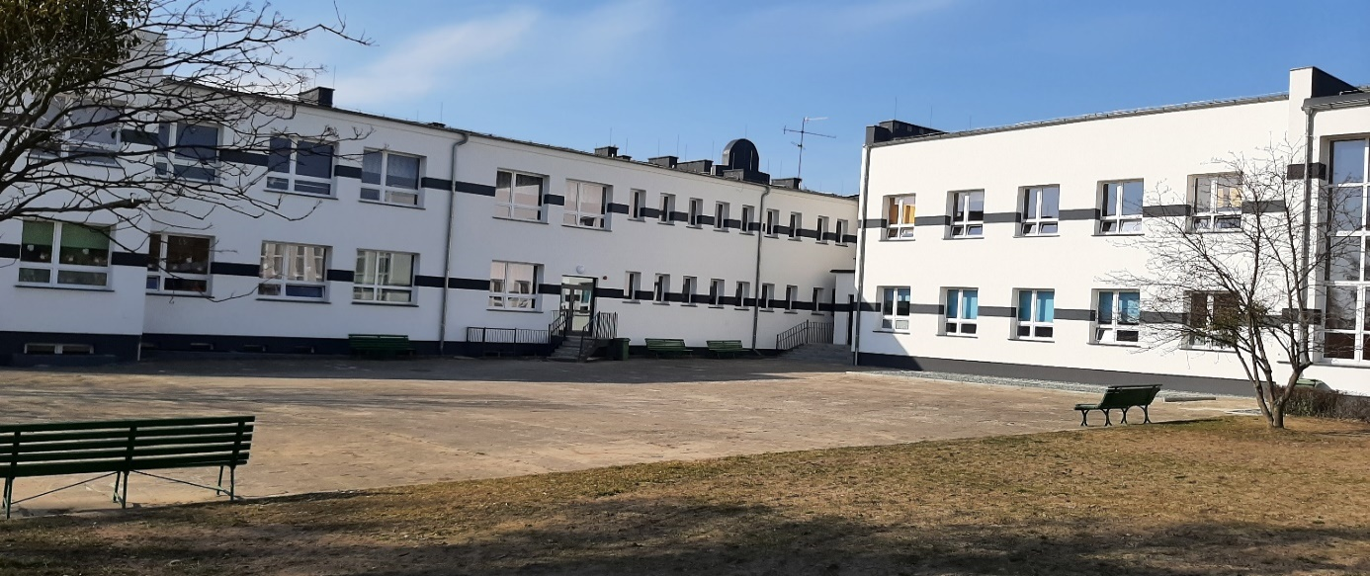
Do najistotniejszych zabytków należą z pewnością kościół parafialny p.w. Podwyższenia Krzyża Świętego (murowany, data wybudowania 1907-1913 rok), kaplica p.w. św. Rocha na cmentarzu grzebalnym (murowana, 1811 r.) oraz zespół pałacowo-parkowy (pałac murowany, ok. 1853 r. i rozbudowany w latach 1870-1880 wraz z parkiem krajobrazowym z drugiej połowy XIX wieku).
Rysunek 14 Zespół pałacowo-parkowy w Giewartowie
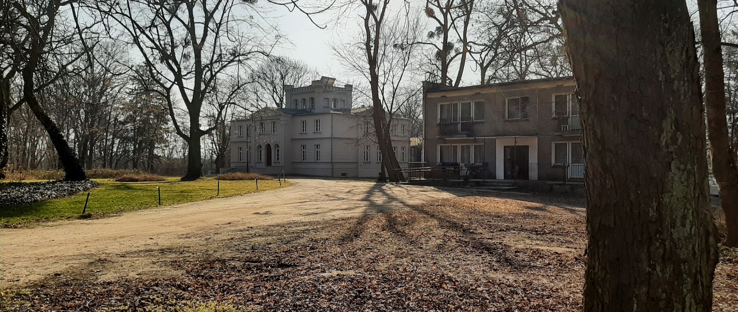
Kierunek działań w sferze technicznej został określony w w Studium Uwarunkowań i Kierunków Zagospodarowania Przestrzennego Gminy Ostrowite z 2021 roku. We fragmencie, poświęconym Giewartowowi odnotowano, że:
Poprzez podniesienie standardu zamieszkania należy rozumieć przeprowadzenie szeregu działań, których efektem będzie wyższy standard techniczny budynków mieszkalnych i ich wyposażenie w instalacje, pełne wyposażenie terenów budowlanych w infrastrukturę techniczną, prawidłowa obsługa komunikacyjna, estetyka i wysoka jakość przestrzeni publicznych w terenach zabudowy oraz dostępność do podstawowych usług publicznych.
W zakresie sfery technicznej dostrzegalne są deficyty w kwestii infrastruktury obiektów publicznych, mające negatywny wpływ na funkcjonowanie i życie mieszkańców. Wprawdzie na terenie Giewartowa dokonano pełnej modernizacji obiektów użyteczności publicznej w zakresie termomodernizacji – wskaźnik udziała obiektów publicznych wymagających termomodernizacji wynosi 0%, natomiast stan kryzysowy zidentyfikowano w obszarze dostępności obiektów użyteczności publicznej do osób ze szczególnymi potrzebami. Wartość dla podobszaru Giewartów znacznie przewyższa wartość referencyjną dla całej gminy (75% do 52,8%). Aż 6 z 8 obiektów użyteczności publicznej wymaga zatem zmiany w celu zapewnienia dostępności dla osób ze szczególnymi potrzebami. Jeżeli wrócimy do wyników badania sfery społecznej i zawartych w nich informacji, dotyczących starzejącej się populacji podobszaru, to skala problemu wyda się jeszcze bardziej istotna. Warto również wspomnieć o ponadprzeciętnej (w skali gminy) liczbie zabytków, wymagającej stałej opieki i pielęgnacji – szczególnie mając na uwagę ich potencjalną eksploatację przy nasycającym się ruchu turystycznym. Sam Giewartów jest niewątpliwie jedną z wizytówek gminy i dbanie o zabytki oraz ogólną estetykę przestrzeni wymagać będą ponadprzeciętnych nakładów w stosunku do innych podobszarów.
 | Wartość referencyjna dla Gminy Ostrowite | Wartość dla podobszaru Giewartów
Liczba zabytków na km² | 0,8 | 1,1
Udział obiektów publicznych wymagających termomodernizacji | 8,3% | 0%
Udział obiektów użyteczności publicznej wymagających dostosowania do osób ze szczególnymi potrzebami | 52,8% | 75,0%

Podsumowanie
Ze szczegółowej analizy podobszaru rewitalizacji Giewartów wyłania się obraz miejsca o sporym potencjale rozwojowym, mierzącego się jednak z poważnymi zjawiskami kryzysowymi w kilku sferach – zarówno sferze społecznej, jak i technicznej oraz przestrzenno-funkcjonalnej. Istotą wydobycia potencjału rozwojowego podobszaru jest jego zrównoważony rozwój, uwzględniający potrzeby teraźniejszości, ale i przyszłości. W związku z tym, że Giewartów aspiruje do funkcji zarówno stabilnego centrum usługowego zachodniej części Gminy Ostrowite, jak i atrakcyjnego ośrodka turystycznego, należy stopniowo niwelować deficyty infrastrukturalne obejmujące między innymi punkty usług publicznych – również w zakresie dostępności dla osób ze szczególnymi potrzebami. Ważnym wyzwaniem jest dostosowanie tej infrastruktury do potrzeb mieszkańców i wczasowiczów w przyszłości, przy uwzględnieniu podniesienia jakości życia osób zamieszkujących podobszar. Mowa tu o adekwatnej ofercie, skierowanej do osób starszych w zakresie dostępu do terenów zielonych i usług medycznych, ale i umożliwieniu lepszej integracji społecznej mieszkańców. Niewątpliwie niepokojącym zjawiskiem jest brak integracji między mieszkańcami (zwłaszcza w przypadku nowych osiedleńców i rodzin, żyjących tu od pokoleń) oraz deficyt aktywności zarówno społecznej, jak i gospodarczej.
Niwelowanie deficytów w zidentyfikowanych obszarach kryzysowych, zrównoważony i harmonijny rozwój podobszaru przy utrzymaniu atrakcyjności przyrodniczej i środowiskowej oraz poprawa jakości życia i nacisk na integrację społeczną wydają się zatem najistotniejszymi wyzwaniami, z którymi mierzyć się będzie podobszar Giewartów.
Potencjały podobszaru Giewartów | Negatywne zjawiska podobszaru Giewartów
Atrakcyjność przyrodniczo-turystyczna, korzystna sytuacja w sferze środowiskowej | Starzejąca się społeczność
Funkcja pomocniczego centrum gminy | Obciążenie demograficzne
Możliwość rozwoju przedsiębiorczości w zakresie turystyki | Deficyty infrastrukturalne obiektów użyteczności publicznej
Dostępność punktów użyteczności publicznej | Niska aktywność społeczna, brak integracji społecznej
 | Ponadprzeciętne bezrobocie

5.3 Podobszar Mieczownica
Chociaż pierwsze wzmianki dotyczące historii Mieczownicy sięgają okresu średniowiecza to wiadomo, że osadnictwo na tym terenie występowały znacznie wcześniej. Piętnastowieczne dokumenty wymieniają Tomasza z Mieczownicy jako ówczesnego właściciela wsi. Jej rozwój wiąże się jednak z rodziną Chrzanowskich, którzy nabyli majątek końcem osiemnastego stulecia i zarządzali nim aż do wybuchu drugiej wojny światowej. Z tą rodziną wiąże się również powstanie największej i najbardziej popularnej atrakcji Mieczownicy – zespołu pałacowo-parkowego oraz stadniny koni arabskich. Pałacyk charakteryzuje forma jednokondygnacyjna, rozpisana na planie wydłużonego prostokąta, symetryczny układ okien i jednobiegowe schody. Na gankiem znajduje się warty uwagi taras udekorowany balustradą i trójosiową wystawką, której zwieńczenie stanowi balustradowa attyka. Ogromny wkład w istnienie stadniny koni miał Władysław Chrzanowski, który w okresie międzywojennym odbudował i rozwinął dzieło swojego ojca Janusza.
Rysunek 15 Remontowany (od 2023 roku) pałac w Mieczownicy, fasada. Zdjęcie – 2025 rok.
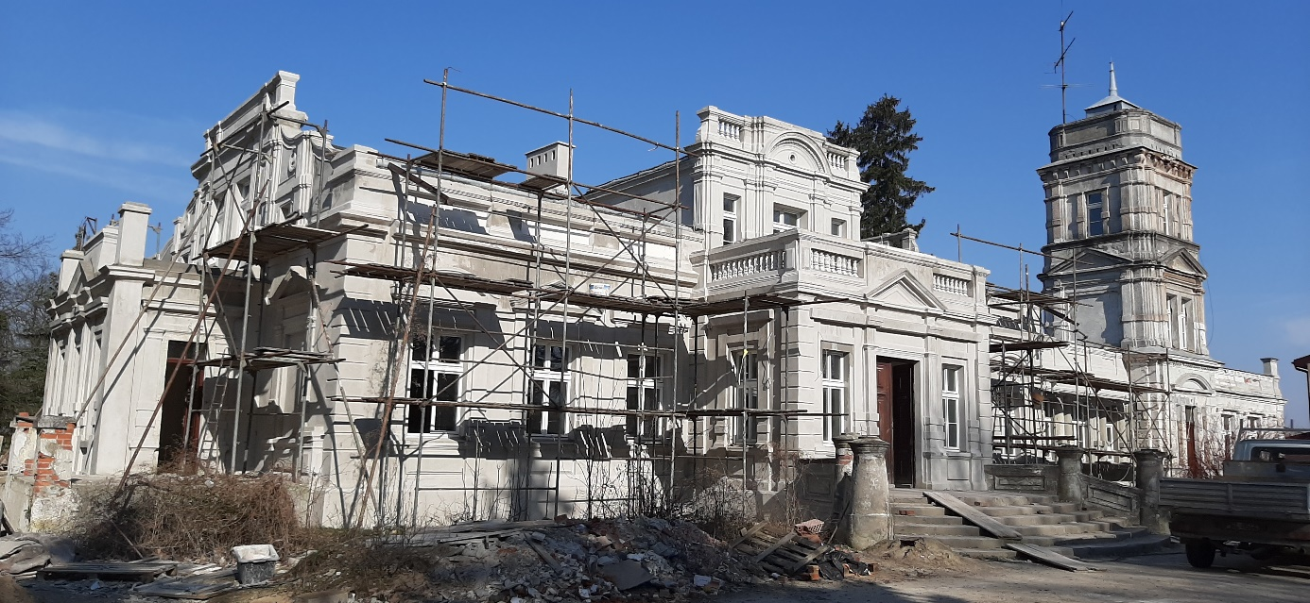
Znawcy historii doskonale znają nazwę wsi ze względu na wydarzenia z 1863 roku – to właśnie pod Mieczownicą miała miejsce jedna z bitew powstania styczniowego, podczas której regularne wojska rosyjskie rozbiły oddział powstańczy. Do dziś na terenie wsi znaduje się pomnik upamiętniający poległych. Przy pomniku gmina Ostrowite wraz z parafią w Giewartowie organizuje coroczne uroczystości pod pomnikiem ku czci młodych powstańców.
Okres PRL zmienił oblicze Mieczownicy. Na jej terenie utworzono Państwowe Gospodarstwo Rolne (PGR), zarządzające zarówno kompleksem pałacowo-parkowym, jak również stadniną. Wybudowano ponadto bloki, stanowiące znak rozpoznawczy wsi.
Rysunek 16 Bloki w podobszarze Mieczownica
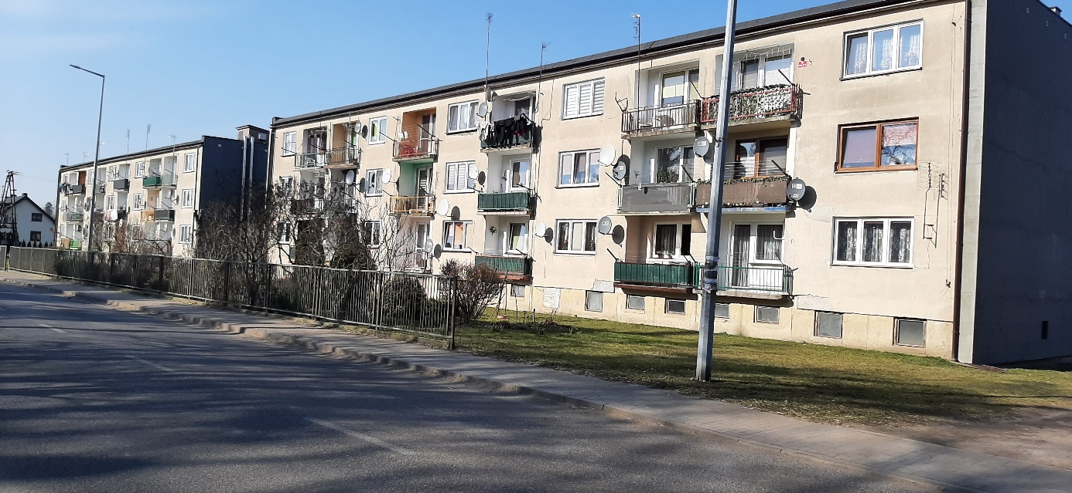
W czasach transformacji ustrojowej stadninę koni sprywatyzowano. Mieczownica znów kojarzona jest przez fanów hippiki – prowadzona jest tutaj hodowla koni angloarabskich oraz sekcja jeździecka. Natomiast zmiany ustrojowe oraz likwidacja PGR-ów miały negatywny wpływ na życie mieszkańców wsi. Problemy ekonomiczne stały się przyczyną kryzysu w sferze społecznej, trwającego do dziś – istnienie fermy drobiu nie było w stanie rekompensować mieszkańcom Mieczownicy utraty głównego państwowego pracodawcy.
Podobszar Mieczownica został wyodrębniony z jednostki porównawczej VII, w której skład wchodzą miejscowości Mieczownica, Doły i Kąpiel. Obejmuje większą, głównie zamieszkałą część wsi Mieczownica wraz z kompleksem pałacowo-parkowym oraz stadniną koni.
liczba mieszkańców: | 287
udział mieszkańców w populacji gminy: | 5,8%
powierzchnia [ha]: | 31
udział w powierzchni gminy: | 0,3%
Rysunek 17 Mapa podobszaru Mieczownica
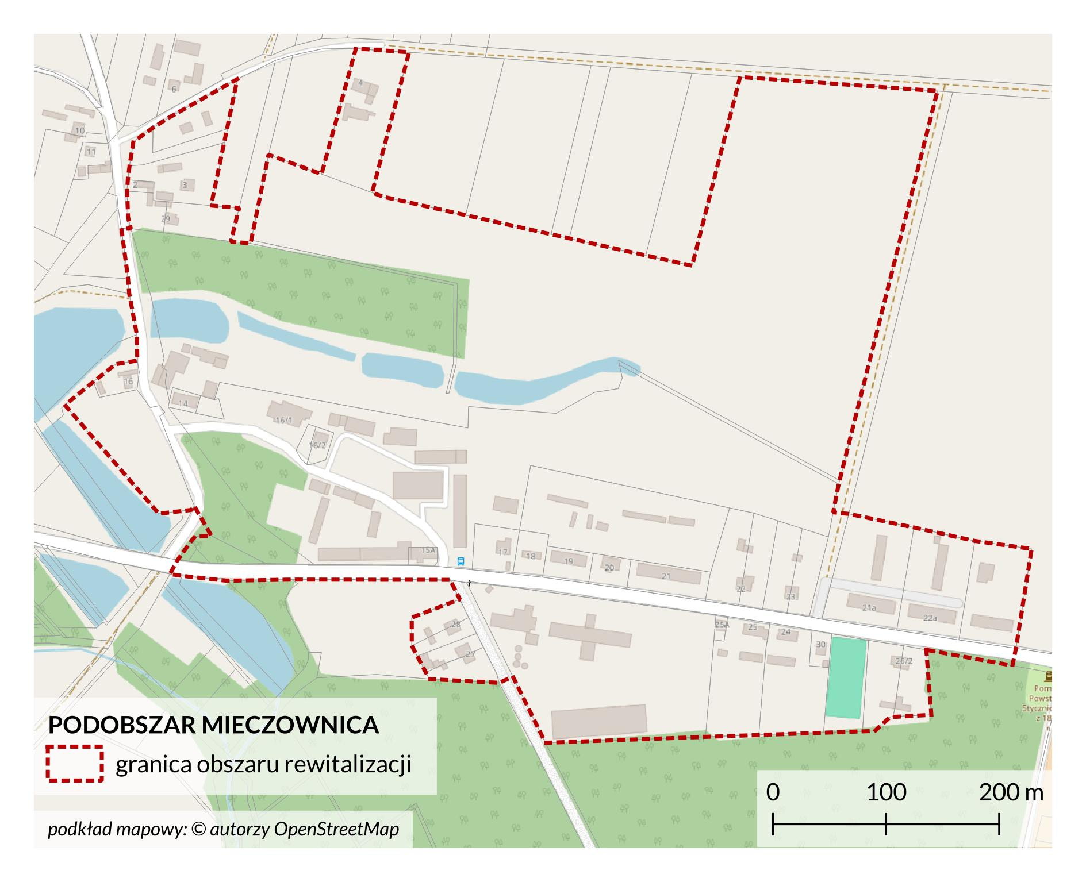
Sfera społeczna
Mieczownica mierzy się z głębokimi problemami w sferze społecznej, charakterystycznymi dla tak zwanych obszarów popegeerowskich. Likwidacja PGR-ów w 1991 roku, będących zdecydowanie dominującym pracodawcą na konkretnym obszarze, wiązała się bowiem z nagłym wzrostem bezrobocia, zwiększonego ubóstwa i apatii społecznej – skutki odczuwalne są do dziś, a ich konsekwencją jest permanentny stan kryzysowy w sferze społecznej. Ilustrują go zwłaszcza wskaźniki, dotyczące kwestii bezrobocia. Na terenie podobszaru zdiagnozowano najwyższy udział osób bezrobotnych w liczbie osób w wieku produkcyjnym ze wszystkich badanych jednostek na terenie gminy Ostrowite. Wynosi on aż 8,5% i oznacza kryzys związany zarówno z dostępem do rynku pracy, czego konsekwencją jest apatia społeczna i bierność wśród osób, będących w wieku potencjalnej aktywności zawodowej. Potwierdzeniem tych wniosków są dane dotyczące liczby osób bezrobotnych na 1000 mieszkańców – w podobszarze Mieczownica wartość wskaźnika wynosi 49,3% co oznacza drugi najmniej korzystny rezultat ze wszystkich podobszarów gminy. Skalę kryzysu pogłębia zapewne wysokie obciążenie demograficzne, wynoszące 72,1% (przy 64,2% dla Gminy Ostrowite). Z omawianych zmiennych wyłania się zatem obraz miejscowości, zamieszkiwanej przez spory odsetek ludzi nieaktywnych zawodowo – ze względu zarówno na wiek, jak i problem z dostępem do rynku pracy.
 | Wartość referencyjna dla Gminy Ostrowite | Wartość dla podobszaru Mieczownica
Udział osób bezrobotnych w liczbie osób w wieku produkcyjnym | 4,6% | 8,5%
Liczba osób bezrobotnych na 1000 mieszkańców | 27,8% | 49,3%
Obciążenie demograficzne | 64,2% | 72,1%
Konsekwencją niekorzystnych zjawisk, opisywanych w poprzednim akapicie, jest z pewnością poziom bezpieczeństwa mieszkańców podobszaru. Brak pracy prowadzić może nie tylko do ubóstwa, poczucia marginalizacji i izolacji, stanowi dodatkowo zagrożenie dla bezpieczeństwa społecznego. Wynik wskaźnika opisującego liczby ofiar przemocy na 1000 mieszkańców w podobszarze wskazuje stan kryzysowy w tym obszarze: wartość wskaźnika w podobszarze Mieczownica wynosi bowiem 2,8 i jest znacznie wyższy od wskaźnika, przyporządkowanemu całej gminie.
Oddalenie od głównych szlaków drogowych i nieco peryferyjne położenie na mapie gminy Ostrowite ma wpływ na korzystny wynik danych, dotyczących bezpieczeństwa drogowego. W podobszarze Mieczownica odnotowano dwa zdarzenia drogowe, dzięki czemu wskaźnik liczby zdarzeń drogowych na 1000 mieszkańców wyniósł 2,8 i jest znacznie niższy od średniej, przyporządkowanej całej Gminie Ostrowite (4,8).
 | Wartość referencyjna dla gminy Ostrowite | Wartość dla podobszaru Mieczownica
Liczba zdarzeń drogowych na 1000 mieszkańców | 4,8 | 2,8
Liczby ofiar przemocy na 1000 mieszkańców | 1,8 | 2,8
Zjawiska kryzysowe obejmujące dostęp do rynku pracy, jak również bierność i apatia społeczna determinują konieczność wsparcia mieszkańców podobszaru – co ma odzwierciedlenie w wynikach danych, poświęconych opiece społecznej. Jedynie w przypadku liczby osób pobierających świadczenia ze względu na niepełnosprawność na 1000 mieszkańców sytuacja w podobszarze Mieczownica jest nieco korzystniejsza od średniej, odnotowanej na płaszczyźnie całej Gminy Ostrowite. Natomiast wyniki wskaźnika dotyczące zarówno liczby udzielonych świadczeń ogółem na 1000 mieszkańców jak i liczba klientów ośrodków pomocy społecznej na 1000 mieszkańców są jednymi z najwyższych spośród wszystkich jednostek porównawczych na terenie gminy. Wyniki te wyraźnie sygnalizują powiązanie różnych zmiennych ze sfery społecznej i negatywne oddziaływanie jednych na inne.
 | Wartość referencyjna dla Gminy Ostrowite | Wartość dla podobszaru Mieczownica
Liczba osób pobierających świadczenia ze względu na niepełnosprawność na 1000 mieszkańców | 39,7 | 31,0
Liczba udzielonych świadczeń ogółem na 1000 mieszkańców | 3199,68 | 3554,30
Liczba klientów ośrodków pomocy społecznej na 1000 mieszkańców | 55,9 | 60,6
Szereg występujących zjawisk kryzysowych w sferze społecznej ma zazwyczaj negatywny wpływ na aktywność mieszkańców w danym obszarze. Tymczasem rezultat wskaźnika, określającego tę aktywność (mierzonego przez ilość organizacji pozarządowych na 1000 mieszkańców) jest dla omawianego podobszaru całkiem korzystny i wynosi 5,6%, przy wartości 4,0% dla całej Gminy Ostrowite. Na terenie tego podobszaru funkcjonują cztery organizacje pozarządowe. Warto jednak wspomnieć, że dane te obejmują cały podobszar, tymczasem w wyodrębnionym podobszarze rewitalizacji Mieczownica odnotowano zaledwie jedną taką organizację – jest nią Koło Gospodyń Wiejskich. Jednakże, zgodnie z opiniami mieszkańców wyrażonymi podczas spotkań warsztatowych, świeżo reaktywowe Koło Gospodyń Wiejskich działa prężnie i są tam ludzie o sporej potrzebie aktywności społecznej i działania. Taka ocena daje nadzieję na skuteczność przeprowadzanego procesu rewitalizacji w tym podobszarze.

 | Wartość referencyjna dla Gminy Ostrowite | Wartość dla podobszaru Mieczownica
Liczba organizacji pozarządowych na 1000 mieszkańców | 4,0 | 5,6
Z perspektywy całej Gminy Ostrowite zmienne, określające zjawiska migracyjne i demograficzne w Mieczownicy są dość korzystne. Na 10 wymeldowań przypadło aż 27 zameldowań, co oznacza wynik salda migracji na 1000 mieszkańców na poziomie 23,9% - jest to jeden z najlepszych rezultatów w gminie. O korzystnym zjawisku w obszarze demografii świadczy dodatni przyrost naturalny – na 10 żywych urodzeń przypada 6 zgonów. Co interesujące, jedynie w dwóch z dziewięciu jednostek porównawczych w Gminie Ostrowite (w tym właśnie w opisywanym podobszarze) odnotowano dodatni przyrost naturalny. Obserwując jednak zjawiska migracyjne i demograficzne w nieco szerszym kontekście czasowym zaobserwować można niekorzystną tendencję. Jeszcze w 1998 roku Mieczownicy żyły 424 osoby – obecnie jest ich 350 co oznacza, że w okresie 1998-2021 ich liczba zmalała o 17,5%.
 | Wartość referencyjna dla gminy Ostrowite | Wartość dla podobszaru Mieczownica
Saldo migracji na 1000 mieszkańców | 19,1% | 23,9%
Przyrost naturalny na 1000 mieszkańców | -2,4 % | 5,6 %
Sfera gospodarcza
Badane zmienne, obejmujące sferę gospodarczą, zidentyfikowały stan kryzysowy, występujący w tym obszarze. Wskazane już powyżej niekorzystne zjawiska ze sfery społecznej (takie, jak chociażby wyższy poziom bezrobocia w podobszarze) są ściśle powiązane ze sferą gospodarczą i wskazują na niski poziom przedsiębiorczości. Z drugiej zaś strony mniejszy poziom zamożności mieszkańców konkretnego obszaru sprawia, że miejsce to nie stanowi on naturalnego ekosystemu dla rozkwitu gospodarki. W Studium Uwarunkowań i Kierunków Zagospodarowania Przestrzennego Gminy Ostrowite z 2021 roku określono konieczność rozwoju działalności produkcyjnej i wytwórczej gminy Ostrowite ze wskazaniem na południowo-zachodnią część gminy, w tym podobszar Mieczownicę.
Studium wskazuje na potrzebę rozwoju zróżnicowanej działalności gospodarczej o charakterze produkcyjnym i wytwórczym aktywizujących rozwój całego obszaru gminy Ostrowite. Podstawą rozwoju funkcji będą przekształcenia strukturalne dotychczasowej bazy produkcyjnej, składowej i magazynowej, jak również tworzenie warunków dla powstawania nowych podmiotów gospodarczych kooperujących z istniejącymi przedsiębiorstwami. Tereny przeznaczone pod działalność gospodarczą wyznaczono w południowo-zachodniej części gminy w rejonie Mieczownicy, Starej Olszyny i Szyszłowa oraz w pasie pomiędzy Ostrowitem i Giewartowem, w oparciu o pełne uzbrojenie w infrastrukturę techniczną

Bazując na danych za 2023 rok wskaźnik liczby podmiotów gospodarczych na 1000 mieszkańców w podobszarze Mieczownica jest (poza obszarzem IX) najniższy w całej Gminie Ostrowite. 14 podmiotów gospodarczych w omawianym podobszarze daje wskaźnik 19,7 – ten sam wskaźnik dotyczący gminy Ostrowite wynosi 22,9. Niska aktywność gospodarcza jest dość charakterystyczna dla obszarów wiejskich wchodzących w skład PGR-ów, w których większość mieszkańców, zamieszkujących dany obszar zatrudnionych było u jednego państwowego pracodawcy. Obecnie na terenie podobszaru Mieczownica największym funkcjonującym podmiotem gospodarczym jest ferma drobiu, a potencjalne przeznaczenie gruntów pod produkcję przemysłową nie cieszy się jednak akceptacją społeczną mieszkańców Mieczownicy. Zauważalny jest ponadto deficyt drobnej przedsiębiorczości. Nieco korzystniejszą sytuację odnotowano we wskaźniku opisującym różnicę między nowozarejestrowanymi i wyrejestrowanymi podmiotami gospodarczymi na 1000 mieszkańców – wynosi on 1,4 i jest znacznie wyższy od średniej gminnej (-1,2). W liczbach bezwzględnych oznacza on dwa zarejestrowane podmioty gospodarcze przypadające na jeden wyrejestrowany. Świadczy to o dość korzystnym trendzie i pewnym potencjale podobszaru oraz potrzebach mieszkańców na odwrócenie niekorzystnej sytuacji w sferze gospodarczej.
 | Wartość referencyjna dla Gminy Ostrowite | Wartość dla podobszaru Mieczownica
Liczba podmiotów gospodarczych na 1000 mieszkańców | 19,7 | 22,9
Różnica pomiędzy zarejestrowanymi a wyrejestrowanymi podmiotami gospodarczymi na 1000 mieszkańców | -1,2 | 1,4
Sfera środowiskowa
Pomimo wspominanej już kilkukrotnie spuścizny PGR-owskiej, miejscowość Mieczownica zlokalizowana jest w wyjątkowo atrakcyjnym krajobrazowo miejscu o wysokich walorach przyrodniczych. Z pewnością podstawowym, choć niejedynym atutem jest bliskość Jeziora Powidzkiego (charakteryzującego się wysoką klasą czystości wody). W najbliższym sąsiedztwie Mieczownicy znajduje się pokaźny kompleks leśny (bór mieszany świeży), stanowiący doskonałe uzupełnienie charakteryzującej się niewielką lesistością (8,6%) przestrzeni Gminy Ostrowite. Warto również wspomnieć o występujących na terenie wsi stawach oraz niezaprzeczalnym atucie w postaci parku podworskiego w Mieczownicy, bogatego w roślinność wysoką. Park ten wymaga jednak odpowiednich działań infrastrukturalnych, co zostanie poruszone w podrozdziale dotyczącym sfery technicznej.
Pomimo wymienionych walorów środowiskowych w podobszarze Mieczownica zidentyfikowano zjawisko kryzysowe, mające wpływ na poziom życia i zdrowia mieszkańców. Mowa tu o zmiennej, dotyczącej masy zidentyfikowanych wyrobów azbestowych pozostałych do unieszkodliwienia na 1 mieszkańca. Wskaźnik wynosi aż 1 020,3, przewyższając znacznie większość badanych podobszarów gminy. Wpływ na tak niekorzystny wynik ma z pewnością występująca tu zabudowa wielorodzinna w postaci kilku bloków, zamieszkiwanych niegdyś przez pracowników Państwowego Gospodarstwa Rolnego.
 | Wartość referencyjna dla Gminy Ostrowite | Wartość dla podobszaru Mieczownica
Masa zidentyfikowanych wyrobów azbestowych pozostałych do unieszkodliwienia na 1 mieszkańca | 862,2 | 1 020,3
Kolejny niekorzystny rezultat jest potwierdzeniem tego, że w przypadku sfery środowiskowej występujący stan kryzysowy – pomimo korzystnej lokalizacji wsi i niezaprzeczalnych walorów przyrodniczych jest bardziej konsekwencją zapóźnień rozwojowych i technicznych. Mowa o udziale gospodarstw domowych ogrzewanych kotłami na paliwo stałe. Na terenie podobszaru Mieczownica jest ich aż 65,4%, co oznacza wynik przewyższający znacznie gminną średnią (39,1%).
 | Wartość referencyjna dla Gminy Ostrowite | Wartość dla podobszaru Mieczownica
Udział gospodarstw domowych ogrzewanych kotłami na paliwo stałe | 39,1% | 65,4%
Południowo-zachodnią część Gminy Ostrowite cechuje oddalenie od głównych szlaków komunikacyjnych oraz większa ilość terenów bogatych przyrodniczo. Ma to przełożenie na dane, dotyczące kwestii hałasu drogowego. Ze względu na wspomniane położenie kryzys ten na terenie wsi Mieczownica nie występuje, o czym świadczy wynik wskaźnika udziału budynków mieszkalnych znajdujących się w strefie zagrożenia hałasem drogowym, wynoszący 0,0%.
 | Wartość referencyjna dla Gminy Ostrowite | Wartość dla podobszaru Mieczownica
Udział budynków mieszkalnych znajdujących się w strefie zagrożenia hałasem drogowym | 3,2% | 0,0%

Sfera funkcjonalno-przestrzenna
Wyróżnikiem miejscowości Mieczownica na tle pozostałych obszarów gminy Ostrowite jest z pewnością budowa mieszkaniowa wielorodzinna, występująca jedynie na terenie tej wsi. Stanowią ją trzy bloki wybudowane przez operującą w formule Państwowego Gospodarstwa Rolnego stadninę koni. Dwa bloki oddano na przełomie lat siedemdziesiątych i osiemdziesiątych, trzeci gotowy był do oddania w 1989 roku. Jednakże całe jego wyposażenie zostało sprzedane, zatem budynek pozostał do dziś pusty i niezamieszkały.
Rysunek 18 Blok w Mieczownicy
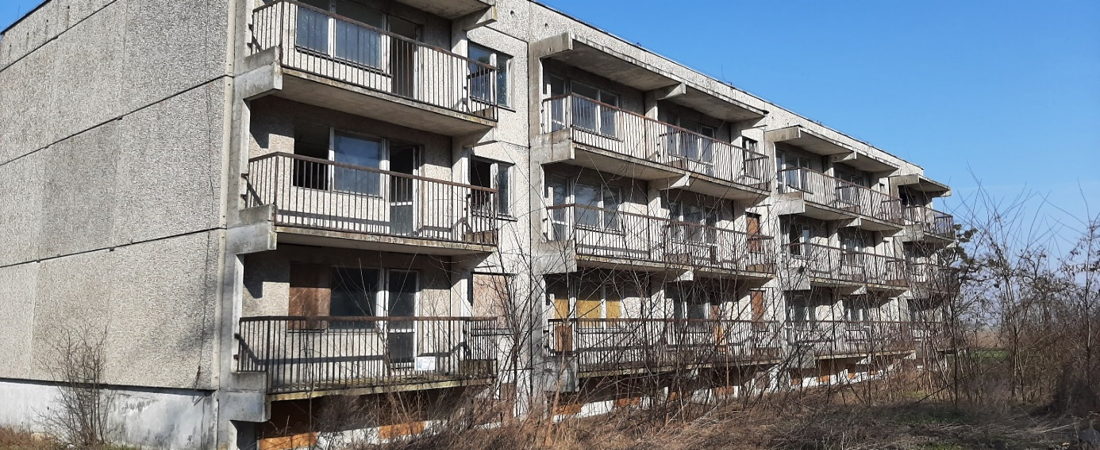
Poza wspomnianymi blokami dominuje dość charakterystyczny dla wielu miejscowości gminy pofolwarczny układ miejscowości ze zwartą zabudową zagrodową oraz jednorodzinną. W Studium Uwarunkowań i Kierunków Zagospodarowania Przestrzennego Gminy Ostrowite z 2021 roku możemy wyczytać, że:
Tereny przeznaczone pod działalność gospodarczą wyznaczono w południowo-zachodniej części gminy w rejonie Mieczownicy, Starej Olszyny i Szyszłowa oraz w pasie pomiędzy Ostrowitem i Giewartowem, w oparciu o pełne uzbrojenie w infrastrukturę techniczną.
Ogromny kapitał stanowią również tereny zielone, w tym przypałacowy park. Jednakże wskaźniki dotyczące sfery funkcjonalno-przestrzennej pozwoliły zidentyfikować stan kryzysowy, obejmujący w szczególności deficyty związane z dostępnością mieszkańców do punktów usług publicznych, terenów rekreacyjnych, wskazujące ponadto kryzys, związany z dostępnością komunikacyjną.
Rysunek 19 Podobszar Mieczownica - struktura funkcjonalno-przestrzenna
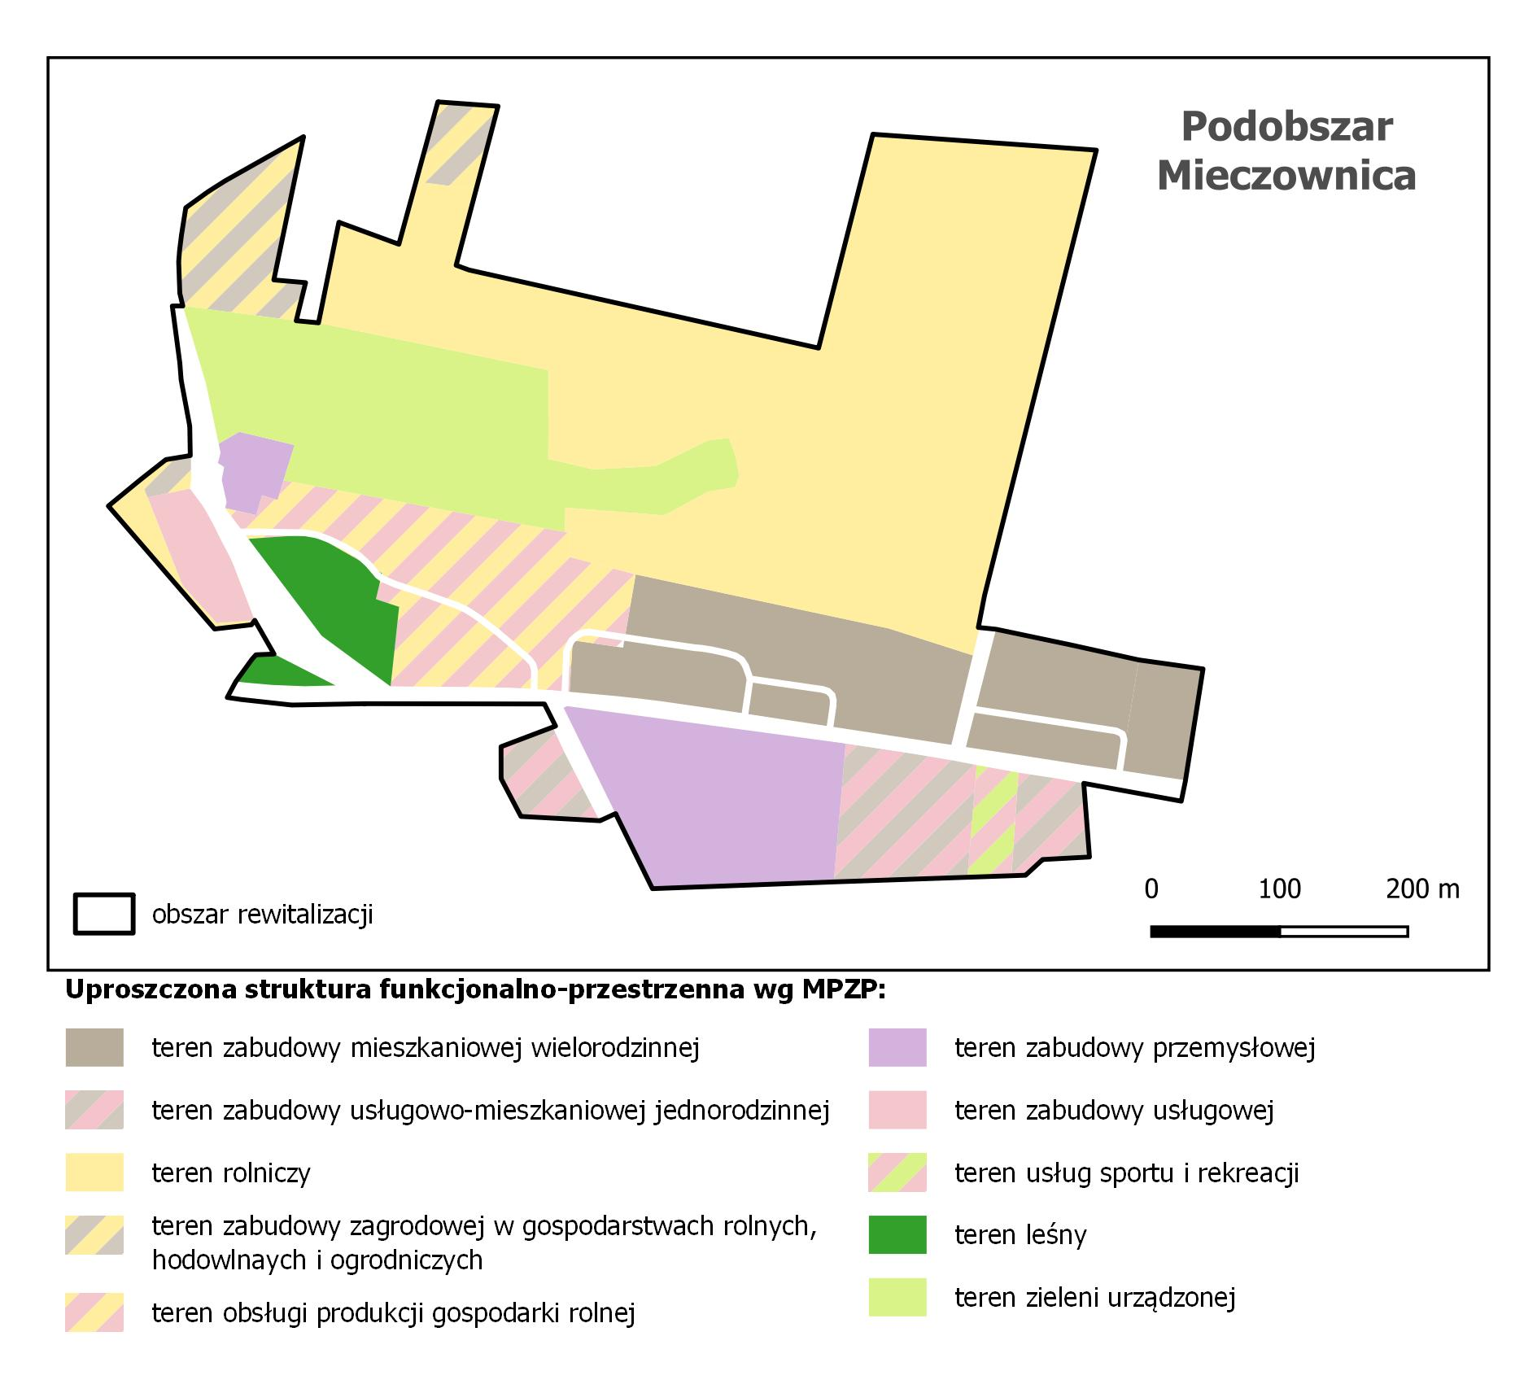
Na terenie podobszaru znajdują się jedynie 3 punkty usług publicznych ze wszystkich 36, występujących w Gminie Ostrowite. Zważywszy na to, że mowa o drugim najliczniej zamieszkałym podobszarze ze wszystkich wyodrębnionych, można mówić sporym ograniczeniu dostępności mieszkańców do placówek usług publicznych. Wynik dotyczący wskaźnika dostępności punktów usług publicznych wynosi 4,2 i jest niższy od średniej przyporządkowanej Gminie Ostrowite (6,4). Podobnie jest w przypadku dostępności do terenów rekreacyjnych. Ich liczba w całej gminie wynosi łącznie 11, z czego 2 znajdują się na terenie omawianego obszaru. Zważywszy na potencjał i charakter obszaru, jest to z pewnością wynik niezadowalający: rezultat dotyczący zmiennej to 0,24, a w przypadku całej gminy wynosi on 0,35.
Choć wieś zlokalizowana jest na obrzeżach gminy, to faktycznie przebiegają przez nią aż dwie drogi powiatowe, zatem dotarcie do miasta powiatowego Słupca nie stanowi większego problemu. Wskaźnik, dotyczący dostępności komunikacyjnej liczony jest według liczby przystanków komunikacji publicznej, których na terenie Gminy Ostrowite jest łącznie 31. Z tego jedynie dwa znajdują się na terenie podobszaru Mieczownica. Biorąc pod uwagę większą – w stosunku do innych podobszarów z tą samą liczbą przystanków – liczbę mieszkańców tej jednostki porównawczej, można zidentyfikować niekorzystną sytuację w opisywanym podobszarze. Brak odpowiedniej dostępności komunikacyjnej dotyczy zarówno dzieci, młodzieży szkolnej i seniorów pozbawionych możliwości użycia prywatnego transportu samochodowego, stanowi ponadto wyraźne ograniczenie mobilności osób, poszukujących pracy poza terenem wsi. Zmienna ta ma zatem wpływ na zjawiska kryzysowe, zaobserwowane w sferze społecznej.
Rysunek 20 Podobszar mieczownica - dostępność komunikacyjna
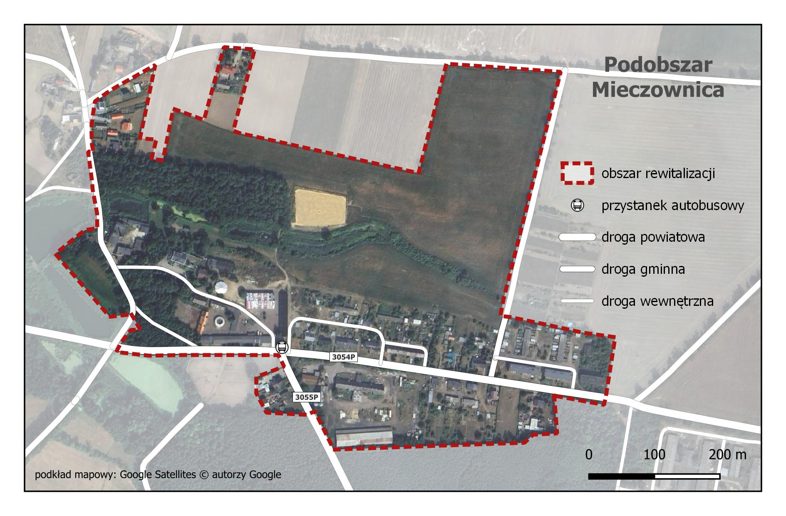
 | Wartość referencyjna dla Gminy Ostrowite | Wartość dla podobszaru Mieczownica
Dostępność punktów usług publicznych | 6,4 | 4,2
Liczba terenów rekreacyjnych  na 1000 mieszkańców | 0,35 | 0,24
Dostępność komunikacyjna | 100% | 6,5%

Nieco korzystniej wygląda sytuacja dotycząca udziału powierzchni biologicznej czynnej w powierzchni ogółem. Wynik zmiennej jest wyższy od średniej gminnej (95,7%) i wynosi 96,4%.
 | Wartość referencyjna dla Gminy Ostrowite | Wartość dla podobszaru Mieczownica
Udział powierzchni biologicznej czynnej w powierzchni ogółem | 95,7% | 96,4%

Sfera techniczna
Najważniejszym i najbardziej rozpoznawalnym obiektem w Mieczownicy jest bez wątpienia eklektyczny pałac rodziny Chrzanowskich wraz z otaczającym go parkiem. Obecnie na jego terenie trwają prace rewitalizacyjne, docelowo powstaną w nim między innymi izba pamięci bitwy powstania styczniowego oraz sala ślubna. Inwestycja sfinansowana jest ze środków Polskiego Ładu przy współudziale Gminy Ostrowite.
Rysunek 21 Pałac w Mieczownicy, wnętrze
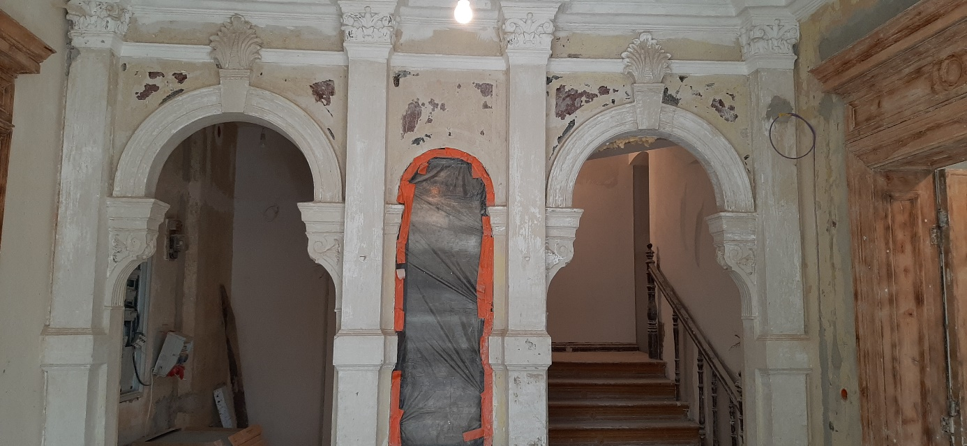
Jest jednak znacznie więcej obiektów i przestrzeni, wymagających nakładów finansowych w celu ich rewitalizacji. Niewątpliwie remontu oraz nadania nowych funkcji (w tym funkcji społecznych) wymaga zabytkowy park, należący do kompleksu pałacowo-parkowego. Jest to prawdziwa wizytówka Mieczownicy, a w przyszłości mógłby stanowić miejsce spotkań mieszkańców, których brak jest bolączką interesariuszy procesu rewitalizacji.
Stan kryzysowy w sferze technicznej dotyczy głównie ilości zabytków, wymagających regularnej opieki oraz nakładów finansowych. Na terenie jednostki porównawczej jest ich łącznie aż 24, co stanowi niemal jedną trzecią wszystkich zabytków w gminie (74). W przypadku Mieczownicy stan części zabytków wymaga prac rewitalizacyjnych, jednakże ich ilość wskazuje również na potencjał podobszaru pod kątem oferty, skierowanej do potencjalnych turystów i miłośników krajoznawstwa.
 | Wartość referencyjna dla Gminy Ostrowite | Wartość dla podobszaru Mieczownica
Liczba zabytków na km² | 0,8 | 1,4
Rysunek 22 Podobszar Mieczownica - zabytki
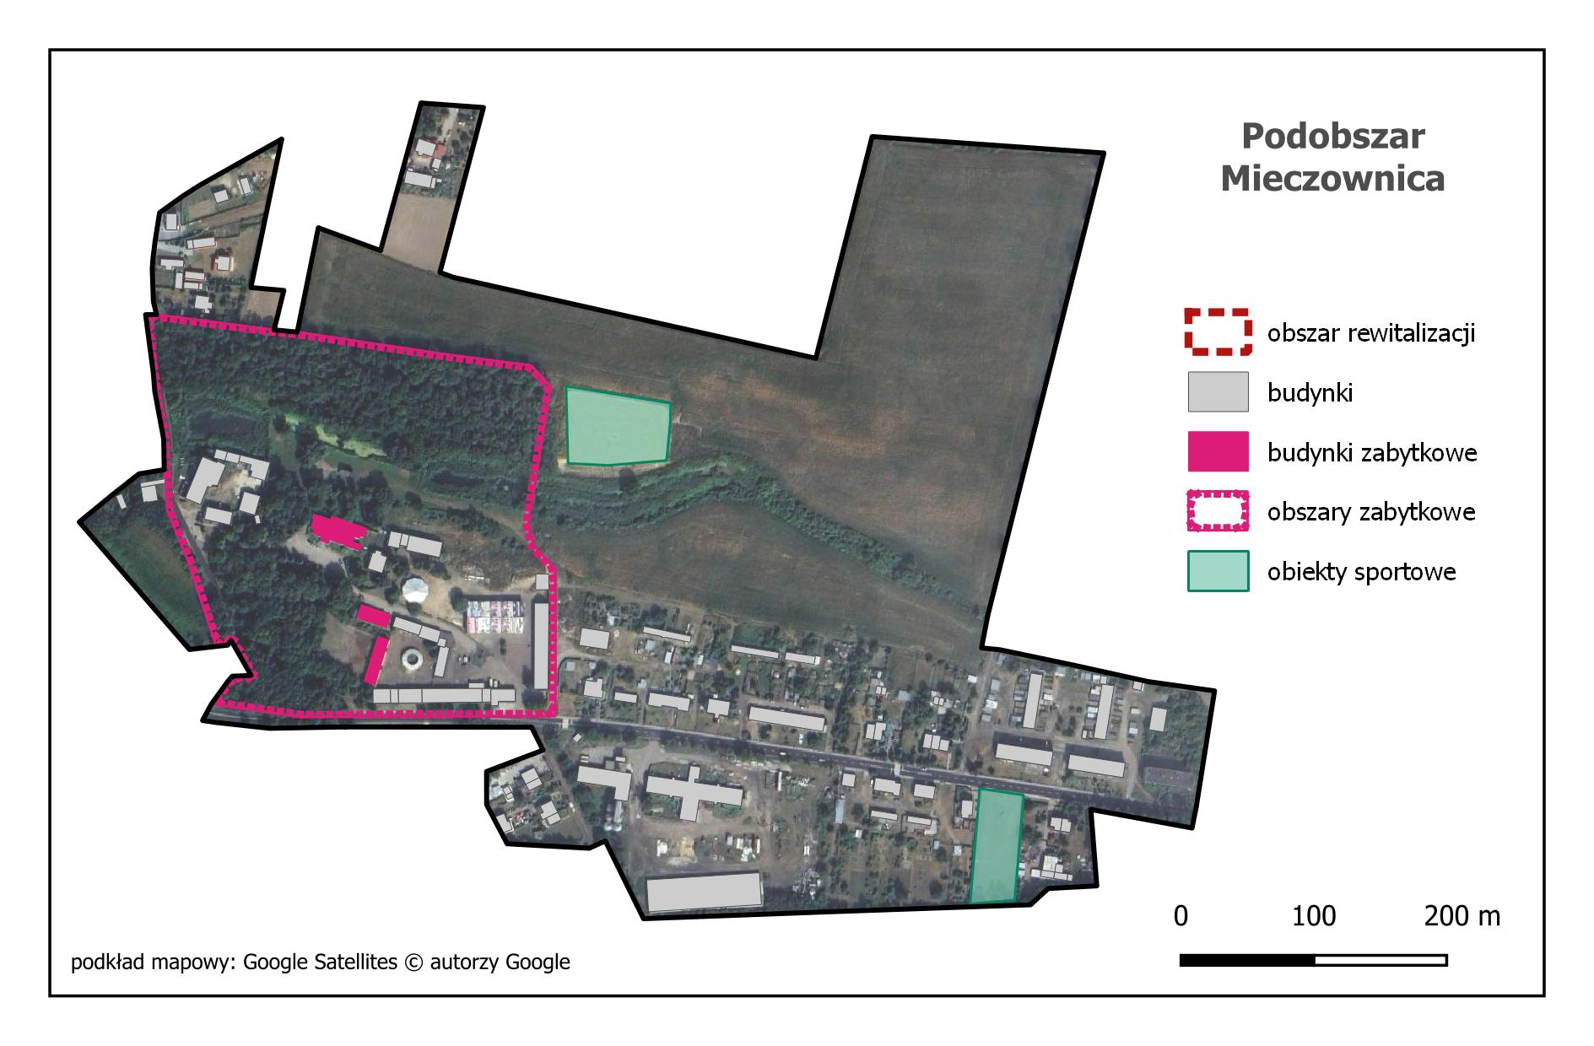
W przypadku wskaźników, dotyczących obiektów publicznych wymagających zarówno termomodernizacji, jak i dostosowania do osób ze szczególnymi potrzebami, analiza danych nie wskazała na niekorzystną sytuację w tych obszarach. Rezultat ten jest pochodną niewielkiej liczby takich obiektów na terenie podobszaru Mieczownica (3). Jedynie jeden z obiektów wymaga renowacji pod kątem dostosowania do osób ze szczególnymi potrzebami.
 | Wartość referencyjna dla Gminy Ostrowite | Wartość dla podobszaru Mieczownica
Udział obiektów publicznych wymagających termomodernizacji | 8,3% | 0%
Udział obiektów użyteczności publicznej wymagających dostosowania do osób ze szczególnymi potrzebami | 52,8% | 33%

Podsumowanie
W podobszarze rewitalizacji zidentyfikowano zjawiska kryzysowe we wszystkich z pięciu sfer: społecznej, gospodarczej, środowiskowej, przestrzenno-funkcjonalnej oraz technicznej. Jest to bez wątpienia konsekwencja specyfiki tego miejsca oraz jego spuścizny historycznej. Jego problemy są charakterystyczne dla wielu popegeerowskich wsi, w których likwidacja Państwowych Gospodarstw Rolnych oznaczała początek kłopotów w sferze społecznej, emanujących stopniowo na pozostałe sfery. Co istotne, deficyty w poszczególnych sferach przenikają się i wpływają na siebie, pogłębiając ogólny stan kryzysowy podobszaru. Wysoki poziom bezrobocia jest przyczyną pogłębiającego się stanu ubóstwa, czego konsekwencją jest ponadprzeciętny odsetek mieszkańców, korzystających ze wsparcia opieki społecznej. Zjawiska te wpływają na niższy poziom bezpieczeństwa oraz brak aktywności gospodarczej. Dodatkowy problem stanowi ograniczona dostępność komunikacyjna, wpływająca na mobilność mieszkańców Mieczownicy oraz kiepski stan budynków – mowa tu o dwóch zamieszkałych i jednym pustym bloku, kompleksie pałacowo-parkowym i zabytkach, wymagających bieżących środków na ich utrzymanie. Warto jednak wspomnieć o niezaprzeczalnym potencjale, jaki stanowi bliskość Jeziora Powidzkiego, przyciągającego coraz większe grono turystów i wczasowiczów. Jeżeli weźmiemy pod uwagę niezaprzeczalne walory krajobrazowe okolicy, liczbę zabytków i obiektów związanych z materialnym dziedzictwem okolicy oraz istniejącą i funkcjonującą stadninę koni, wyłania się szansa na stworzenie ośrodka, wspierającego i uzupełniającego rekreacyjną ofertę turystycznych miejscowości znad Jeziora Powidzkiego. Warto również zwrócić uwagę na potencjał gospodarczy – to właśnie w rejonie Mieczownicy wyznaczono tereny przeznaczone pod działalność gospodarczą ze względu na posiadanie odpowiedniej infrastruktury technicznej.
Potencjały podobszaru Mieczownica | Negatywne zjawiska podobszaru Mieczownica
Walory krajobrazowo-środowiskowe | Wysokie bezrobocie
Korzystne wskaźniki demograficzno-migracyjne | Duży odsetek klientów pomocy społecznej
Bliskość największych ośrodków turystycznych w gminie | Niska poziom aktywności gospodarczej
Duża liczba zabytków, dziedzictwo historyczno-materialne | Stan techniczny budynków, zabytków i przestrzeni wymagający rewitalizacji
Potencjał gospodarczy wynikający z odpowiedniej infrastruktury technicznej | Niska dostępność komunikacyjna

5.4 Podobszar Przecław
Przecław jest niewielką wsią, zamieszkałą przez 117 mieszkańców. Zlokalizowana jest w południowo-wschodniej części gminy, sąsiadując od południa z miejscowością Ostrowite. Przez wieś przejeżdża droga wojewódzka DW262, rozdzielająca zwarto zabudowaną wieś od terenów rolniczych.
Podobszar Przecław został wyodrębniony z jednostki porównawczej VIII, obejmującej sołectwa Przecław oraz Izdebno. Zamieszkiwany jest przez 42 mieszkańców, stanowiących 0,8% całej populacji Gminy Ostrowite. Okolica ma charakter typowo rolniczy, natomiast wieś Przecław charakteryzuje zabudowa zagrodowa. Istotną przestrzenią na mapie podobszaru jest teren parku dworskiego. W tym miejscu znajdował się niegdyś dworek, który uległ spaleniu. Obecnie pozostało po nim jedynie kilka ostańców, natomiast sam park uległ procesowi całkowitej degradacji.
Rysunek 23 Boisko w parku podworskim Przecław
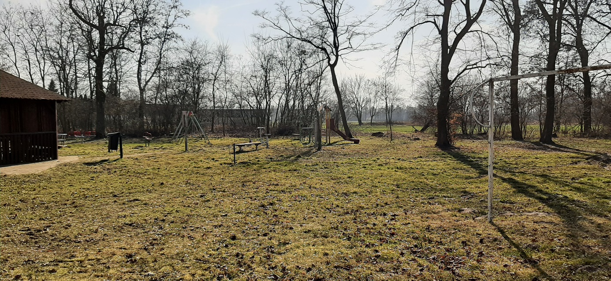
Rysunek 24 Park podworski, Przecław
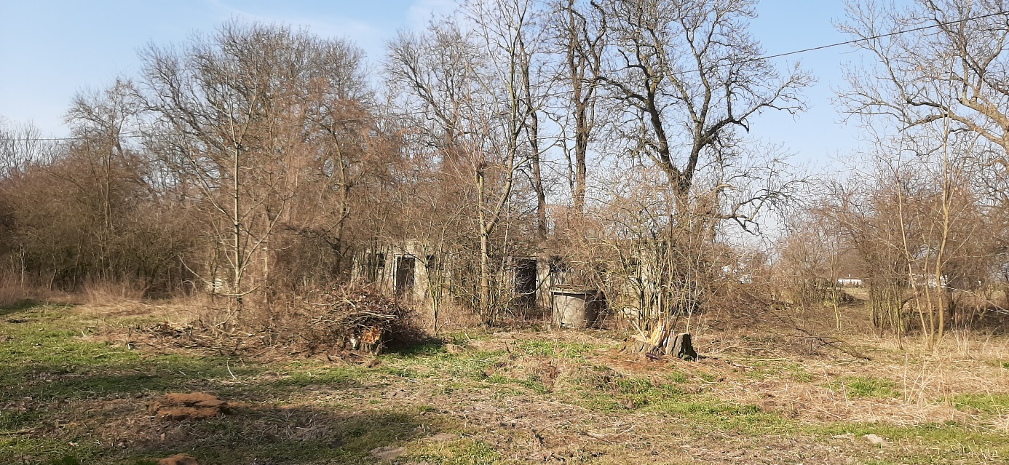
liczba mieszkańców: | 42
udział mieszkańców w populacji gminy: | 0,8%
powierzchnia [ha]: | 16
udział w powierzchni gminy: | 0,2%

Rysunek 25 Mapa podobszaru Przecław
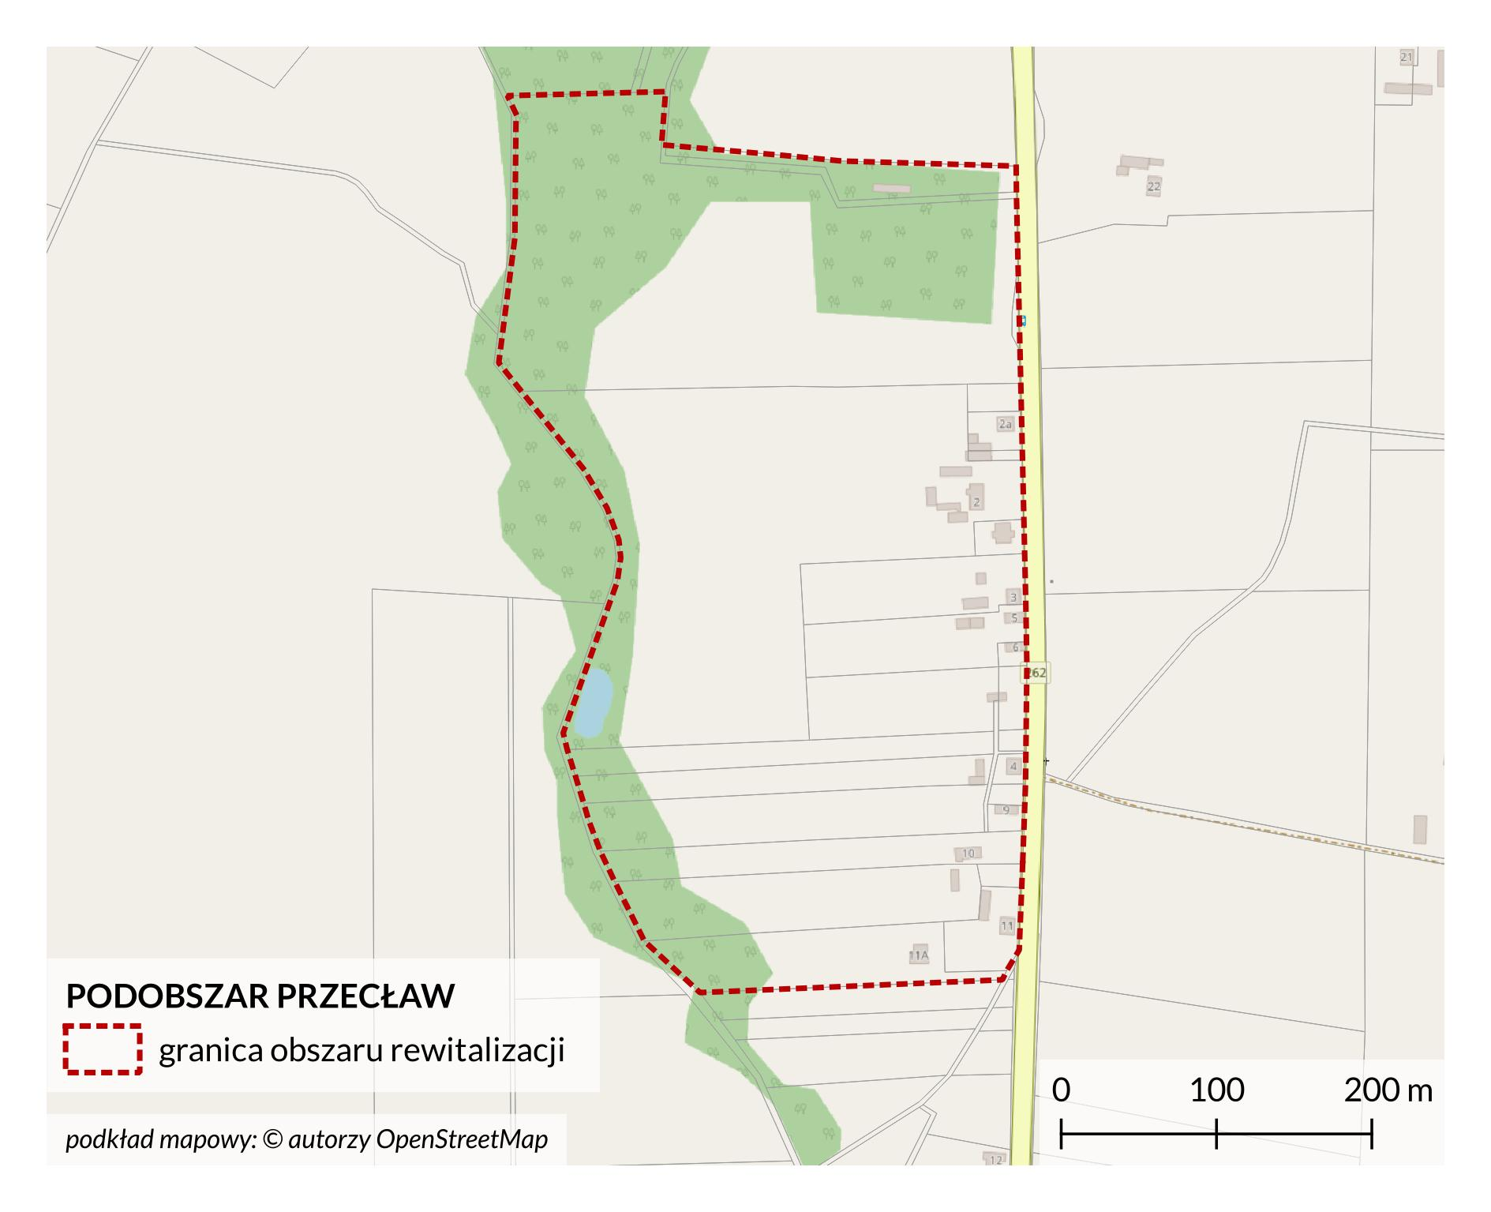
Sfera społeczna
Przecław jest niewielką miejscowością, zlokalizowaną w sąsiedztwie Ostrowitego, stanowiącego centrum administracyjno-usługowe gminy. Zamieszkiwana jest w dużej mierze przez osoby parające się rolnictwem oraz seniorów. Przeanalizowane dane, dotyczące sfery społecznej, wskazują niezbicie na stan kryzysowy, zdiagnozowany w kilku konkretnych obszarach. Przecław mierzy się z problemem niżu demograficznego, co zostało zobrazowane poprzez wskaźnik przyrostu naturalnego na 1000 mieszkańców. Na 4 urodzenia w opisywanym podobszarze przypadło 5 zgonów, co w efekcie daje rezultat wskaźnika -3,3, znacznie niższy o średniej Gminy Ostrowite (-2,4). Jest to trend niepokojący, zważywszy na niewielką liczbę mieszkańców, zamieszkujących ten podobszar. Liczby bezwzględne dotyczące zjawiska migracji pozornie nie wzbudzają niepokoju – na sześć zameldowań na terenie Przecławia przypadło zaledwie 1 wymeldowanie. Dodatnie saldo jest więc niepodważalnym faktem, natomiast w przeliczeniu salda migracji na 1000 mieszkańców jednostka porównawcza VIII odnotowała wynik 16,7%, znacznie niższy od rezultatu gminy i wielu pozostałych badanych jednostek. Gmina Ostrowite notuje bardzo korzystne saldo migracji, co jest konsekwencją dużej atrakcyjności osiedleńczej wielu jej obszarów. Z wyników wskaźnika wynika niezbicie, że Przecław do grona najatrakcyjniejszych miejsc w gminie z pewnością nie należy.
 | Wartość referencyjna dla Gminy Ostrowite | Wartość dla podobszaru Przecław
Przyrost naturalny na 1000 mieszkańców | -2,4 | -3,3
Saldo migracji na 1000 mieszkańców | 19,1% | 16,7%
Stan kryzysowy dotyczy ponadto kwestii związanych z bezpieczeństwem w zakresie ruchu drogowego. Na obszarze jednostki porównawczej odnotowano 4 ze wszystkich 24 zdarzeń drogowych na terenie Gminy Ostrowite. Jest to wynik najgorszy ze wszystkich badanych podobszarów. Wpływ na taki rezultat ma z pewnością przecinająca sołectwo droga wojewódzka DW262, łącząca siedzibę gminy Ostrowite z drogą wojewódzką DW263. Natężenie ruchu drogowego bywa zatem w tym miejscu wysokie.
 | Wartość referencyjna dla Gminy Ostrowite | Wartość dla podobszaru Przecław
Liczba zdarzeń drogowych na 1000 mieszkańców | 4,8% | 13,3%
Niekorzystna sytuacja dotyczy ponadto aktywności społecznej mieszkańców podobszaru. Narzędziem badającym jej poziom jest liczba organizacji pozarządowych na 1000 mieszkańców. Na terenie podobszaru VIII zarejestrowana jest jedna organizacja pozarządowa. Mowa natomiast o Kole Gospodyń Wiejskich z miejscowości Istebno, znajdującej się poza podobszarem rewitalizacji Przecław – zatem na terenie opisywanego podobszaru nie zidentyfikowano żadnej organizacji. Wynika to zapewne z małej liczby mieszkańców podobszaru, jak i deficytów lokalowych na jego terenie.
 | Wartość referencyjna dla Gminy Ostrowite | Wartość dla podobszaru Przecław
Liczba organizacji pozarządowych na 1000 mieszkańców | 4,0% | 3,3%
Niekorzystne rezultaty dotyczą ponadto obszaru szeroko pojętej pomocy społecznej. Jedynie rezultat wskaźnika liczby osób pobierających świadczenia ze względu na niepełnosprawność na 1000 mieszkańców jest korzystniejszy od średniej gminnej (39,7%), wynosi bowiem 33,4%. Zjawisko kryzysowe zidentyfikowano w obszarze liczby klientów ośrodków pomocy społecznej na 1000 mieszkańców. Na terenie podobszaru jest ich łącznie 28, co w przeliczeniu na 1000 mieszkańców daje wynik zmiennej zdecydowanie najwyższy w całej Gminie Ostrowite - 93,6%. Niekorzystna sytuacja dotyczy również liczby udzielonych świadczeń ogółem – w przeliczeniu na 1000 mieszkańców jest ich łącznie 3979,9, co znacznie przewyższa średnią gminną. Biorąc pod uwagę nienajgorsze rezultaty dotyczące poziomu bezrobocia w podobszarze, jedną z ważniejszych przyczyn może być starzejąca się społeczność Przecławia, wymagająca większej uwagi i opieki.
 | Wartość referencyjna dla Gminy Ostrowite | Wartość dla podobszaru Przecław
Liczba osób pobierających świadczenia ze względu na niepełnosprawność na 1000 mieszkańców | 39,7 | 33,4
Liczba udzielonych świadczeń ogółem na 1000 mieszkańców | 3199,6 | 3979,9
Liczba klientów ośrodków pomocy społecznej na 100 mieszkańców | 55,9 | 93,6
Zjawisko bezrobocia nie stanowi problemu, z którym mierzyć się muszą mieszkańcy podobszaru Przecław. Korzystny wpływ na taki stan rzeczy ma z pewnością bliskość siedziby gminy Ostrowite z jego ofertą rynku pracy, jak i zachowanie rolniczego charakteru – z przeanalizowanych danych wynika, że obszary o bardziej rolniczym charakterze w gminie radzą sobie ze zjawiskiem bezrobocia znacznie lepiej od pozostałych. Udział bezrobotnych w liczbie osób w wieku produkcyjnym dla obszaru Przecław wynosi 2,1% (4,6% dla Gminy Ostrowite), natomiast liczba osób bezrobotnych na 1000 mieszkańców to 13,3% (przy 27,8% w całej gminie). Rezultat obciążenia demograficznego w omawianym podobszarze (57,4%) jest również korzystniejszy od średniej gminnej, gdzie wynik wskaźnika wynosi 64,2%. Widać więc, że stosunkowo spora ilość seniorów kompensowana jest mieszkańcami aktywnymi zawodowo.
 | Wartość referencyjna dla Gminy Ostrowite | Wartość dla podobszaru Przecław
Udział osób bezrobotnych w liczbie osób w wieku produkcyjnym | 4,6% | 2,1%
Liczba osób bezrobotnych na 1000 mieszkańców | 27,8% | 13,3%
Obciążenie demograficzne | 64,2% | 57,4%
W przeciwieństwie do wyników dotyczących bezpieczeństwa drogowego, dane obrazujące poziom bezpieczeństwa podobszaru ogółem są korzystne i wskazują, że Przecław – jako niewielka miejscowość – jest miejscem zasadniczo bezpiecznym. Świadczy o tym brak ofiar przemocy, przez co wynik badanej zmiennej wynosi 0,0%.
 | Wartość referencyjna dla Gminy Ostrowite | Wartość dla podobszaru Przecław
Liczby ofiar przemocy na 1000 mieszkańców | 1,8% | 0,0%

Sfera gospodarcza
Pomimo dość korzystnej lokalizacji (bezpośrednie sąsiedztwo siedziby administracyjnej gminy, dostęp do drogi wojewódzkiej i stosunkowo łatwe połączenie z siedzibą powiatu), odnotowano kryzys dotykający sferę gospodarczą. Wprawdzie aktywność gospodarcza, mierzona liczbą podmiotów gospodarczych na 1000 mieszkańców jest bardzo korzystna – jest ich łącznie 7, co daje rezultat wskaźnika (23,4) wyższy od średniej gminnej (22,9). Zdiagnozowano natomiast niepokojącą dynamikę znikania podmiotów gospodarczych na terenie podobszaru: na 1 zarejestrowany podmiot przypadły aż 4 wyrejestrowane. Biorąc pod uwagę fakt, że na terenie Gminy Ostrowite wyrejestrowano łącznie 16 podmiotów gospodarczych należy zauważyć, że co czwarty podmiot wyrejestrowany został na terenie niewielkiej jednostki porównawczej VIII. W podobszarze Przecław zaobserwować więc można wyraźnie malejącą aktywność gospodarczą.
 | Wartość referencyjna dla Gminy Ostrowite | Wartość dla podobszaru Przecław
Liczba podmiotów gospodarczych na 1000 mieszkańców | 22,9% | 23,4%
Różnica pomiędzy zarejestrowanymi a wyrejestrowanymi podmiotami gospodarczymi na 1000 mieszkańców | -1,2% | -10,0%
Sfera środowiskowa
Stan kryzysowy w sferze środowiskowej jest konsekwencją przebiegającej przez sołectwo Przecław drogi wojewódzkiej DW262. Zabudowa miejscowości zlokalizowana jest wzdłuż tej często uczęszczanej drogi, czego konsekwencją jest wysoki udział budynków mieszkalnych znajdujących się w strefie zagrożenia hałasem drogowym. Z perspektywy wszystkich podobszarów jest to wynik absolutnie najwyższy – na terenie gminy zlokalizowanych jest łącznie 88 budynków mieszkalnych zagrożonych hałasem drogowym, z czego aż 40 znajduje się w omawianym podobszarze. Oznacza to, że niemalże połowa wszystkich gospodarstw gminy borykających się z tą uciążliwością, zlokalizowanych jest w tej jednostce porównawczej. Niekorzystnie wyglądają również wyniki analizy, dotyczące udziału gospodarstw domowych ogrzewanych kotłami na paliwo stałe – jest ich na terenie Przecławia 60,4%.
 | Wartość referencyjna dla Gminy Ostrowite | Wartość dla podobszaru Przecław
Udział budynków mieszkalnych znajdujących się w strefie zagrożenia hałasem drogowym | 3,2% | 43,5%
Udział gospodarstw domowych ogrzewanych kotłami na paliwo stałe | 39,1% | -60,4%
Wartość masy zidentyfikowanych wyrobów azbestowych pozostałych do unieszkodliwienia w przeliczeniu na jednego mieszkańca jest porównywalna do średniej gminnej – wynik zaobserwowany w podobszarze VIII to 856,7, tymczasem rezultat Gminy Ostrowite wynosi 862,2. Faktem jest, że większość zabudowań podobszaru nie powstawała w czasach powszechnego stosowania azbestu w budownictwie, co ma wpływ na dość korzystny rezultat wskaźnika.
Dodać ponadto należy, że większość terenu pokrywającego podobszar rewitalizacji stanowią grunty rolnicze – zaobserwować można niedostatek terenów zielonych i terenów leśnych. Pewną kompensację stanowi park podworski, którego obecny stan nie stanowi wciąż wartości dodanej dla mieszkańców podobszaru.
 | Wartość referencyjna dla Gminy Ostrowite | Wartość dla podobszaru Przecław
Masa zidentyfikowanych wyrobów azbestowych pozostałych do unieszkodliwienia na 1 mieszkańca | 862,2 | 856,7

Sfera przestrzenno-funkcjonalna
Na podobszar Przecław składa się kilkanaście domów o charakterystyce zabudowy zagrodowej, skumulowanych wzdłuż drogi wojewódzkiej DW262. Zdecydowanie przeważają jednak występujące w sąsiedztwie zabudowań tereny rolnicze. Dodatkowym, istotnym elementem podobszaru jest teren parku podworskiego, mający status terenu zieleni urządzonej.
Zgodnie z założeniami Studium Uwarunkowań i Kierunków Zagospodarowania Przestrzennego Gminy Ostrowite z 2021 roku, park traktowany jest priorytetowo. W wytycznych dotyczących Przecławia zapisano:
Utrzymuje się teren zieleni publicznej. Dopuszcza się funkcję mieszkaniową i usługową, nie powodującą kolizji z zabytkowym charakterem parku. Wszelkie prace adaptacyjne wymagają uprzedniego uzgodnienia z państwową służbą konserwatorską

Rysunek 26 Podobszar Przecław - uproszczona struktura funkcjonalno-przestrzenna
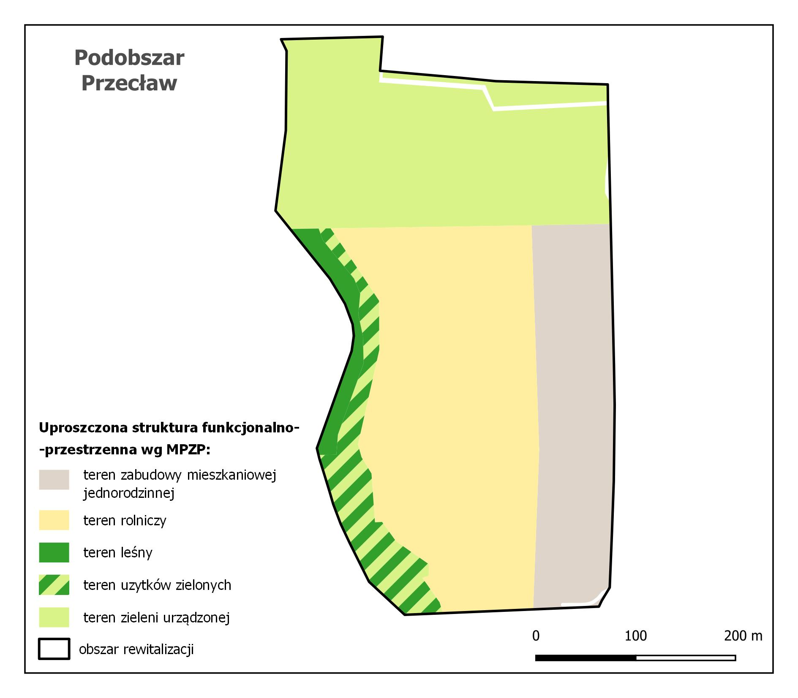
Rysunek 27 Staw w parku przydworskim, Przecław
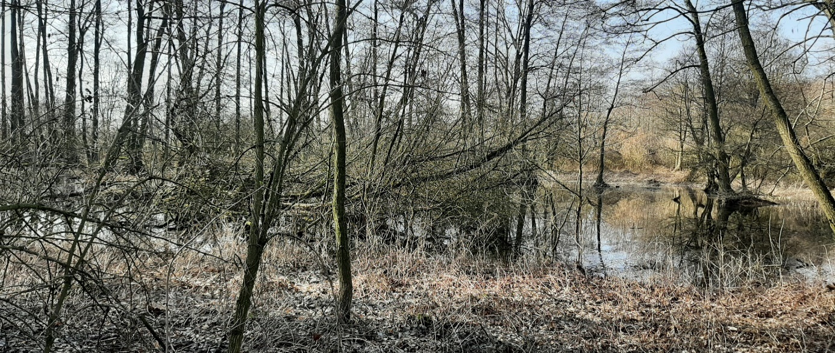
W analizie poświęconej sferze przestrzenno-funkcjonalnej nie zaobserwowano niepokojących zjawisk o charakterze kryzysowym. Najsłabszym elementem jest z pewnością dostępność punktów usług publicznych – w opisywanym podobszarze znajduje się jedynie 1 taka placówka, zatem wartość dla podobszaru Przecław jest nieco niższa (3,3) w porównaniu do średniej gminnej (6,4). Pewnym wyjaśnieniem takiego stanu jest kumulacja punktów usług publicznych w sąsiednim Ostrowitem, będącym centrum administracyjno-usługowym gminy. Dostęp do dwóch terenów rekreacyjnych sprawia, że wartość wskaźnika w tym obszarze jest bardzo wysoka w stosunku do większości jednostek porównawczych i wynosi 1,1. Mieszkańcy podobszaru Przecław nie narzekają z pewnością na niedostateczną liczbę przystanków – na stosunkowo niewielkim obszarze są znajdują się aż trzy przystanki komunikacji publicznej co oznacza, że wartość wskaźnika wynosi 9,7% i oznacza korzystny poziom dostępności komunikacyjnej.
 | Wartość referencyjna dla Gminy Ostrowite | Wartość dla podobszaru Przecław
Dostępność punktów usług publicznych | 6,4 | 3,3
Liczba terenów rekreacyjnych  na 1000 mieszkańców | 0,35 | 1,1
Dostępność komunikacyjna | 100% | 9,7%

Rysunek 28 Podobszar Przecław - dostępność komunikacyjna
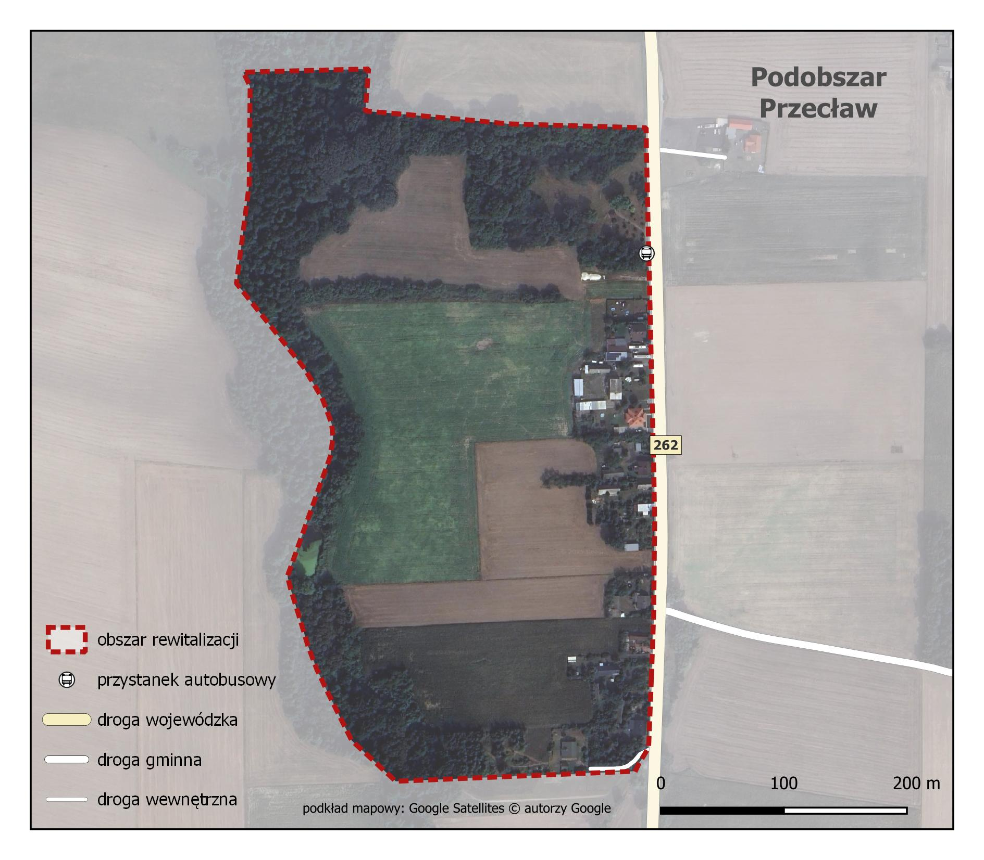
Ostatnim badanym wskaźnikiem ze sfery przestrzenno-funkcjonalnej jest udział powierzchni biologicznej czynnej w powierzchni ogółem, wynoszący w opisywanym podobszarze Przecław 97,0% - wynik ten jest najkorzystniejszy spośród wszystkich jednostek porównawczych na terenie Gminy Ostrowite.
 | Wartość referencyjna dla Gminy Ostrowite | Wartość dla podobszaru Przecław
Udział powierzchni biologicznej czynnej w powierzchni ogółem | 95,7% | 97,0%

Sfera techniczna
Zjawisko kryzysowe w obrębie strefy technicznej, zostało na terenie podobszaru Przecław zdiagnozowane na poziomie stanu infrastruktury obiektów publicznych. Znajdujący się tu budynek pozbawiony jest zarówno termomodernizacji, jak również odpowiedniego dostosowania do osób ze szczególnymi potrzebami, co niekorzystnie wpływa na jakość usług i funkcjonowania mieszkańców podobszaru. Inwestycji wymaga ponadto park przydworkowy – miejsce dające potencjał do stworzenia brakującej przestrzeni rekreacyjnej i miejsca spotkań dla mieszkańców Przecławia, jak również Ostrowitego.
 | Wartość referencyjna dla Gminy Ostrowite | Wartość dla podobszaru Przecław
Udział obiektów publicznych wymagających termomodernizacji | 8,3%% | 100%
Udział obiektów użyteczności publicznej wymagających dostosowania do osób ze szczególnymi potrzebami | 52,8% | 100%

Na terenie podobszaru Przecław zlokalizowany jest 1 zabytek, nie znajduje się natomiast żaden pomnik przyrody. Teren o cechach stricte rolniczych nie wymaga zatem bieżących nakładów na utrzymanie tego typu obiektów.
Rysunek 29 Podobszar Przecław - mapa zabytków
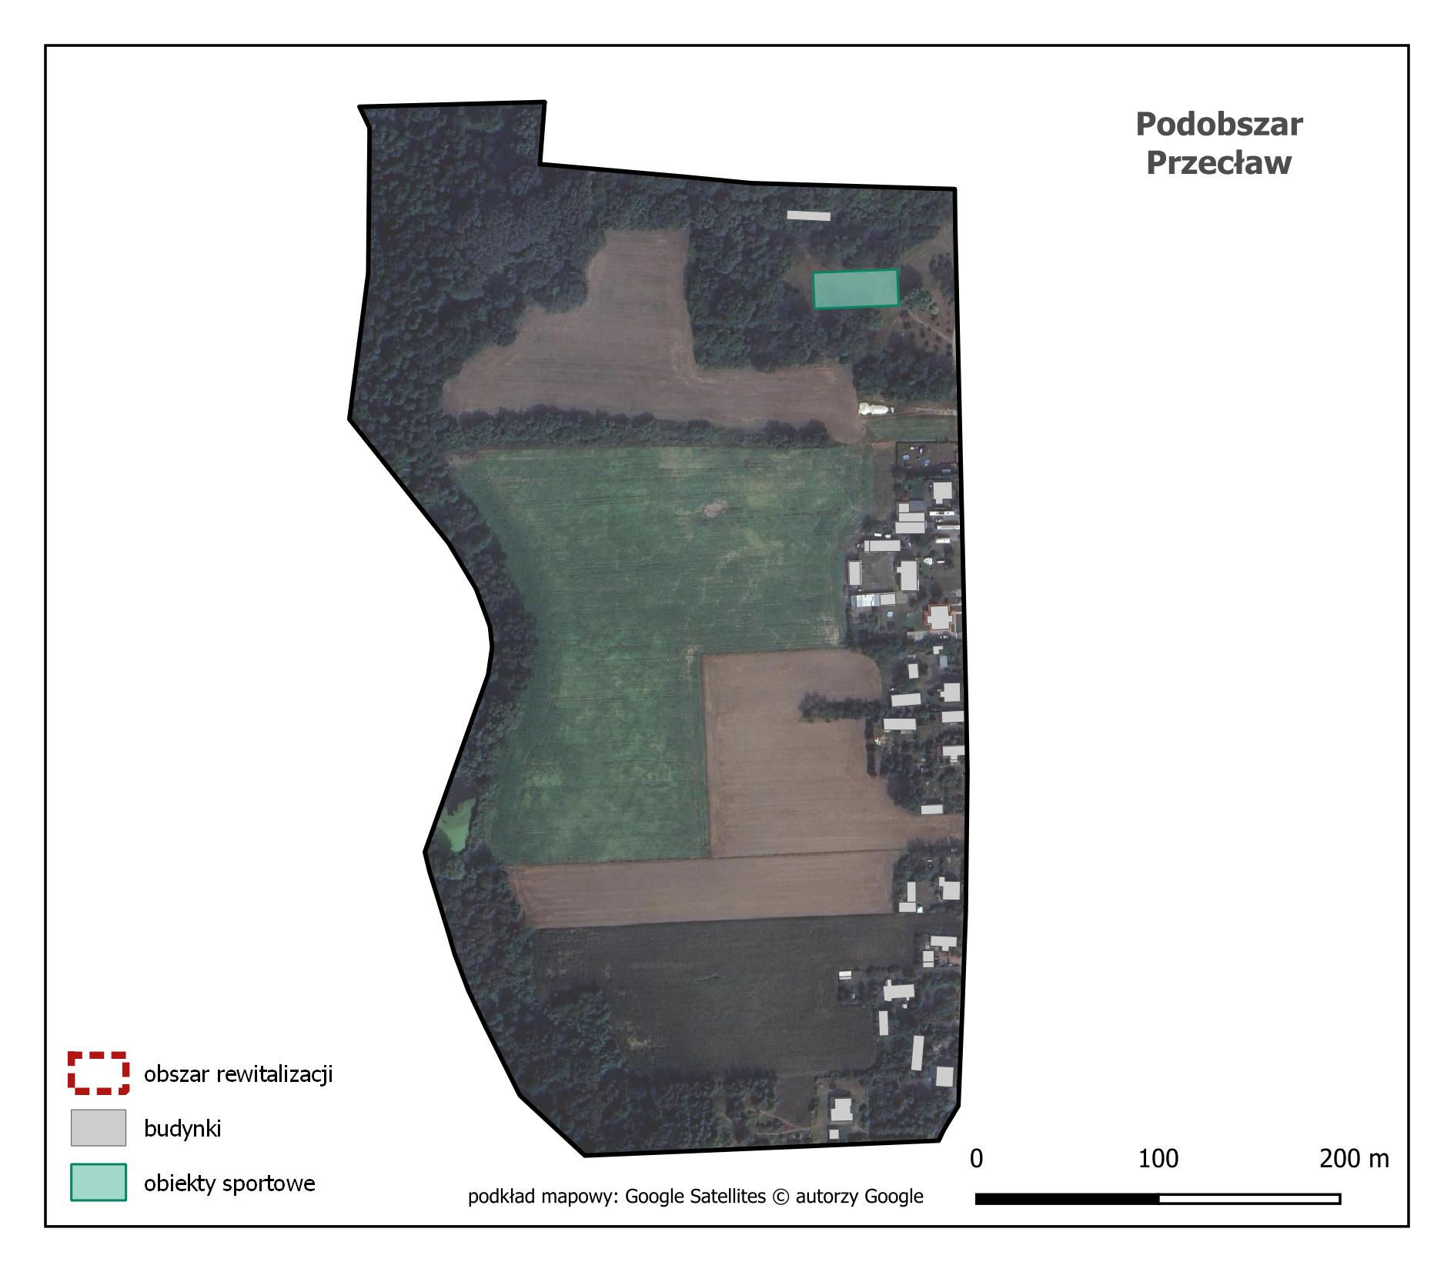
 | Wartość referencyjna dla Gminy Ostrowite | Wartość dla podobszaru Przecław
Liczba zabytków na km² | 0,8% | 0,2%

Podsumowanie
Podobszar rewitalizacji Przecław jest najmniejszym ze wzystkich czterech wyodrebnionych w procesie delimitacyjnym. Kryzysy dotyczące sfery społecznej są wypadkową struktury społecznej tego niewielkiego sołectwa. Podobszar ten, mierzący się z problemem niżu demograficznego, zamieszkiwany jest w dużej mierze przez seniorów. Jest to przyczyną ponadprzeciętnej liczby osób, korzystających z szeroko pojętych usług pomocy społecznej. Z drugiej jednak strony, zapewne ze względu na utrzymanie charakteru rolniczego, na terenie Przecławia nie identyfikowano problemu, związanego z bezrobociem – korzystny jest również wskaźnik, opisujący obciążenie demograficzne. W podobszarze zaobserwowano stabilny poziom aktywności gospodarczej, mimo wyraźnie niekorzystnej dynamiki, wyrażonej wysoką przewagą wyrejestrowanych nad zarejestrowanymi podmiotami gospodarczymi. Niewątpliwą uciążliwością, mającą bezpośredni wpływ na jakość życia mieszkańców obszaru rewitalizacji, jest bliskość drogi wojewódzkiej, determinującej zarówno hałas drogowy, jak i liczbę zdarzeń drogowych. Wspomniana bliskość drogi ma jednak korzystny wpływ na mobilność mieszkańców i ich dostępność komunikacyjną. Niezaprzeczalnym atutem podobszaru jest ponadprzeciętna dostępność terenów rekreacyjnych, co stwarza potencjał do zaprojektowania i zagospodarowania przestrzeni, mogącej obsługiwać mieszkańców sąsiednich miejscowości – mowa tu głównie o siedzibie gminy Ostrowite, której część stanowi odrębny obszar rewitalizacji. Wyzwaniem jest jednak stan techniczny parku przydworkowego, stanowiącego naturalną propozycję rewitalizacyjną o dużym potencjale. Odpowiednie zagospodarowanie tej przestrzeni pozwoliłoby zasypać kolejne deficyty ze sfery społecznej, polegające na niskiej aktywności społecznej mieszkańców. Wynikają one właśnie z braku odpowiedniej przestrzeni do spotkań i wspólnego spędzania czasu. Odpowiednia rewitalizacja zdegradowanego terenu zielonego o dużym potencjale dawałaby mieszkańcom możliwość spędzania czasu wolnego z dala od wspomnianego hałasu drogowego.
Potencjały podobszaru Przecław | Negatywne zjawiska podobszaru Przecław
Niski poziom bezrobocia | Efekty niżu demograficznego, zwiększone zapotrzebowanie na usługi pomocy społecznej
Dość wysoka aktywność gospodarcza mieszkańców | Niska aktywność społeczna
Dostępność terenów rekreacyjnych | Sąsiedztwo drogi wojewódzkiej – hałas drogowy i duża liczba zdarzeń drogowych
Bliskość centrum administracyjno-usługowego gminy | Degradacja terenów zielonych o historycznym i środowiskowym znaczeniu
Dostępność komunikacyjna | Brak miejsc spotkań i integracji społecznej

5.5 Podsumowanie analizy pogłębionej obszaru rewitalizacji
Szczegółowa analiza, obejmująca każdy z wyznaczonych podobszarów rewitalizacji odrębnie, wykazała w każdym z nich występujący kryzys w sferze społecznej. W analizowanych podobszarach odnotowano również szereg problemów w sferach pozaspołecznych – gospodarczej, środowiskowej, przestrzenno-funkcjonalnej oraz technicznej. Wnioski płynące z analizy wskazują, że odrębne omówienie każdego z podobszarów miało istotne znaczenie dla trafności dokonanej diagnozy. Wszystkie cztery podobszary, ze względu na odrębne uwarunkowania, posiadają inną charakterystykę oraz nieco odmienne problemy i kryzysy zarówno w sferze społecznej, jak i sferach pozaspołecznych. Co jednak istotne, potencjały zdefiniowane na terenie konkretnych podobszarów mogą – przy odpowiednich działaniach rewitalizacyjnych – wpływać na poprawę sytuacji w podobszarach sąsiednich. Wynika to z bliskości geograficznej dwóch par podobszarów: Ostrowitego i Przecławia oraz Giewartowa i Mieczownicy. W przypadku obu par występują centra o większym znaczeniu usługowo-administracyjnym. Ze zdiagnozowanymi deficytami – między innymi w obszarze infrastrukturalnym (powierzchnia i infrastruktura nieadekwatna do liczby uczniów). W przypadku podobszaru Ostrowite zaobserwowano ponadto niską dostępność do terenów rekreacyjnych i zielonych, a takim potencjałem dysponuje sąsiedni podobszar Przecław. Tymczasem położone w południowo-zachodniej części gminy podobszary Giewartów i Mieczownica mierzą się z kryzysem w obszarze bezrobocia oraz niskiej aktywności społecznej. Oba podobszary dysponują ponadto atrakcyjnymi, choć obecnie zdegradowanymi przestrzeniami, które zwiększyłyby ich atrakcyjność i pomogłyby napędzić ruch turystyczny w całej okolicy – z pożytkiem dla ich mieszkańców.
Pomimo zróżnicowania podobszarów, przedstawiono poniżej w sposób syntetyczny katalog negatywnych zjawisk, skutków oraz potrzeb rewitalizacyjnych, najbardziej charakterystycznych i istotnych dla wszystkich omawianych podobszarów.
Tabela 7 Katalog zidentyfikowanych zjawisk, skutków i określonych potrzeb rewitalizacyjnych
Zdiagnozowane negatywne zjawiska | Skutek społeczno-przestrzenny | Potrzeby rewitalizacyjne
Brak adekwatnych miejsc spotkań mieszkańców | Osamotnienie, brak aktywności społecznej | Stworzenie odpowiedniej oferty oraz przestrzeni integracji społecznej (w tym integracji międzypokoleniowej)
Deficyty przestrzenno-lokalowe w placówkach szkolnych | Poczucie dyskomfortu użytkowników przestrzeni szkolnej, niedostateczne warunki nauczania | Poprawa infrastruktury, w tym zwiększenie dostępności infrastruktury szkolnej
Degradacja przestrzeni o dużym potencjale | Niska atrakcyjność przestrzeni publicznych, brak funkcji społecznych | Rekultywacja zdegradowanych przestrzeni
Starzejące się społeczeństwo, bezrobocie, wysoki poziom korzystania z pomocy społecznej i zdrowotnej | Wykluczenie społeczne osób starszych, bezrobotnych, niska dostępność do usług zdrowotnych | Wsparcie seniorów oraz osób zagrożonych ubóstwem, wykluczeniem społecznym, bezrobociem
Niska aktywność gospodarcza pomimo potencjału turystycznego | Zjawisko bezrobocia, skutkujące apatią społeczną | Zwiększenie ruchu turystycznego i atrakcyjności poprzez rewitalizację przestrzeni publicznych
Tabela 8 Synteza potrzeb rewitalizacyjnych w odniesieniu do podobszarów rewitalizacji w Gminie Ostrowite
Potrzeby rewitalizacyjne | Podobszary rewitalizacji
 | Ostrowite | Giewartów | Mieczownica | Przecław
Stworzenie odpowiedniej oferty oraz przestrzeni aktywizacji, integracji społecznej i włączenia społecznego. | ꓦ | ꓦ | ꓦ | ꓦ
Poprawa infrastruktury obiektów publicznych, w tym zwiększenie dostępności infrastruktury szkolnej | ꓦ | ꓦ
Rekultywacja zdegradowanych przestrzeni |  | ꓦ | ꓦ | ꓦ
Wsparcie seniorów oraz osób zagrożonych ubóstwem, wykluczeniem społecznym, bezrobociem | ꓦ | ꓦ | ꓦ | ꓦ
Zwiększenie ruchu turystycznego i atrakcyjności poprzez rewitalizację przestrzeni publicznych |  | ꓦ | ꓦ

6. Wizja stanu rewitalizacji po działaniach rewitalizacyjnych
Wizja obszaru po przeprowadzeniu działań rewitalizacyjnych stanowi obligatoryjny element GPR, zgodnie z art. 15 ust. 1 pkt 3 ustawy o rewitalizacji. Wizja ilustruje stan docelowy, do którego będą dążyć wszystkie zaplanowane działania rewitalizacyjne. Jest wypadkową aspiracji mieszkańców, interesariuszy procesu rewitalizacji, jak i konsekwencją diagnozy problemowej, wskazującej na konieczność podejmowania zintegrowanych działań. Ze względu na odrębną charakterystykę podobszarów zaprezentowano wizje, przyporządkowane każdemu z nich.
Wizja – podobszar Ostrowite
Podobszar Ostrowite jest nowoczesnym centrum usługowo-administracyjnym gminy, oferującym wysoką jakość usług publicznych pozostałym jej mieszkańcom – również z zakresie dostępności. Młodzi mieszkańcy zarówno podobszaru, jak i całej gminy edukują się w nowoczesnej i dostosowanej do ich potrzeb szkołe, jej dorośli obywatele korzystają z szerokiej oferty rynku pracy. Podobszar Ostrowite dysponuje nowoczesnymi i prężnymi instytucjami publicznymi – biblioteką, domem kultury i obiektami sportowo-rekreacyjnymi, z których chętnie korzystają przedstawiciele wszystkich grup wiekowych. Dostrzegalny jest proces aktywizacji i integracji mieszkańców podobszaru dzięki powstaniu atrakcyjnych terenów rekreacyjnych
(również w sąsiednim podobszarze Przecław).

Wizja – podobszar Giewartów
Zgodnie z zasadami polityki zrównoważonego rozwoju podobszar Giewartów wzmacnia status pomocniczego centrum usługowo-administracyjnego gminy – również dzięki nowoczesnej, w pełni wyposażonej i dostosowanej do potrzeb wszystkich uczniów szkole podstawowej. Jest ponadto turystycznym hubem gminy, mającym reputację miejsca o zachowanych walorach krajobrazowo-turystycznych, przyciągającym wczasowiczów atmosferą niezakłóconej sielskości i spokoju. Dysponującym zintegrowaną z okolicznymi obszarami zróżnicowaną ofertą turystyczną i adekwatną infrastrukturą. Koniunktura turystyczna skutecznie niweluje problemy, związane z bezrobociem i rynkiem pracy. Zwiększony ruch turystyczny stymuluje przedsiębiorczość, dostarczając lokalnym rolnikom odpowiedniego rynku zbytu. Wizytówkę podobszaru stanowi nowoczesny zespół pałacowo-parkowy, oferujący przyjezdnym i miejscowym zarówno atrakcyjną przestrzeń wytchnieniową, jak również odpowiednią opiekę medyczną.
Mieszkańcy podobszaru stanowią społeczność zintegrowaną i zaktywizowaną.

Wizja – podobszar Mieczownica
Podobszar Mieczownica skutecznie wykorzystuje potencjał krajoznawczo-środowiskowy, ubogacając ofertę turystyczną Giewartowa oraz miejscowości położonych nad Jeziorem Powidzkim. Prawdziwe centrum wsi stanowi pałac oraz otaczający go park w Mieczownicy. Z jednej strony przyciąga on turystów, miłośników hippiki, osoby korzystające z infrastruktury pałacowej. Z drugiej zaś służy mieszkańcom podobszaru którzy, dzięki odpowiednio zaprojektowanej przestrzeni i ogranizowanym tu wydarzeniom, są społecznością zintegrowaną i aktywną. Dzięki odpowiedniemu wykorzystaniu terenów, przeznaczonych pod działalność gospodarczą, stopniowo rozwija się rynek pracy. Stymulowany jest ponadto zwiększającą się obecnością turystów.

Wizja – podobszar Przecław
Mieszkańcy podobszaru Przecław stanowią niewielką, lecz zintegrowaną i aktywną społeczność o dużej świadomości ekologicznej i środowiskowej. Zrewitalizowany podworkowy park staje się ważnym punktem kulturalno-rekreacyjnym na mapie gminy. Właśnie tu odbywają się liczne wydarzenia kulturalne, edukacyjne i integracyjne, przyciągające nie tylko osoby, zamieszkujące podobszar, ale i pozostałych mieszkańców gminy oraz turystów. Taka atrakcja stanowi impuls do rozwoju miejscowej przedsiębiorczości, zwiększając ponadto ofertę miejsc pracy.

7. Cele rewitalizacji z przyporządkowanymi kierunkami działań
Cele rewitalizacji są podstawą do szczegółowego planowania oraz realizacji przedsięwzięć rewitalizacyjnych na wyznaczonych obszarach rewitalizacji. W procesie ich określenia uwzględniono wyniki diagnozy pogłębionej oraz woli mieszkańców i lokalnych interesariuszy wyrażonych w trakcie konsultacji społecznych.
Podobszar Ostrowite
 | Cel strategiczny rewitalizacji 1. | Podniesienie jakości życia mieszkańców zgodnie z ich zapotrzebowaniami
 | Cel strategiczny rewitalizacji 2. | Modernizacja i rozbudowa infrastruktury usług publicznych celem zaspokojenia potrzeb interesariuszy

Poniżej zaprezentowane zostały cele strategiczne wraz z przypisanymi kierunkami działań oraz oczekiwanymi efektami procesu rewitalizacji.
Cel rewitalizacji 1: | Podniesienie jakości życia mieszkańców zgodnie z ich zapotrzebowaniami
Zdiagnozowane zjawiska kryzysowe: | - Starzejąca się społeczność podobszaru  - Niedostateczny poziom bezpieczeństwa  - Potrzeba większej integracji międzypokoleniowej oraz aktywności społecznej  - Niska dostępność terenów rekreacyjno-sportowych
Kierunki działań: | - Zwiększenie bezpieczeństwa mieszkańców podobszaru  - Poprawa jakości nauczania poprzez stworzenie odpowiednich warunków do nauki  - Zwiększenie aktywności fizycznej wśród mieszkańców  - Organizacja wydarzeń kulturalnych, edukacyjnych i międzypokoleniowych
Efekty działań rewitalizacyjnych: | - Komfortowe warunki nauczania w nowoczesnej i pełni wyposażonej szkole podstawowej  - Zintegrowana społeczność podobszaru, aktywnie uczestnicząca w organizowanych wydarzeniach i życiu wsi  - Społeczność aktywna fizycznie (we wszystkich grupach wiekowych)

Cel rewitalizacji 2: | Modernizacja i rozbudowa infrastruktury usług publicznych celem zaspokojenia potrzeb interesariuszy
Zdiagnozowane zjawiska kryzysowe: | - Deficyty w zakresie wyposażenia i adekwatnej przestrzeni zdiagnozowane na terenie placówki szkolnej  - Brak odpowiedniej dostępności placówki szkolnej dla osób ze szczególnymi potrzebami  - Potrzeba zwiększenia miejsc sportowo-rekreacyjnych
Kierunki działań: | - Poprawa dostępności (w tym dostępności dla osób ze szczególnymi potrzebami) infrastruktury obiektów publicznych  - Rozbudowa terenów sportowo-rekreacyjnych  - Stworzenie miejsca spotkań i wydarzeń edukacyjnych, kulturalnych, międzypokoleniowych  - Modernizacja infrastruktury obiektów publicznych w zakresie energooszczędności
Efekty działań rewitalizacyjnych: | - Bezpieczna, energooszczędna i nowoczesna szkoła  - Zadowalająca liczba terenów sportowo-rekreacyjnych  - Większa liczba miejsc integracji międzypokoleniowej

Podobszar Giewartów
 | Cel strategiczny rewitalizacji 1. | Podniesienie jakości życia mieszkańców poprzez działania aktywizujące oraz poprawę infrastruktury obiektów publicznych
 | Cel strategiczny rewitalizacji 2. | Wykorzystanie potencjału podobszaru w celu zwiększenia atrakcyjności turystycznej i pobudzenia przedsiębiorczości

Poniżej zaprezentowane zostały cele strategiczne wraz z przypisanymi kierunkami działań oraz oczekiwanymi efektami procesu rewitalizacji.
Cel rewitalizacji 1: | Podniesienie jakości życia mieszkańców poprzez działania aktywizujące oraz poprawę infrastruktury obiektów publicznych
Zdiagnozowane zjawiska kryzysowe: | - Niska aktywność społeczna  - Starzejąca się społeczność  - Brak integracji społecznej mieszkańców podobszaru  - Niedostateczna liczba terenów sportowo-rekreacyjnych dla młodzieży szkolnej  - Potrzeba zwiększenia oferty dla seniorów, w tym opieki zdrowotnej  - Brak dostępności dla osób ze szczególnymi potrzebami na terenie placówki szkolnej
Kierunki działań: | - Rozbudowa i doposażenie szkoły podstawowej  - Zwiększenie dostępności placówki szkolnej dla osób ze szczególnymi potrzebami  - Działania aktywizujące i integrujące społeczność podobszaru
Efekty działań rewitalizacyjnych: | - Komfortowe warunki nauki stworzone uczniom szkoły podstawowej  - Pełna dostępność budynku szkoły podstawowej dla osób ze szczególnymi potrzebami  - Zintegrowana społeczność podobszaru  - Adekwatna oferta skierowana do seniorów

Cel rewitalizacji 2: | Wykorzystanie potencjału podobszaru w celu zwiększenia atrakcyjności turystycznej i pobudzenia przedsiębiorczości
Zdiagnozowane zjawiska kryzysowe: | - Niska aktywność gospodarcza  - Ponadprzeciętne bezrobocie  - Deficyt dostępności miejsc rekreacji  - Niedostateczne wykorzystanie potencjałów turystycznych podobszaru
Kierunki działań: | - Podniesienie atrakcyjności turystycznej podobszaru  - Stymulowanie i pobudzenie przedsiębiorczości  - Tworzenie nowych atrakcyjnych przestrzeni integracji, wypoczynku i rekreacji
Efekty działań rewitalizacyjnych: | - Zwiększenie atrakcyjności turystycznej podobszaru  - Pobudzona aktywność gospodarcza i przedsiębiorczość mieszkańców podobszaru  - Większa liczba miejsc spotkań i rekreacji, służąca integracji społeczności

Podobszar Mieczownica
 | Cel strategiczny rewitalizacji 1. | Ograniczenie skali problemów społecznych poprzez działania integracyjne i rozwój gospodarczy
 | Cel strategiczny rewitalizacji 2. | Wykorzystanie i ożywienie przestrzeni oraz obiektów w oparciu o ich potencjał

Poniżej zaprezentowane zostały cele strategiczne wraz z przypisanymi kierunkami działań oraz oczekiwanymi efektami procesu rewitalizacji.
Cel rewitalizacji 1: | Ograniczenie skali problemów społecznych poprzez działania integracyjne i rozwój gospodarczy
Zdiagnozowane zjawiska kryzysowe: | - Wysoki wskaźnik bezrobocia  - Zagrożenie ubóstwem i wykluczeniem społecznym  - Brak integracji społecznej  - Deficyt odpowiedniej oferty aktywności społecznej skierowanej do mieszkańców
Kierunki działań: | - Stymulowanie aktywności gospodarczej  - Stworzenie oferty rekreacyjno-kulturalnej skierowanej do mieszkańców podobszaru  - Wzmacnianie integracji społecznej mieszkańców
Efekty działań rewitalizacyjnych: | - Stworzenie nowych miejsc pracy, zmniejszenie zjawiska bezrobocia, ubóstwa i wykluczenia społecznego  - Zintegrowana społeczność podobszaru, aktywnie korzystająca z oferty rekreacyjno-kulturalnej

Cel rewitalizacji 2: | Wykorzystanie i ożywienie przestrzeni oraz obiektów w oparciu o ich potencjał
Zdiagnozowane zjawiska kryzysowe: | - Degradacja obiektów i przestrzeni o wysokim potencjale krajoznawczym i społecznym  - Brak miejsc integracji społecznej  - Niewykorystanie potencjału turystycznego podobszaru
Kierunki działań: | - Zatrzymanie procesu degradacji przestrzeni parkowej  - Zwiększenie atrakcyjności turystycznej podobszaru przy wykorzystaniu jego potencjałów  - Nadanie nowych funkcji zdegradowanym obiektom oraz przestrzeniom
Efekty działań rewitalizacyjnych: | - Zwiększenie atrakcyjności turystycznej, Mieczownica jako miejsce wspierające ruch turystyczny nad Jeziorem Powidzkim  - Zrewitalizowany park przypałacowy, stanowiący atrakcję turystyczną i służący mieszkańcom podobszaru

Podobszar Przecław
 | Cel strategiczny rewitalizacji 1. | Podniesienie jakości życia mieszkańców oraz aktywności społecznej poprzez wykorzystanie potencjałów przestrzennych
 | Cel strategiczny rewitalizacji 2. | Nadanie nowych funkcji społecznych i użytkowych zdegradowanym obiektom w obszarze rewitalizacji

Poniżej zaprezentowane zostały cele strategiczne wraz z przypisanymi kierunkami działań oraz oczekiwanymi efektami procesu rewitalizacji.
Cel rewitalizacji 1: | Podniesienie jakości życia mieszkańców oraz aktywności społecznej poprzez wykorzystanie potencjałów przestrzennych
Zdiagnozowane zjawiska kryzysowe: | - Starzejące się społeczeństwo  - Brak inicjatyw integrujących mieszkańców podobszaru  - Hałas drogowy-skutek bliskości drogi wojewódzkiej  - Spadek aktywności gospodarczej na terenie podobszaru
Kierunki działań: | - Zwiększenie aktywności społecznej mieszkańców podobszaru  - Zwiększenie aktywności gospodarczej na terenie podobszaru  - Wzmacnianie świadomości mieszkańców w obszarze ekologii i dziedzictwa historycznego podobszaru
Efekty działań rewitalizacyjnych: | - Zintegrowana i aktywna społeczność podobszaru, wspólnie korzystająca z terenów zielonych z dala od hałasu drogowego  - Społeczność podobszaru świadoma ekologicznie i dumna ze swojego dziedzictwa historycznego oraz kulturowego

Cel rewitalizacji 2: | Nadanie nowych funkcji społecznych i użytkowych zdegradowanym obiektom w obszarze rewitalizacji
Zdiagnozowane zjawiska kryzysowe: | - Znaczna degradacja terenów zielonych  - Brak przestrzeni sportowo-rekreacyjnej służącej mieszkańcom podobszaru  - Deficyt miejsc spotkań i aktywności mieszkańców
Kierunki działań: | - Wstrzymanie procesu degradacji terenów zielonych  - Tworzenie przestrzeni rekreacyjno-sportowych, miejsc spotkań i przestrzeni do organizacji wydarzeń kulturalnych  - Zwiększenie atrakcyjności turystycznej podobszaru
Efekty działań rewitalizacyjnych: | - Rewitalizacja zdegradowanej historycznej przestrzeni zielonej o dużym znaczeniu historyczno-kulturowym  - Powstanie miejsca spędzania wolnego czasu dla mieszkańców w celach sportowo-rekreacyjnych  - Miejsce pełne wydarzeń, przyciągające turystów, stymulujące ponadto rozwój przedsiębiorczości.

8. Przedsięwzięcia rewitalizacyjne
W poniższym rozdziale przedstawiono katalog projektów rewitalizacyjnych, których realizacja zmierzać będzie do osiągnięcia celów, zdefiniowanych w Gminnym Programie Rewitalizacji. Każde z zawartych działań ma charakter kompleksowy i zintegrowany, przy uwzględnieniu sfery społecznej oraz sfer pozaspołecznych (sfery: przestrzenno-funkcjonalna, gospodarcza, środowiskowa, techniczna). Co istotne, projekty powstały w konsekwencji zarówno badań diagnostycznych, jak i szerokich konsultacji społecznych, co gwarantuje ich trafność oraz społeczną akceptację. Ich realizacja znacząco wpłynie zatem na poprawę jakości życia mieszkańców obszaru rewitalizacji oraz na jego rozwój społeczny i gospodarczy.

W ramach przeprowadzonego w dniach 28 kwietnia-4 maja 2025 roku naboru zebrano łącznie 7 propozycji fiszek projektowych, które zaprezentowano w formule tabelarycznej poniżej. Wszystkie uzyskane w otwartym naborze propozycje projektowe zostały wprowadzone do Gminnego Programu Rewitalizacji.
Nr | Nazwa projektu | Społeczny / infrastrukturalny | Wnioskodawca | Podobszar
1 | Kompleksowa rewitalizacja zespołu pałacowo-parkowego w Giewartowie z przeznaczeniem na aktywizację społeczno-gospodarczą obszaru – etap II | Infrastrukturalny | FUNDACJA GIEWARTÓW | Podobszar Giewartów
2 | Rewitalizacja parku przy pałacu w Mieczownicy | Infrastrukturalny | Stadnina Koni Mieczownica, Bogdan Koczorowski, Michał Owczarek Spółka jawna | Podobszar Mieczownica
3 | Rozbudowa budynków szkół podstawowych w Ostrowitem i Giewartowie | Infrastrukturalny | Gmina Ostrowite | Podobszary Ostrowite i Giewartów
4 | Rewitalizacja zespołu dworsko-parkowego w Przecławiu | Infrastrukturalny | Gmina Ostrowite | Podobszar Przecław
5 | Rewitalizacja kościoła w Ostrowitem | Infrastrukturalny | Parafia Rzymsko-Katolicka pod wezwaniem Matki Boskiej Częstochowskiej | Podobszar Ostrowite
6 | Przebudowa kościoła cmentarnego pw. Św. Rocha i modernizacja całego cmentarza w Giewartowie | Infrastrukturalny | Parafia Rzymskokatolicka pw. Podwyższenia Krzyża Świętego w Giewartowie | Podobszar Giewartów
7 | Odnowa wnętrza kościoła parafialnego pw. Podwyższenia Krzyża Świętego w Giewartowie oraz jego otoczenia. | Infrastrukturalny | Parafia Rzymskokatolicka pw. Podwyższenia Krzyża Świętego w Giewartowie | Podobszar Giewartów
8 | Aktywne Ostrowite – organizacja Olimpiady Gminnej dla uczniów szkół podstawowych | Społeczny | Gmina Ostrowite | Podobszar Ostrowite
9 | Bazarek produktów regionalnych | Społeczny | Gmina Ostrowite | Podobszar Giewartów
10 | Letnie pikniki plenerowe w Mieczownicy | Społeczny | Gmina Ostrowite | Podobszar Mieczownica
11 | Cykl wystaw plenerowych w Przecławiu | Społeczny | Gmina Ostrowite | Podobszar Przecław
Zebrane w otwartym naborze propozycje projektowe zostały szczegółowo zweryfikowane przez pracowników Urzędu Gminy w Ostrowitem. Należy również dodać, że dla działań inwestycyjnych dotyczących obiektów i obszarów zabytkowych obowiązują przepisy odrębne, czyli Ustawy z dnia 23 lipca 2003 roku o ochronie zabytków i opiece nad zabytkami (Dz. U. z 2024 r. poz. 1292).

8.1 Podstawowe przedsięwzięcia rewitalizacyjne
Poniżej, w formie tabelarycznej, zaprezentowano karty projektowe wszystkich podstawowych projektów rewitalizacyjnych. Zawierają one najważniejsze informacje o planowanych projektach rewitalizacyjnych na terenie gminy Ostrowite. Każda karta zawiera informacje, takie jak: nazwa przedsięwzięcia, podmioty realizujące, zakres zaplanowanych działań, krótki opis problemu jaki ma rozwiązać jego realizacja oraz cel przedsięwzięcia. W kartach wskazano również szacowane wartości przedsięwzięć, prognozowane rezultaty wraz ze sposobem ich oceny w odniesieniu do celów rewitalizacji, a także opis działań zapewniających dostępność osobom ze szczególnymi potrzebami.

PROJEKT NR 1
Projekt inwestycyjny |  |  |  | Projekt grantowy  Projekty niekonkurencyjne z zastosowaniem grantów:  małe inwestycje gmin we współpracy z przedstawicielami lokalnych społeczności (radami dzielnic/sołeckimi) / organizacjami pozarządowymi), o charakterze m.in. prospołecznym, prozdrowotnym, kulturalnym, edukacyjnym, turystycznym – przedsięwzięcia o charakterze oddolnych inicjatyw.
Nazwa przedsięwzięcia rewitalizacyjnego (zwięzła nazwa, jednoznacznie opisująca istotę planowanego przedsięwzięcia)
Kompleksowa rewitalizacja zespołu pałacowo-parkowego w Giewartowie z przeznaczeniem na aktywizację społeczno-gospodarczą obszaru – etap II
Termin realizacji przedsięwzięcia
2026-2029
Nazwa wnioskodawcy
O osoba fizyczna (proszę zaznaczyć bez podawania danych) |  | O inny podmiot, dot. instytucji, organizacji pozarządowych, osób prawnych (proszę o podanie nazwy):  FUNDACJA GIEWARTÓW
Krótki opis problemu jaki ma rozwiązać realizacja przedsięwzięcia np. redukcja negatywnych zjawisk społecznych, integracja społeczeństwa, aktywizacja osób starszych
Planowane działania mają na celu zapobieżenie degradacji i zagospodarowanie zabytkowego obiektu oraz przestrzeni, czego efektem będzie wsparcie mieszkańców podobszaru zagrożonych wykluczeniem społecznym, biernością społeczną i bezrobociem oraz przeciwdziałanie niskiemu poziomowi przedsiębiorczości na obszarze rewitalizowanym. Dodatkowym aspektem zrealizowanego projektu będzie znaczne podniesienie atrakcyjności turystycznej, co wpłynie korzystnie na aktywność gospodarczą mieszkańców podobszaru.
Ośrodek w Giewartowie pełnić będzie funkcję obiektu rehabilitacyjno-szkoleniowego, a nieodzownym jego elementem będzie przypałacowy park, który służyć będzie zarówno mieszkańcom podobszaru, jak również turystom. Istotnym aspektem jest bowiem pobudzenie i stymulacja niskiej aktywności gospodarczej mieszkańców podobszaru – miejsce to wykreuje popyt na wykorzystanie rolnictwa w zakresie produktów zdrowego żywienia. Sam park stanowić będzie miejsce spotkań i integracji społecznej mieszkańców podobszaru, zwiększy ich dostępność do terenów reakreacyjnych i zielonych.
Sam ośrodek oferować będzie usługi medyczne oraz rehabilitacyjne, a jego oferta skierowana będzie w dużej mierze do pracowników i kadry menadżerskiej. Oprócz bazy noclegowej obiekt będzie oferował szeroki zakres usług zdrowotnych i rehabilitacyjnych, obejmujących m.in.: dostęp do siłowni i fitness, pakiety rehabilitacyjne, pakiety dietetyczne, turnusy wsparcia psychologicznego i couching-u oraz kursy zdrowego żywienia. Infrastruktura będzie dawała też możliwość świadczenia konsultacji medycznych oferowanych przez lekarzy specjalistów wielu specjalizacji, ze szczególnym uwzględnieniem chorób układu ruchu, układu krążenia i trawienia, najbardziej obciążanych w wyniku stresującej i stacjonarnej pracy online i odbudowa odporności. Istotnym atutem ośrodka będzie kuchnia, oparta na regionalnych i zdrowych bio-produktach.
Cel ogólny (cele) przedsięwzięcia: np. rewitalizacja przestrzeni publicznej w trosce o jakość życia mieszkańców i rozwój turystyki. Rewitalizacja obiektów infrastrukturalnych i budynków w celu przywrócenia lub nadania im nowych funkcji społecznych, kulturalnych, gospodarczych, edukacyjnych lub rekreacyjnych
Cel 1: Podniesienie jakości życia mieszkańców poprzez działania aktywizujące oraz poprawę infrastruktury obiektów publicznych
Cel 2: Wykorzystanie potencjału podobszaru w celu zwiększenia atrakcyjności turystycznej i pobudzenia przedsiębiorczości
1.1 Podniesienie atrakcyjności turystycznej podobszaru
1.2 Stymulowanie i pobudzenie przedsiębiorczości
1.3 Tworzenie nowych atrakcyjnych przestrzeni integracji, wypoczynku i rekreacji

Zakres przedmiotowy projektu obejmuje kompleksową rewitalizację zespołu pałacowo-parkowego w Giewartowie z przeznaczeniem na aktywizację społeczno-gospodarczą obszaru.
Planowane działania mają na stymulację aktywności gospodarczej poprzez zwiększenie natężenia ruchu turystycznego oraz wsparcie osób zagrożonych wykluczeniem społecznym, biernością społeczną i bezrobociem. Dodatkowym celem jest nadanie nowych funkcji rekreacyjnych, edukacyjnych, kulturalnych a także gospodarczych zespołowi pałacowo-parkowego w Giewartowie. Realizacja projektu zakłada ponadto aktywną promocję i edukację w zakresie postaw ekologicznych i pro-zdrowotnych.
Zakres rzeczowy realizowanego przedsięwzięcia
Zakres przedmiotowy projektu obejmuje etap 2 kompleksowej rewitalizacji zespołu pałacowo-parkowego w Giewartowie z przeznaczeniem na aktywizację społeczno-gospodarczą obszaru polegająca m.in.
- Zagospodarowaniu terenu: 1 100 000,00 zł
- Odtworzenie zabytkowego parku :2 000 000
- Rewitalizacji budynków i budowie 40 pokoi 15 000 000
- Uruchomieniu budynku wielofunkcyjnego szkoleniowo-rehabilitacyjnego (gastronomia, warsztaty, sale fitness, gabinety rehabilitacji i konsultacji lekarskich, basen rehabilitacyjny) – 3 200 000,00
- Zakupie wyposażenia technicznego ośrodka: 3 000 000,00 zł
- Oraz zakupie dodatkowego wyposażenia na potrzeby świadczenia usług turystycznych w postaci
* 10 domów jednorodzinnych – 4 000 000,00 zł
* 8 hausboats – 6 000 000,00.
Powyższe wartości, podano w kwotach netto.
Miejsce realizacji przedsięwzięcia (pełny adres realizacji przedsięwzięcia, a w przypadku nieruchomości niezabudowanej nr działki)
Ul. Parkowa 1, 62-402 Giewartów
Czy projekt został zgłoszony/będzie zgłaszany do strategii terytorialnej (właściwej strategii ZIT lub IIT)?
Nie dotyczy
Czy projekt jest przedsięwzięciem partnerskim (wspólne projekty JST z partnerami społecznymi / NGO's)
Tak
Opis zapewniających dostępność osobom ze szczególnymi potrzebami, o których mowa w ustawie z dnia 19 lipca 2019 r. o zapewnianiu dostępności osobom ze szczególnymi potrzebami, o ile dane te są możliwe do wskazania
W ZAKRESIE DOSTĘPNOŚCI ARCHITEKTONICZNEJ:
a) zapewnienie wolnych od barier poziomych i pionowych przestrzeni komunikacyjnych budynków,
b) instalację urządzeń lub zastosowanie środków technicznych i rozwiązań architektonicznych w budynku, które umożliwiają dostęp do wszystkich pomieszczeń,
c) zapewnienie informacji na temat rozkładu pomieszczeń w budynku, co najmniej w sposób wizualny i dotykowy lub głosowy,
d) zapewnienie wstępu do budynku osobie korzystającej z psa asystującego,
e) zapewnienie osobom ze szczególnymi potrzebami możliwości ewakuacji lub ich uratowania w inny sposób.
W ZAKRESIE DOSTĘPNOŚCI CYFROWEJ:
wymagania określone w ustawie z dnia 4 kwietnia 2019 r. o dostępności cyfrowej stron internetowych i aplikacji mobilnych podmiotów publicznych.
W ZAKRESIE DOSTĘPNOŚCI INFORMACYJNO-KOMUNIKACYJNEJ:
a) obsługę z wykorzystaniem środków wspierających komunikowanie się w języku migowym i innych środkach komunikowania się lub przez wykorzystanie zdalnego dostępu online do usługi tłumacza przez strony internetowe i aplikacje,
b) instalację urządzeń lub innych środków technicznych do obsługi osób słabosłyszących, których celem jest wspomaganie słyszenia,
c) zapewnienie na stronie internetowej danego podmiotu informacji o zakresie jego działalności – w postaci elektronicznego pliku zawierającego tekst odczytywalny maszynowo, nagrania treści w polskim języku migowym oraz informacji w tekście łatwym do czytania,
d) zapewnienie, na wniosek osoby ze szczególnymi potrzebami, komunikacji z podmiotem publicznym w formie określonej w tym wniosku.
PROSZĘ WSKAZAĆ OPIS UDOGODNIEŃ ZASTOSOWANYCH W PLANOWANYM PRZEDSIĘWZIĘCIU:
W ramach rewitalizacji zaplanowano zapewnienie wolnych od barier poziomych i pionowych przestrzeni komunikacyjnych budynków oraz zapewnienie informacji na temat rozkładu pomieszczeń w budynku, co najmniej w sposób wizualny i dotykowy lub głosowy.
Dodatkowo zaplanowano instalację urządzeń do obsługi osób słabosłyszących w postaci pętli indukcyjnej, których celem jest wspomaganie słyszenia oraz utworzenie strony www zgodnej ze standardem WCAG 2.1 AA.
Potencjalne źródła finansowania:
O środki w ramach funduszy regionalnych FEW 2021-2027 |  |  | O Fundusze Europejskie na Infrastrukturę, Klimat, Środowisko 2021-2027 (FEnIKS)
O fundusze krajowe (np. NOWEFIO, NIW, PFR) |  |  | O środki prywatne
O inne – jakie?
Łączna wartość przedsięwzięcia
34 300 000
Prognozowane osiągnięcie wskaźników wraz ze sposobem ich oceny i zmierzenia w odniesieniu do celów rewitalizacji
Wskaźniki produktu (wielkość wskaźnika wraz ze sposobem pomiaru):
Liczba obiektów infrastruktury zlokalizowanych na rewitalizowanych obszarach - 3
Powierzchnia zagospodarowanych terenów zielonych – 4 000,00 m2
Wskaźniki rezultatu (wielkość wskaźnika wraz ze sposobem pomiaru):
Liczba podmiotów, które podjęły działalność na terenie zrewitalizowanym – 3 szt.
Liczba osób korzystających z obiektów infrastruktury turystycznej będącej przedmiotem projektu –1 0000 osób
Pole na dodatkowe informacje:
-----

PROJEKT NR 2
Projekt inwestycyjny |  |  | O Projekt grantowy  Projekty niekonkurencyjne z zastosowaniem grantów:  małe inwestycje gmin we współpracy z przedstawicielami lokalnych społeczności (radami dzielnic/sołeckimi) / organizacjami pozarządowymi), o charakterze m.in. prospołecznym, prozdrowotnym, kulturalnym, edukacyjnym, turystycznym – przedsięwzięcia o charakterze oddolnych inicjatyw.
Nazwa przedsięwzięcia rewitalizacyjnego (zwięzła nazwa, jednoznacznie opisująca istotę planowanego przedsięwzięcia)
Rewitalizacja parku przy pałacu w Mieczownicy
Termin realizacji przedsięwzięcia
01.01.2026 – 30.09.2027
Nazwa wnioskodawcy
O osoba fizyczna (proszę zaznaczyć bez podawania danych) |  | X inny podmiot, dot. instytucji, organizacji pozarządowych, osób prawnych (proszę o podanie nazwy):  Stadnina Koni Mieczownica, Bogdan Koczorowski, Michał Owczarek Spółka jawna
Krótki opis problemu jaki ma rozwiązać realizacja przedsięwzięcia np. redukcja negatywnych zjawisk społecznych, integracja społeczeństwa, aktywizacja osób starszych
Obecny stan zespołu parkowo-pałacowego w Mieczownicy rodzi szereg problemów, które wpływają zarówno na lokalną społeczność, jak i na potencjał rozwojowy gminy Ostrowite. Jednym z kluczowych wyzwań jest postępująca degradacja historycznego kompleksu, wynikająca z wieloletniego braku odpowiednich działań konserwatorskich i adaptacyjnych. Zaniedbana zieleń, nieuregulowane alejki oraz brak infrastruktury wypoczynkowej sprawiają, że przestrzeń ta pozostaje niewykorzystana i nieprzystosowana do potrzeb mieszkańców. W konsekwencji dochodzi do stopniowego zanikania wartości kulturowej i przyrodniczej tego miejsca, a także do ograniczenia jego potencjału jako obszaru rekreacyjnego i społecznego.
Kolejnym istotnym problemem jest brak atrakcyjnej i ogólnodostępnej przestrzeni sprzyjającej integracji mieszkańców. Mieczownica i jej okolice nie dysponują odpowiednio zagospodarowanym terenem, który mógłby służyć jako miejsce spotkań międzypokoleniowych, rekreacji rodzinnej czy organizacji wydarzeń lokalnych. Brak takich miejsc prowadzi do ograniczenia aktywności społecznej, co w szczególności dotyka osoby starsze oraz dzieci i młodzież, dla których lokalna oferta spędzania wolnego czasu jest bardzo skromna. Brak bezpiecznych i komfortowych przestrzeni rekreacyjnych powoduje, że mieszkańcy mają ograniczone możliwości podejmowania aktywności na świeżym powietrzu, co może przyczyniać się do wzrostu problemów zdrowotnych i społecznych, takich jak izolacja czy niska aktywność fizyczna.
Degradacja przestrzeni parkowej prowadzi również do problemów ekologicznych. Zaniedbana roślinność, brak odpowiednich zabiegów pielęgnacyjnych dla drzewostanu oraz niekontrolowana erozja ścieżek spacerowych powodują, że teren ten nie spełnia swojej funkcji jako zrównoważona przestrzeń zielona. Zaniechanie pielęgnacji może prowadzić do utraty wartościowych gatunków drzew i krzewów oraz do dalszego pogarszania się warunków ekologicznych, co z kolei zmniejsza atrakcyjność tego miejsca jako obszaru przyjaznego dla mieszkańców i turystów.
Istotnym problemem jest także niewykorzystany potencjał pałacu eklektycznego, który obecnie pozostaje w stanie ograniczonej użyteczności. Brak funkcjonalnego zagospodarowania obiektu prowadzi do jego powolnej degradacji, a jednocześnie sprawia, że nie jest on wykorzystywany na potrzeby rozwoju turystyki czy organizacji wydarzeń kulturalnych i edukacyjnych. Bez odpowiednich inwestycji pałac, zamiast stanowić wizytówkę regionu, pozostaje obiektem nieprzyciągającym odwiedzających i nieprzydatnym dla mieszkańców.
Obecna sytuacja prowadzi także do marginalizacji społecznej obszaru wokół zespołu parkowo-pałacowego. Brak inwestycji i działań rewitalizacyjnych powoduje, że przestrzeń ta nie przyciąga mieszkańców ani turystów, co ma negatywny wpływ na rozwój gospodarczy i społeczną aktywność lokalnej społeczności.
Cel ogólny (cele) przedsięwzięcia: np. rewitalizacja przestrzeni publicznej w trosce o jakość życia mieszkańców i rozwój turystki. Rewitalizacja obiektów infrastrukturalnych i budynków w celu przywrócenia lub nadania im nowych funkcji społecznych, kulturalnych, gospodarczych, edukacyjnych lub rekreacyjnych
Cel 1: Ograniczenie skali problemów społecznych poprzez działania integracyjne i rozwój gospodarczy
1.1 Stymulowanie aktywności gospodarczej
1.2 Tworzenie oferty rekreacyjno-kulturalnej skierowanej do mieszkańców podobszaru
1.3 Wzmacnianie integracji społecznej mieszkańców
Cel 2: Wykorzystanie i ożywienie przestrzeni oraz obiektów w oparciu o ich potencjał
1.1 Zatrzymanie procesu degradacji przestrzeni parkowej
1.2 Zwiększenie atrakcyjności turystycznej podobszaru przy wykorzystaniu jego potencjałów
1.3 Nadanie nowych funkcji zdegradowanym obiektom oraz przestrzeniom
Celem ogólnym przedsięwzięcia jest rewitalizacja zespołu parkowo-pałacowego w Mieczownicy, w celu podniesienia jakość życia mieszkańców, wsparcia rozwoju turystyki i gospodarki oraz przywrócenia temu miejscu należnej wartości historycznej, społecznej i przyrodniczej. Przemyślana modernizacja przestrzeni publicznej pozwoli na stworzenie funkcjonalnej, estetycznej i dostępnej strefy rekreacyjno-wypoczynkowej, która będzie sprzyjać integracji lokalnej społeczności oraz zwiększy atrakcyjność regionu zarówno dla mieszkańców, jak i turystów.
Jednym z kluczowych celów szczegółowych jest przywrócenie zespołowi parkowo-pałacowemu funkcji społecznych, kulturalnych i rekreacyjnych. Poprzez odnowienie infrastruktury parkowej, pielęgnację drzewostanu, budowę alejek spacerowych oraz montaż elementów małej architektury, przestrzeń ta stanie się miejscem odpoczynku, aktywności na świeżym powietrzu i spotkań międzypokoleniowych. Rewitalizacja parku pozwoli także na jego lepsze dostosowanie do potrzeb różnych grup społecznych, w tym rodzin z dziećmi, seniorów oraz osób z niepełnosprawnościami.
Kolejnym istotnym celem jest rewitalizacja i adaptacja historycznego pałacu, aby przywrócić mu znaczenie w krajobrazie kulturowym regionu oraz nadać nowe funkcje użytkowe. Modernizacja obiektu i stworzenie w nim miejsc noclegowych umożliwi wykorzystanie pałacu jako przestrzeni dla działań kulturalnych, edukacyjnych i turystycznych. Dzięki temu obiekt stanie się ważnym ośrodkiem lokalnej aktywności, przyciągającym zarówno mieszkańców, jak i odwiedzających, co przyczyni się do rozwoju gospodarczego regionu.
Projekt ma także na celu poprawę estetyki i bezpieczeństwa zespołu parkowo-pałacowego poprzez wprowadzenie nowoczesnego systemu oświetlenia oraz uporządkowanie przestrzeni. Odpowiednio zaplanowane oświetlenie nie tylko zwiększy komfort użytkowania terenu po zmroku, ale również podkreśli walory architektoniczne i krajobrazowe tego miejsca. Działania związane z modernizacją i pielęgnacją zieleni wpłyną korzystnie na stan środowiska naturalnego, poprawiając mikroklimat i zwiększając bioróżnorodność parku.
Przedsięwzięcie zmierza również do podniesienia atrakcyjności turystycznej gminy Ostrowite poprzez stworzenie nowej oferty rekreacyjnej i wypoczynkowej. Rewitalizacja kompleksu zwiększy potencjał regionu jako miejsca sprzyjającego turystyce kulturowej, przyrodniczej i rekreacyjnej. Wprowadzenie infrastruktury noclegowej w pałacu otworzy możliwość organizacji wydarzeń tematycznych, warsztatów, konferencji czy pobytów edukacyjnych, co przyczyni się do wydłużenia sezonu turystycznego i wzmocnienia lokalnej gospodarki.
Realizacja tych celów pozwoli na stworzenie nowoczesnej, a jednocześnie historycznie zakorzenionej przestrzeni, która stanie się symbolem harmonii między dziedzictwem kulturowym, potrzebami społecznymi i rozwojem zrównoważonej turystyki.
Zakres rzeczowy realizowanego przedsięwzięcia
Zakres przedsięwzięcia obejmuje rewitalizację zespołu parkowo-pałacowego w Mieczownicy. Zaplanowano realizację następujących prac:
- pielęgnacja drzewostanu w parku,
- utworzenie alejek spacerowych,
- montaż elementów małej architektury,
- stworzenie miejsc do wypoczynku,
- oświetlenie i montaż elementów małej architektury,
- utworzenie miejsc noclegowych wraz z kuchnią w pałacu eklektycznym.
Miejsce realizacji przedsięwzięcia (pełny adres realizacji przedsięwzięcia, a w przypadku nieruchomości niezabudowanej nr działki)
Dz. 68/17 Mieczownica
Czy projekt został zgłoszony/będzie zgłaszany do strategii terytorialnej (właściwej strategii ZIT lub IIT)?
NIE
Czy projekt jest przedsięwzięciem partnerskim (wspólne projekty JST z partnerami społecznymi / NGO's)
NIE
Opis zapewniających dostępność osobom ze szczególnymi potrzebami, o których mowa w ustawie z dnia 19 lipca 2019 r. o zapewnianiu dostępności osobom ze szczególnymi potrzebami, o ile dane te są możliwe do wskazania
W ZAKRESIE DOSTĘPNOŚCI ARCHITEKTONICZNEJ:
a) zapewnienie wolnych od barier poziomych i pionowych przestrzeni komunikacyjnych budynków,
b) instalację urządzeń lub zastosowanie środków technicznych i rozwiązań architektonicznych w budynku, które umożliwiają dostęp do wszystkich pomieszczeń,
c) zapewnienie informacji na temat rozkładu pomieszczeń w budynku, co najmniej w sposób wizualny i dotykowy lub głosowy,
d) zapewnienie wstępu do budynku osobie korzystającej z psa asystującego,
e) zapewnienie osobom ze szczególnymi potrzebami możliwości ewakuacji lub ich uratowania w inny sposób.
W ZAKRESIE DOSTĘPNOŚCI CYFROWEJ:
wymagania określone w ustawie z dnia 4 kwietnia 2019 r. o dostępności cyfrowej stron internetowych i aplikacji mobilnych podmiotów publicznych.
W ZAKRESIE DOSTĘPNOŚCI INFORMACYJNO-KOMUNIKACYJNEJ:
a) obsługę z wykorzystaniem środków wspierających komunikowanie się w języku migowym i innych środkach komunikowania się lub przez wykorzystanie zdalnego dostępu online do usługi tłumacza przez strony internetowe i aplikacje,
b) instalację urządzeń lub innych środków technicznych do obsługi osób słabosłyszących, których celem jest wspomaganie słyszenia,
c) zapewnienie na stronie internetowej danego podmiotu informacji o zakresie jego działalności – w postaci elektronicznego pliku zawierającego tekst odczytywalny maszynowo, nagrania treści w polskim języku migowym oraz informacji w tekście łatwym do czytania,
d) zapewnienie, na wniosek osoby ze szczególnymi potrzebami, komunikacji z podmiotem publicznym w formie określonej w tym wniosku.
PROSZĘ WSKAZAĆ OPIS UDOGODNIEŃ ZASTOSOWANYCH W PLANOWANYM PRZEDSIĘWZIĘCIU:
W ramach przedsięwzięcia zaplanowano szereg rozwiązań mających na celu poprawę dostępności dla osób ze szczególnymi potrzebami, aby stworzyć przestrzeń otwartą, funkcjonalną i dostosowaną do różnych grup użytkowników. Modernizacja układu alejek spacerowych uwzględni potrzeby osób poruszających się na wózkach inwalidzkich oraz seniorów, poprzez odpowiednie utwardzenie nawierzchni, eliminację barier architektonicznych i zapewnienie bezpiecznych stref odpoczynku.
Montowane elementy małej architektury, takie jak ławki i miejsca wypoczynkowe, będą rozmieszczone w sposób umożliwiający swobodny dostęp i korzystanie przez osoby z ograniczoną mobilnością. System oświetlenia zostanie zaprojektowany tak, aby poprawić bezpieczeństwo po zmroku, ułatwiając poruszanie się po terenie osobom z niepełnosprawnościami wzroku. W przestrzeni parku zostaną również umieszczone czytelne oznaczenia i tablice informacyjne, które ułatwią nawigację osobom niedowidzącym oraz seniorom, dla których duże i kontrastowe napisy zwiększą komfort użytkowania.
W ramach prac w pałacu eklektycznym uwzględniono dostosowanie infrastruktury do potrzeb osób z niepełnosprawnościami. Projekt przewiduje eliminację progów i barier utrudniających poruszanie się, a także dostosowanie pomieszczeń noclegowych i zaplecza kuchennego do standardów dostępności. Wprowadzone zostaną udogodnienia ułatwiające funkcjonowanie osobom z ograniczoną sprawnością ruchową, zapewniając im pełny dostęp do oferowanych usług i przestrzeni wspólnych.
Podejmowane działania są zgodne z zasadą projektowania uniwersalnego, co oznacza, że przestrzeń zostanie zaprojektowana w taki sposób, aby mogły z niej korzystać wszystkie osoby, niezależnie od wieku czy poziomu sprawności. Rewitalizacja kompleksu parkowo-pałacowego w Mieczownicy ma na celu nie tylko przywrócenie mu dawnej świetności, ale także stworzenie miejsca przyjaznego i dostępnego dla każdego, bez względu na indywidualne potrzeby użytkowników.
Potencjalne źródła finansowania:
X środki w ramach funduszy regionalnych FEW 2021-2027 |  |  |  | O Fundusze Europejskie na Infrastrukturę, Klimat, Środowisko 2021-2027 (FEnIKS)
O fundusze krajowe (np. NOWEFIO, NIW, PFR) |  |  |  | O środki prywatne
O inne – jakie?
Łączna wartość przedsięwzięcia
2,0 mln
Prognozowane osiągnięcie wskaźników wraz ze sposobem ich oceny i zmierzenia w odniesieniu do celów rewitalizacji
Wskaźniki produktu (wielkość wskaźnika wraz ze sposobem pomiaru):

Wskaźniki rezultatu (wielkość wskaźnika wraz ze sposobem pomiaru):

Pole na dodatkowe informacje:

PROJEKT NR 3
Projekt inwestycyjny |  |  | O Projekt grantowy  Projekty niekonkurencyjne z zastosowaniem grantów:  małe inwestycje gmin we współpracy z przedstawicielami lokalnych społeczności (radami dzielnic/sołeckimi) / organizacjami pozarządowymi), o charakterze m.in. prospołecznym, prozdrowotnym, kulturalnym, edukacyjnym, turystycznym – przedsięwzięcia o charakterze oddolnych inicjatyw.
Nazwa przedsięwzięcia rewitalizacyjnego (zwięzła nazwa, jednoznacznie opisująca istotę planowanego przedsięwzięcia)
Rozbudowa budynków szkół podstawowych w Ostrowitem i Giewartowie
Termin realizacji przedsięwzięcia
01.01.2026 – 30.09.2027
Nazwa wnioskodawcy
O osoba fizyczna (proszę zaznaczyć bez podawania danych) |  | X inny podmiot, dot. instytucji, organizacji pozarządowych, osób prawnych (proszę o podanie nazwy):  Gmina Ostrowite
Krótki opis problemu jaki ma rozwiązać realizacja przedsięwzięcia np. redukcja negatywnych zjawisk społecznych, integracja społeczeństwa, aktywizacja osób starszych
Obecny stan infrastruktury szkół podstawowych w Ostrowitem i Giewartowie nie odpowiada współczesnym standardom edukacyjnym, bezpieczeństwa i dostępności, co negatywnie wpływa na warunki nauki i codzienne funkcjonowanie społeczności szkolnej. Efektem jest obniżenie skuteczności procesu nauczania.

Szkoła Podstawowa w Ostrowitem:
Obecny stan infrastruktury Szkoły Podstawowej w Ostrowitem nie zapewnia odpowiednich warunków do nauki, aktywności fizycznej oraz bezpieczeństwa uczniów i pracowników. Bardzo niewielka powierzchnia istniejącej stołówki i zaplecza kuchennego uniemożliwia przygotowywanie i wydawanie pełnowartościowych posiłków na miejscu, co negatywnie wpływa na komfort i zdrowie uczniów. Istniejące pomieszczenia kuchenne wymagają doposażenia, aby mogły spełniać wymogi sanitarne i funkcjonalne. W stanie obecnym stołówka jest w zasadzie niedostępna dla uczniów ze szczególnymi potrzebami (zbyt wąskie przejścia i inne bariery architektoniczne).
Teren wokół szkoły jest niedostatecznie zagospodarowany. Brak monitoringu i odpowiedniego ogrodzenia obniża poziom bezpieczeństwa uczniów i zwiększa ryzyko aktów wandalizmu i niepożądanych incydentów na terenie placówki. Dodatkowo przestarzałe oświetlenie zewnętrzne ogranicza widoczność po zmroku, co zwiększa zagrożenie dla uczniów, rodziców i pracowników szkoły.
Hala sportowa wymaga gruntownej modernizacji. Przestarzałe oświetlenie wewnętrzne obniża komfort użytkowania obiektu, a brak odpowiedniego ocieplenia powoduje wysokie straty ciepła, co przekłada się na zwiększone koszty eksploatacji budynku i obniżenie komfortu termicznego podczas zajęć. Schody wejściowe do hali są w złym stanie technicznym, co stwarza zagrożenie dla bezpieczeństwa uczniów i nauczycieli.
Nawierzchnia przy bocznym wejściu do budynku jest zniszczona i utrudnia poruszanie się pieszym, w tym osobom o ograniczonej mobilności. Kostka brukowa w głównym ciągu komunikacyjnym uległa degradacji, co zwiększa ryzyko potknięć i upadków. Brak odpowiedniego zagospodarowania terenu negatywnie wpływa na estetykę otoczenia szkoły i jego funkcjonalność.
Szkoła nie posiada również przestrzeni do organizacji wydarzeń plenerowych, co ogranicza możliwości kulturalne i integracyjne społeczności szkolnej. Brak sceny plenerowej oraz odpowiedniego nagłośnienia i oświetlenia sprawia, że organizacja uroczystości i wydarzeń na świeżym powietrzu jest utrudniona.
Dodatkowym problemem jest wysokie zużycie energii elektrycznej i brak odnawialnych źródeł energii, co zwiększa koszty funkcjonowania placówki. Brak instalacji fotowoltaicznej uniemożliwia korzystanie z nowoczesnych rozwiązań energetycznych, które mogłyby poprawić efektywność energetyczną szkoły i zmniejszyć jej wpływ na środowisko.
Wszystkie te problemy ograniczają funkcjonalność szkoły, wpływają negatywnie na warunki nauki i bezpieczeństwo uczniów oraz podnoszą koszty utrzymania placówki, wymagając kompleksowej modernizacji infrastruktury.
Szkoła Podstawowa w Giewartowie:
Szkoła Podstawowa w Giewartowie boryka się z szeregiem problemów infrastrukturalnych, które negatywnie wpływają na warunki nauki, bezpieczeństwo oraz dostępność placówki dla uczniów i mieszkańców. Przede wszystkim brakuje wystarczającej liczby sal lekcyjnych, co prowadzi do przepełnienia istniejących pomieszczeń i utrudnia organizację zajęć w komfortowych warunkach. Ograniczona przestrzeń dydaktyczna wpływa negatywnie na jakość kształcenia i komfort pracy nauczycieli.
Nieodpowiednia infrastruktura komunikacyjna stanowi poważne utrudnienie dla uczniów, rodziców i personelu szkoły. Nawierzchnia ciągów komunikacyjnych jest w złym stanie technicznym, co zwiększa ryzyko potknięć i urazów. Brak wydzielonych miejsc postojowych powoduje chaos organizacyjny w godzinach przywozu i odbioru dzieci, co stwarza zagrożenie dla bezpieczeństwa ruchu pieszych i kierowców. Dodatkowo brak odpowiednio utwardzonych dróg wewnętrznych, w tym przeciwpożarowych, utrudnia swobodny dojazd służbom ratunkowym w sytuacjach awaryjnych.
Szkoła nie jest dostosowana do potrzeb osób z niepełnosprawnościami, co stanowi poważne ograniczenie w dostępie do edukacji dla uczniów o obniżonej mobilności. Brak windy uniemożliwia swobodne poruszanie się pomiędzy kondygnacjami, a niewystarczające dostosowanie innych elementów infrastruktury dodatkowo pogłębia problem wykluczenia.
Obecne ogrodzenie szkoły nie zapewnia odpowiedniego poziomu bezpieczeństwa, a brak monitoringu zwiększa ryzyko aktów wandalizmu i niepożądanych incydentów na terenie placówki. Niewystarczające oświetlenie zewnętrzne utrudnia funkcjonowanie szkoły po zmroku i obniża poziom bezpieczeństwa uczniów oraz personelu.
Kolejnym problemem jest stan techniczny kuchni i pomieszczeń zaplecza kuchennego. Ich niedostosowanie do współczesnych standardów higieny i funkcjonalności ogranicza możliwość przygotowywania zdrowych posiłków dla uczniów.
Brak odpowiedniego garażu lub pomieszczenia gospodarczego powoduje trudności w przechowywaniu sprzętu technicznego, materiałów dydaktycznych oraz wyposażenia niezbędnego do utrzymania infrastruktury szkolnej.
Istniejąca infrastruktura sportowa wymaga modernizacji. Oświetlenie w sali gimnastycznej jest przestarzałe, co obniża komfort prowadzenia zajęć wychowania fizycznego i zwiększa koszty eksploatacyjne. Szatnie oraz łącznik prowadzący do sali sportowej są w złym stanie technicznym, co utrudnia organizację zajęć i obniża standardy higieniczne oraz estetyczne obiektu.
Teren wokół szkoły jest niedostatecznie zagospodarowany. Plac zabaw wymaga doposażenia, aby zapewnić uczniom odpowiednie warunki do rekreacji i aktywności fizycznej. Niedostatek zieleni wokół szkoły wpływa negatywnie na estetykę otoczenia oraz na komfort przebywania na terenie placówki.
Wszystkie te problemy utrudniają funkcjonowanie szkoły, obniżają komfort nauki i pracy, a także ograniczają dostępność edukacji dla uczniów z niepełnosprawnościami. Konieczna jest kompleksowa modernizacja infrastruktury, aby poprawić bezpieczeństwo, funkcjonalność i estetykę placówki oraz zapewnić uczniom warunki sprzyjające wszechstronnemu rozwojowi.

Cel ogólny (cele) przedsięwzięcia: np. rewitalizacja przestrzeni publicznej w trosce o jakość życia mieszkańców i rozwój turystyki. Rewitalizacja obiektów infrastrukturalnych i budynków w celu przywrócenia lub nadania im nowych funkcji społecznych, kulturalnych, gospodarczych, edukacyjnych lub rekreacyjnych
PODOBSZAR OSTROWITE
Cel 1: Podniesienie jakości życia mieszkańców zgodnie z ich zapotrzebowaniami
1.1 Zwiększenie bezpieczeństwa mieszkańców podobszaru
1.2 Poprawa jakości nauczania poprzez stworzenie odpowiednich warunków do nauki
1.3 Zwiększenie aktywności fizycznej wśród mieszkańców
1.4 Organizacja wydarzeń kulturalnych, edukacyjnych i międzypokoleniowych
Cel 2: Modernizacja i rozbudowa infrastruktury usług publicznych celem zaspokojenia potrzeb interesariuszy
1.1 Poprawa dostępności (w tym dostępności dla osób ze szczególnymi potrzebami) infrastruktury obiektów publicznych
1.2 Rozbudowa terenów sportowo-rekreacyjnych
1.3 Stworzenie miejsca spotkań i wydarzeń edukacyjnych, kulturalnych, międzypokoleniowych
PODOBSZAR GIEWARTÓW
Cel 1: Podniesienie jakości życia mieszkańców poprzez działania aktywizujące oraz poprawę infrastruktury obiektów publicznych
  - Rozbudowa i doposażenie szkoły podstawowej
  - Zwiększenie dostępności placówki szkolnej dla osób ze szczególnymi potrzebami
  - Działania aktywizujące i integrujące społeczność podobszaru
Celem ogólnym przedsięwzięcia jest rewitalizacja przestrzeni publicznej poprzez modernizację i rozbudowę infrastruktury edukacyjnej w szkołach podstawowych w Ostrowitem i Giewartowie. Działania te mają na celu poprawę jakości życia mieszkańców, szczególnie dzieci i młodzieży, poprzez zapewnienie bezpiecznych, funkcjonalnych i nowoczesnych warunków nauki oraz aktywizację społeczną lokalnej społeczności. Inwestycja wpisuje się w szerszy kontekst rozwoju gminy, przywracając lub nadając budynkom i ich otoczeniu nowe funkcje społeczne, edukacyjne, kulturalne i rekreacyjne.
Cele szczegółowe przedsięwzięcia obejmują przede wszystkim poprawę warunków edukacyjnych i dostępu do nowoczesnej infrastruktury szkolnej. Budowa nowych sal lekcyjnych w Szkole Podstawowej w Giewartowie umożliwi prowadzenie zajęć w bardziej komfortowych warunkach, eliminując problem przepełnienia klas i podnosząc jakość nauczania. Modernizacja i doposażenie stołówki w Szkole Podstawowej w Ostrowitem zapewni uczniom dostęp do pełnowartościowych posiłków, co wpłynie na ich zdrowie i zdolność do koncentracji w trakcie zajęć. Rozbudowa i remont zaplecza kuchennego w obu szkołach dostosuje infrastrukturę do obowiązujących standardów higienicznych i funkcjonalnych.
Jednym z kluczowych celów jest zwiększenie dostępności infrastruktury edukacyjnej dla osób z niepełnosprawnościami i grup o ograniczonej mobilności. Montaż windy w Szkole Podstawowej w Giewartowie zlikwiduje bariery architektoniczne i umożliwi swobodne poruszanie się po budynku wszystkim uczniom, niezależnie od ich sprawności fizycznej. Utwardzenie ciągów komunikacyjnych oraz wymiana nawierzchni wokół budynków szkolnych poprawią komfort i bezpieczeństwo korzystania z przestrzeni zarówno dla dzieci, jak i dla osób starszych czy rodziców z wózkami dziecięcymi.
Istotnym aspektem inwestycji jest zwiększenie bezpieczeństwa w szkołach i ich otoczeniu. Montaż nowoczesnych systemów monitoringu zewnętrznego oraz budowa nowego ogrodzenia podniosą poziom ochrony uczniów, minimalizując ryzyko niepożądanych incydentów czy aktów wandalizmu. Modernizacja i rozbudowa oświetlenia zewnętrznego na terenie obu placówek poprawią widoczność po zmroku, co wpłynie na bezpieczeństwo uczniów, pracowników i mieszkańców korzystających z infrastruktury szkolnej.
Rewitalizacja placówek ma również na celu aktywizację społeczną i kulturalną lokalnej społeczności. Budowa przenośnej sceny plenerowej wraz z oświetleniem i nagłośnieniem przy Szkole Podstawowej w Ostrowitem stworzy warunki do organizacji wydarzeń szkolnych, lokalnych festynów i spotkań integracyjnych, nadając obiektowi dodatkową funkcję kulturalną (obiekt służył będzie całej społeczności gminy Ostrowite). Doposażenie placu zabaw w Szkole Podstawowej w Giewartowie umożliwi dzieciom aktywne i bezpieczne spędzanie czasu na świeżym powietrzu, sprzyjając ich prawidłowemu rozwojowi fizycznemu i społecznemu.
Jednym z priorytetów inwestycji jest poprawa efektywności energetycznej i dbałość o środowisko naturalne. Wymiana oświetlenia na nowoczesne, energooszczędne oświetlenie LED w halach sportowych oraz na terenach zewnętrznych zmniejszy zużycie energii i obniży koszty eksploatacji budynków. Instalacja fotowoltaiczna w Szkole Podstawowej w Ostrowitem pozwoli na częściowe uniezależnienie placówki od tradycyjnych źródeł energii i przyczyni się do redukcji emisji CO₂, wpisując się w działania proekologiczne gminy. Ponadto nasadzenie drzew i utworzenie terenów zielonych wokół Szkoły Podstawowej w Giewartowie poprawi estetykę otoczenia oraz stworzy przyjazne miejsce do odpoczynku i integracji.
Przedsięwzięcie zakłada także modernizację infrastruktury sportowej, co przyczyni się do promocji aktywnego stylu życia wśród dzieci i młodzieży. Ocieplenie hali sportowej w Szkole Podstawowej w Ostrowitem zwiększy komfort użytkowania obiektu, szczególnie w sezonie jesienno-zimowym, a remont szatni wraz z łącznikiem do sali sportowej w Giewartowie poprawi warunki sanitarne i organizacyjne zajęć wychowania fizycznego. Wymiana kostki brukowej oraz modernizacja nawierzchni na głównych ciągach komunikacyjnych zapewnią bezpieczne i wygodne poruszanie się po terenie placówek, eliminując dotychczasowe zagrożenia związane z nierównościami i uszkodzeniami nawierzchni.
Inwestycja ma także wymiar gospodarczy, ponieważ poprawa infrastruktury szkolnej przyczyni się do wzrostu atrakcyjności gminy jako miejsca do życia i edukacji. Lepsze warunki nauki oraz bogatsza oferta edukacyjna i rekreacyjna mogą zachęcić młode rodziny do pozostania na terenie gminy, co ograniczy negatywne zjawisko depopulacji i odpływu młodych mieszkańców do większych ośrodków miejskich.
Modernizacja infrastruktury edukacyjnej, poprawa bezpieczeństwa, dostępności i efektywności energetycznej, rozwój przestrzeni kulturalnych oraz sportowych przyczynią się do zwiększenia komfortu życia mieszkańców, a także integracji społecznej i rozwoju gminy w perspektywie długoterminowej.
Zakres rzeczowy realizowanego przedsięwzięcia
Zakres rzeczowy przedsięwzięcia obejmuje przeprowadzenie następujących prac:
Szkoła Podstawowa w Ostrowitem:
- inwentaryzacja budynku,
- rozbudowa budynku szkoły - budowa stołówki oraz pomieszczeń stanowiących zaplecze kuchenne i socjalne szkoły,
- doposażenie pomieszczeń kuchennych,
- budowa sceny plenerowej przenośnej wraz z oświetleniem oraz nagłośnieniem,
- ogrodzenie terenu szkoły, oraz wydzielenie miejsc
- instalacja systemu monitoringu zewnętrznego,
- wymiana oświetlenia na energooszczędne typu LED w hali sportowej,
- budowa i modernizacja oświetlenia zewnętrznego,
- remont schodów wejściowych do hali sportowej,
- utwardzenie terenu oraz wymiana nawierzchni przy bocznym wejściu do budynku szkoły,
- wymiana kostki brukowej w ciągu komunikacyjnym do głównego wejścia szkoły,
- ocieplenie hali sportowej,
- budowa instalacji fotowoltaicznej.
Szkoła Podstawowa w Giewartowie:
- rozbudowa budynku szkoły - budowa nowych sal lekcyjnych,
- doposażenie placu zabaw,
- ogrodzenie terenu szkoły,
- zmiana nawierzchni ciągu komunikacyjnego oraz utworzenie miejsc postojowych,
- instalacja systemu monitoringu zewnętrznego,
- montaż systemu oświetlenia zewnętrznego,
- utwardzenie dróg wewnętrznych, przeciwpożarowych,
- montaż windy dla osób z niepełnosprawnością,
- budowa garażu / pomieszczenia gospodarczego,
- remont kuchni i pomieszczeń stanowiących zaplecze kuchenne,
- nasadzenie drzew (utworzenie zieleni),
- wymiana oświetlenia na energooszczędne typu LED na sali gimnastycznej,
- remont szatni wraz z łącznikiem do sali sportowej.
Miejsce realizacji przedsięwzięcia (pełny adres realizacji przedsięwzięcia, a w przypadku nieruchomości niezabudowanej nr działki)
Szkoła Podstawowa im. Ludwiki Jakubowicz w Ostrowitem, ul. Szkolna 4, 62-402 Ostrowite
Szkoła Podstawowa im. Kornela Makuszyńskiego w Giewartowie, ul. Armii Krajowej 9, 62-402 Ostrowite
Czy projekt został zgłoszony/będzie zgłaszany do strategii terytorialnej (właściwej strategii ZIT lub IIT)?
NIE
Czy projekt jest przedsięwzięciem partnerskim (wspólne projekty JST z partnerami społecznymi / NGO's)
NIE
Opis zapewniających dostępność osobom ze szczególnymi potrzebami, o których mowa w ustawie z dnia 19 lipca 2019 r. o zapewnianiu dostępności osobom ze szczególnymi potrzebami, o ile dane te są możliwe do wskazania

W ZAKRESIE DOSTĘPNOŚCI ARCHITEKTONICZNEJ:
a) zapewnienie wolnych od barier poziomych i pionowych przestrzeni komunikacyjnych budynków,
b) instalację urządzeń lub zastosowanie środków technicznych i rozwiązań architektonicznych w budynku, które umożliwiają dostęp do wszystkich pomieszczeń,
c) zapewnienie informacji na temat rozkładu pomieszczeń w budynku, co najmniej w sposób wizualny i dotykowy lub głosowy,
d) zapewnienie wstępu do budynku osobie korzystającej z psa asystującego,
e) zapewnienie osobom ze szczególnymi potrzebami możliwości ewakuacji lub ich uratowania w inny sposób.
W ZAKRESIE DOSTĘPNOŚCI CYFROWEJ:
wymagania określone w ustawie z dnia 4 kwietnia 2019 r. o dostępności cyfrowej stron internetowych i aplikacji mobilnych podmiotów publicznych.
W ZAKRESIE DOSTĘPNOŚCI INFORMACYJNO-KOMUNIKACYJNEJ:
a) obsługę z wykorzystaniem środków wspierających komunikowanie się w języku migowym i innych środkach komunikowania się lub przez wykorzystanie zdalnego dostępu online do usługi tłumacza przez strony internetowe i aplikacje,
b) instalację urządzeń lub innych środków technicznych do obsługi osób słabosłyszących, których celem jest wspomaganie słyszenia,
c) zapewnienie na stronie internetowej danego podmiotu informacji o zakresie jego działalności – w postaci elektronicznego pliku zawierającego tekst odczytywalny maszynowo, nagrania treści w polskim języku migowym oraz informacji w tekście łatwym do czytania,
d) zapewnienie, na wniosek osoby ze szczególnymi potrzebami, komunikacji z podmiotem publicznym w formie określonej w tym wniosku.
PROSZĘ WSKAZAĆ OPIS UDOGODNIEŃ ZASTOSOWANYCH W PLANOWANYM PRZEDSIĘWZIĘCIU:
W ramach przedsięwzięcia przewidziano rozwiązania mające na celu poprawę dostępności dla osób ze szczególnymi potrzebami, w tym osób z niepełnosprawnościami, seniorów oraz osób o ograniczonej mobilności.
W ramach przedsięwzięcia, w celu poprawy dostępności budynku Szkoły Podstawowej w Giewartowie, zaplanowano budowę windy, która umożliwi swobodne poruszanie się pomiędzy kondygnacjami budynku uczniom i innym użytkownikom o ograniczonej sprawności ruchowej. Jest to niezbędne działanie eliminujące bariery architektoniczne, które obecnie utrudniają funkcjonowanie w przestrzeni szkolnej.
Modernizacja nawierzchni na terenach zewnętrznych obu placówek szkolnych obejmie wymianę kostki brukowej w ciągach komunikacyjnych prowadzących do głównych wejść oraz utwardzenie terenu przy bocznych wejściach do budynków. Dzięki temu przestrzenie wokół szkół staną się bardziej dostępne dla osób poruszających się na wózkach inwalidzkich, seniorów oraz rodziców z małymi dziećmi w wózkach. W Szkole Podstawowej w Giewartowie zaplanowano również utwardzenie dróg wewnętrznych i przeciwpożarowych, co ułatwi poruszanie się zarówno użytkownikom obiektów, jak i służbom ratunkowym w sytuacjach awaryjnych.
Poprawę dostępności w placówkach szkolnych wspiera także modernizacja oświetlenia wewnętrznego i zewnętrznego, które zostanie zastąpione energooszczędnym systemem LED. Dzięki temu zwiększy się komfort i bezpieczeństwo osób przebywających w budynkach oraz ich otoczeniu, szczególnie w godzinach wieczornych i w okresie jesienno-zimowym. Zaplanowano również montaż monitoringu zewnętrznego, który zwiększy bezpieczeństwo osób korzystających z infrastruktury szkolnej, w tym uczniów i mieszkańców o szczególnych potrzebach.
Kompleksowa modernizacja infrastruktury edukacyjnej, komunikacyjnej, sportowej i rekreacyjnej w obu szkołach uwzględnia potrzeby osób ze szczególnymi wymaganiami, eliminując istniejące bariery i tworząc przestrzeń bardziej dostępną, bezpieczną i przyjazną dla wszystkich mieszkańców gminy.
Potencjalne źródła finansowania:
X środki w ramach funduszy regionalnych FEW 2021-2027 |  |  | O Fundusze Europejskie na Infrastrukturę, Klimat, Środowisko 2021-2027 (FEnIKS)
O fundusze krajowe (np. NOWEFIO, NIW, PFR) |  |  | O środki prywatne
O inne – jakie?
Łączna wartość przedsięwzięcia
5,5 mln zł
Prognozowane osiągnięcie wskaźników wraz ze sposobem ich oceny i zmierzenia w odniesieniu do celów rewitalizacji
Wskaźniki produktu (wielkość wskaźnika wraz ze sposobem pomiaru):

Wskaźniki rezultatu (wielkość wskaźnika wraz ze sposobem pomiaru):

Pole na dodatkowe informacje:

PROJEKT NR 4
Projekt inwestycyjny |  |  | O Projekt grantowy  Projekty niekonkurencyjne z zastosowaniem grantów:  małe inwestycje gmin we współpracy z przedstawicielami lokalnych społeczności (radami dzielnic/sołeckimi) / organizacjami pozarządowymi), o charakterze m.in. prospołecznym, prozdrowotnym, kulturalnym, edukacyjnym, turystycznym – przedsięwzięcia o charakterze oddolnych inicjatyw.
Nazwa przedsięwzięcia rewitalizacyjnego (zwięzła nazwa, jednoznacznie opisująca istotę planowanego przedsięwzięcia)
Rewitalizacja zespołu dworsko-parkowego w Przecławiu
Termin realizacji przedsięwzięcia
01.01.2026 – 30.09.2027
Nazwa wnioskodawcy
O osoba fizyczna (proszę zaznaczyć bez podawania danych) |  | X inny podmiot, dot. instytucji, organizacji pozarządowych, osób prawnych (proszę o podanie nazwy):  Gmina Ostrowite
Krótki opis problemu jaki ma rozwiązać realizacja przedsięwzięcia np. redukcja negatywnych zjawisk społecznych, integracja społeczeństwa, aktywizacja osób starszych
Zespół dworsko-parkowy w Przecławiu jest zabytkowym miejscem o ogromnych walorach krajobrazowo-przyrodniczym, będącym ponadto świadectwem dziedzictwo kulturowo-historycznego podobszaru. Na granicy dawnego sadu (otwarta przestrzeń pola uprawnego) oraz terenu podmokłego występuje kilkanaście okazów topoli białej o wymiarach pomnikowych, wśród których najokazalsza posiada w pierśnicy obwód powyżej 600 cm. Na tym obszarze występują jeszcze jesiony, częściowo obumarłe klony oraz spora ilość leszczyny. W centralnej części parku znajduje się gruzowisko porośnięte mchem i gęstą roślinnością, pod którą kryje się zarys fundamentów dworu wraz z okolicznymi budynkami. W sąsiedztwie można dostrzec również piwnice, których istnienie zdradzają wyrwy w podłożu i efektownie zazielenione ceglane łuki. W północnej części parku znajduje się kilka potężnych jesionów z obwodem pnia około 250 cm. Ich rozbudowane korony są charakterystyczne dla tego miejsca, są niejako wizytówką parku. Podobnie zresztą jak okazałe klony, znajdujące się najbliżej drogi wojewódzkiej. Jedyna istniejąca zabudowa to współczesny budynek gospodarczy, który jest zdewastowaną ruiną.
Pomimo, że park jest miejscem atrakcyjnym o ogromnym potencjale, to jego unikatowe elementy pozostają ukryte. Dawny układ parku zatarł się w gęstej roślinności, pomnikowe egzemplarze są niemal niewidoczne i trudno dostępne. Zarys fundamentów dworu jest niedostrzegalny. Staw jest zanieczyszczony i zarośnięty, a ostatnie drzewa owocowe obumarły.
Park wymaga rewitalizacji i nowej organizacji inspirowanej dawnym układem. Mieszkańcy i Władzie Gminy Ostrowite dostrzegają potrzebę stworzenia tutaj wyjątkowej przestrzeni, która będzie otwarta na zróżnicowane potrzeby lokalnego społeczeństwa oraz gości licznie przybywających tutaj w sezonie letnim.
Rewitalizacja zespołu dworsko-parkowego w Przecławiu ma na celu rozwiązanie szeregu problemów społecznych, środowiskowych i przestrzennych. Zaniedbana roślinność oraz brak infrastruktury sprawiają, że park pozostaje niedostępny dla mieszkańców i turystów, mimo swojego unikatowego charakteru krajobrazowego i historycznego. Zatarcie dawnego układu przestrzennego oraz brak czytelności kompozycji sprawiają, że wartościowe elementy parku pozostają niezauważone, a obiekty historyczne zacierają się w gęstej roślinności. Degradacja terenu przyczynia się do braku identyfikacji mieszkańców z miejscem i osłabienia lokalnej tożsamości kulturowej.
Brak przestrzeni rekreacyjnej i edukacyjnej w parku ogranicza możliwość aktywnego spędzania czasu przez mieszkańców w różnym wieku. Osoby starsze oraz rodziny z dziećmi nie mają odpowiednich warunków do wypoczynku, a młodzież nie znajduje przestrzeni do rozwijania swoich zainteresowań. W efekcie dochodzi do osłabienia więzi społecznych oraz braku integracji międzypokoleniowej. Dodatkowym problemem jest brak infrastruktury sportowej, co ogranicza możliwość prowadzenia aktywnego trybu życia w otoczeniu przyrody. Współczesne potrzeby społeczności, takie jak edukacja przyrodnicza i kulturalna, również pozostają niezaspokojone, ponieważ park nie oferuje żadnych atrakcji w tym zakresie.
Zanieczyszczony i zarośnięty staw, brak dbałości o pomnikowe drzewa oraz niekontrolowany rozwój roślinności przyczyniają się do degradacji cennego ekosystemu. Nieodpowiednia gospodarka przestrzenna skutkuje dalszą utratą walorów krajobrazowych i przyrodniczych, co negatywnie wpływa na estetykę miejsca. Jednocześnie brak infrastruktury turystycznej, takiej jak parking czy ścieżki edukacyjne, powoduje, że potencjalni odwiedzający nie mogą w pełni korzystać z uroków tego miejsca.
Realizacja przedsięwzięcia pozwoli na odbudowę dawnej świetności parku, przywrócenie mu funkcji rekreacyjnych, edukacyjnych i kulturalnych oraz stworzenie przestrzeni sprzyjającej integracji społecznej. Poprawa dostępności i organizacja terenu zachęcą mieszkańców do częstszego korzystania z tego miejsca, co w dłuższej perspektywie przyczyni się do budowania silniejszej wspólnoty lokalnej oraz wzmocnienia więzi międzypokoleniowych. Nowa infrastruktura pozwoli na aktywizację osób starszych, rodzin i młodzieży, a także stworzy warunki do organizowania wydarzeń kulturalnych, warsztatów edukacyjnych i działań artystycznych. Dzięki przemyślanej rewitalizacji park stanie się atrakcyjnym miejscem spotkań, rekreacji i edukacji, odpowiadającym na potrzeby współczesnego społeczeństwa.
Cel ogólny (cele) przedsięwzięcia: np. rewitalizacja przestrzeni publicznej w trosce o jakość życia mieszkańców i rozwój turystyki. Rewitalizacja obiektów infrastrukturalnych i budynków w celu przywrócenia lub nadania im nowych funkcji społecznych, kulturalnych, gospodarczych, edukacyjnych lub rekreacyjnych
Cel 1: Podniesienie jakości życia mieszkańców oraz aktywności społecznej poprzez wykorzystanie potencjałów przestrzennych
1.1 Zwiększenie aktywności społecznej mieszkańców podobszaru
1.2 Zwiększenie aktywności gospodarczej na terenie podobszaru
1.3 Wzmacnianie świadomości mieszkańców w obszarze ekologii i dziedzictwa historycznego podobszaru
Cel 2: Nadanie nowych funkcji społecznych i użytkowych zdegradowanym obiektom w obszarze rewitalizacji
1.1 Wstrzymanie procesu degradacji terenów zielonych
1.2 Tworzenie przestrzeni rekreacyjno-sportowych, miejsc spotkań i przestrzeni do organizacji wydarzeń kulturalnych
1.3 Zwiększenie atrakcyjności turystycznej podobszaru

Celem ogólnym przedsięwzięcia jest kompleksowa rewitalizacja zespołu dworsko-parkowego w Przecławiu, która pozwoli na przywrócenie jego dawnej świetności i nadanie mu nowych funkcji dostosowanych do współczesnych potrzeb mieszkańców i odwiedzających. Inwestycja ma na celu poprawę jakości życia społeczności lokalnej poprzez stworzenie atrakcyjnej, wielofunkcyjnej przestrzeni publicznej, łączącej walory historyczne, przyrodnicze i kulturowe. Rewitalizacja parku będzie nie tylko działaniem na rzecz ochrony dziedzictwa, ale także odpowiedzią na potrzeby społeczne, integracyjne i edukacyjne, umożliwiając wykorzystanie jego potencjału do budowania silniejszej i bardziej zaangażowanej wspólnoty.
Jednym z celów szczegółowych jest odbudowa dawnej kompozycji przestrzennej zespołu parkowego, aby uwydatnić jego historyczne elementy i przywrócić czytelność założeń krajobrazowych. Zabiegi pielęgnacyjne wśród roślinności, oczyszczenie stawu oraz odtworzenie dawnych szlaków komunikacyjnych pozwolą na uporządkowanie i lepsze wykorzystanie przestrzeni, jednocześnie chroniąc jej walory przyrodnicze. Ważnym aspektem działań będzie ochrona pomnikowych drzew i zachowanie różnorodności biologicznej terenu, co pozwoli na zachowanie unikalnego charakteru tego miejsca.
Rewitalizacja przestrzeni ma również na celu nadanie jej nowych funkcji społecznych i rekreacyjnych. Budowa ścieżki dydaktycznej, galerii plenerowej umożliwi mieszkańcom oraz turystom poznawanie walorów przyrodniczych i historycznych parku. Stworzenie przestrzeni do organizacji wydarzeń kulturalnych oraz obiektów rekreacyjnych pozwoli na ożywienie tego miejsca i włączenie go w życie kulturalne regionu. Dzięki nowoczesnej infrastrukturze park stanie się przestrzenią spotkań, odpoczynku i aktywnego spędzania czasu dla osób w różnym wieku, od dzieci po seniorów.
Innym ważnym celem przedsięwzięcia jest integracja i aktywizacja mieszkańców poprzez stworzenie miejsca, które będzie sprzyjało międzypokoleniowym spotkaniom oraz budowaniu więzi społecznych. Rewitalizacja przestrzeni zwiększy dostęp do miejsc sprzyjających aktywności fizycznej, co przełoży się na poprawę zdrowia i jakości życia mieszkańców. Planowane inwestycje sportowe i rekreacyjne, takie jak budowa obiektów dla dzieci i dorosłych, pozwolą na rozwijanie aktywnego trybu życia i promowanie zdrowych nawyków wśród lokalnej społeczności.
Realizacja projektu przyczyni się również do wzrostu atrakcyjności turystycznej regionu i poprawy warunków dla lokalnej gospodarki. Stworzenie odpowiedniej infrastruktury i zagospodarowanie przestrzeni, umożliwi lepsze wykorzystanie potencjału turystycznego tego miejsca. Rewitalizacja parku przyczyni się do zwiększenia liczby odwiedzających, co może mieć pozytywny wpływ na rozwój usług turystycznych i gastronomicznych w okolicy. Tym samym projekt nie tylko przywróci dawną funkcję tego miejsca, ale także nada mu nowy, wielowymiarowy charakter, wpisujący się w nowoczesne potrzeby mieszkańców i gości.
Ważnym aspektem przedsięwzięcia jest również edukacja ekologiczna i podnoszenie świadomości społecznej na temat ochrony środowiska. Park stanie się miejscem edukacji przyrodniczej, umożliwiającym zdobywanie wiedzy na temat lokalnej flory i fauny, zasad zrównoważonego rozwoju oraz znaczenia ochrony terenów zielonych. Ścieżki dydaktyczne i działania informacyjne pozwolą na kształtowanie postaw proekologicznych wśród mieszkańców, ze szczególnym uwzględnieniem dzieci i młodzieży.
Przedsięwzięcie to kompleksowe działanie, które łączy ochronę dziedzictwa przyrodniczego i kulturowego z tworzeniem nowoczesnej, przyjaznej przestrzeni dla społeczności. Rewitalizacja zespołu dworsko-parkowego w Przecławiu przyczyni się do poprawy jakości życia mieszkańców, wzmocnienia więzi społecznych, zwiększenia atrakcyjności turystycznej i gospodarczej regionu, a także do podniesienia świadomości ekologicznej. Dzięki temu park stanie się miejscem dostępnym, estetycznym i funkcjonalnym, które będzie pełnić kluczową rolę w życiu lokalnej społeczności.
Zakres rzeczowy realizowanego przedsięwzięcia
Zakres przedsięwzięcia obejmuje rewitalizację zespołu dworsko-parkowego w Przecławiu. Zaplanowano realizację następujących prac:
- zabiegi pielęgnacyjne wśród roślinności,
- oczyszczenie i pogłębienie stawu,
- odtworzenie szlaków,
- budowa ścieżki dydaktycznej,
- budowa obiektów sportowych dla dorosłych i dzieci, (pumptruck)
- utworzenie plenerowej galerii sztuki,
- oświetlenie hybrydowe
Miejsce realizacji przedsięwzięcia (pełny adres realizacji przedsięwzięcia, a w przypadku nieruchomości niezabudowanej nr działki)
Dz. 36/2; 4; i 35 Przecław
Czy projekt został zgłoszony/będzie zgłaszany do strategii terytorialnej (właściwej strategii ZIT lub IIT)?
NIE
Czy projekt jest przedsięwzięciem partnerskim (wspólne projekty JST z partnerami społecznymi / NGO's)
NIE
Opis zapewniających dostępność osobom ze szczególnymi potrzebami, o których mowa w ustawie z dnia 19 lipca 2019 r. o zapewnianiu dostępności osobom ze szczególnymi potrzebami, o ile dane te są możliwe do wskazania

W ZAKRESIE DOSTĘPNOŚCI ARCHITEKTONICZNEJ:
a) zapewnienie wolnych od barier poziomych i pionowych przestrzeni komunikacyjnych budynków,
b) instalację urządzeń lub zastosowanie środków technicznych i rozwiązań architektonicznych w budynku, które umożliwiają dostęp do wszystkich pomieszczeń,
c) zapewnienie informacji na temat rozkładu pomieszczeń w budynku, co najmniej w sposób wizualny i dotykowy lub głosowy,
d) zapewnienie wstępu do budynku osobie korzystającej z psa asystującego,
e) zapewnienie osobom ze szczególnymi potrzebami możliwości ewakuacji lub ich uratowania w inny sposób.
W ZAKRESIE DOSTĘPNOŚCI CYFROWEJ:
wymagania określone w ustawie z dnia 4 kwietnia 2019 r. o dostępności cyfrowej stron internetowych i aplikacji mobilnych podmiotów publicznych.
W ZAKRESIE DOSTĘPNOŚCI INFORMACYJNO-KOMUNIKACYJNEJ:
a) obsługę z wykorzystaniem środków wspierających komunikowanie się w języku migowym i innych środkach komunikowania się lub przez wykorzystanie zdalnego dostępu online do usługi tłumacza przez strony internetowe i aplikacje,
b) instalację urządzeń lub innych środków technicznych do obsługi osób słabosłyszących, których celem jest wspomaganie słyszenia,
c) zapewnienie na stronie internetowej danego podmiotu informacji o zakresie jego działalności – w postaci elektronicznego pliku zawierającego tekst odczytywalny maszynowo, nagrania treści w polskim języku migowym oraz informacji w tekście łatwym do czytania,
d) zapewnienie, na wniosek osoby ze szczególnymi potrzebami, komunikacji z podmiotem publicznym w formie określonej w tym wniosku.
PROSZĘ WSKAZAĆ OPIS UDOGODNIEŃ ZASTOSOWANYCH W PLANOWANYM PRZEDSIĘWZIĘCIU:
W ramach przedsięwzięcia zaplanowano rozwiązania mające na celu poprawę dostępności zespołu dworsko-parkowego w Przecławiu dla osób ze szczególnymi potrzebami. Rewitalizacja przestrzeni uwzględnia zasady projektowania uniwersalnego, co pozwoli na stworzenie przyjaznego i komfortowego środowiska dla wszystkich użytkowników, w tym osób z niepełnosprawnościami, seniorów oraz rodzin z małymi dziećmi. Nowa infrastruktura zostanie dostosowana do potrzeb osób poruszających się na wózkach inwalidzkich oraz z ograniczoną mobilnością poprzez zastosowanie utwardzonych (przepuszczalnych), antypoślizgowych nawierzchni oraz odpowiednich spadków terenu, które ułatwią poruszanie się po parku.
Projekt zakłada budowę ścieżek o szerokości umożliwiającej swobodne poruszanie się osób z ograniczeniami ruchowymi oraz montaż ławek w strategicznych punktach, co zapewni miejsca odpoczynku dla seniorów i osób mających trudności z długim chodzeniem. W strefie rekreacyjnej i edukacyjnej zostaną zamontowane tablice informacyjne oraz oznaczenia w alfabecie Braille’a, co umożliwi korzystanie z parku osobom niewidomym i niedowidzącym. Dodatkowo przestrzeń będzie wyposażona w elementy małej architektury, które wspomogą orientację w terenie, takie jak kontrastowe oznakowania oraz dźwiękowe systemy informacyjne, zwiększające bezpieczeństwo osób z dysfunkcją wzroku.
Dostosowanie infrastruktury obejmie również obiekty sportowe i rekreacyjne, gdzie przewidziano elementy umożliwiające aktywność fizyczną osobom z różnymi rodzajami niepełnosprawności.
Przedsięwzięcie koncentruje się na likwidacji barier architektonicznych i przestrzennych, zapewniając równe szanse w korzystaniu z przestrzeni dla wszystkich mieszkańców i odwiedzających. Dzięki przemyślanym rozwiązaniom park stanie się miejscem otwartym i dostępnym, umożliwiającym aktywne uczestnictwo w życiu społecznym i kulturalnym osobom ze szczególnymi potrzebami, wzmacniając ich integrację oraz poczucie przynależności do lokalnej społeczności.
Potencjalne źródła finansowania:
X środki w ramach funduszy regionalnych FEW 2021-2027 |  |  |  | O Fundusze Europejskie na Infrastrukturę, Klimat, Środowisko 2021-2027 (FEnIKS)
O fundusze krajowe (np. NOWEFIO, NIW, PFR) |  |  |  | O środki prywatne
O inne – jakie?
Łączna wartość przedsięwzięcia
1,0 mln zł
Prognozowane osiągnięcie wskaźników wraz ze sposobem ich oceny i zmierzenia w odniesieniu do celów rewitalizacji
Wskaźniki produktu (wielkość wskaźnika wraz ze sposobem pomiaru):

Wskaźniki rezultatu (wielkość wskaźnika wraz ze sposobem pomiaru):

Pole na dodatkowe informacje:

PROJEKT NR 5
Projekt inwestycyjny |  |  | O Projekt grantowy  Projekty niekonkurencyjne z zastosowaniem grantów:  małe inwestycje gmin we współpracy z przedstawicielami lokalnych społeczności (radami dzielnic/sołeckimi) / organizacjami pozarządowymi), o charakterze m.in. prospołecznym, prozdrowotnym, kulturalnym, edukacyjnym, turystycznym – przedsięwzięcia o charakterze oddolnych inicjatyw.
Nazwa przedsięwzięcia rewitalizacyjnego (zwięzła nazwa, jednoznacznie opisująca istotę planowanego przedsięwzięcia)
Rewitalizacja kościoła w Ostrowitem
Termin realizacji przedsięwzięcia
01.01.2026 – 30.09.2027
Nazwa wnioskodawcy
O osoba fizyczna (proszę zaznaczyć bez podawania danych) |  | X inny podmiot, dot. instytucji, organizacji pozarządowych, osób prawnych (proszę o podanie nazwy):  Parafia Rzymsko-Katolicka pod wezwaniem Matki Boskiej Częstochowskiej
Krótki opis problemu jaki ma rozwiązać realizacja przedsięwzięcia np. redukcja negatywnych zjawisk społecznych, integracja społeczeństwa, aktywizacja osób starszych
Kościół Matki Bożej Częstochowskiej w Ostrowitem zmaga się z szeregiem problemów wynikających z wieloletniej eksploatacji i braku kompleksowych prac modernizacyjnych. Pogarszający się stan techniczny dachu naraża budynek na przecieki i uszkodzenia konstrukcji, co zagraża bezpieczeństwu wiernych i przyspiesza degradację wnętrza. Zużyte drzwi wejściowe nie zapewniają odpowiedniej ochrony przed warunkami atmosferycznymi, a ich nieszczelność powoduje straty ciepła, wpływając na komfort użytkowników. Zaniedbane organy tracą swoją funkcjonalność, co ogranicza możliwości organizowania wydarzeń muzycznych i osłabia kulturalny wymiar życia parafialnego. Nierówne, zniszczone chodniki wokół kościoła utrudniają poruszanie się, zwłaszcza osobom starszym i niepełnosprawnym, ograniczając ich udział w nabożeństwach i spotkaniach wspólnotowych. Zły stan ogrodzenia nie tylko obniża estetykę otoczenia, ale również zmniejsza poczucie bezpieczeństwa, ułatwiając dostęp do terenu osobom niepowołanym. Brak monitoringu sprzyja aktom wandalizmu oraz innym negatywnym zjawiskom społecznym, co może zniechęcać mieszkańców do korzystania z przestrzeni przykościelnej. Te problemy wpływają na spadek zaangażowania społeczności w życie parafialne, utrudniają integrację mieszkańców i ograniczają możliwości organizacji wydarzeń o charakterze religijnym, kulturalnym i społecznym.
Cel ogólny (cele) przedsięwzięcia: np. rewitalizacja przestrzeni publicznej w trosce o jakość życia mieszkańców i rozwój turystki. Rewitalizacja obiektów infrastrukturalnych i budynków w celu przywrócenia lub nadania im nowych funkcji społecznych, kulturalnych, gospodarczych, edukacyjnych lub rekreacyjnych
Cel 1: Podniesienie jakości życia mieszkańców zgodnie z ich zapotrzebowaniami
  - Organizacja wydarzeń kulturalnych, edukacyjnych i międzypokoleniowych
Cel 2: Modernizacja i rozbudowa infrastruktury usług publicznych celem zaspokojenia potrzeb interesariuszy
1.1 Poprawa dostępności (w tym dostępności dla osób ze szczególnymi potrzebami) infrastruktury obiektów publicznych
Celem ogólnym przedsięwzięcia jest poprawa stanu technicznego i estetyki Kościoła Matki Bożej Częstochowskiej w Ostrowitem oraz jego otoczenia, co przyczyni się do zachowania dziedzictwa kulturowego i historycznego oraz wzmocni rolę kościoła jako centrum życia społecznego i duchowego mieszkańców. Inwestycja ma na celu rewitalizację przestrzeni publicznej w trosce o jakość życia lokalnej społeczności, umożliwiając szerszy dostęp do obiektu oraz poprawiając jego funkcjonalność i bezpieczeństwo.
Cele szczegółowe obejmują modernizację infrastruktury w celu zwiększenia dostępności kościoła dla wszystkich grup mieszkańców, w tym osób starszych i z ograniczoną mobilnością. Wymiana dachu i drzwi wejściowych pozwoli na ochronę budynku przed degradacją i zapewni odpowiednie warunki do sprawowania liturgii. Renowacja organów przywróci ich pełną funkcjonalność, umożliwiając organizację wydarzeń kulturalnych, takich jak koncerty i uroczystości religijne, co wpłynie na rozwój oferty kulturalnej i integrację społeczności. Remont chodników i ogrodzenia poprawi estetykę i bezpieczeństwo otoczenia, czyniąc teren przykościelny bardziej przyjaznym i funkcjonalnym dla mieszkańców oraz odwiedzających. Instalacja systemu monitoringu ograniczy negatywne zjawiska społeczne, takie jak akty wandalizmu, co zwiększy poczucie bezpieczeństwa wśród parafian. Przedsięwzięcie wpisuje się w działania rewitalizacyjne, których celem jest nie tylko odnowa obiektów infrastrukturalnych, ale także aktywizacja społeczna i kulturalna mieszkańców, wzmacnianie ich więzi z miejscem i budowanie wspólnoty wokół lokalnych tradycji i wartości.
Zakres rzeczowy realizowanego przedsięwzięcia
Zakres przedsięwzięcia obejmuje realizację następujących prac modernizacyjnych w Kościele Matki Bożej Częstochowskiej w Ostrowitem:
- wymiana dachu,
- wymiana drzwi wejściowych,
- renowacja organów,
- wymiana chodników wokół kościoła,
- remont ogrodzenia,
- instalacja systemu monitoringu.
Miejsce realizacji przedsięwzięcia (pełny adres realizacji przedsięwzięcia, a w przypadku nieruchomości niezabudowanej nr działki)
Kościół Matki Bożej Częstochowskiej w Ostrowitem, ul. Kościelna 1, 62-402 Ostrowite

Czy projekt został zgłoszony/będzie zgłaszany do strategii terytorialnej (właściwej strategii ZIT lub IIT)?
NIE
Czy projekt jest przedsięwzięciem partnerskim (wspólne projekty JST z partnerami społecznymi / NGO's)
NIE
Opis zapewniających dostępność osobom ze szczególnymi potrzebami, o których mowa w ustawie z dnia 19 lipca 2019 r. o zapewnianiu dostępności osobom ze szczególnymi potrzebami, o ile dane te są możliwe do wskazania

W ZAKRESIE DOSTĘPNOŚCI ARCHITEKTONICZNEJ:
a) zapewnienie wolnych od barier poziomych i pionowych przestrzeni komunikacyjnych budynków,
b) instalację urządzeń lub zastosowanie środków technicznych i rozwiązań architektonicznych w budynku, które umożliwiają dostęp do wszystkich pomieszczeń,
c) zapewnienie informacji na temat rozkładu pomieszczeń w budynku, co najmniej w sposób wizualny i dotykowy lub głosowy,
d) zapewnienie wstępu do budynku osobie korzystającej z psa asystującego,
e) zapewnienie osobom ze szczególnymi potrzebami możliwości ewakuacji lub ich uratowania w inny sposób.
W ZAKRESIE DOSTĘPNOŚCI CYFROWEJ:
wymagania określone w ustawie z dnia 4 kwietnia 2019 r. o dostępności cyfrowej stron internetowych i aplikacji mobilnych podmiotów publicznych.
W ZAKRESIE DOSTĘPNOŚCI INFORMACYJNO-KOMUNIKACYJNEJ:
a) obsługę z wykorzystaniem środków wspierających komunikowanie się w języku migowym i innych środkach komunikowania się lub przez wykorzystanie zdalnego dostępu online do usługi tłumacza przez strony internetowe i aplikacje,
b) instalację urządzeń lub innych środków technicznych do obsługi osób słabosłyszących, których celem jest wspomaganie słyszenia,
c) zapewnienie na stronie internetowej danego podmiotu informacji o zakresie jego działalności – w postaci elektronicznego pliku zawierającego tekst odczytywalny maszynowo, nagrania treści w polskim języku migowym oraz informacji w tekście łatwym do czytania,
d) zapewnienie, na wniosek osoby ze szczególnymi potrzebami, komunikacji z podmiotem publicznym w formie określonej w tym wniosku.
PROSZĘ WSKAZAĆ OPIS UDOGODNIEŃ ZASTOSOWANYCH W PLANOWANYM PRZEDSIĘWZIĘCIU:
W ramach przedsięwzięcia zaplanowano szereg działań mających na celu poprawę dostępności Kościoła Matki Bożej Częstochowskiej w Ostrowitem dla osób ze szczególnymi potrzebami. Modernizacja obejmuje wymianę chodników wokół świątyni, co wyeliminuje nierówności utrudniające poruszanie się osobom starszym, niepełnosprawnym oraz rodzicom z wózkami. Poprawiona zostanie także jakość nawierzchni, co zwiększy bezpieczeństwo i komfort korzystania z przestrzeni przykościelnej. Wymiana drzwi wejściowych pozwoli na lepszą dostępność dla osób z ograniczoną mobilnością, dzięki zastosowaniu rozwiązań ułatwiających wchodzenie do budynku. Prace modernizacyjne uwzględniają również kwestie bezpieczeństwa, w tym instalację monitoringu, który zwiększy ochronę osób korzystających z obiektu. Dzięki tym działaniom kościół stanie się miejscem bardziej przyjaznym i dostępnym dla wszystkich mieszkańców, umożliwiając pełne uczestnictwo w życiu wspólnoty niezależnie od ograniczeń ruchowych czy sensorycznych.
Potencjalne źródła finansowania:
X środki w ramach funduszy regionalnych FEW 2021-2027 | O Fundusze Europejskie na Infrastrukturę, Klimat, Środowisko 2021-2027 (FEnIKS)
O fundusze krajowe (np. NOWEFIO, NIW, PFR) | O środki prywatne
O inne – jakie?
Łączna wartość przedsięwzięcia
4,0 mln
Prognozowane osiągnięcie wskaźników wraz ze sposobem ich oceny i zmierzenia w odniesieniu do celów rewitalizacji
Wskaźniki produktu (wielkość wskaźnika wraz ze sposobem pomiaru):

Wskaźniki rezultatu

Pole na dodatkowe informacje:

PROJEKT NR 6
Projekt inwestycyjny |  |  | O Projekt grantowy  Projekty niekonkurencyjne z zastosowaniem grantów:  małe inwestycje gmin we współpracy z przedstawicielami lokalnych społeczności (radami dzielnic/sołeckimi) / organizacjami pozarządowymi), o charakterze m.in. prospołecznym, prozdrowotnym, kulturalnym, edukacyjnym, turystycznym – przedsięwzięcia o charakterze oddolnych inicjatyw.
Nazwa przedsięwzięcia rewitalizacyjnego (zwięzła nazwa, jednoznacznie opisująca istotę planowanego przedsięwzięcia)
Przebudowa kościoła cmentarnego pw. Św. Rocha i modernizacja całego cmentarza w Giewartowie
Termin realizacji przedsięwzięcia
Lata 2025 – 2030
Nazwa wnioskodawcy
O osoba fizyczna (proszę zaznaczyć bez podawania danych) |  | ø inny podmiot, dot. instytucji, organizacji pozarządowych, osób prawnych (proszę o podanie nazwy):  Parafia Rzymskokatolicka pw. Podwyższenia Krzyża Świętego w Giewartowie
Krótki opis problemu jaki ma rozwiązać realizacja przedsięwzięcia np. redukcja negatywnych zjawisk społecznych, integracja społeczeństwa, aktywizacja osób starszych
Cmentarz wraz z kościołem cmentarnym pełnią istotną rolę w życiu mieszkańców podobszaru – stanowią swoiste miejsce pamięci o historii małej społeczności oraz przodkach osób, zamieszkujących Giewartów oraz okoliczne miejscowości. Jest to miejsce często odwiedzane przez mieszkańców podobszaru, które dotknięte jest coraz bardziej uciążliwymi niedogodnościami natury technicznej i infrastrukturalnej. Ze względu na wspomniane niedogodności brakuje odpowiednich przestrzeni do modlitwy, odpoczynku, adekwatnego pożegnania z bliskimi. W godzinach wieczornych teren cmentarza nie wzbudza poczucia bezpieczeństwa u mieszkańców.
Cel ogólny (cele) przedsięwzięcia: np. rewitalizacja przestrzeni publicznej w trosce o jakość życia mieszkańców i rozwój turystki. Rewitalizacja obiektów infrastrukturalnych i budynków w celu przywrócenia lub nadania im nowych funkcji społecznych, kulturalnych, gospodarczych, edukacyjnych lub rekreacyjnych
Cel 1: Podniesienie jakości życia mieszkańców poprzez działania aktywizujące oraz poprawę infrastruktury obiektów publicznych
Podstawowym celem jest rewitalizacja cmentarza jako przestrzeni publicznej w trosce o jakość życia mieszkańców oraz stworzenie komfortowych i bezpiecznych miejsc spotkań wspólnoty.
Zakres rzeczowy realizowanego przedsięwzięcia
Remont kościoła cmentarnego pw. Św. Rocha w Giewartowie – wnętrze kościoła. Udostępnienie obiektu w celu osobistej refleksji i spotkań wspólnotowych.
Modernizacja całego otoczenia kościoła i cmentarza (oświetlenie, ścieżki, ławeczki, mała architektura zielona), aby stał się on bezpieczną przestrzenią wspomnień o zmarłych i o historii regionu.
Miejsce realizacji przedsięwzięcia (pełny adres realizacji przedsięwzięcia, a w przypadku nieruchomości niezabudowanej nr działki)
Ul. Powstania Styczniowego 6
62-402 Giewartów
Czy projekt został zgłoszony/będzie zgłaszany do strategii terytorialnej (właściwej strategii ZIT lub IIT)?
Nie
Czy projekt jest przedsięwzięciem partnerskim (wspólne projekty JST z partnerami społecznymi / NGO's)
Nie
Opis zapewniających dostępność osobom ze szczególnymi potrzebami, o których mowa w ustawie z dnia 19 lipca 2019 r. o zapewnianiu dostępności osobom ze szczególnymi potrzebami, o ile dane te są możliwe do wskazania
W ZAKRESIE DOSTĘPNOŚCI ARCHITEKTONICZNEJ:
a) zapewnienie wolnych od barier poziomych i pionowych przestrzeni komunikacyjnych budynków,
b) instalację urządzeń lub zastosowanie środków technicznych i rozwiązań architektonicznych w budynku, które umożliwiają dostęp do wszystkich pomieszczeń,
c) zapewnienie informacji na temat rozkładu pomieszczeń w budynku, co najmniej w sposób wizualny i dotykowy lub głosowy,
d) zapewnienie wstępu do budynku osobie korzystającej z psa asystującego,
e) zapewnienie osobom ze szczególnymi potrzebami możliwości ewakuacji lub ich uratowania w inny sposób.
W ZAKRESIE DOSTĘPNOŚCI CYFROWEJ:
wymagania określone w ustawie z dnia 4 kwietnia 2019 r. o dostępności cyfrowej stron internetowych i aplikacji mobilnych podmiotów publicznych.
W ZAKRESIE DOSTĘPNOŚCI INFORMACYJNO-KOMUNIKACYJNEJ:
a) obsługę z wykorzystaniem środków wspierających komunikowanie się w języku migowym i innych środkach komunikowania się lub przez wykorzystanie zdalnego dostępu online do usługi tłumacza przez strony internetowe i aplikacje,
b) instalację urządzeń lub innych środków technicznych do obsługi osób słabosłyszących, których celem jest wspomaganie słyszenia,
c) zapewnienie na stronie internetowej danego podmiotu informacji o zakresie jego działalności – w postaci elektronicznego pliku zawierającego tekst odczytywalny maszynowo, nagrania treści w polskim języku migowym oraz informacji w tekście łatwym do czytania,
d) zapewnienie, na wniosek osoby ze szczególnymi potrzebami, komunikacji z podmiotem publicznym w formie określonej w tym wniosku.
PROSZĘ WSKAZAĆ OPIS UDOGODNIEŃ ZASTOSOWANYCH W PLANOWANYM PRZEDSIĘWZIĘCIU:
Obiekt zabytkowy wraz z otoczeniem będzie dostosowany do potrzeb osób niepełnosprawnych i starszych (przestrzeń wolna od barier poziomych i pionowych)
Potencjalne źródła finansowania:
O środki w ramach funduszy regionalnych FEW 2021-2027 |  |  |  | O Fundusze Europejskie na Infrastrukturę, Klimat, Środowisko 2021-2027 (FEnIKS)
O fundusze krajowe (np. NOWEFIO, NIW, PFR) |  |  |  | O środki prywatne
O inne – jakie?
Łączna wartość przedsięwzięcia
Ok. 500.000,00 zł
Prognozowane osiągnięcie wskaźników wraz ze sposobem ich oceny i zmierzenia w odniesieniu do celów rewitalizacji
Wskaźniki produktu (wielkość wskaźnika wraz ze sposobem pomiaru):
Liczba zrewitalizowanych obiektów - 1 obiekt zabytkowy wraz z otoczeniem parkowym

Wskaźniki rezultatu (wielkość wskaźnika wraz ze sposobem pomiaru):

Pole na dodatkowe informacje:

PROJEKT NR 7
ø projekt inwestycyjny |  |  | O Projekt grantowy  Projekty niekonkurencyjne z zastosowaniem grantów:  małe inwestycje gmin we współpracy z przedstawicielami lokalnych społeczności (radami dzielnic/sołeckimi) / organizacjami pozarządowymi), o charakterze m.in. prospołecznym, prozdrowotnym, kulturalnym, edukacyjnym, turystycznym – przedsięwzięcia o charakterze oddolnych inicjatyw.
Nazwa przedsięwzięcia rewitalizacyjnego (zwięzła nazwa, jednoznacznie opisująca istotę planowanego przedsięwzięcia)
Odnowa wnętrza kościoła parafialnego pw. Podwyższenia Krzyża Świętego w Giewartowie oraz jego otoczenia.
Termin realizacji przedsięwzięcia
Lata 2025 - 2030
Nazwa wnioskodawcy
O osoba fizyczna (proszę zaznaczyć bez podawania danych) |  | ø inny podmiot, dot. instytucji, organizacji pozarządowych, osób prawnych (proszę o podanie nazwy):  Parafia Rzymskokatolicka pw. Podwyższenia Krzyża Świętego w Giewartowie
Krótki opis problemu jaki ma rozwiązać realizacja przedsięwzięcia np. redukcja negatywnych zjawisk społecznych, integracja społeczeństwa, aktywizacja osób starszych
Kościół parafialny pw. Podwyższenia Krzyża Świętego stanowi cenny zabytek sztuki neogotyckiej. Jego wnętrze, stworzone na początku XX wieku (m.in. przez Stefana Matejkę, bratanka i ucznia Jana Matejki), zachwyca swoim pięknem. Niestety, widać na nim skutki minionych dekad, zniszczenie materiału co jest konsekwencją braku działań renowacyjnych przez ostatnie lata. Obiekt sakralny wymaga więc odpowiednich działań rewitalizacyjnych tak, aby zarówno służył społeczności lokalnej (w celach zarówno religijnych, jak i integracyjnych oraz kulturalnych), ale i stał się ponownie – pełniąc funkcję zabytku – atrakcją turystyczną dla osób odwiedzających podobszar.
aby nadal mogło służyć społeczności lokalnej nie tylko w celach religijnych, ale również w celach kulturalnych.
Cel ogólny (cele) przedsięwzięcia: np. rewitalizacja przestrzeni publicznej w trosce o jakość życia mieszkańców i rozwój turystyki. Rewitalizacja obiektów infrastrukturalnych i budynków w celu przywrócenia lub nadania im nowych funkcji społecznych, kulturalnych, gospodarczych, edukacyjnych lub rekreacyjnych
Cel 1: Podniesienie jakości życia mieszkańców poprzez działania aktywizujące oraz poprawę infrastruktury obiektów publicznych
1.4 Działania aktywizujące i integrujące społeczność podobszaru
Cel 2: Wykorzystanie potencjału podobszaru w celu zwiększenia atrakcyjności turystycznej i pobudzenia przedsiębiorczości
1.1 Podniesienie atrakcyjności turystycznej podobszaru
Celem ogólnym projektu jest rewitalizacja przestrzeni publicznej w trosce o zarówno jakość życia mieszkańców, jak i podniesienie atrakcyjności turystycznej podobszaru.
Zakres rzeczowy realizowanego przedsięwzięcia
Renowacja zabytkowych elementów wnętrza.
Renowacja i konserwacja zabytkowych organów.
Odtworzenie zabytkowej polichromii wg projektu Stefana Matejki.
Renowacja posadzki w kościele.
Modernizacja systemu grzewczego obiektu.
Odnowienie ogrodzenia kościelnego.
Miejsce realizacji przedsięwzięcia (pełny adres realizacji przedsięwzięcia, a w przypadku nieruchomości niezabudowanej nr działki)
Ul. Parkowa 2
62-402 Giewartów
Czy projekt został zgłoszony/będzie zgłaszany do strategii terytorialnej (właściwej strategii ZIT lub IIT)?
Nie
Czy projekt jest przedsięwzięciem partnerskim (wspólne projekty JST z partnerami społecznymi / NGO's)
Nie
Opis zapewniających dostępność osobom ze szczególnymi potrzebami, o których mowa w ustawie z dnia 19 lipca 2019 r. o zapewnianiu dostępności osobom ze szczególnymi potrzebami, o ile dane te są możliwe do wskazania

W ZAKRESIE DOSTĘPNOŚCI ARCHITEKTONICZNEJ:
a) zapewnienie wolnych od barier poziomych i pionowych przestrzeni komunikacyjnych budynków,
b) instalację urządzeń lub zastosowanie środków technicznych i rozwiązań architektonicznych w budynku, które umożliwiają dostęp do wszystkich pomieszczeń,
c) zapewnienie informacji na temat rozkładu pomieszczeń w budynku, co najmniej w sposób wizualny i dotykowy lub głosowy,
d) zapewnienie wstępu do budynku osobie korzystającej z psa asystującego,
e) zapewnienie osobom ze szczególnymi potrzebami możliwości ewakuacji lub ich uratowania w inny sposób.
W ZAKRESIE DOSTĘPNOŚCI CYFROWEJ:
wymagania określone w ustawie z dnia 4 kwietnia 2019 r. o dostępności cyfrowej stron internetowych i aplikacji mobilnych podmiotów publicznych.
W ZAKRESIE DOSTĘPNOŚCI INFORMACYJNO-KOMUNIKACYJNEJ:
a) obsługę z wykorzystaniem środków wspierających komunikowanie się w języku migowym i innych środkach komunikowania się lub przez wykorzystanie zdalnego dostępu online do usługi tłumacza przez strony internetowe i aplikacje,
b) instalację urządzeń lub innych środków technicznych do obsługi osób słabosłyszących, których celem jest wspomaganie słyszenia,
c) zapewnienie na stronie internetowej danego podmiotu informacji o zakresie jego działalności – w postaci elektronicznego pliku zawierającego tekst odczytywalny maszynowo, nagrania treści w polskim języku migowym oraz informacji w tekście łatwym do czytania,
d) zapewnienie, na wniosek osoby ze szczególnymi potrzebami, komunikacji z podmiotem publicznym w formie określonej w tym wniosku.
PROSZĘ WSKAZAĆ OPIS UDOGODNIEŃ ZASTOSOWANYCH W PLANOWANYM PRZEDSIĘWZIĘCIU:
Obiekt zabytkowy wraz z otoczeniem będzie dostosowany do potrzeb osób niepełnosprawnych i starszych (przestrzeń wolna od barier poziomych i pionowych)
Potencjalne źródła finansowania:
O środki w ramach funduszy regionalnych FEW 2021-2027 |  |  |  | O Fundusze Europejskie na Infrastrukturę, Klimat, Środowisko 2021-2027 (FEnIKS)
O fundusze krajowe (np. NOWEFIO, NIW, PFR) |  |  |  | O środki prywatne
O inne – jakie?
Łączna wartość przedsięwzięcia
Ok. 1.200.000,00 zł
Prognozowane osiągnięcie wskaźników wraz ze sposobem ich oceny i zmierzenia w odniesieniu do celów rewitalizacji
Wskaźniki produktu (wielkość wskaźnika wraz ze sposobem pomiaru):
Liczba zrewitalizowanych obiektów - 1 obiekt zabytkowy wraz z otoczeniem
Wskaźniki rezultatu (wielkość wskaźnika wraz ze sposobem pomiaru):

Pole na dodatkowe informacje:

PROJEKT NR 8
 | Projekt miękki (społeczny) |  | O Projekt grantowy
Nazwa przedsięwzięcia rewitalizacyjnego (zwięzła nazwa, jednoznacznie opisująca istotę planowanego przedsięwzięcia)
Aktywne Ostrowite – organizacja Olimpiady Gminnej dla uczniów szkół podstawowych

Termin realizacji przedsięwzięcia
2027-2029
Nazwa wnioskodawcy
O osoba fizyczna (proszę zaznaczyć bez podawania danych) |  | X inny podmiot, dot. instytucji, organizacji pozarządowych, osób prawnych (proszę o podanie nazwy):  Gmina Ostrowite
Krótki opis problemu jaki ma rozwiązać realizacja przedsięwzięcia np. redukcja negatywnych zjawisk społecznych, integracja społeczeństwa, aktywizacja osób starszych
Realizacja przedsięwzięcia stanowi ogromny krok w kierunku aktywizacji ruchowej dzieci i młodzieży. Co istotne, będzie miała dodatkowy wpływ na aktywizację wszystkich mieszkańców gminy (zarówno uczestników – dzieci i młodzież, jak również widzów – dorośli i seniorzy), korzystnie wpływając na poprawę integracji zarówno międzypokoleniowej, jak również integracji wewnątrzgminnej.
Cel ogólny (cele) przedsięwzięcia: np. rewitalizacja przestrzeni publicznej w trosce o jakość życia mieszkańców i rozwój turystyki. Rewitalizacja obiektów infrastrukturalnych i budynków w celu przywrócenia lub nadania im nowych funkcji społecznych, kulturalnych, gospodarczych, edukacyjnych lub rekreacyjnych
Podobszar Ostrowite – kierunki działań:
1.3 Zwiększenie aktywności fizycznej wśród mieszkańców
1.4 Organizacja wydarzeń kulturalnych, edukacyjnych i międzypokoleniowych

Zakres rzeczowy realizowanego przedsięwzięcia
Organizacja sportowej Olimpiady Gminnej na terenie boiska szkolnego przy Szkole w Ostrowitem stanowić będzie cykliczną imprezę, w której rywalizować będą uczniowie obu szkół podstawowych na terenie gminy. Będzie to impreza otwarta, bezpłatna, pełna dodatkowych atrakcji, które wpłyną pozytywnie na integrację międzypokoleniową i wewnątrzgminną.
Miejsce realizacji przedsięwzięcia (pełny adres realizacji przedsięwzięcia, a w przypadku nieruchomości niezabudowanej nr działki)
Boisko przy Szkole Podstawowej im. Ludwiki Jakubowicz w Ostrowitem.

Czy projekt został zgłoszony/będzie zgłaszany do strategii terytorialnej (właściwej strategii ZIT lub IIT)?
NIE
Czy projekt jest przedsięwzięciem partnerskim (wspólne projekty JST z partnerami społecznymi / NGO's)
NIE
Opis zapewniających dostępność osobom ze szczególnymi potrzebami, o których mowa w ustawie z dnia 19 lipca 2019 r. o zapewnianiu dostępności osobom ze szczególnymi potrzebami, o ile dane te są możliwe do wskazania

W ZAKRESIE DOSTĘPNOŚCI ARCHITEKTONICZNEJ:
a) zapewnienie wolnych od barier poziomych i pionowych przestrzeni komunikacyjnych budynków,
b) instalację urządzeń lub zastosowanie środków technicznych i rozwiązań architektonicznych w budynku, które umożliwiają dostęp do wszystkich pomieszczeń,
c) zapewnienie informacji na temat rozkładu pomieszczeń w budynku, co najmniej w sposób wizualny i dotykowy lub głosowy,
d) zapewnienie wstępu do budynku osobie korzystającej z psa asystującego,
e) zapewnienie osobom ze szczególnymi potrzebami możliwości ewakuacji lub ich uratowania w inny sposób.
W ZAKRESIE DOSTĘPNOŚCI CYFROWEJ:
wymagania określone w ustawie z dnia 4 kwietnia 2019 r. o dostępności cyfrowej stron internetowych i aplikacji mobilnych podmiotów publicznych.
W ZAKRESIE DOSTĘPNOŚCI INFORMACYJNO-KOMUNIKACYJNEJ:
a) obsługę z wykorzystaniem środków wspierających komunikowanie się w języku migowym i innych środkach komunikowania się lub przez wykorzystanie zdalnego dostępu online do usługi tłumacza przez strony internetowe i aplikacje,
b) instalację urządzeń lub innych środków technicznych do obsługi osób słabosłyszących, których celem jest wspomaganie słyszenia,
c) zapewnienie na stronie internetowej danego podmiotu informacji o zakresie jego działalności – w postaci elektronicznego pliku zawierającego tekst odczytywalny maszynowo, nagrania treści w polskim języku migowym oraz informacji w tekście łatwym do czytania,
d) zapewnienie, na wniosek osoby ze szczególnymi potrzebami, komunikacji z podmiotem publicznym w formie określonej w tym wniosku.
PROSZĘ WSKAZAĆ OPIS UDOGODNIEŃ ZASTOSOWANYCH W PLANOWANYM PRZEDSIĘWZIĘCIU:
Udział w wydarzeniu będzie bezpłatny dla uczestników, a przestrzeń ta pozbawiona będzie barier architektonicznych.
Potencjalne źródła finansowania:
O fundusze krajowe (np. NOWEFIO, NIW, PFR) |  |  |  | O środki prywatne
Łączna wartość przedsięwzięcia
Prognozowane osiągnięcie wskaźników wraz ze sposobem ich oceny i zmierzenia w odniesieniu do celów rewitalizacji
Wskaźniki produktu:
Liczba osób uczestniczących w pikniku - 500 osób
Liczba zrealizowanych wydarzeń – 3 sztuki
Wskaźniki rezultatu
Liczba osób korzystających z obiektów infrastruktury edukacyjno-sportowej będącej przedmiotem projektu – 500 osób (w trakcie wydarzenia)
Pole na dodatkowe informacje:

PROJEKT NR 8
 | Projekt społeczny (miękki) |  | O Projekt grantowy
Nazwa przedsięwzięcia rewitalizacyjnego (zwięzła nazwa, jednoznacznie opisująca istotę planowanego przedsięwzięcia)
Bazarek produktów regionalnych

Termin realizacji przedsięwzięcia
2027-2029
Nazwa wnioskodawcy
O osoba fizyczna (proszę zaznaczyć bez podawania danych) |  | X inny podmiot, dot. instytucji, organizacji pozarządowych, osób prawnych (proszę o podanie nazwy):  Gmina Ostrowite
Krótki opis problemu jaki ma rozwiązać realizacja przedsięwzięcia np. redukcja negatywnych zjawisk społecznych, integracja społeczeństwa, aktywizacja osób starszych
Giewartów jest wsią rolniczą, która stopniowo traci swoje pierwotne funkcje. Ze względu na atrakcyjne położenie i niepodważalne walory krajobrazowe staje się natomiast miejscem coraz bardziej atrakcyjnym turystycznie. Na terenie podobszaru zdiagnozowano natomiast negatywne zjawiska, związane z ponadprzeciętnym bezrobociem oraz niedostateczną aktywnością gospodarczą mieszkańców. Idea „Bazarka produktów regionalnych” to dostarczenie szansy ekspozycji i sprzedaży produktów regionalnych dla lokalnych rolników i jednoczesne zwiększenie oferty wydarzeń okołoturystycznych dla wczasowiczów i letnisków, przebywających w Giewartowie i korzystających z uroków Jeziora Powidzkiego.
Cel ogólny (cele) przedsięwzięcia: np. rewitalizacja przestrzeni publicznej w trosce o jakość życia mieszkańców i rozwój turystyki. Rewitalizacja obiektów infrastrukturalnych i budynków w celu przywrócenia lub nadania im nowych funkcji społecznych, kulturalnych, gospodarczych, edukacyjnych lub rekreacyjnych
Podobszar Giewartów – kierunki działań:
1.3 Działania aktywizujące i integrujące społeczność podobszaru
2.1 Podniesienie atrakcyjności turystycznej podobszaru
2.2 Stymulowanie i pobudzenie przedsiębiorczości

Zakres rzeczowy realizowanego przedsięwzięcia
Do zakresu realiowanego przedsięwzięcia należy organizacja cyklicznych bazarków produktów regionalnych, podczas których lokalny rolnicy mieliby możliwość wystawiania swoich produkcji na sprzedaż. Wydarzenie odbywać się będzie w wybrany dzień tygodnia, co tydzień przez cały okres letni (od czerwca do końca sierpnia).
Miejsce realizacji przedsięwzięcia (pełny adres realizacji przedsięwzięcia, a w przypadku nieruchomości niezabudowanej nr działki)
Park w Giewartowie
Czy projekt został zgłoszony/będzie zgłaszany do strategii terytorialnej (właściwej strategii ZIT lub IIT)?
NIE
Czy projekt jest przedsięwzięciem partnerskim (wspólne projekty JST z partnerami społecznymi / NGO's)
NIE
Opis zapewniających dostępność osobom ze szczególnymi potrzebami, o których mowa w ustawie z dnia 19 lipca 2019 r. o zapewnianiu dostępności osobom ze szczególnymi potrzebami, o ile dane te są możliwe do wskazania

W ZAKRESIE DOSTĘPNOŚCI ARCHITEKTONICZNEJ:
a) zapewnienie wolnych od barier poziomych i pionowych przestrzeni komunikacyjnych budynków,
b) instalację urządzeń lub zastosowanie środków technicznych i rozwiązań architektonicznych w budynku, które umożliwiają dostęp do wszystkich pomieszczeń,
c) zapewnienie informacji na temat rozkładu pomieszczeń w budynku, co najmniej w sposób wizualny i dotykowy lub głosowy,
d) zapewnienie wstępu do budynku osobie korzystającej z psa asystującego,
e) zapewnienie osobom ze szczególnymi potrzebami możliwości ewakuacji lub ich uratowania w inny sposób.
W ZAKRESIE DOSTĘPNOŚCI CYFROWEJ:
wymagania określone w ustawie z dnia 4 kwietnia 2019 r. o dostępności cyfrowej stron internetowych i aplikacji mobilnych podmiotów publicznych.
W ZAKRESIE DOSTĘPNOŚCI INFORMACYJNO-KOMUNIKACYJNEJ:
a) obsługę z wykorzystaniem środków wspierających komunikowanie się w języku migowym i innych środkach komunikowania się lub przez wykorzystanie zdalnego dostępu online do usługi tłumacza przez strony internetowe i aplikacje,
b) instalację urządzeń lub innych środków technicznych do obsługi osób słabosłyszących, których celem jest wspomaganie słyszenia,
c) zapewnienie na stronie internetowej danego podmiotu informacji o zakresie jego działalności – w postaci elektronicznego pliku zawierającego tekst odczytywalny maszynowo, nagrania treści w polskim języku migowym oraz informacji w tekście łatwym do czytania,
d) zapewnienie, na wniosek osoby ze szczególnymi potrzebami, komunikacji z podmiotem publicznym w formie określonej w tym wniosku.
PROSZĘ WSKAZAĆ OPIS UDOGODNIEŃ ZASTOSOWANYCH W PLANOWANYM PRZEDSIĘWZIĘCIU:
Udział w wydarzeniu będzie bezpłatny dla uczestników, a przestrzeń ta pozbawiona będzie barier architektonicznych.
Potencjalne źródła finansowania:
O fundusze krajowe (np. NOWEFIO, NIW, PFR) |  |  |  | O środki prywatne
O inne
Łączna wartość przedsięwzięcia
Prognozowane osiągnięcie wskaźników wraz ze sposobem ich oceny i zmierzenia w odniesieniu do celów rewitalizacji
Wskaźniki produktu
Liczba osób uczestniczących w wydarzeniu – 2000 rocznie
Liczba zrealizowanych wydarzeń – 10 wydarzeń rocznie
Wskaźniki rezultatu
Liczba punktów wystawienniczych – minimum 15
Pole na dodatkowe informacje:

PROJEKT NR 10
 | Projekt społeczny (miękki) |  | O Projekt grantowy
Nazwa przedsięwzięcia rewitalizacyjnego (zwięzła nazwa, jednoznacznie opisująca istotę planowanego przedsięwzięcia)
Letnie pikniki plenerowe w Mieczownicy

Termin realizacji przedsięwzięcia
2027-2028
Nazwa wnioskodawcy
O osoba fizyczna (proszę zaznaczyć bez podawania danych) |  | X inny podmiot, dot. instytucji, organizacji pozarządowych, osób prawnych (proszę o podanie nazwy):  Gmina Ostrowite
Krótki opis problemu jaki ma rozwiązać realizacja przedsięwzięcia np. redukcja negatywnych zjawisk społecznych, integracja społeczeństwa, aktywizacja osób starszych
Mieszkańcy podobszaru Mieczownica, ze względu na brak odpowiednich miejsc spotkań i niedostatecznej oferty czasu wolnego, doświadczają deficytu aktywności społecznej, co skutkuje niewielką integracją. Przedsięwzięcie, w połączeniu z rewitalizacją obszaru parku, przyczyni się do aktywizacji społecznej oraz integracji międzypokoleniowej mieszkańców oraz wyjdzie naprzeciw potrzebom, związanym z ofertą czasu wolnego.
Cel ogólny (cele) przedsięwzięcia: np. rewitalizacja przestrzeni publicznej w trosce o jakość życia mieszkańców i rozwój turystyki. Rewitalizacja obiektów infrastrukturalnych i budynków w celu przywrócenia lub nadania im nowych funkcji społecznych, kulturalnych, gospodarczych, edukacyjnych lub rekreacyjnych
Podobszar Mieczownica – kierunki działań:
1.1 Stymulowanie aktywności gospodarczej
1.2 Tworzenie oferty rekreacyjno-kulturalnej skierowanej do mieszkańców podobszaru
1.3 Wzmacnianie integracji społecznej mieszkańców
2.2 Zwiększenie atrakcyjności turystycznej podobszaru przy wykorzystaniu jego potencjałów

Zakres rzeczowy realizowanego przedsięwzięcia
Piknik rodzinny to otwarta impreza plenerowa dla wszystkich mieszkańców, stanowiąca ponadto atrakcję dla turystów, przebywających w okolicach Jeziora Powidzkiego. Na terenie parku w Mieczownicy odbywać się będą warsztaty artystyczne, degustacje potraw, a zwieńczeniem wydarzenia będą koncerty plenerowe. Wydarzenia odbywać się będą 2 razy w miesięcu, w miesiącach okołoletnich (od maja do września).

Miejsce realizacji przedsięwzięcia (pełny adres realizacji przedsięwzięcia, a w przypadku nieruchomości niezabudowanej nr działki)
Park w Mieczownicy
Czy projekt został zgłoszony/będzie zgłaszany do strategii terytorialnej (właściwej strategii ZIT lub IIT)?
NIE
Czy projekt jest przedsięwzięciem partnerskim (wspólne projekty JST z partnerami społecznymi / NGO's)
NIE
Opis zapewniających dostępność osobom ze szczególnymi potrzebami, o których mowa w ustawie z dnia 19 lipca 2019 r. o zapewnianiu dostępności osobom ze szczególnymi potrzebami, o ile dane te są możliwe do wskazania

W ZAKRESIE DOSTĘPNOŚCI ARCHITEKTONICZNEJ:
a) zapewnienie wolnych od barier poziomych i pionowych przestrzeni komunikacyjnych budynków,
b) instalację urządzeń lub zastosowanie środków technicznych i rozwiązań architektonicznych w budynku, które umożliwiają dostęp do wszystkich pomieszczeń,
c) zapewnienie informacji na temat rozkładu pomieszczeń w budynku, co najmniej w sposób wizualny i dotykowy lub głosowy,
d) zapewnienie wstępu do budynku osobie korzystającej z psa asystującego,
e) zapewnienie osobom ze szczególnymi potrzebami możliwości ewakuacji lub ich uratowania w inny sposób.
W ZAKRESIE DOSTĘPNOŚCI CYFROWEJ:
wymagania określone w ustawie z dnia 4 kwietnia 2019 r. o dostępności cyfrowej stron internetowych i aplikacji mobilnych podmiotów publicznych.
W ZAKRESIE DOSTĘPNOŚCI INFORMACYJNO-KOMUNIKACYJNEJ:
a) obsługę z wykorzystaniem środków wspierających komunikowanie się w języku migowym i innych środkach komunikowania się lub przez wykorzystanie zdalnego dostępu online do usługi tłumacza przez strony internetowe i aplikacje,
b) instalację urządzeń lub innych środków technicznych do obsługi osób słabosłyszących, których celem jest wspomaganie słyszenia,
c) zapewnienie na stronie internetowej danego podmiotu informacji o zakresie jego działalności – w postaci elektronicznego pliku zawierającego tekst odczytywalny maszynowo, nagrania treści w polskim języku migowym oraz informacji w tekście łatwym do czytania,
d) zapewnienie, na wniosek osoby ze szczególnymi potrzebami, komunikacji z podmiotem publicznym w formie określonej w tym wniosku.
PROSZĘ WSKAZAĆ OPIS UDOGODNIEŃ ZASTOSOWANYCH W PLANOWANYM PRZEDSIĘWZIĘCIU:
Udział w wydarzeniu będzie bezpłatny dla uczestników, a przestrzeń ta pozbawiona będzie barier architektonicznych.
Potencjalne źródła finansowania:
O fundusze krajowe (np. NOWEFIO, NIW, PFR) |  |  |  | O środki prywatne
O inne
Łączna wartość przedsięwzięcia
Prognozowane osiągnięcie wskaźników wraz ze sposobem ich oceny i zmierzenia w odniesieniu do celów rewitalizacji
Wskaźniki produktu
Liczba osób uczestniczących w wydarzeniach - 2000 osób
Liczba zrealizowanych wydarzeń – 10 wydarzeń
Wskaźniki rezultatu
Liczba osób korzystających z obiektów infrastruktury społeczno-edukacyjnej/kulturalnej/turystycznej będącej przedmiotem projektu – 300 osób (podczas pikniku)
Pole na dodatkowe informacje:

PROJEKT NR 11
 | Projekt społeczny (miękki) |  | O Projekt grantowy
Nazwa przedsięwzięcia rewitalizacyjnego (zwięzła nazwa, jednoznacznie opisująca istotę planowanego przedsięwzięcia)
Cykl wystaw plenerowych w Przecławiu
Termin realizacji przedsięwzięcia
2027-2029
Nazwa wnioskodawcy
O osoba fizyczna (proszę zaznaczyć bez podawania danych) |  | X inny podmiot, dot. instytucji, organizacji pozarządowych, osób prawnych (proszę o podanie nazwy):  Gmina Ostrowite
Krótki opis problemu jaki ma rozwiązać realizacja przedsięwzięcia np. redukcja negatywnych zjawisk społecznych, integracja społeczeństwa, aktywizacja osób starszych
Realizacja przedsięwzięcia odpowiada na problem zarówno niskiej aktywności mieszkańców podobszaru, słabej integracji mieszkańców podobszaru Przecław i Ostrowite oraz deficyt oferty czasu wolnego dla rodzin, w tym rodziców i dzieci, ale i seniorów. Dodatkowym aspektem jest zwiększenie oferty turystycznej dla osób, odwiedzających gminę Ostrowite.
Cel ogólny (cele) przedsięwzięcia: np. rewitalizacja przestrzeni publicznej w trosce o jakość życia mieszkańców i rozwój turystyki. Rewitalizacja obiektów infrastrukturalnych i budynków w celu przywrócenia lub nadania im nowych funkcji społecznych, kulturalnych, gospodarczych, edukacyjnych lub rekreacyjnych
Podobszar Przecław – kierunki działań:
1.1 Zwiększenie aktywności społecznej mieszkańców podobszaru
1.2 Zwiększenie aktywności gospodarczej na terenie podobszaru
1.3 Wzmacnianie świadomości mieszkańców w obszarze ekologii i dziedzictwa historycznego podobszaru

2.3 Zwiększenie atrakcyjności turystycznej podobszaru

Zakres rzeczowy realizowanego przedsięwzięcia
Wystawy plenerowe organizowane będą rokrocznie (2x) w cyklu trzyletnim – ekspozycja pełnić będzie funkcję swoistej ścieżki edukacyjnej, a tematyka obejmować będzie historię regionu, twórczość mieszkańców regionu, dziedzictwo kulturowe regionu oraz jego dziedzictwo przyrodnicze.
Miejsce realizacji przedsięwzięcia (pełny adres realizacji przedsięwzięcia, a w przypadku nieruchomości niezabudowanej nr działki)
Teren parku podworskiego w Przecławiu.
Czy projekt został zgłoszony/będzie zgłaszany do strategii terytorialnej (właściwej strategii ZIT lub IIT)?
NIE
Czy projekt jest przedsięwzięciem partnerskim (wspólne projekty JST z partnerami społecznymi / NGO's)
NIE
Opis zapewniających dostępność osobom ze szczególnymi potrzebami, o których mowa w ustawie z dnia 19 lipca 2019 r. o zapewnianiu dostępności osobom ze szczególnymi potrzebami, o ile dane te są możliwe do wskazania

W ZAKRESIE DOSTĘPNOŚCI ARCHITEKTONICZNEJ:
a) zapewnienie wolnych od barier poziomych i pionowych przestrzeni komunikacyjnych budynków,
b) instalację urządzeń lub zastosowanie środków technicznych i rozwiązań architektonicznych w budynku, które umożliwiają dostęp do wszystkich pomieszczeń,
c) zapewnienie informacji na temat rozkładu pomieszczeń w budynku, co najmniej w sposób wizualny i dotykowy lub głosowy,
d) zapewnienie wstępu do budynku osobie korzystającej z psa asystującego,
e) zapewnienie osobom ze szczególnymi potrzebami możliwości ewakuacji lub ich uratowania w inny sposób.
W ZAKRESIE DOSTĘPNOŚCI CYFROWEJ:
wymagania określone w ustawie z dnia 4 kwietnia 2019 r. o dostępności cyfrowej stron internetowych i aplikacji mobilnych podmiotów publicznych.
W ZAKRESIE DOSTĘPNOŚCI INFORMACYJNO-KOMUNIKACYJNEJ:
a) obsługę z wykorzystaniem środków wspierających komunikowanie się w języku migowym i innych środkach komunikowania się lub przez wykorzystanie zdalnego dostępu online do usługi tłumacza przez strony internetowe i aplikacje,
b) instalację urządzeń lub innych środków technicznych do obsługi osób słabosłyszących, których celem jest wspomaganie słyszenia,
c) zapewnienie na stronie internetowej danego podmiotu informacji o zakresie jego działalności – w postaci elektronicznego pliku zawierającego tekst odczytywalny maszynowo, nagrania treści w polskim języku migowym oraz informacji w tekście łatwym do czytania,
d) zapewnienie, na wniosek osoby ze szczególnymi potrzebami, komunikacji z podmiotem publicznym w formie określonej w tym wniosku.
PROSZĘ WSKAZAĆ OPIS UDOGODNIEŃ ZASTOSOWANYCH W PLANOWANYM PRZEDSIĘWZIĘCIU:
Udział w wydarzeniu będzie bezpłatny dla uczestników, a przestrzeń ta pozbawiona będzie barier architektonicznych.
Potencjalne źródła finansowania:
O fundusze krajowe (np. NOWEFIO, NIW, PFR) |  |  |  | O środki prywatne
O inne
Łączna wartość przedsięwzięcia
Prognozowane osiągnięcie wskaźników wraz ze sposobem ich oceny i zmierzenia w odniesieniu do celów rewitalizacji
Wskaźniki produktu
Liczba osób uczestniczących w otwarciach wystaw 1200 osób
Liczba zrealizowanych wydarzeń – 6 wydarzeń
Wskaźniki rezultatu
Liczba osób korzystających z wystaw – około 1000 zwiedzających rocznie
Pole na dodatkowe informacje:

9. Komplementarność i mechanizmy integrowania działań rewitalizacyjnych
Ważnym elementem Gminnego Programu Rewitalizacji jest wykazanie komplementarności, która stanowi kontrolę spójności przedsięwzięć rewitalizacyjnych. W ramach komplementarności sprawdzane są także zgodności z określonymi celami rewitalizacji oraz efektywności wydatkowania środków finansowych na zadania rewitalizacyjne.

9.1 Komplementarność przestrzenna
Wyznaczenie obszaru zdegradowanego i na tej podstawie określenie obszaru rewitalizacji oparte zostało o analizę wskaźnikową oraz konsultacje społeczne. Obszar rewitalizacji w gminie Ostrowite podzielono na cztery podobszary, które zajmują w sumie powierzchnię 117 ha (1,1% powierzchni gminy) i zamieszkiwane są łącznie przez 1114 osoby (22,3% mieszkańców gminy). Oznacza to, że wyznaczony obszar rewitalizacji spełnia wymagania zawarte w ustawie o rewitalizacji odnośnie do powierzchni oraz liczby ludności obszaru. Przedsięwzięcia rewitalizacyjne skoncentrowane są na obszarze rewitalizacji, a efekty ich działań będą oddziaływać nie tylko w sposób punktowy, ale i przestrzennie na całe otoczenie. Wszystkie przedsięwzięcia rewitalizacyjne będą prowadzone w taki sposób, aby niwelować zjawiska kryzysowe i powstrzymywać ich rozprzestrzenianie.
Wiele przedsięwzięć dotyczy działań podejmowanych dla konkretnych miejsc lub obiektów użyteczności publicznej, przez co z efektów rewitalizacji korzystać będą mogli nie tylko mieszkańcy obszaru rewitalizacji, ale także mieszkańcy całej gminy, jak i osoby odwiedzające gminę. Co niezwykle istotne, działania rewitalizacyjne w konkretnym podobszarze oddziaływać będą w na inne podobszary. Zwłaszcza w przypadku podobszarów sąsiadujących, takich jak podobszar Ostrowite-podobszar Przecław oraz podobszar Giewartów-podobszar Mieczownica. Założenia związane z rozbudową i adekwatnym wyposażeniem Szkoły Podstawowej im. Ludwiki Jakubowicz w Ostrowitem będą miały korzystny wpływ na warunki nauczania oraz zwiększenie dostępności uczniów z dużej części gminy. Z drugiej strony rewitalizacja parku podworskiego w Przecławiu i nadanie mu nowych funkcji zasypie deficyty, związane z dostępem do zieleni urządzonej w Ostrowitem i innych miejscach gminy. Działania infrastrukturalne w kierunku rewitalizacji zdegradowanych obiektów i przestrzeni o dużych walorach wpłyną na poszerzenie całościowej oferty turystycznej gminy i zwiększą jej atrakcyjność. Przedsięwzięcia rewitalizacyjne mają charakter zadań wzajemnie dopełniających się, będą realizowane na terenie konkretnych podobszarów zgodnie ze zdiagnozowanymi problemami.
W ten sposób zagwarantowana została komplementarność przestrzenna, której kluczowym aspektem jest traktowanie przestrzeni jako całości.

9.2 Komplementarność problemowa
Zaplanowane do realizacji przedsięwzięcia rewitalizacyjne stanowią odzew na zdiagnozowane problemy w sferze społecznej oraz pozostałych sferach pozaspołecznych - gospodarczej, przestrzenno-funkcjonalnej i środowiskowej. Przewidziane działania uzupełniają się tematycznie, przedsięwzięcia infrastrukturalne zaprojektowane są w ten sposób, aby ich realizacja wpływała w sposób bezpośredni na poprawę życia mieszkańców. Zaplanowana rewitalizacja w ramach GPR zakłada niwelowanie deficytów we wszystkich sferach w sposób kompleksowy.
Rozbudowa i adekwatne doposażenie infrastruktury szkół wpłynie na standard nauczania ich uczniów, umożliwi dostępność dla osób ze szczególnymi potrzebami oraz wykreuje nowe przestrzenie przeznaczone zarówno do reakreacji, jak i organizowania wydarzeń służących integracji międzypokoleniowej.
Rewitalizacja pałacu i parku w Giewartowie nie dość, że zwiększy atrakcyjność turystyczną podobszaru i stanie się stymulatorem ruchu turystycznego, to z pewnością wpłynie na ożywienie przedsiębiorczości oraz stworzy przestrzeń przeznaczoną do rekreacji, odpoczynku i organizacji wydarzeń integrujących społeczność.
Działania związane z rewitalizacją parku w Mieczownicy uchronią od procesu degradacji atrakcyjne tereny zielone, zwiększają przy tym atrakcyjność turystyczną okolicy i stymulując aktywność gospodarczą, dostarczając przy tym mieszkańcom brakującej przestrzeni-miejsca spotkań i wydarzeń. Wpłynie to na niwelowanie zjawisk kryzysowych w aspekcie bierności, braku aktywności i poczucia wykluczenia.
Zagospodarowanie parku przydworskiego w Przecławiu przyczyni się do zatrzymania procesu degradacji miejsca o ogromnych walorach historyczno-środowiskowych. Stając się przy okazji kołem zamachowym do pobudzenia przedsiębiorczości i aktywności społecznej. Zniweluje ponadto deficyty w zakresie dostępności do terenów rekreacyjno-sportowo-edukacyjnych, miejsc spotkań i wydarzeń, zwiększając atrakcyjność turystyczną zarówno podobszaru, jak i całej gminy.

9.3 Komplementarność proceduralno-instytucjonalna
Proces rewitalizacji i wdrażania GPR będzie zarządzany w sposób efektywny poprzez skoordynowaną współpracę różnych podmiotów. Za kompleksową realizację Gminnego Programu Rewitalizacji Gminy Ostrowite odpowiada Wójt Gminy Ostrowite przy wsparciu Urzędu Gminy oraz jej jednostek organizacyjnych. Wójt pełni funkcję operatora procesu rewitalizacji i zarządza pozostałymi elementami struktury organizacyjnej związanej z wdrożeniem GPR. Zarządzanie GPR będzie odbywać się w ramach istniejących struktur Urzędu Gminy Ostrowite. Współdziałanie zapewni skuteczne i efektywne zarządzanie programem i pozwoli, zgodnie z zasadą komplementarności międzyokresowej na kontynuację i uzupełnienie zakresu działań podejmowanych w ramach realizacji wcześniejszych inicjatyw rewitalizacyjnych.
Komplementarność proceduralno-instytucjonalna będzie polegała na integracji i współpracy w ramach działań poszczególnych grup interesariuszy, którzy zaangażowani są w proces rewitalizacji. Kluczowe znaczenie w tym zakresie będzie miała kooperacja pomiędzy operatorem rewitalizacji, a poszczególnymi wydziałami urzędu, jednostkami organizacyjnymi i pozostałymi interesariuszami procesu.

9.4 Komplementarność międzyokresowa
Komplementarność międzyokresowa polega na kontynuacji polityki rozwojowej opartej
o rewitalizację. Oznacza to , że przedsięwzięcia planowane w ramach Gminnego Programu Rewitalizacji Gminy Ostrowite stanowią kontynuację podjętych działań i inicjatyw samorządu w latach poprzednich. Opracowanie niniejszego dokumentu stanowi kontynuację polityki rozwojowej gminy przy uwzględnieniu nowych uwarunkowań.
Niniejszy dokument był bezpośrednio poprzedzony Lokalnym Programem Rewitalizacji Gminy Ostrowite na lata 2018-2023, przyjętego Uchwałą Nr XXXIX/272/2018 Rady Gminy Ostrowite dnia 26 lutego 2018.
Poniżej w tabeli zestawiono cele strategiczne określonymi w LPR, wykazując przy tym komplementarność z celami strategicznymi, zawartymi w GPR. Oba dokumenty wykazują daleko idącą zbieżność w tym zakresie, która została zaprezentowana w tabeli poniżej.
Lokalny Program Rewitalizacji | Komplementarność zapisów GPR
- Przeciwdziałanie zjawisku wykluczenia społecznego | Podobszar Ostrowite  Cel 1: Podniesienie jakości życia mieszkańców zgodnie z ich zapotrzebowaniami  Podobszar Giewartów  Cel 1: Podniesienie jakości życia mieszkańców poprzez działania aktywizujące oraz poprawę infrastrktury obiektów publicznych  Podobszar Mieczownica  Cel 1: Ograniczenie skali problemów społecznych poprzez działania integracyjne i rozwój gospodarczy
1.2 Zwiększanie potencjału społecznego dzieci i młodzieży | Cel 1: Podniesienie jakości życia mieszkańców zgodnie z ich zapotrzebowaniami  Cel 1: Podniesienie jakości życia mieszkańców poprzez działania aktywizujące oraz poprawę infrastruktury obiektów publicznych
2.1 Poprawa jakości przestrzeni publicznej | Podobszar Giewartów  Cel 2: Wykorzystanie potencjału podobszaru w celu zwiększenia atrakcyjności turystycznej i pobudzenia przedsiębiorczości  Podobszar Mieczownica  Cel 2: Wykorzystanie i ożywienie przestrzeni oraz obiektów w oparciu o ich potencjał  Podobszar Przecław  Cel 1: Podniesienie jakości życia mieszkańców oraz aktywności społecznej poprzez wykorzystanie potencjałów przestrzennych  Cel 2: Nadanie nowych funkcji społecznych i użytkowych zdegradowanym obiektom w obszarze rewitalizacji
2.2 Zwiększanie funkcjonalności budynków | Podobszar Ostrowite  Cel 2: Modernizacja i rozbudowa infrastruktury usług publicznych celem zaspokojenia potrzeb interesariuszy  Podobszar Giewartów  Cel 1: Podniesienie jakości życia mieszkańców poprzez działania aktywizujące oraz poprawę infrastruktury obiektów publicznych  Podobszar Mieczownica  Cel 2: Wykorzystanie i ożywienie przestrzeni oraz obiektów w oparciu o ich potencjał
Gmina Ostrowite w trakcie realizacji proces rewitalizacji utrzymuje ciągłość na poziomie celów i założeń rozwojowych. Ponadto obszary rewitalizacji wyznaczone w Lokalnym Programie Rewitalizacji Gminy Ostrowite na lata 2018-2023 w pewnym stopniu pokrywa się z obszarami rewitalizacji wytyczonymi w niniejszym dokumencie – mowa tu o podobszarze Giewartów i podobszarze Mieczownica, będących na terenie obszaru rewitalizacji również w poprzednim programie. Wobec tego, GPR jest kontynuatorem podjętego już wcześniej procesu rewitalizacji na terenie gminy. W ramach Lokalnego Programu Rewitalizacji na lata 2018-2023 zrealizowano, lub realizuje się m.in. takie projekty, jak:
- Modernizacja zabytkowego zespołu pałacowego w Mieczownicy
- Termomodernizacja szkoły w Giewartowie
- Budowa ścieżki pieszo-rowerowej na trasie Słupca-Kosewo

9.5 Komplementarność źródeł finansowania
W trakcie realizacji Gminnego Programu sugerowana jest dywersyfikacja źródeł finansowania. Zakłada się finansowanie m. in. ze środków własnych podmiotów realizujących dane przedsięwzięcia, środków pochodzących ze źródeł zewnętrznych, takich jak: Fundusze Europejskie, Rządowy Fundusz Polski Ład, Program Inwestycji Strategicznych, Fundusz Odbudowy, Fundusze EOG i Fundusze Norweskie, Program Rozwoju Obszarów Wiejskich, programów krajowych i państwowych funduszy celowych, pożyczek, kredytów i dotacji.
Taki montaż finansowy, uwzględniający różne podmioty oraz metody pozyskiwania środków finansowych, wskazuje wprost na komplementarność przyjętych rozwiązań.
Fundusze Europejskie dla Wielkopolski 2021-2027
W Szczegółowym Opisie Priorytetów Programu wskazano, że w ramach Działania FEWP.07.01 Rewitalizacja będą prowadzone przedsięwzięcia z zakresu wyprowadzania obszarów zdegradowanych z sytuacji kryzysowej. Wspierane przedsięwzięcia będą musiały być prowadzone na podstawie GPR – dotyczyć będą m.in. remontów budynków (w tym zabytków), wymiany źródeł ciepła, zagospodarowania przestrzeni publicznych. Nie będą dofinansowane inwestycje w elementy infrastruktury drogowej (w tym w parkingi), chyba że stanowią one nieodłączny element większego projektu, (nie są one dominującym elementem tego projektu), a ich koszt nie przekracza 15% kosztów kwalifikowalnych operacji. Budowa nowych budynków dopuszczona będzie jedynie w uzasadnionych przypadkach oraz przy założeniu, że jest to najbardziej opłacalne z punktu widzenia sytuacji projektu.
Działanie FEWP.07.01 Rewitalizacja
EFRR.CP5.II - Wspieranie zintegrowanego i sprzyjającego włączeniu społecznemu rozwoju społecznego, gospodarczego i środowiskowego, na poziomie lokalnym, kultury, dziedzictwa naturalnego, zrównoważonej turystyki i bezpieczeństwa na obszarach innych niż miejskie
Działanie FEWP.02.10 Ochrona i zachowanie przyrody wraz z rozwojem zielonej infrastruktury oraz ograniczeniem zanieczyszczeń
EFRR/FS.CP2.VII - Wzmacnianie ochrony i zachowania przyrody, różnorodności biologicznej oraz zielonej infrastruktury, w tym na obszarach miejskich, oraz ograniczanie wszelkich rodzajów zanieczyszczenia
Działanie FEWP.05.01 Poprawa równego dostępu do wysokiej jakości kształcenia, szkolenia i uczenia się przez całe życie poprzez wsparcie infrastruktury edukacyjnej
EFRR.CP4.II - Poprawa równego dostępu do wysokiej jakości usług sprzyjających włączeniu społecznemu w zakresie kształcenia, szkoleń i uczenia się przez całe życie poprzez rozwój łatwo dostępnej infrastruktury, w tym poprzez wspieranie odporności w zakresie kształcenia i szkolenia na odległość oraz online
Działanie FEWP.05.02 Infrastruktura społeczna przyczyniająca się do włączenia społecznego
EFRR.CP4.III - Wspieranie włączenia społeczno-gospodarczego społeczności marginalizowanych, gospodarstw domowych o niskich dochodach oraz grup w niekorzystnej sytuacji, w tym osób o szczególnych potrzebach, dzięki zintegrowanym działaniom obejmującym usługi mieszkaniowe i usługi społeczne
Działanie FEWP.05.04 Kultura i zrównoważona turystyka
EFRR.CP4.VI - Wzmacnianie roli kultury i zrównoważonej turystyki w rozwoju gospodarczym, włączeniu społecznym i innowacjach społecznych
Działanie FEWP.06.10 Aktywna integracja
EFS+.CP4.H - Wspieranie aktywnego włączenia społecznego w celu promowania równości szans, niedyskryminacji i aktywnego uczestnictwa, oraz zwiększanie zdolności do zatrudnienia, w szczególności grup w niekorzystnej sytuacji
Działanie FEWP.06.13 Usługi społeczne i zdrowotne
EFS+.CP4.K - Zwiększanie równego i szybkiego dostępu do dobrej jakości, trwałych i przystępnych cenowo usług, w tym usług, które wspierają dostęp do mieszkań oraz opieki skoncentrowanej na osobie, w tym opieki zdrowotnej; modernizacja systemów ochrony socjalnej, w tym wspieranie dostępu do ochrony socjalnej, ze szczególnym uwzględnieniem dzieci i grup w niekorzystnej sytuacji; poprawa dostępności, w tym dla osób z niepełnosprawnościami, skuteczności i odporności systemów ochrony zdrowia i usług opieki długoterminowej
Działanie FEWP.06.16 Integracja społeczna i aktywizacja społeczna
EFS+.CP4.L - Wspieranie integracji społecznej osób zagrożonych ubóstwem lub wykluczeniem społecznym, w tym osób najbardziej potrzebujących i dzieci
Działanie FEWP.07.03 Kultura i turystyka
EFRR.CP5.II - Wspieranie zintegrowanego i sprzyjającego włączeniu społecznemu rozwoju społecznego, gospodarczego i środowiskowego, na poziomie lokalnym, kultury, dziedzictwa naturalnego, zrównoważonej turystyki i bezpieczeństwa na obszarach innych niż miejskie

Fundusze Europejskie na Infrastrukturę, Klimat, Środowisko (FEnIKS) jest to program, który został zaplanowany w celu wspierania rozwoju gospodarki niskoemisyjnej, ochrony środowiska oraz przeciwdziałania wraz z adaptacją do zmian klimatu. Jego założenia przewidują wspieranie inwestycji związanych z poprawą jakości infrastruktury drogowej, poprawą wydolności ochrony zdrowia, a także wykorzystaniem potencjału tkwiącego w dziedzictwie kulturowym. Wszystkie działania programu mają na celu wpłynąć na zrównoważony rozwój społeczno-gospodarczy kraju.
Priorytet I. Wsparcie sektorów energetyka i środowisko z Funduszu Spójności
Działanie 01.05 Ochrona przyrody i rozwój zielonej infrastruktury
Priorytet VII. Kultura
07.01 Infrastruktura kultury i turystyki kulturowej
Fundusze Europejskie dla Rozwoju Społecznego 2021-2027(FERS) to program uwzględniający wszelkie działania na rzecz szerokorozumianego rozwoju społecznego. Zapewnia wsparcie w celach: zwiększenia dostępności dla osób ze szczególnymi potrzebami; poprawy sytuacji na rynku pracy; zapewniania opieki nad dziećmi; integracji społecznej; ochrony zdrowia; podnoszenia jakości edukacji i rozwoju kompetencji oraz rozwoju usług społecznych i ekonomii społecznej.
Priorytet I. Lepsze polityki dla rozwoju społecznego
Poprawa dostępu do zatrudnienia i działań aktywizujących na rynku pracy, wspieranie niedyskryminacji, dostosowywanie uczestników rynku pracy do zmian, poprawa włączenia społecznego i integracji społeczno-gospodarczej.
Wspieranie dostępu do przystępnej cenowo opieki nad dziećmi i osobami wymagającymi wsparcia
w codziennym funkcjonowaniu.
Wspieranie równego dostępu do dobrej jakości, włączającego kształcenia i szkolenia oraz możliwości ich ukończenia, w szczególności w odniesieniu do grup w niekorzystnej sytuacji, od wczesnej edukacji i opieki nad dzieckiem przez ogólne i zawodowe kształcenie i szkolenie, po szkolnictwo wyższe, a także kształcenie i uczenie się dorosłych, w tym ułatwianie mobilności edukacyjnej dla wszystkich i dostępności dla osób z niepełnosprawnościami.
Priorytet III. Równe szanse dla osób z niepełnosprawnościami
Wspieranie aktywnego włączenia społecznego, promowanie równości szans i niedyskryminacji.
Inne sugerowane możliwe formy dofinansowania:
- Fundusze Europejskie na Rozwój Cyfrowy;
- Środki własne gminy;
- Środki z budżetu państwa;
- Środki budżetów samorządów;
- Środki prywatne oraz inne środki publiczne;

9.6 Podsumowanie komplementarności
Podsumowanie komplementarności w obrębie Gminnego Programu Rewitalizacji zaprezentowano na poziomie celów i kierunków działań. Wynika to z konieczności postrzegania procesu rewitalizacji jako narzędzia osiągania konkretnych i mierzalnych celów. Dla pełnego przedstawienia komplementarności zdecydowano się na wykorzystanie matrycy pokazującej wzajemne zależności pomiędzy poszczególnymi celami procesu, wskazując wiążący rodzaj jej komplementarności. Poniżej przedstawiona matryca prezentuje poszczególne projekty rewitalizacyjne wraz z przypisanymi im kierunkami działań oraz celami strategicznymi.
Podobszar Ostrowite
Przedsięwzięcie  rewitalizacyjne | Cel 1: Podniesienie jakości życia mieszkańców zgodnie z ich zapotrzebowaniami |  |  |  | Cel 2: Modernizacja i rozbudowa infrastruktury usług publicznych celem zaspokojenia potrzeb interesariuszy
 | KD 1.1 | KD 1.2 | KD 1.3 | KD 1.4 | KD 2.1 | KD 2.2 | KD 2.3 | KD 2.4
Kompleksowa rewitalizacja zespołu pałacowo-parkowego w Giewartowie z przeznaczeniem na aktywizację społeczno-gospodarczą obszaru – etap II
Rewitalizacja parku przy pałacu w Mieczownicy
Rozbudowa budynków szkół podstawowych w Ostrowitem i Giewartowie | V | V | V | V | V | V | V | V
Rewitalizacja zespołu dworsko-parkowego w Przecławiu
Rewitalizacja kościoła w Ostrowitem | V |  |  | V | V |  | V
Przebudowa kościoła cmentarnego pw. Św. Rocha i modernizacja całego cmentarza w Giewartowie
Odnowa wnętrza kościoła parafialnego pw. Podwyższenia Krzyża Świętego w Giewartowie oraz jego otoczenia.
Aktywne Ostrowite – organizacja Olimpiady Gminnej dla uczniów szkół podstawowych |  |  | V | V
Bazarek produktów regionalnych

Letnie pikniki plenerowe w Mieczownicy

Cykl wystaw plenerowych w Przecławiu
Podobszar Giewartów
Przedsięwzięcie  rewitalizacyjne | Cel 1: Podniesienie jakości życia mieszkańców poprzez działania aktywizujące oraz poprawę infrastruktury obiektów publicznych |  |  | Cel 2: Wykorzystanie potencjału podobszaru w celu zwiększenia atrakcyjności turystycznej i pobudzenia przedsiębiorczości
 | KD 1.1 | KD 1.2 | KD 1.3 | KD 2.1 | KD 2.2 | KD 2.3
Kompleksowa rewitalizacja zespołu pałacowo-parkowego w Giewartowie z przeznaczeniem na aktywizację społeczno-gospodarczą obszaru – etap II |  |  | V | V | V | V
Rewitalizacja parku przy pałacu w Mieczownicy
Rozbudowa budynków szkół podstawowych w Ostrowitem i Giewartowie | V | V | V |  |  | V
Rewitalizacja zespołu dworsko-parkowego w Przecławiu
Rewitalizacja kościoła w Ostrowitem
Przebudowa kościoła cmentarnego pw. Św. Rocha i modernizacja całego cmentarza w Giewartowie | V
Odnowa wnętrza kościoła parafialnego pw. Podwyższenia Krzyża Świętego w Giewartowie oraz jego otoczenia. |  |  | V |  |  | V
Aktywne Ostrowite – organizacja Olimpiady Gminnej dla uczniów szkół podstawowych

Bazarek produktów regionalnych

Letnie pikniki plenerowe w Mieczownicy |  |  | V | V | V
Cykl wystaw plenerowych w Przecławiu

Podobszar Mieczownica
Przedsięwzięcie  rewitalizacyjne | Cel 1: Ograniczenie skali problemów społecznych poprzez działania integracyjne i rozwój gospodarczy |  |  | Cel 2: Wykorzystanie i ożywienie przestrzeni oraz obiektów w oparciu o ich potencjał
 | KD 1.1 | KD 1.2 | KD 1.3 | KD 2.1 | KD 2.2 | KD 2.3
Kompleksowa rewitalizacja zespołu pałacowo-parkowego w Giewartowie z przeznaczeniem na aktywizację społeczno-gospodarczą obszaru – etap II
Rewitalizacja parku przy pałacu w Mieczownicy | V | V | V | V | V | V
Rozbudowa budynków szkół podstawowych w Ostrowitem i Giewartowie
Rewitalizacja zespołu dworsko-parkowego w Przecławiu
Rewitalizacja kościoła w Ostrowitem
Przebudowa kościoła cmentarnego pw. Św. Rocha i modernizacja całego cmentarza w Giewartowie
Odnowa wnętrza kościoła parafialnego pw. Podwyższenia Krzyża Świętego w Giewartowie oraz jego otoczenia.
Aktywne Ostrowite – organizacja Olimpiady Gminnej dla uczniów szkół podstawowych

Bazarek produktów regionalnych

Letnie pikniki plenerowe w Mieczownicy |  | V | V |  | V
Cykl wystaw plenerowych w Przecławiu

Podobszar Przecław
Przedsięwzięcie  rewitalizacyjne | Cel 1: Ograniczenie skali problemów społecznych poprzez działania integracyjne i rozwój gospodarczy |  |  | Cel 2: Wykorzystanie i ożywienie przestrzeni oraz obiektów w oparciu o ich potencjał
 | KD 1.1 | KD 1.2 | KD 1.3 | KD 2.1 | KD 2.2 | KD 2.3
Kompleksowa rewitalizacja zespołu pałacowo-parkowego w Giewartowie z przeznaczeniem na aktywizację społeczno-gospodarczą obszaru – etap II
Rewitalizacja parku przy pałacu w Mieczownicy
Rozbudowa budynków szkół podstawowych w Ostrowitem i Giewartowie
Rewitalizacja zespołu dworsko-parkowego w Przecławiu | V | V | V | V | V | V
Rewitalizacja kościoła w Ostrowitem
Przebudowa kościoła cmentarnego pw. Św. Rocha i modernizacja całego cmentarza w Giewartowie
Odnowa wnętrza kościoła parafialnego pw. Podwyższenia Krzyża Świętego w Giewartowie oraz jego otoczenia.
Aktywne Ostrowite – organizacja Olimpiady Gminnej dla uczniów szkół podstawowych

Bazarek produktów regionalnych

Letnie pikniki plenerowe w Mieczownicy

Cykl wystaw plenerowych w Przecławiu | V | V | V |  |  | V

9.7 Dostępność
Wszelkie przedsięwzięcia w ramach GPR, zarówno z listy podstawowej jak i uzupełniającej będą realizowane zgodnie z przepisami Ustawy z dnia 19 lipca 2019 roku o zapewnianiu dostępności osobom ze szczególnymi potrzebami (Dz. U. z 2022 r. poz. 2240). Przewiduje się, iż wszelkie przedsięwzięcia będą realizowane w oparciu o założenia uniwersalnego projektowania.
1. W zakresie dostępności architektonicznej będą stasowane następujące udogodnienia:
- zapewnienie wolnych od barier poziomych i pionowych przestrzeni komunikacyjnych budynków,
- instalacja urządzeń lub zastosowanie środków technicznych i rozwiązań architektonicznych
w budynku, które umożliwiają dostęp do wszystkich pomieszczeń, z wyłączeniem pomieszczeń technicznych,
- zapewnienie informacji na temat rozkładu pomieszczeń w budynku, co najmniej w sposób wizualny i dotykowy lub głosowy,
- zapewnienie wstępu do budynku osobie korzystającej z psa asystującego, o którym mowa w art. 2 pkt 11 Ustawy z dnia 27 sierpnia 1997 r. o rehabilitacji zawodowej i społecznej oraz zatrudnianiu osób niepełnosprawnych (Dz. U. z 2021 r. poz. 573 i 1981 oraz z 2022 r. poz.558, 1700 i 1812),
- zapewnienie osobom ze szczególnymi potrzebami możliwości ewakuacji lub ich uratowania
w inny sposób.
2. W zakresie dostępności cyfrowej zastosowane zostaną udogodnienia przewidziane w Ustawie
o dostępności cyfrowej stron internetowych i aplikacji mobilnych podmiotów publicznych (Dz. U. 2019 poz. 848).
3. W zakresie dostępności informacyjno-komunikacyjnej zostaną spełnione następując wymagania:
- obsługa z wykorzystaniem środków wspierających komunikowanie się, o których mowa
w art. 3 pkt 5 Ustawy z dnia 19 sierpnia 2011 r. o języku migowym i innych środkach komunikowania się (Dz. U. z 2017 r. poz. 1824 oraz z 2022 r. poz. 583 i 830), lub przez wykorzystanie zdalnego dostępu online do usługi tłumacza przez strony internetowe i aplikacje,
- instalacja urządzeń lub innych środków technicznych do obsługi osób słabosłyszących,
w szczególności pętli indukcyjnych, systemów FM lub urządzeń opartych o inne technologie, których celem jest wspomaganie słyszenia,
- zapewnienie na stronie internetowej danego podmiotu informacji o zakresie jego działalności
w postaci elektronicznego pliku zawierającego tekst odczytywalny maszynowo, nagrania treści w polskim języku migowym oraz informacji w tekście łatwym do czytania,
- zapewnienie, na wniosek osoby ze szczególnymi potrzebami, komunikacji z podmiotem publicznym w formie określonej w tym wniosku.
Zgłoszone propozycje projektowe zostały przeanalizowane pod kątem wprowadzenia możliwych udogodnień. Miało to na celu poprawę warunków funkcjonowania obywateli ze szczególnymi potrzebami, którzy są narażeni na marginalizację lub dyskryminację m.in. ze względu na niepełnosprawność lub obniżony poziom sprawności z powodu wieku czy choroby.

10. Indykatywne ramy finansowe
Poniżej zestawiono szacunkowe kwoty oraz źródła finansowania poszczególnych działań rewitalizacyjnych. Ze względu na dynamiczną sytuację gospodarczą, zastrzega się, iż zestawienie ma charakter orientacyjny. Na podstawie prowadzonych szacunków ogólny koszt realizacji wszystkich zadań wynosi 48 500 000 zł.
L.p. | Nazwa przedsięwzięcia | Lokalizacja przedsięwzięcia rewitalizacyjnego | Termin realizacji | Potencjalne źródła finansowania | Szacunkowa wartość przedsięwzięcia [zł]
1. | Kompleksowa rewitalizacja zespołu pałacowo-parkowego w Giewartowie z przeznaczeniem na aktywizację społeczno-gospodarczą obszaru – etap II | Ul. Parkowa 1, 62-402 Giewartów | 2026-2029 | Środki w ramach funduszy regionalnych FEW 2021-2027  Fundusze Europejskie na Infrastrukturę, Klimat, Środowisko 2021-2027 (FEnIKS)  Fundusze krajowe (np. NOWEFIO, NIW, PFR)  Środki prywatne | 34,3 mln zł
2. | Rewitalizacja parku przy pałacu w Mieczownicy | Dz. 68/17 Mieczownica | 01.01.2026 – 30.09.2027 | Fundusze Europejskie na Infrastrukturę, Klimat, Środowisko 2021-2027 (FEnIKS)  fundusze krajowe (np. NOWEFIO, NIW, PFR)  środki prywatne  inne | 2 mln zł
3. | Rozbudowa budynków szkół podstawowych w Ostrowitem i Giewartowie | Szkoła Podstawowa im. Ludwiki Jakubowicz w Ostrowitem, ul. Szkolna 4, 62-402 Ostrowite  Szkoła Podstawowa im. Kornela Makuszyńskiego w Giewartowie, ul. Armii Krajowej 9, 62-402 Ostrowite | 01.01.2026 – 30.09.2027 | Fundusze Europejskie na Infrastrukturę, Klimat, Środowisko 2021-2027 (FEnIKS)  fundusze krajowe (np. NOWEFIO, NIW, PFR)  środki prywatne  inne | 5,5 mln zł
4. | Rewitalizacja zespołu dworsko-parkowego w Przecławiu | Dz. 36/2; 4; i 35 Przecław | 01.01.2026 – 30.09.2027 | Fundusze Europejskie na Infrastrukturę, Klimat, Środowisko 2021-2027 (FEnIKS)  fundusze krajowe (np. NOWEFIO, NIW, PFR)  środki prywatne  inne | 1 mln zł
5. | Rewitalizacja kościoła w Ostrowitem | Kościół Matki Bożej Częstochowskiej w Ostrowitem, ul. Kościelna 1, 62-402 Ostrowite | 01.01.2026 – 30.09.2027 | Fundusze Europejskie na Infrastrukturę, Klimat, Środowisko 2021-2027 (FEnIKS)  fundusze krajowe (np. NOWEFIO, NIW, PFR)  środki prywatne  inne | 4 mln zł
6. | Przebudowa kościoła cmentarnego pw. Św. Rocha i modernizacja całego cmentarza w Giewartowie | Ul. Powstania Styczniowego 6  62-402 Giewartów | Lata 2025 - 2030 | Środki w ramach funduszy regionalnych FEW 2021-2027  Fundusze Europejskie na Infrastrukturę, Klimat, Środowisko 2021-2027 (FEnIKS)  Fundusze krajowe (np. NOWEFIO, NIW, PFR)  Środki prywatne | 500 tys. zł
7. | Odnowa wnętrza kościoła parafialnego pw. Podwyższenia Krzyża Świętego w Giewartowie oraz jego otoczenia. | Ul. Parkowa 2  62-402 Giewartów | Lata 2025 - 2030 | Środki w ramach funduszy regionalnych FEW 2021-2027  Fundusze Europejskie na Infrastrukturę, Klimat, Środowisko 2021-2027 (FEnIKS)  Fundusze krajowe (np. NOWEFIO, NIW, PFR)  Środki prywatne | 1,2 mln zł
8. | Aktywne Ostrowite – organizacja Olimpiady Gminnej dla uczniów szkół podstawowych | Szkoła Podstawowa im. Ludwiki Jakubowicz w Ostrowitem, ul. Szkolna 4, 62-402 Ostrowite | Lata 2027-2029 | Fundusze krajowe (np. NOWEFIO, NIW, PFR)  Środki prywatne
9. | Bazarek produktów regionalnych | Ul. Parkowa 1, 62-402 Giewartów | Lata 2027-2029 | Fundusze krajowe (np. NOWEFIO, NIW, PFR)  Środki prywatne
10. | Letnie pikniki plenerowe w Mieczownicy | Dz. 68/17 Mieczownica | Lata 2027-2028 | Fundusze krajowe (np. NOWEFIO, NIW, PFR)  Środki prywatne
11. | Cykl wystaw plenerowych w Przecławiu | Dz. 36/2; 4; i 35 Przecław | Lata 2027-2029 | Fundusze krajowe (np. NOWEFIO, NIW, PFR)  Środki prywatne
 |  |  | Razem 48 500 000 zł

11. Opis struktury zarządzania
Zgodnie z art. 3 ust. 1 ustawy o rewitalizacji zadaniem własnym gminy jest m.in. tworzenie warunków do prowadzenia rewitalizacji. Głównymi stronami przy wdrażaniu Gminnego Programu Rewitalizacji dla Gminy Ostrowite są Urząd Gminy Ostrowite na czele z Wójtem Gminy, Rada Gminy Ostrowite, Komitet Rewitalizacji oraz jednostki organizacyjne. Organem mającym ustawowe umocowanie do zarządzania GPR jest Wójt, będący Operatorem procesu rewitalizacji, który ustanawia pozostałe elementy organizacyjne struktury zarządzania wdrożeniem.
Zarządzanie GPR będzie odbywać się w ramach istniejących struktur Urzędu Gminy – przez co nie przewiduje się dodatkowych kosztów na zarządzanie GPR. Wszystkie przedsięwzięcia rewitalizacyjne będą realizowane zgodnie z uchwaloną przez Radę Gminy Ostrowite Wieloletnią Prognozą Finansową oraz poszczególnymi budżetami rocznymi. Spójność niniejszego programu z WPF zapewnić ma efektywną realizację zaplanowanych, zhierarchizowanych w planie przedsięwzięć.
Celem sprawnego zarządzania większymi zadaniami inwestycyjnymi, Wójt posiada uprawnienia do powoływania zespołów zadaniowych, w skład których będą wchodzić przedstawiciele poszczególnych komórek odpowiedzialnych za cząstkowe funkcje zarządzania przedsięwzięciem. Ideą powołania ww. zespołów jest właściwe przygotowanie przedsięwzięcia od strony technicznej i sprawne zarządzanie jego realizacją począwszy od przygotowania specyfikacji istotnych warunków zamówienia, poprzez przeprowadzenie postępowania przetargowego, realizację, kontrolę i nadzór nad robotami, zarządzania przepływem dofinansowania, sprawozdawczość i monitoring oraz ostateczne rozliczenie otrzymanej pomocy.

Komitet Rewitalizacji
Funkcja Komitetu Rewitalizacji opiera się na opiniowaniu i doradztwie Wójtowi w zakresie dbałości o prawidłową realizację GPR oraz prowadzenie dialogu między interesariuszami procesu rewitalizacji, a organami miasta. Zasady wyznaczania składu oraz zasady funkcjonowania Komitetu Rewitalizacji określa Rada Gminy w drodze uchwały, zapewniając wyłanianie przez interesariuszy ich przedstawicieli. Zgodnie z ustawą o rewitalizacji wśród członków komitetu powinni się znaleźć:
- mieszkańcy obszaru rewitalizacji oraz właściciele, użytkownicy wieczyści nieruchomości i podmioty zarządzające nieruchomościami znajdującymi się na tym obszarze, w tym spółdzielnie mieszkaniowe, wspólnoty mieszkaniowe, społeczne inicjatywy mieszkaniowe i towarzystwa budownictwa społecznego;
- mieszkańcy gminy inni niż wymienieni w pkt 1;
- podmioty prowadzące lub zamierzające prowadzić na obszarze gminy działalność gospodarczą;
- podmioty prowadzące lub zamierzające prowadzić na obszarze gminy działalność społeczną, w tym organizacje pozarządowe i grupy nieformalne;
- jednostki samorządu terytorialnego i ich jednostki organizacyjne;
- organy władzy publicznej;
- podmioty, inne niż wymienione w pkt 6, realizujące na obszarze rewitalizacji uprawnienia Skarbu Państwa.
Podjęcie uchwały w tej sprawie będzie poprzedzone konsultacjami społecznymi.
Wójt Gminy Ostrowite powoła w drodze zarządzenia Komitet Rewitalizacji w terminie nie dłuższym niż 3 miesiące, od dnia uchwalenia przez Radę Gminy Gminnego Programu Rewitalizacji Gminy Ostrowite.

12. System monitoringu i oceny GPR
System monitoringu umożliwi ocenę stanu zaawansowania wdrażania Gminnego Program Rewitalizacji Gminy Ostrowite. Będzie on prowadzony w całym okresie wdrażania programu, swoim zakresem obejmie wszystkie zaangażowane podmioty, zarówno publiczne, prywatne jak i społeczne.
Prezentowane w przedmiotowym dokumencie ramy monitoringu przełożą się na jego realizację
w sposób zgodny z regulacjami prawnymi, w szczególności ustawą o rewitalizacji. Ważnym czynnikiem przemawiającym za przyjęciem prezentowanej metodologii monitoringu jest ograniczanie obciążenia biurokratycznego dla podmiotów zewnętrznych względem Urzędu Gminy Ostrowite.

12.1 Ocena aktualności i stopnia realizacji GPR oraz wskaźniki monitoringu
Zgodnie z art. 22 ust. 1 ustawy o rewitalizacji, ocena aktualności i stopnia realizacji Gminnego Programu Rewitalizacji posługuje się wskaźnikami realizacji, które stanowią jedno z podstawowych narzędzi do sprawdzenia postępu GPR. Zmienne te dostarczają informacji dotyczących efektów realizacji przedsięwzięć zaplanowanych w dokumencie. Podczas wyboru wskaźników, należy skupić się na ocenie osiągnięcia poszczególnych celów rewitalizacji, a nie produktach poszczególnych przedsięwzięć. Wybór zmiennych związany jest z postrzeganiem interwencji w ramach rewitalizacji jako procesu całościowego. Celem procesu rewitalizacji jest osiągnięcie korzystnej zmiany na obszarze rewitalizacji, a nie sama suma realizowanych przedsięwzięć.
W tabeli poniżej przedstawiono zmienne monitoringu kolejnych celów, zgodnych ze wskaźnikami użytymi do delimitacji obszaru zdegradowanego i obszaru rewitalizacji:.
Podobszar Ostrowite
Wskaźnik | Wartość wskaźnika (2023) |  |  | Źródło danych | Wartość docelowa wskaźnika
Cel rewitalizacji 1: Podniesienie jakości życia mieszkańców zgodnie z ich zapotrzebowaniami
Saldo migracji na 1000 mieszkańców | 16,46 |  | Urząd Gminy w Ostrowitem |  |  | wyższa
Liczba osób pobierających świadczenia ze względu na niepełnosprawność na 1000 mieszkańców | 45,50 |  | Gminny Ośrodek Pomocy Społecznej  w Ostrowitem |  |  | niższa
Cel rewitalizacji 2: Modernizacja i rozbudowa infrastruktury usług publicznych celem zaspokojenia potrzeb interesariuszy
Udział powierzchni biologicznie czynnej w powierzchni ogółem |  | 95,3% |  | Urząd Gminy w Ostrowitem | Wzrost
Liczba terenów rekreacyjnych  na 1000 mieszkańców |  | 0,32 |  | Urząd Gminy w Ostrowitem | Wzrost
Podobszar Giewartów
Wskaźnik | Wartość wskaźnika (2023) |  |  | Źródło danych | Wartość docelowa wskaźnika
Cel rewitalizacji 1: Podniesienie jakości życia mieszkańców poprzez działania aktywizujące oraz poprawę infrastruktury obiektów publicznych
Liczba organizacji pozarządowych na 1000 mieszkańców | 1,59 |  | Urząd Gminy w Ostrowitem |  |  | Wyższa
Saldo migracji na 1000 mieszkańców | 15,92 |  | Urząd Gminy w Ostrowitem |  |  | Wyższa
Cel rewitalizacji 2: Wykorzystanie potencjału podobszaru w celu zwiększenia atrakcyjności turystycznej i pobudzenia przedsiębiorczości
Udział obiektów użyteczności publicznej wymagających dostosowania do osób ze szczególnymi potrzebami |  | 75,0% |  | https://dane.biznes.gov.pl | Niższa
Różnica pomiędzy zarejestrowanymi a wyrejestrowanymi podmiotami gospodarczymi na 1000 mieszkańców |  | 0,0 |  | Urząd Gminy w Ostrowitem | Wyższa

Podobszar Mieczownica
Wskaźnik | Wartość wskaźnika (2023) |  |  | Źródło danych | Wartość docelowa wskaźnika
Cel rewitalizacji 1: Ograniczenie skali problemów społecznych poprzez działania integracyjne i rozwój gospodarczy
Udział osób bezrobotnych w liczbie osób w wieku produkcyjnym | 8,5% |  | Powiatowy Urząd Pracy w Słupcy |  |  | niższa
Liczba osób bezrobotnych na 1000 mieszkańców | 49,3% |  | Powiatowy Urząd Pracy w Słupcy |  |  | niższa
Cel rewitalizacji 2: Wykorzystanie i ożywienie przestrzeni oraz obiektów w oparciu o ich potencjał
Liczba podmiotów gospodarczych na 1000 mieszkańców |  | 19,7% |  | Urząd Gminy w Ostrowitem | Wyższa
Liczba terenów rekreacyjnych  na 1000 mieszkańców |  | 0,24% |  | Urząd Gminy w Ostrowitem | Wyższa

Podobszar Przecław
Wskaźnik | Wartość wskaźnika (2023) |  | Źródło danych | Wartość docelowa wskaźnika
Cel rewitalizacji 1: Podniesienie jakości życia mieszkańców oraz aktywności społecznej poprzez wykorzystanie potencjałów przestrzennych
Liczba klientów ośrodków pomocy społecznej na 1000 mieszkańców | 93,65 | Gminny Ośrodek Pomocy Społecznej  w Ostrowitem |  |  | niższa
Liczba organizacji pozarządowych na 1000 mieszkańców | 3,34 | Urząd Gminy w Ostrowitem |  |  | wyższa
Cel rewitalizacji 2: Nadanie nowych funkcji społecznych i użytkowych zdegradowanym obiektom w obszarze rewitalizacji
Dostępność punktów usług publicznych | 3,3 |  | Urząd Gminy w Ostrowitem | wyższa
Różnica pomiędzy zarejestrowanymi a wyrejestrowanymi podmiotami gospodarczymi na 1000 mieszkańców | -10,0 |  | https://dane.biznes.gov.pl/ | wyższa
Warunki, etapy oraz wymagane elementy przeprowadzenia oceny aktualności i stopnia realizacji zawarte zostały w ustawie o rewitalizacji, a zdefiniowane poniżej:
- Gminny Program Rewitalizacji podlega ocenie aktualności i stopnia realizacji, dokonywanej przez Wójta Gminy co najmniej raz na 3 lata, zgodnie z systemem monitorowania i oceny określonym w tym programie.
- Ocena sporządzona przez Wójta Gminy podlega zaopiniowaniu przez Komitet Rewitalizacji oraz ogłoszeniu na stronie podmiotowej gminy oraz w Biuletynie Informacji Publicznej.
- W przypadku stwierdzenia, że Gminny Program Rewitalizacji wymaga zmiany, Wójt Gminy występuje do Rady Gminy Ostrowite z wnioskiem o jego zmianę. Do wniosku załącza się opinię, o której mowa w wymienionym powyżej, poprzednim punkcie.
- W przypadku stwierdzenia, w wyniku przeprowadzonej oceny stopnia realizacji gminnego programu rewitalizacji, osiągnięcia celów rewitalizacji w nim zawartych, Rada Gminy Ostrowite uchyla uchwałę w sprawie Gminnego Programu Rewitalizacji w całości albo w części, z własnej inicjatywy albo na wniosek Wójta Gminy Ostrowite.

12.2 Monitorowanie postępu realizacji przedsięwzięć rewitalizacyjnych
Monitorowanie powinno odbywać się w cyklach rocznych z udziałem przygotowanych wcześniej kart projektów. Podmiot odpowiedzialny za realizację przedsięwzięcia rewitalizacyjnego jest zobowiązany do wypełnienia karty projektu, zgodnie z załączonym wzorem:
Tabela 9 Wzór karty monitorowania przedsięwzięcia rewitalizacyjnego
Nazwa projektu
Cel ogólny realizacji projektu
Krótki opis działań
Realizator (wydział/referat/inne)
Miejsce realizacji (adres)
Monitorowane wskaźniki
Wydatkowane środki finansowe
Zaawansowanie realizacji/przygotowania do realizacji
Planowana data zakończenia (oddania do użytku/realizacji) projektu
Data sporządzenia karty
Powyższy wzór może podlegać modyfikacjom w uzasadnionych przypadkach (jeśli np. realizowane zadanie tego wymaga lub jest bardziej skomplikowane). Sporządzone karty winny zostać przekazane do wyznaczonej jednostki. Jej pracownik merytoryczny, na podstawie zgromadzonych kart, sporządzi raport z realizacji projektów GPR do 31 grudnia danego roku. Przedmiotowy raport zostanie przekazany Komitetowi Rewitalizacji, stanowiąc podstawowe źródło wiedzy o bieżących postępach w realizacji GPR.

12.3 Aktualizacja GPR
Aktualizacja Gminnego Programu Rewitalizacji Gminy Ostrowite może okazać się konieczna w różnych sytuacjach, a zwłaszcza biorąc pod uwagę dynamiczne zmiany społeczno-gospodarcze. Do takich przypadków zaliczyć można np. nieosiągnięcie zakładanych wskaźników podczas monitorowania; brak terminowości realizacji działań; pojawienie się problemów i niskiej efektywności w realizacji przedsięwzięć na etapie monitorowania. W przypadku, gdy dojedzie do aktualizacji GPR i zastosowane zostaną zmiany oraz korekty w przedsięwzięciach rewitalizacyjnych, w dokumencie konieczne będzie zawarcie powodu, dla którego zdecydowano się do aktualizacji przystąpić.
Jak już wspomniano w niniejszym rozdziale, Gminne Programy Rewitalizacji podlegają ocenie aktualności oraz stopnia realizacji raz na trzy lata. Oceny tej dokonuje Wójt Gminy Ostrowite, a następnie przekazuje ją do zaopiniowania przez komitet Rewitalizacji oraz ogłoszeniu w Biuletynie Informacji Publicznej. To również Wójt Gminy Ostrowite występuje do Rady Gminy z wnioskiem o zmianę GPR, kiedy następuje jeden z powodów wymienionych w pierwszym akapicie. Do wniosku Wójta powinna być załączona ocena aktualności i stopnia realizacji, dzięki której stwierdzone zostanie osiągnięcie lub nie osiągnięcie celów rewitalizacji. Następnie Rada Gminy uchyla uchwałę w prawie przyjęcia Gminnego Programu Rewitalizacji w całości albo w części, z własnej inicjatywy albo na wniosek Wójta Gminy Ostrowite. W aktualizacji GPR należy zamieścić uzasadnienie przeprowadzonych zmian oraz ich opis wraz z wpływem na dalszą realizację Programu. Wprowadzenie aktualizacji odbywa się w takim samym trybie, w jakim został on uchwalony. Natomiast, jeśli wprowadzone zmiany dotyczą modyfikacji podstawowych przedsięwzięć rewitalizacyjnych lub dotyczą ustanowienia Specjalnej Strefy Rewitalizacji, należy ponadto: przeprowadzić konsultacje, wystąpić o uzyskanie opinii oraz przeprowadzić procedurę strategicznej oceny oddziaływania na środowisko.

12.4 Harmonogram realizacji
W poniższej tabeli zaprezentowano ramowy harmonogram realizacji Gminnego Programu Rewitalizacji, natomiast okresy realizacji poszczególnych przedsięwzięć rewitalizacyjnych zostały podane w rozdziale 8 „Przedsięwzięcia rewitalizacyjne”.
Tabela 10 Harmonogram rewitalizacji
WYSZCZEGÓLNIENIE | OKRES REALIZACJI
Uchwalenie Gminnego Programu Rewitalizacji Gminy Ostrowite | 2025 r.
Powołanie i rozpoczęcie prac przez Komitet Rewitalizacyjny | 2025 r. (w ciągu 3 miesięcy od uchwalenia GPR)
Wprowadzenie zaplanowanych inwestycji do Wieloletniej Prognozy Finansowej Gminy Ostrowite | Niezwłocznie po uchwaleniu GPR
Posiedzenia Komitetu Rewitalizacyjnego | Od 2025 r. (przynajmniej jedno posiedzenie w ciągu roku)
Realizacja przedsięwzięć zaplanowanych w ramach GPR | Od 2025 r.
Monitoring | Od 2025 r. (realizowany systematycznie w okresach rocznych)
Ewaluacja okresowa | Od 2025 r. (realizowana w okresach trzyletnich)
Komunikacja społeczna GPR | Od 2025 r.

12.5 Koszty zarządzania
Podczas opracowania zaprezentowanej powyżej metodologii monitorowania procesu rewitalizacji, wzięto pod uwagę aspekt, jakim jest minimalizacja obciążenia biurokracją zaangażowanych podmiotów zewnętrznych względem Urzędu Gminy Ostrowite. Całość procesu wdrażania, monitoringu i ewaluacji będzie realizowana przez pracowników Urzędu Gminy Ostrowite w ramach obowiązków służbowych, w związku z czym nie przewiduje się ponoszenia dodatkowych kosztów związanych z obsługą procesu. Komitet Rewitalizacyjny powołany jako ciało doradcze przez Wójt Gminy Ostrowite, funkcjonować będzie w oparciu o przedstawicieli Urzędu Gminy i innych jednostek organizacyjnych, jak również wyłonionych przedstawicieli podmiotów publicznych i prywatnych oraz mieszkańców. Praca w ramach Komitetu Rewitalizacyjnego będzie miała charakter społeczny i nieodpłatny.

13. Upowszechnienie dokumentu i proces partycypacji społecznej

13.1 Upowszechnienie opracowania GPR
Proces partycypacji społecznej podczas opracowywania Gminnego Programu Rewitalizacji Gminy Ostrowite był zorganizowany wieloetapowo.
Konsultacje projektu uchwały Rady Gminy Ostrowite w sprawie wyznaczenia obszaru zdegradowanego i obszaru rewitalizacji Gminy Ostrowite
Konsultacje społeczne dotyczące projektu uchwały w sprawie wyznaczenia obszaru zdegradowanego i obszaru rewitalizacji Gminy Ostrowite ogłoszono Zarządzeniem Wójta Gminy Ostrowite nr 13/2025 z dnia 23 stycznia 2025 roku.
Konsultacje przeprowadzono w dniach od 27.01.2025 r. do 04.03.2025 r w formie:
- zbierania uwag w postaci papierowej lub elektronicznej poprzez wypełnienie formularza dostępnego w Urzędzie Gminy Ostrowite oraz na stronie internetowej miasta www.ostrowite.pl i w Biuletynie Informacji Publicznej www.ostrowite.samorzady.pl, a także pod linkiem: https://ankieta.deltapartner.org.pl/ostrowite_formularz_ozor
- spotkania otwartego dla interesariuszy procesu rewitalizacji – w dniu 12.02.2025 r. o godz. 13.00 na platformie ZOOM;
- wypełnienia elektronicznego formularza ankiety dostępnej na stronie internetowej miasta www.ostrowite.pl i w Biuletynie Informacji Publicznej www.ostrowite.samorzady.pl oraz pod linkiem: https://ankieta.deltapartner.org.pl/ostrowite_ankieta_oz_or
- ustnej do protokołu w Urzędzie Gminy Ostrowite
Granice obszaru zdegradowanego i obszaru rewitalizacji zostały określone w drodze Uchwały Nr XII/105/2025 Rady Gminy Ostrowite z dnia 6 marca 2025 roku w sprawie wyznaczenia obszaru zdegradowanego i obszaru rewitalizacji Gminy Ostrowite.
Przystąpienie do opracowywania GPR
Kolejny etap stanowiła formalna inicjatywa przystąpienia do Gminnego Programu Rewitalizacji, mająca potwierdzenie w Uchwale Nr XIV/114/2025 Rady Gminy Ostrowite z 10 kwietnia 2025 roku w sprawie przystąpienia do sporządzenia Gminnego Programu Rewitalizacji Gminy Ostrowite.

Nabór przedsięwzięć rewitalizacyjnych
Przeprowadzono następnie otwarty nabór projektów rewitalizacyjnych, umożliwiający interesariuszom składanie własnych propozycji poprzez zarówno formularz elektroniczny, e-mail, jak i osobiście w Urzędzie Gminy. Nabór przeprowadzono w dniach 28 kwietnia – 4 maja 2025 roku.
Istniała możliwość złożenia projektów:
- w formie papierowej poprzez wypełnienie formularza zgłoszeniowego załączonego poniżej lub dostępnego w siedzibie Urzędu Gminy Ostrowite,
- w formie elektronicznej, korzystając z poniższego linka:
https://ankieta.deltapartner.org.pl/gpr_ostrowite_nabor_projektow
- osobistej w siedzibie Urzędu Gminy Ostrowite, Lipowa 2, 62-402 Ostrowite,
- wysyłki listem na adres: Urzędu Gminy Ostrowite, Lipowa 2, 62-402 Ostrowite,
Konsultacje społeczne projektu uchwały Rady Gminy Ostrowite w sprawie określenia zasad wyznaczania składu oraz zasad działania Komitetu Rewitalizacji
W terminie od 27 stycznia 2025 roku do 4 marca 2025 roku przeprowadzono konsultacje społeczne projektu uchwały Rady Gminy Ostrowite w sprawie określenia zasad wyznaczania składu oraz zasad działania Komitetu Rewitalizacji.
W ramach konsultacji przeprowadzono następujące czynności:
- Publikacja informacji w prasie lokalnej o terminie, miejscu, przebiegu konsultacji społecznych projektu uchwały w sprawie określenia zasad wyznaczania składu oraz zasad działania Komitetu Rewitalizacji: Kurier Słupecki z dnia 24 stycznia 2025, nr 4/1130, strona 23.
- Publikacja informacji na stronie internetowej gminy oraz w Biuletynie Informacji Publicznej o terminie, miejscu, przebiegu konsultacji społecznych w sprawie określenia zasad wyznaczania składu oraz zasad działania Komitetu Rewitalizacji.
- Wywieszenie informacji na tablicach informacyjnych na terenie gminy o terminie, miejscu, przebiegu konsultacji społecznych projektu uchwały w sprawie określenia zasad wyznaczania składu oraz zasad działania Komitetu Rewitalizacji.
- Zbieranie uwag ustnych, pisemnych na formularzu zgłaszania uwag oraz przeprowadzenie ankietyzacji w okresie od 27 stycznia 2025 roku do 4 marca 2025 roku. W trakcie trwania konsultacji nie wpłynęła żadna ankieta oraz nie wpłynął żaden formularz zgłaszania uwag (wyniki ujęte zostały w raporcie z konsultacji społecznych przekazany do wiadomości publicznej).
- Przeprowadzenie otwartego spotkania konsultacyjnego. Otwarte spotkanie konsultacyjne odbyło się 12 lutego 2025 r. o godzinie 14:00 w formule on-line.
- Po zakończonych konsultacjach opracowany został raport z przeprowadzonych konsultacji społecznych i przekazany do informacji publicznej.
Konsultacje społeczne projektu Gminnego Programu Rewitalizacji
Konsultacje te stanowią ostatni etap partycypacji społecznej GPR, ich przebieg zostanie opisany po realizacji działań.
Podsumowanie
Urząd Gminy Ostrowite na każdym etapie procesu rewitalizacji prowadził ponadto działania edukacyjno-informacyjne, gwarantując interesariuszom stały dostęp do informacji na temat rewitalizacji. Proces uspołecznienia opracowania dokumentu obejmował zatem wymagane ustawowo formy konsultacji społecznych, jak i realizował zaawansowane metody konsultacji. Uprawnionymi do uczestnictwa byli mieszkańcy oraz wszystkie działające na obszarze gminy podmioty społeczno-gospodarcze, w tym organizacje pozarządowe i grupy nieformalne, interesariusze rewitalizacji wymienieni w art. 2 ust. 2 ustawy o rewitalizacji.

13.2 Upowszechnienie wdrażania GPR
Proces rewitalizacji opiera się na wymiarze społecznym, a jego głównym celem jest dotarcie do jak najszerszej grupy beneficjentów i interesariuszy. W związku z tym proces partycypacji społeczności lokalnej w realizacji GPR odbywać się będzie na dwa sposoby:
- pośrednio – poprzez informowanie z wykorzystaniem strony internetowej miasta, publikacje promocyjne i informacyjne oraz lokalną prasę,
- bezpośrednio – podczas spotkań z mieszkańcami, przedstawicielami lokalnych środowisk oraz
z organizacjami pozarządowymi, dopuszczalna formuła zdalna.
Polityka komunikacji i informacji będzie prowadzona w stosunku do interesariuszy procesu rewitalizacji, którymi są: mieszkańcy miasta i gminy, mieszkańcy obszaru rewitalizacji (w tym także poszczególne grupy społeczne, takie jak młodzież, seniorzy, osoby z niepełnosprawnościami itp.), lokalni przedsiębiorcy, organizacje pozarządowe i grupy nieformalne.
W ramach rozpowszechniania informacji o Gminnym Programie Rewitalizacji podejmowane będą
w szczególności takie działania, jak:
- umieszczenie na stronie internetowej Urzędu Gminy Ostrowite;
- publikowanie informacji na stronie internetowej Urzędu o nowo realizowanych zadaniach w ramach GPR;
- współpraca z lokalnymi mediami mająca na celu informowanie opinii publicznej o przebiegu realizacji GPR;
- publikowanie raportów z monitoringu i oceny aktualności GPR.
Uspołecznienie wdrażania GPR będzie również realizowane z wykorzystaniem i wspieraniem rozwoju współpracy pomiędzy sektorem publicznym, prywatnym i organizacjami pozarządowymi poprzez:
- przygotowywanie informacji bieżących z przebiegu wdrażania Gminnego Programu Rewitalizacji,
- powołanie Komitetu Rewitalizacji składającego się z przedstawicieli różnych grup interesariuszy rewitalizacji (w terminie do 3 miesięcy od uchwalenia Gminnego Programu Rewitalizacji). Komitet stanowić będzie forum współpracy i dialogu interesariuszy z organami gminy w sprawach dotyczących prowadzenia i oceny rewitalizacji. Będzie on również pełnił funkcję opiniodawczo – doradczą Wójta Gminy Ostrowite,
- przygotowywanie informacji bieżących z przebiegu wdrażania Gminnego Programu Rewitalizacji,
- opracowanie, co najmniej raz na 3 lata, ankiety internetowej skierowanej do mieszkańców
i innych interesariuszy dotyczącej oceny Gminnego Programu Rewitalizacji, prowadzonego procesu rewitalizacji oraz możliwości zgłaszania nowych potrzeb rewitalizacyjnych, wynikających ze zmieniającej się sytuacji społeczno-gospodarczej,
- organizację co najmniej jednego w roku spotkania informacyjnego (dopuszczalna formuła zdalna) lub współudział w spotkaniach, gremiach, posiedzeniach, w trakcie których mieszkańcy oraz przedstawiciele instytucji lokalnych będą mogli uzyskać informacje na temat aktualnego zaawansowania prac nad wdrożeniem procesu rewitalizacji oraz zgłosić uwagi dotyczące prowadzonych prac.
Proponowane działania mające na celu wspieranie rozwoju współpracy pomiędzy sektorem publicznym, prywatnym i organizacjami pozarządowymi mogą zostać rozszerzone, dostosowane do aktualnych regulacji prawnych.
W proces realizacji i wdrażania GPR zaangażowani zostaną wszyscy partnerzy, o których mowa
w art. 8 ust. 1 rozporządzenia ogólnego, w tym m.in. właściwe podmioty reprezentujące społeczeństwo obywatelskie. Kluczową przesłanką realizującą ten postulat będzie możliwość udziału przedstawicieli tych podmiotów w Komitecie Rewitalizacji. Komitet Rewitalizacji stanowi swoiste formy współpracy i dialogu interesariuszy z organami gminy w sprawach dotyczących przygotowania, prowadzenia i oceny rewitalizacji oraz pełni funkcję opiniodawczą.

14. GPR jako strategia IIT (inny instrument terytorialny)
Według zapisów Ustawy z dnia 28 kwietnia 2022 roku o zasadach realizacji zadań finansowanych ze środków europejskich w perspektywie finansowej 2021–2027, Strategia IIT (Innego Instrumentu Terytorialnego) pełni rolę strategii terytorialnej i jest podstawowym dokumentem realizacji działań realizowanych w formule ZIT. Natomiast zgodnie z regulacjami wykonawczymi Ministerstwa Funduszy i Polityki Regionalnej, Gminny Program Rewitalizacji powinien obligatoryjnie pełnić funkcję strategii IIT, a zwłaszcza w odniesieniu do zaplanowanych w nim działań finansowych ze środków polityki spójności.
Poniższy schemat przedstawia powiązania pomiędzy GPR, a strategią IIT jako szczególnym narzędziem umożliwiającym pozyskiwanie środków z Funduszy Europejskich.

Ustawa o rewitalizacji  z dnia 9 października 2015 roku |  | Ustawa z dnia 28 kwietnia 2022 roku  o zasadach realizacji zadań finansowanych ze środków europejskich w perspektywie finansowej 2021–2027
GPR |  | IIT (Inny Instrument Terytorialny)
Elementy obowiązkowe:  - szczegółowa diagnoza obszaru rewitalizacji  - opis wizji stanu obszaru po przeprowadzeniu rewitalizacji  - cele rewitalizacji oraz odpowiadające im kierunki działań  - listę planowanych przedsięwzięć rewitalizacyjnych  - zaangażowanie (partycypacja) interesariuszy zarówno w proces sporządzania GPR jak i wdrażania jego założeń (art. 5.1 ustawy  o rewitalizacji). |  | Elementy obowiązkowe:  - synteza diagnozy obszaru realizacji instrumentu  - cele, jakie mają być zrealizowane  w ramach instrumentu  - lista projektów realizujących cele  - opis procesu zaangażowania partnerów społeczno-gospodarczych (art. 29 Rozporządzenia Parlamentu Europejskiego i Rady (UE) 2021/1060  w powiązaniu z art. 8).

Zgodnie z zapisami dokumentu „Zasady realizacji instrumentów terytorialnych w Polsce
w perspektywie finansowej UE na lata 2021-2027” Gminny Program Rewitalizacji Gminy Ostrowite stanowi strategię IIT, ponieważ w dokumencie tym uwzględniono obowiązkowe elementy strategii IIT takie jak:
Tabela 11 Elementy obowiązkowe strategii IIT w odniesieniu do poszczególnych rozdziałów GPR
Rozdział GPR | Lp. | Element obowiązkowy strategii IIT
4. Synteza diagnozy  5. Szczegółowa diagnoza  obszaru rewitalizacji | I | synteza diagnozy obszaru realizacji IIT wraz z analizą problemów, potrzeb  i potencjałów rozwojowych, w tym wzajemnych powiązań gospodarczych, społecznych i środowiskowych;
8. Przedsięwzięcia  rewitalizacyjne | II | lista projektów realizujących cele, o których mowa w pkt 2, wraz  z informacją na temat sposobu ich wskazania oraz powiązania z innymi projektami;
7. Cele rewitalizacji wraz  z odpowiadającymi im  kierunkami działań | III | cele, jakie mają być zrealizowane w ramach IIT, ze wskazaniem wykorzystanego podejścia zintegrowanego, oczekiwanych wskaźników rezultatu i produktu powiązanych z realizacją właściwego programu;
13. Upowszechnienie  dokumentu i proces  partycypacji społecznej | IV | opis procesu zaangażowania partnerów społeczno-gospodarczych oraz właściwe podmioty reprezentujące społeczeństwo obywatelskie, podmioty działające na rzecz ochrony środowiska oraz podmioty odpowiedzialne za promowanie włączenia społecznego, praw podstawowych, praw osób niepełnosprawnych, równości płci  i niedyskryminacji w pracach nad przygotowaniem i wdrażaniem planu działań IIT
Należy zauważyć, że IV element obowiązkowy strategii IIT z powyższej tabeli jest ekwiwalentny do zapisów ustawy o rewitalizacji o uspołecznieniu procesu tworzenia i wdrażania GPR. Co więcej, ustawodawcę dokładnie wskazuje na katalog interesariuszy rewitalizacji; wymagane formy zaangażowania społeczności lokalnej w proces tworzenia i wdrażania GPR; katalog podmiotów uprawnionych do tworzenia komitetu rewitalizacji oraz udziału w procesie opiniowania GPR.
Oprócz standardowych technik partycypacyjnych (takich jak: konsultacje społeczne, spotkania warsztatowe, zbieranie uwag w postaci papierowej, ustnej i elektronicznej), proces zaangażowania partnerów społeczno-gospodarczych wymaga również opiniowania. W związku z tym projekt dokumentu GPR skierowano do następujących podmiotów:
- zarządu właściwego powiatu – w zakresie zgodności ze strategią rozwoju powiatu,
- zarządu właściwego województwa – w zakresie zgodności z planem zagospodarowania przestrzennego województwa i strategią rozwoju województwa,
- właściwego wojewody – w zakresie zgodności z zadaniami rządowymi służącymi realizacji celu publicznego określonego w art. 6 Ustawy z dnia 21 sierpnia 1997 r. o gospodarce nieruchomościami,
- właściwych organów wojskowych, ochrony granic oraz bezpieczeństwa państwa – w zakresie wymagań bezpieczeństwa i obronności,
- właściwego komendanta powiatowego (miejskiego) Państwowej Straży Pożarnej – w zakresie ochrony przeciwpożarowej,
- właściwego państwowego wojewódzkiego inspektora sanitarnego,
- właściwej gminnej komisji urbanistyczno-architektonicznej,
- operatorów sieci uzbrojenia terenu, w tym zarządców dróg oraz linii i terenów kolejowych,
- Komitetu Rewitalizacji (jeżeli został powołany),
- Krajowego Zasobu Nieruchomości, o którym mowa w Ustawie z dnia 20 lipca 2017 r.
o Krajowym Zasobie Nieruchomości (Dz. U. z 2023 r. poz. 1054) – w zakresie sposobu zagospodarowania oraz przedsięwzięć związanych z nieruchomościami wchodzącymi w skład Zasobu Nieruchomości.
Ponadto, na podstawie art. 29 Rozporządzenia Parlamentu Europejskiego i Rady (UE) 2021/1060 z dnia 24 czerwca 2021 r. ustanawiającego wspólne przepisy dotyczące Europejskiego Funduszu Rozwoju Regionalnego, Europejskiego Funduszu Społecznego Plus, Funduszu Spójności, Funduszu na rzecz Sprawiedliwej Transformacji i Europejskiego Funduszu Morskiego, Rybackiego i Akwakultury, a także przepisy finansowe na potrzeby tych funduszy oraz na potrzeby Funduszu Azylu, Migracji i Integracji, Funduszu Bezpieczeństwa Wewnętrznego i Instrumentu Wsparcia Finansowego na rzecz Zarządzania Granicami i Polityki Wizowej w powiązaniu z art. 8. zapewniono możliwość i włączono w proces przygotowania GPR następujących partnerów:
- władze lokalne i miejskie oraz instytucje publiczne,
- partnerów społecznych i gospodarczych,
- podmioty reprezentujące społeczeństwo obywatelskie.
Wskazane podmioty miały 21 dni na wyrażenie swojej opinii z uwzględnieniem zasady milczącej zgody. Raport z procesu opiniowania zostanie opublikowany na stronie gminy oraz w biuletynie informacji publicznej.

15. Strategiczna ocena oddziaływania na środowisko
Podstawę prawną do przeprowadzenia strategicznej oceny oddziaływania na środowisko stanowią:
- Dyrektywa nr 2001/42/WE Parlamentu Europejskiego i Rady z dnia 27 czerwca 2001 r.
w sprawie oceny wpływu niektórych planów i programów na środowisko (Dz. Urz. WE L 197
z 21.7.2001, str. 30-37);
- Ustawa z dnia 3 października 2008 r. o udostępnianiu informacji o środowisku i jego ochronie, udziale społeczeństwa w ochronie środowiska oraz o ocenach oddziaływania na środowisko (t.j. Dz. U. z 2024 r. poz. 1112, 1881, 1940.);
- Ustawa z dnia 16 kwietnia 2004 r. o ochronie przyrody (t.j. Dz. U. z 2024 r. poz. 1478, 1940.) ustawa ta dodatkowo uszczegóławia przepisy odnośnie obszarów podlegających ochronie,
w szczególności obszarów Natura 2000.
Zgodnie z powyższym projekt Gminnego Programu Rewitalizacji Gminy Ostrowite został przedłożony do zaopiniowania Regionalnemu Dyrektorowi Ochrony Środowiska oraz Państwowego Wojewódzkiego Inspektora Sanitarnego w celu ustalenia konieczności przeprowadzenia strategicznej oceny oddziaływania na środowisko. Niniejszy rozdział zostanie uzupełniony po otrzymaniu opinii.

16. Określenie niezbędnych zmian określonych w uchwałach
Niniejszy dokument jest zgodny z zapisami uchwał prawa lokalnego oraz prawa miejscowego
i w związku z tym, nie przewiduje się wprowadzania zmian w tych dokumentach. Przedsięwzięcia rewitalizacyjne zaplanowane do realizacji w GPR nie kolidują z zapisami uchwał, o którym mowa w art. 21 ust. 1 Ustawy z dnia 21 czerwca 2001 r. o ochronie praw lokatorów, mieszkaniowym zasobie gminy i o zmianie Kodeksu cywilnego (Dz. U. z 2023 r. poz. 725). Ponadto przedsięwzięcia te nie ingerują
w zasoby mieszkaniowe gminy ani Wieloletni Program Gospodarowania Mieszkaniowym Zasobem Gminy Ostrowite 2023-2027 (Uchwała Nr LXII/555/2023 Rady Gminy Ostrowite z dnia 1 marca 2023 roku).

17. Zmiany w zakresie planowania i zagospodarowania przestrzennego

17.1 Specjalna strefa rewitalizacji
W Gminnym Programie Rewitalizacji Gminy Ostrowite nie planuje się ustanowienia Specjalnej Strefy Rewitalizacji, o której mowa jest w art. 25 ustawy o rewitalizacji z dnia 9 października 2015 roku (t.j. Dz. U. z 2024 r. poz. 278).

17.2 Zmiany w dokumentach planowania i zagospodarowania przestrzennego
Realizacja zaproponowanych przedsięwzięć rewitalizacyjnych nie wywołuje konieczności wprowadzenia zmian w aktualnym Studium uwarunkowań i kierunków zagospodarowania przestrzennego Gminy Ostrowite. Na podstawie art. 13i ust. 3 pkt 1 ustawy z dnia 27 marca 2003 r. o planowaniu i zagospodarowaniu przestrzennym (t.j. Dz. U. z 2024 r. poz. 1130) oraz art. 39 ust. 1 w związku z art. 46 ust. 1 pkt 1 i art. 54 ust. 2 i 3 ustawy z dnia 3 października 2008 r. o udostępnianiu informacji o środowisku i jego ochronie, udziale społeczeństwa w ochronie środowiska oraz o ocenach oddziaływania na środowisko (t.j. Dz. U. z 2024 r. poz. 1112) Rada Gminy Ostrowite podjęła uchwałę nr V/46/2024 z dnia 4 września 2024 r. w sprawie przystąpienia do sporządzenia planu ogólnego gminy Ostrowite. W momencie opracowania Gminnego Programu Rewitalizacji Gminy Ostrowite plan ogólny gminy jest w trakcie przygotowania, a więc zapisy dokumentu nie wskazują żadnych zmian co do zapisów planu ogólnego. Natomiast zapisy planu ogólnego powinny uwzględniać zapisy Gminnego Programu Rewitalizacji, zwłaszcza na poziomie wskazania wyznaczonego obszaru rewitalizacji.

Spis rysunków i tabel
Rysunek 1 Mapa gminy z podziałem na jednostki porównawcze 14
Rysunek 2 Syntetyczny wskaźnik degradacji - grafika 20
Rysunek 3 Gmina Ostrowite - obszar zdegradowany 23
Rysunek 4 Gmina Ostrowite z oznaczonymi obszarami rewitalizacji 25
Rysunek 5 Gmach budynku szkoły podstawowej 28
Rysunek 6 Mapa podobszaru rewitalizacji Ostrowite 29
Rysunek 7 Podobszar Ostrowite - uproszczona struktura funkcjonalna 34
Rysunek 8 Podobszar Ostrowite - mapa przystanków komunikacji publicznej 35
Rysunek 9 Podobszar Ostrowite - punkty najważniejszych usług publicznych 36
Rysunek 10 Kuchnia przy stołówce szkolnej - Ostrowite 36
Rysunek 11 Mapa podobszaru Rewitalizacji Giewartów 40
Rysunek 12 Podobszar Giewartów - struktura przestrzenna 46
Rysunek 13 Szkoła podstawowa im. Kornela Makuszyńskiego w Giewartowie 48
Rysunek 14 Zespół pałacowo-parkowy w Giewartowie 49
Rysunek 15 Remontowany (od 2023 roku) pałac w Mieczownicy, fasada. Zdjęcie – 2025 rok. 51
Rysunek 16 Bloki w podobszarze Mieczownica 52
Rysunek 17 Mapa podobszaru Mieczownica 53
Rysunek 18 Blok w Mieczownicy 58
Rysunek 19 Podobszar Mieczownica - struktura funkcjonalno-przestrzenna 59
Rysunek 20 Podobszar mieczownica - dostępność komunikacyjna 61
Rysunek 21 Pałac w Mieczownicy, wnętrze 62
Rysunek 22 Podobszar Mieczownica - zabytki 63
Rysunek 23 Boisko w parku podworskim Przecław 65
Rysunek 24 Park przydworski, Przecław 65
Rysunek 25 Mapa podobszaru Przecław 66
Rysunek 26 Podobszar Przecław - uproszczona struktura funkcjonalno-przestrzenna 71
Rysunek 27 Staw w parku przydworskim, Przecław 71
Rysunek 28 Podobszar Przecław - dostępność komunikacyjna 72
Rysunek 29 Podobszar Przecław - mapa zabytków 74

Tabela 1 Tabela zawierająca cele rewitalizacji oraz kierunki działań 10
Tabela 2 Zestawienie celów strategicznych Strategii Rozwoju Gminy Ostrowite na lata 2024-2034 z komplementarnymi celami rewitalizacji GPR 11
Tabela 3 Wskaźniki uwzględnione w analizie 15
Tabela 4 Syntetyczny wskaźnik degradacji w sferze społecznej 19
Tabela 5 Podsumowanie analizy obszarów – pozostałe sfery 21
Tabela 6 Zestawienie wskaźników obligatoryjnych 24
Tabela 7 Katalog zidentyfikowanych zjawisk, skutków i określonych potrzeb rewitalizacyjnych 76
Tabela 8 Synteza potrzeb rewitalizacyjnych w odniesieniu do podobszarów rewitalizacji w Gminie Ostrowite 77
Tabela 9 Wzór karty monitorowania przedsięwzięcia rewitalizacyjnego 150
Tabela 10 Harmonogram rewitalizacji 152
Tabela 11 Elementy obowiązkowe strategii IIT w odniesieniu do poszczególnych rozdziałów GPR 158

Załącznik graficzny
Załącznik graficzny przedstawiający podstawowe kierunki zmian funkcjonalno-przestrzennych obszaru rewitalizacji

Ustawa z dnia 19 lipca 2019 r. o zapewnianiu dostępności osobom ze szczególnymi potrzebami (Dz. U. z 2024 r. poz. 1411).
Ustawa z dnia 19 lipca 2019 r. o zapewnianiu dostępności osobom ze szczególnymi potrzebami (Dz. U. z 2024 r. poz. 1411).
Studium Uwarunkowań i Kierunków Zagospodarowania Przestrzenneg Gminy Ostrowite 2021 rok
Rewitalizacja pałacu w Mieczownicy przeprowadzana jest w ramach programu "Polski Ład". Gmina pozyskała dofinansowanie w wysokości 4.998.000 zł, a wkład własny gminy to 102.000 zł.
Za: Ustawa o rewitalizacji Dz. U. 2021 poz. 485.
Art. 22. ustawy o rewitalizacji z dnia 9 października 2015 r. o rewitalizacji (tj. Dz. U. z 2024 r. poz. 278).
Ustawa z dnia 9 października 2015 o rewitalizacji: art. 5.1 – partycypacja społeczna; art. 6.1 – konsultacje społeczne; art. 7.1 – komitet rewitalizacji w powiązaniu z art. 2.2 – interesariusze rewitalizacji oraz art. 17.1 – proces opiniowania (Dz. U. z 2024 r. poz. 278).
Na czas wykonania procesu opiniowania Komitet Rewitalizacji nie był powołany.

